АКТУАЛЬНЫЕ ПРОБЛЕМЫ СОВРЕМЕННОГО СТРОИТЕЛЬСТВА

Часть 2

Ч. 2
АКТУАЛЬНЫЕ ПРОБЛЕМЫ СОВРЕМЕННОГО СТРОИТЕЛЬСТВА

2020

2020

Министерство науки и высшего образования Российской Федерации

Санкт-Петербургский государственный архитектурно-строительный университет

АКТУАЛЬНЫЕ ПРОБЛЕМЫ СОВРЕМЕННОГО СТРОИТЕЛЬСТВА

Часть 2

Сборник научных трудов студентов, аспирантов и молодых ученых

Санкт-Петербург
2020

УДК 69(063)
А 437
Рецензенты:
д-р техн. наук, профессор А. Г. Тамразян
(Национальный исследовательский
«Московский государственный строительный университет», Москва); канд. архит., доцент С. В. Клименко
(Московский архитектурный институт, Москва)

Актуальные проблемы современного строительства : сбор- ник научных трудов студентов, аспирантов и молодых ученых. – в 2 ч. – Ч. 2. – Санкт-Петербургский государственный архитек- турно-строительный университет. – Санкт-Петербург : СПбГАСУ, 2020. – 232 с. – Текст : непосредственный.
ISBN 978-5-9227-1105-0
ISBN 978-5-9227-1108-1
В сборнике представлены труды студентов, аспирантов и молодых уче- ных Санкт-Петербургского государственного архитектурно-строительного университета.

Редакционная коллегия:
проректор по научной работе И. В. Дроздова (председатель), декан архитектурного факультета Ф. В. Перов,
и. о. декана автомобильно-дорожного факультета А. В. Зазыкин, декан строительного факультета А. П. Панин,
декан факультета инженерной экологии и городского хозяйства И. И. Суханова,
и. о. декана факультета экономики и управления В. В. Виноградова, декан факультета судебных экспертиз в строительстве
и на транспорте Д. В. Иванов,
специалист Е. Н. Волошина (ответственный редактор)

Печатается по решению Научно-технического совета СПбГАСУ

ISBN 978-5-9227-1105-0
ISBN 978-5-9227-1108-1
© Авторы статей, 2020
© Санкт-Петербургский государственный архитектурно-строительный университет, 2020
© Дизайн обложки: Е. Измайлова, Т. Попова

БЕЗОПАСНОСТЬ ДОРОЖНОГО ДВИЖЕНИЯ

УДК 621.873
Виктор Юрьевич Боушев, аспирант
(Санкт-Петербургский государственный архитектурно-строительный университет) E-mail: vic.b@rambler.ru

Victor Yurievich Boushev, postgraduate student
(Saint Petersburg State University of Architecture and Civil Engineering)
E-mail: vic.b@rambler.ru

МЕТОД ПОВЫШЕНИЯ БЕЗОПАСНОСТИ ЭКСПЛУАТАЦИИ
ГРУЗОПОДЪЕМНЫХ МАШИН

A METHOD OF INCREASING THE SAFETY OF OPERATION
OF LOAD-LIFTING MACHINES
В статье рассмотрены вопросы, связанные с оснащением башенных кра- нов приборами безопасности, выявлены и обоснованы недостатки существую- щих приборов безопасности. Как результат, сформулированы предложения по совершенствованию существующих приборов безопасности, предложен способ и устройство (система) мониторинга положений грузовых канатов и груза гру- зоподъемного крана. Заявленная разработка не только обеспечивает недопуще- ние косого положения канатов и контроль колебаний груза, но и возможность записи получаемых о колебании груза данных, следствием чего является по- вышение уровня техники безопасности башенного крана при работе с грузом. Ключевые слова: башенные краны, промышленная безопасность, норма- тивно-техническое регулирование, приборы безопасности, регистрация пара-
метров крана.

The article deals with issues related to equipping tower cranes with safety de- vices, identifies and justifies the shortcomings of existing safety devices. As a re- sult, proposals for improving existing safety devices are formulated, and a method and device (system) for monitoring the positions of cargo ropes and cargo of a lift- ing crane is proposed. The claimed approach not only ensures that the ropes do not slant and that the load fluctuations are controlled, but also that the data received about the load fluctuations can be recorded, which results in an increase in the safe- ty level of the tower crane when working with the load.

Актуальные проблемы современного строительства. Ч. 2

Keywords: tower cranes, industrial safety, regulatory and technical regulation, safety devices, registration of crane parameters.

В настоящее время уровень развития грузоподъемной техники характеризуется высокой степенью оснащенности таких объектов системами безопасности, необходимость использования которых безусловна, и технически и экономически оправдана.
Современные системы безопасности башенных кранов позво- ляют предотвращать аварии и несчастные случаи (например, стол- кновение стрелы крана или груза с препятствием на строительной площадке), связанные как с неблагоприятными погодными усло- виями, так и с нарушением обслуживающим персоналом правил технической эксплуатации. Кроме того, современные системы без- опасности башенных кранов позволяют отслеживать рабочие ха- рактеристики крана в режиме реального времени, что, является одним и важнейших факторов перспективы внедрения систем ав- томатического управления башенными кранами.
Системы безопасности башенных кранов у различных про- изводителей имеют схожее конструктивное исполнение, и состо- ят в большинстве случаев из следующих функциональных блоков: центральный дисплейный модуль с процессором и регистратором параметров; блок коммуникации; блок управления механизмами крана; блок шунтирования; блок питания; сигнальные маяки; блок обработки сигналов от датчиков; датчики (грузоподъёмности, ка- ретки, скорости ветра, угла поворота, передвижения крана).
Приборы безопасности, как правило, выполняют в виде блока с многофункциональным графическим дисплеем, на который вы- водится информация с датчиков. Взаимодействие с системой без- опасности осуществляется с помощью кнопок управления, а так- же дисплея, или с помощью программатора.
Набор регистрируемых параметров, отображаемых в виде циф- ровой информации на многофункциональных графических диспле- ях, достаточно широкий и включает в себя информацию о массе груза, грузовом моменте, высоте подъема, вылете каретки, ско- рости ветра и кратности запасовки полиспастной системы и т. д.

Безопасность дорожного движения

Вместе с тем при всем многообразии разновидностей мо- делей систем (приборов) безопасности, представленных в России [1], как отечественного, так и иностранного производ- ства (ООО «Арзамасский электромеханический завод (ОНК-160Б), ООО НПП «Резонанс» (ОГМ-240), Liebherr (Likas), Potain (Dialog Visu), Siemens Simatic Multi Panel 177 для крана Wilbert e.tronic., SMIE (DLZ342, AC-246); Ascorel (MC 602), Chengdu Hi-Tech Crane Safety (CXT/9011-С), ни один из них не обеспечивает возможности фиксации подстаскивания или раскачивания груза.
В России и за рубежом регулирующими документами уста- новлен запрет на подтаскивание груза, недопущение отрыва гру- за при наклонном положении канатов [2; 3; 4]. Несмотря на такой запрет, на практике в первую очередь всегда присутствует чело- веческий фактор, влияние которого на безопасную эксплуатацию башенного крана велико, а последствия его неверных действий непредсказуемы и зачастую влекут за собой значительные эконо- мические издержки.
При подтаскивании груза стальной канат может сместиться из ручьев блоков и подвергнуться зажатию между деталями механиз- мов, что во время работы может привести к неисправности каната. Подтаскивание груза может стать причиной деформации стрелы и грузовой тележки, или потери устойчивости крана.
Кроме того, после отрыва груза от земли могут совершаться неконтролируемые колебательные движения груза, а возникаю- щие при этом нагрузки вызывают в элементах крана напряжения, изменяющиеся в широких пределах, и зачастую превосходят на- пряжения, предусмотренные расчетными нагрузками.
В существующих научных публикациях соответствующее вни- мание вопросам развития систем (приборов) безопасности башен- ных кранов практически не уделяется. В связи с этим тема совер- шенствования систем (приборов) безопасности башенных кранов (в части контроля за положением грузовых канатов и груза башен- ного крана) остается открытой.
Результаты же поиска [5] и структурного анализа запатентован- ных в России (за период 2016–2020 гг.) научно-технических разрабо-

Актуальные проблемы современного строительства. Ч. 2

ток, связанных с системами безопасности грузоподъемных кранов, свидетельствуют о высоком перспективном потенциале в данной сфере. Среди указанных актуальных разработок можно выделить: Способ повышения безопасности и система безопасности стрело- вого грузоподъемного крана (патент RU 2 700 312 C1); Устройство и способ управления раскачиванием груза, подвешенного на подъ- ёмном устройстве (патент RU 2 676 210 C1); Система, устройство и способ текущего контроля положения и ориентации транспорт- ного средства, погрузочного устройства и груза при работе погру- зочного устройства (патент RU 2 623 295 C2); Система безопасно- сти и управления грузоподъёмной машины (патент RU 189 103 U1). Общим недостатком указанных разработок является отсутствие системного подхода к обеспечению возможностей их фактическо- го использования (отсутствуют возможности подключения к при- борам безопасности крана, осуществления записи и последующей
обработки и анализа параметров работы с грузом).
Те из разработок, которые в той или иной степени допускают возможность учета положения углов грузовых канатов, не обеспе- чивают при этом максимальной эффективности и точности полу- чаемых измерений в силу своих конструктивных особенностей.
Между тем возможность определения положения углов гру- зовых канатов является второй по значимости задачей приборов безопасности (после оценки определения массы груза), установ- ленных на башенных кранах, и требует при этом обеспечения мак- симально эффективного результата.
Учитывая изложенное, автором предложен способ и устрой- ство (система) мониторинга положений грузовых канатов и груза грузоподъемного крана.
Указанная система может быть рассмотрена в качестве до- полнения к имеющимся системам безопасности башенных кра- нов и позволяет осуществлять полный контроль за грузом, подве- шенным на крюковой подвеске башенного крана. А комплексный подход к разработке заявленной системы позволил не только обе- спечить возможность текущего (в режиме реального времени) кон-

Безопасность дорожного движения

троля за положением груза (позволяющего своевременно выявить не только опасное раскачивание груза, как при ветровых нагруз- ках, так и при перемещении груза), но и учел задачи по обнаруже- нию и фиксированию нарушений технологии погрузки (разгруз- ки), допущенных персоналом.
Разработанная автором система конструктивно представляет собой дополнительно устанавливаемые на грузоподъёмном кране последовательно функционально связанные между собой беспро- водной связью следующие блоки (рис. 1):
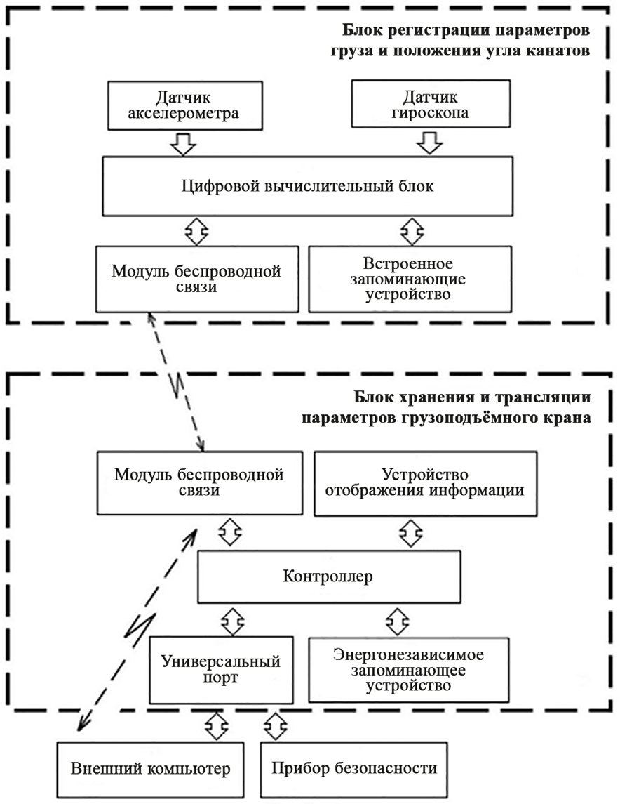

Рис. 1. Устройство (система) мониторинга положений грузовых канатов и груза грузоподъемного крана

Актуальные проблемы современного строительства. Ч. 2

- Блок 1: блок регистрации параметров груза и положений угла канатов (включающий в себя: датчики акселерометра и ги- роскопа, цифровой вычислительный блок, встроенное запомина- ющее устройство и модуль беспроводной связи), установленный непосредственно на крюковой подвеске грузоподъемного крана.
- Блок 2: блок хранения и трансляции отображения параме- тров грузоподъемного крана (включающий в себя микроконтрол- лер, к которому подключены модуль беспроводной связи, устрой- ство отображения информации в виде дисплея для визуализации параметров, энергонезависимое запоминающие устройство и уни- версальный порт для связи с внешним компьютером), установлен- ный непосредственно в кабине грузоподъемного крана. У блока 2 предусмотрена возможность подключения к прибору безопасно- сти (как иностранного, так и российского производства) посред- ством универсального порта.
В случае возникновения косого положения грузовых канатов датчики акселерометра и гироскопа фиксируют смещение крю- ковой подвески с грузом в трёх плоскостях относительно цен- тра тяжести.
Сигналы с датчиков обрабатываются цифровым вычисли- тельным блоком, далее передаются на встроенное запоминаю- щее устройство, и на модуль беспроводной связи в составе бло- ка 2. Впоследствии посредством контроллера сигнал передается на устройство отображения информации, с помощью которого машинист (оператор) башенного крана может отслеживать в трех плоскостях (по осям x, y, z) состояние и положение подвешенного груза, при этом осуществляется запись информации на энергоне- зависимое запоминающее устройство. При подключении прибо- ра безопасности грузоподъемного крана к блоку 2, в зависимости от значений переданных данных, обеспечиваются необходимые для конкретной ситуации действия, имеющие целью предотвра- тить возникновение аварийной ситуации (в соответствии с запро- граммированными в приборе безопасности грузоподъемного кра- на значениями недопустимых параметров).

Безопасность дорожного движения

Техническим результатом представленной системы является недопущение косого положения каната и контроль колебаний гру- за, подвешенного на канате башенного крана, а также обеспече- ние возможности записи получаемых о колебании груза данных, следствием чего является повышение уровня техники безопасно- сти башенного крана при работе с грузом, а также улучшение усло- вий эксплуатации и технического обслуживания башенного крана. Кроме того, разработанная в рамках заявленной системы возмож- ность записи и анализа данных позволит создавать на программ- ном уровне алгоритмы оптимизации рабочего процесса (погрузки/ разгрузки), повышающие не только экономическую эффективность эксплуатации башенного крана, но и уровень безопасности его экс- плуатации, предотвращая тем самым риски возникновения ава- рийных ситуаций в промышленном и гражданском строительстве.

Литература
- Свиридов Д. Ю., Вершинский А. В., Шубин А. Н. Электронные си- стемы безопасности башенных кранов // Механизация строительства. 2015.
№ 6(852). С. 20–26.
- Правила безопасности опасных производственных объектов, на кото- рых используются подъемные сооружения: утверждены приказом Федеральной службы по экологическому, технологическому и атомному надзору от 12.11.2013
№ 533. URL: http://www.consultant.ru/document/cons_doc_LAW_157709/be- 994b9a98b95f3397ffc224e6d29fafaa3e7564/ (дата обращения: 30.03.2020).
- СТО «Инструкция по эксплуатации башенного крана Liebherr132EC-H8. URL: https://dokipedia.ru/document/5150470 (дата обращения: 30.03.2020).
- Code of Practice for Safe Use of Tower Cranes. Hong Kong (PRC), 2012. URL: https://www.labour.gov.hk/eng/public/os/B/crane.pdf (accessed on: 30.03.2020).
- Федеральный институт промышленной собственности: официальный сайт. URL: http://www.fips.ru (дата обращения: 30.03.2020).

Актуальные проблемы современного строительства. Ч. 2

УДК 629.3.027.3
Роман Рустамович Букиров, студент Полина Владимировна Васильева, студент (Санкт-Петербургский государственный архитектурно-строительный университет) E-mail: bukirov_r.r.-king@mail.ru, polinochka.vasileva@mail.ru

Roman Rustamovich Bukirov, student Polina Vladimirovna Vasilyeva, student (Saint Petersburg State University
of Architecture and Civil Engineering) E-mail: bukirov_r.r.-king@mail.ru, polinochka.vasileva@mail.ru

МОДЕЛИРОВАНИЕ ХАРАКТЕРИСТИК ОДНОТРУБНОГО ГИДРОПНЕВМАТИЧЕСКОГО АМОРТИЗАТОРА

SIMULATION OF CHARACTERISTICS OF SINGLE-TUBE HYDROPROMATIC SHOCK ABSORBER
В статье приводится описание конструкции нового гидропневматического амортизатора для использования в подвеске автомобиля и результаты моделиро- вания его работы на дорогах с учётом возмущающей силы от дороги с различ- ной величиной неровностей. Целью исследований является разработка новой конструкции основного элемента подвески – однотрубного гидропневматиче- ского амортизатора, обеспечивающего высокую адаптивную способность при невысокой стоимости. Поставленная цель достигается использованием в одном элементе подвески – амортизаторе упругой и демпфирующей конструктивных составляющих. Статья посвящена разработке практических и теоретических положений однотрубного пневмогидравлического амортизатора.
Ключевые слова: автомобиль, амортизатор, подвеска, моделирование ко- лебаний подвески, ударная нагрузка.

The article describes the design of the new hydropneumatic shock absorber for use in the suspension of the car and the results of modeling its operation on the roads taking into account the perturbing force from the road with different amount of irregularities. The purpose of researches is development of new construction of basic element of pendant – odnotrubnogo hydropneumatic shock absorber, provid- ing high adaptive ability at a low cost. The put purpose is arrived at the use in one element of pendant – shock absorber resilient and antivibration structural constitu- ents. The article is devoted development of practical and theoretical positions of hy- dropneumatic shock absorber.

Безопасность дорожного движения

Keywords: vehicle, shock absorber, suspension, modeling of fluctuations of suspension, push-loading.

Применяемые в настоящее время типовые конструкции под- весок транспортных средств не всегда обеспечивают оптималь- ные характеристики плавности хода при различных режимах на- грузки и дорожных условиях. Основной недостаток большинства современных подвесок – сложность конструкции, т. к. все состав- ляющие элементы выполнены в виде отдельных узлов, для кото- рых требуются свои устройства крепления, место для размещения и связующая рычажная система.
Плавность хода автомобиля определяется характеристиками его подвески, содержащей упругие и демпфирующие элементы. Современные тенденции в области развития подвесок транспорт- ных средств направлены на совершенствование конструкций и рас- ширение функциональных возможностей подвесок.

Описание конструкции амортизатора

В отличие от традиционной конструкции однотрубного гидроп- невматического амортизатора гидропневматический амортизатор (рис. 1(а)) содержит нижний 1 и верхний 2 цилиндры, связанные посредством уплотнительно-направляющей втулки 7, закрепленной через резьбовое соединение на нижней части цилиндра 2, гидравли- ческий 3 и пневматический 4 поршни, направляющую втулку 6, уста- новленную через резьбовое соединение на внутренней поверхности цилиндра 1 в верней его части, верхнюю 10 и нижнюю 11 крышки с закрепленными на них проушинами 12 и 13, шток 5, жестко закре- пленный на крышке 10 с внутренней стороны, проходящий через втулку 6 и жестко связанный с поршнем 3 со стопорным кольцом 8. Проушина 13 соединена с рычажной системой подвески ко-
леса, а проушина 12 – с кузовом автомобиля.
Внутренняя полость В верхнего цилиндра 2 заполнена азотом под заданным давлением и снабжена ниппелем 9 для заправки га- зом и регулировки давления азота в полости В.

Актуальные проблемы современного строительства. Ч. 2

Нижний цилиндр 1 содержит три полости; две жидкостные – Б и Г, содержащие амортизационную жидкость и разделенные порш- нем 3; и газовую А, заполненную азотом под заданным давлением и отделенную от полости Б поршнем 4. Полость А также снабжена ниппелем для закачки в нее азота (ниппель на схеме не показан).

а) б)
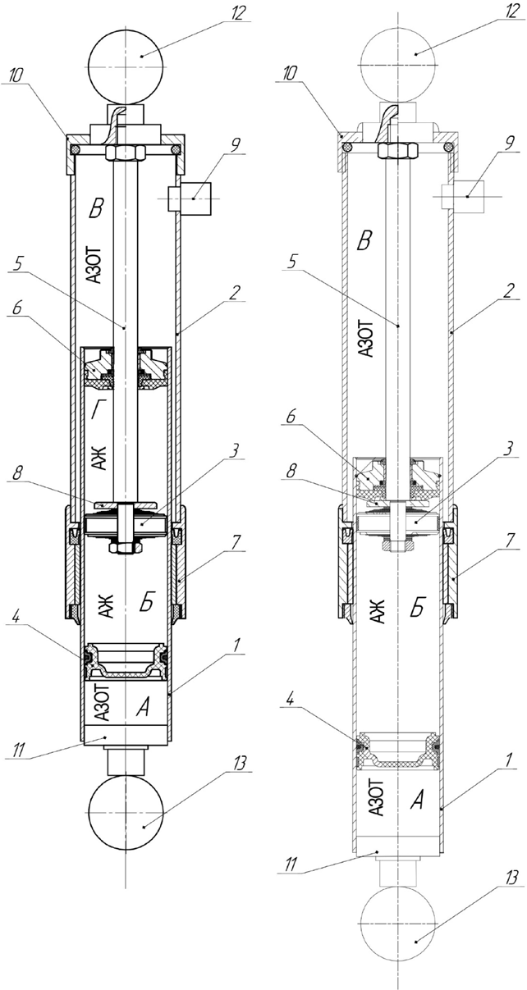

Рис. 1. Конструкция гидропневматического амортизатора:
а – общий вид амортизатора при полностью выдвинутом верхнем цилиндре; б – амортизатор в положении статической деформации под действием нагрузки снаряженного состояния

Безопасность дорожного движения

Величина давления азота в полостях А и В обеспечивает тре- буемую упругую характеристику амортизатора.
Поршень 3 снабжен дросселирующими каналами и клапана- ми (на схеме не показаны), служащими для перетекания аморти- заторной жидкости между полостями Б и Г и обеспечивающими за счет своего сопротивления требуемую гидравлическую харак- теристику амортизатора.
Втулка 6 со стороны поршня 3 снабжена резиновой амортизи- рующей прокладкой, которая в случае пробоя амортизатора на ходе отбоя входит в контакт со стопорным кольцом 8, смягчая ударную нагрузку на амортизатор и машину.
Устройство работает следующим образом:
Перед установкой на автомобиль амортизатор заправляет- ся азотом через ниппель 9 под определенным давлением закачки. Давление закачки рассчитывается по величине статической де- формации амортизатора при снаряженном автомобиле, при кото- рой поршень 3 будет находиться примерно на равном расстоянии от втулки 6 и поршня 4 (рис. 1 (б)). Выполнение данного усло- вия обеспечит требуемую упругую характеристику амортизатора. Далее при снятой крышке 11 и вынутом поршне 4 заливает-
ся гидравлическая жидкость в полость Б, затем устанавливается поршень 4 и крышка 11. Далее через ниппель на крышке 11 в по- лость А закачивается азот до величины давления статической де- формации амортизатора в полости В. Объем заливаемой жидко- сти рассчитывается по требуемой величине ходов сжатия и отбоя поршня 3.
После, амортизатор устанавливается в подвеску автомобиля и принимает положение, соответствующее рис. 1(б).
При движении автомобиля ударная нагрузка от неровностей дороги гасится в основном за счет упругости сжимаемого азо- та в полости В при перемещении цилиндра 1 вверх по отноше- нию к цилиндру 2 и частично за счет сжатия азота в полости А. Уменьшение объема полости А происходит на ходе сжатия за счет вытеснения жидкости двигающимся вниз штоком 5 по отношению

Актуальные проблемы современного строительства. Ч. 2

к цилиндру 1, т. к. движение поршня 4 компенсирует вытеснение жидкости штоком.
Гашение амплитуды колебательного движения после ударной нагрузки, т. е. демпфирование колебаний, происходит за счет ги- дравлического сопротивления поршня 3 обусловленного перете- канием жидкости через каналы и клапаны поршня 3.
Возможно подключение полости В через ниппель 9 к системе управления пневматической подвеской с целью регулировки кли- ренса и получения оптимальной плавности хода автомобиля в зави- симости от полезной нагрузки и параметров неровностей дороги. Как следует из описания работы амортизатора, предлагаемая конструкция предназначена для выполнения двух функций, влия-
ющих на плавность хода автомобиля [1]:
- Смягчение ударов и толчков, действующих на колеса при движении – данное свойство определяется упругой характеристи- кой подвески, обеспечиваемой пневматической частью и представ- ляющей собой зависимость усилия в амортизаторе от величины перемещения штока.
- Гашение колебаний – данное свойство описывается демп- фирующей характеристикой, обеспечиваемой гидравлической ча- стью и представляющей собой зависимость усилия в амортизато- ре от скорости перемещения штока.

Результаты моделирования характеристик амортизатора

Расчеты были произведены для автомобиля марки Audi A6. [2] Задачей моделирования работы амортизатора является оцен-
ка изменения характеристик колебательного процесса подрессо- ренной массы автомобиля по времени t (сек) при движении по не- ровной дороге и при наезде на препятствие.
Конструкция предлагаемого авторами амортизатора позволя- ет регулировать в широких пределах:
- Жесткость за счет начального давления закачки газа.

Безопасность дорожного движения

- Демпфирующую способность, определяемую гидравличе- ским сопротивлением втулки 6, создаваемым дроссельными и кла- панными каналами.
- Усилия и ход за счет изменения геометрических размеров амортизатора.
Под плавностью хода автомобиля подразумевается его спо- собность к поглощению толчков, ударов и вибраций, возникаю- щих при движении.
Данная способность является важным эксплуатационным ка- чеством, оказывающим влияние на самочувствие человека (пас- сажиров), сохранность перевозимых грузов, безопасность движе- ния, долговечность машины.
Плавность хода зависит от характера и величины возмуща- ющих сил, вызывающих колебания, общей компоновки машины и отдельных ее конструктивных особенностей, главным образом от системы подрессоривания.
Свободные колебания автомобиля всегда являются затухаю- щими вследствие их гашения в подвеске автомобиля.
Гашение колебаний автомобиля происходит в результате дей- ствия в подвеске трения, которое различно по своей природе и мо- жет быть жидкостным (в гидравлических амортизаторах), сухим (в рессорах и шарнирах подвески) и межмолекулярным (в шинах и резиновых деталях подвески). Все перечисленные виды трения различны по абсолютной величине, неодинаково изменяются в за- висимости от скорости колебаний автомобиля и поэтому по-раз- ному влияют на затухание колебаний.
При наезде на препятствие уравнение свободных колебаний передней и задней частей кузова автомобиля, затухание которых происходит вследствие совместного действия сухого, жидкост- ного и межмолекулярного трения, будет иметь следующий вид:

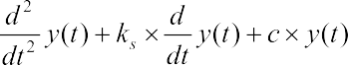(1)

Актуальные проблемы современного строительства. Ч. 2

где ks – коэффициент сопротивления амортизатора; c – жесткость газовой пружины; Fsq – сила сжатия, возмущающая сила от доро- ги (наезд на препятствие).
На рис. 2 приведены результаты моделирования в Маткаде со- вместной работы упругой и демпфирующей частей амортизатора, показывающие, что происходит полное гашение колебательного процесса на втором периоде без превышения допустимых норм ускорения кузова [3; 4].

а) б) в)
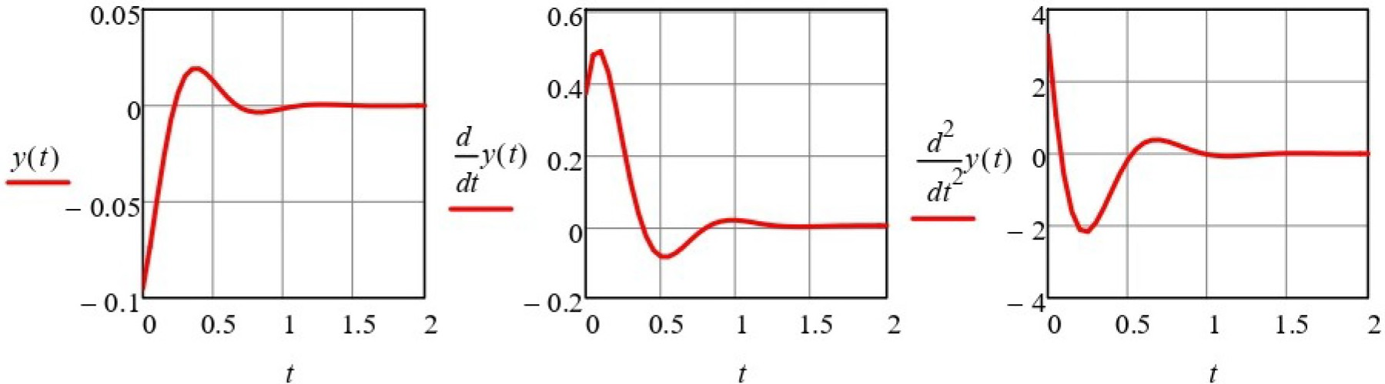

Рис. 2. Результаты моделирования в Маткаде изменения характеристик колебательного процесса подрессоренной массы автомобиля по времени t (сек) после единичного воздействия на амортизатор силой Fсж ,
вызвавшей деформацию fдсж (наезд на препятствие):
а – перемещение (ход);
б – скорость колебательного движения м/с;
в – ускорение колебательного движения, м/с2

При движении по неровностям дороги автомобиль может со- вершать не только свободные, но и вынужденные колебания.
Вынужденными называются колебания, совершаемые автомо- билем вследствие действия периодической возмущающей силы, обусловленной волнистой поверхностью дороги.
При движении автомобиля по дороге с неровностями высотой q = 0,05 м, чередующимися с частотой w = 5 с-1, уравнение вынуж- денных колебаний имеет вид [5]:

Безопасность дорожного движения

(2)

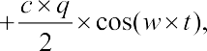

где ks – коэффициент сопротивления амортизатора; c – жесткость газовой пружины; q – высота неровностей; w – частота внешне- го возмущения.
На рис. 3 приведены результаты моделирования в Маткаде вы- нужденных колебаний автомобиля при движении по дороге с не- ровностями величиной 0,05 м.

а) б) в)
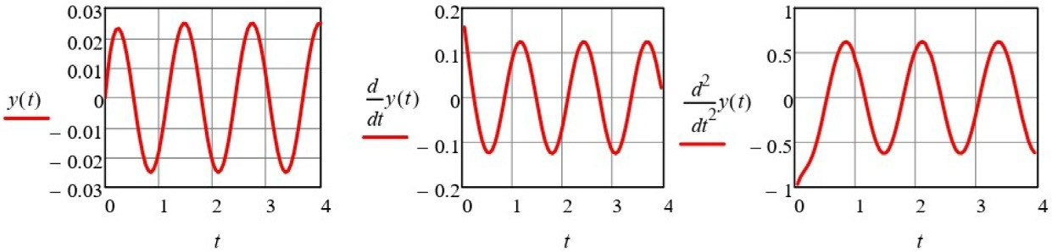

Рис. 3. Результаты моделирования в Маткаде вынужденных колебаний автомобиля при движении по дороге с неровностями величиной 0,05 м, обусловленной волнистой поверхностью дороги: а – перемещение (ход); б – скорость колебательного движения, м/с; в – ускорение колебательного движения, м/с2

Выводы

- Использование нового гидропневматического амортизато- ра, содержащего в одном корпусе упругие и демпфирующие эле- менты, позволяет существенно упростить конструкцию подвески, обеспечить регулировку параметров подвески в соответствии с ти- пом транспортного средства и дорожными условиями.
- Моделирование работы гидропневматического амортиза- тора подтверждает возможность обеспечения заданной упругой

Актуальные проблемы современного строительства. Ч. 2

и демпфирующей характеристики транспортного средства без использования дополнительных упругих элементов, например, пружин.

Литература
- Добромиров В. Н., Гусев Е. Н., Карунин М. А., Хавханов В. П. Амортизаторы. Конструкция. Расчет. Испытания. М.: МГТУ «МАМИ», 2006. 184 с.
- Пневматическая подвеска с регулированием дорожного просвета (на примере Audi A6). URL: http://rep-air.ru/ssp242.pdf (дата обращения: 30.04.2020).
- Дербаремдикер А. Д. Гидравлические амортизаторы автомобилей. М.: Машиностроение, 1969. 236 с.
- Ротенберг Р. В. Подвеска автомобиля. Колебания и плавность хода. М.: Машиностроение, 1972. 393 с.
- Дмитриев А. А. Теория и расчёт нелинейных систем подрессоривания гусеничных машин. М.: Машиностроение, 1976. 207 с.

Безопасность дорожного движения

УДК 624.05
Александр Дмитриевич Кириченко, аспирант
(Санкт-Петербургский государственный архитектурно-строительный университет) E-mail: 89119926064@mail.ru

Aleksandr Dmitrievich Kirichenko,
postgraduate student (Saint Petersburg State University
of Architecture and Civil Engineering)
E-mail: 89119926064@mail.ru

К ВОПРОСУ ОБОСНОВАНИЯ МЕХАНИЧЕСКИХ СВОЙСТВ МАССИВОВ ПОРОД, ПОЛУЧЕННЫХ МЕТОДОМ ГИДРОСТРУЙНОЙ ЦЕМЕНТАЦИИ

ON THE ISSUE OF SUBSTANTIATING THE MECHANICAL PROPERTIES OF ROCK MASSES OBTAINED BY HYDRO JET CEMENTATION
При строительстве оснований и фундаментов, возведении противофильтра- ционных завес, в мире развивается технология, использующая для закрепления грунтов способ гидроструйной цементации. Данная технология направлена на получение в массиве естественных грунтов локальных массивов искусственных грунтов с высокой прочностью, повышенной несущей способностью и низкой водопроницаемостью. Для предварительной оценки прочностных свойств за- крепленного массива на этапе проектирования предлагается выполнять рас- четы по методике, предложенной в данной статье. В результате определено, что для выбора оптимальных параметров и режимов гидроструйной цемента- ции необходимо провести исследование физики процесса, а также выявить на- учно-обоснованные зависимости параметров и режимов, которые позволили бы обеспечить регламентированные свойства закрепленного массива пород.
Ключевые слова: гидроструйная цементация, грунтобетон, закрепление грунтов, технология гидроструйной цементации, расчет прочности закреплен- ного массива пород, режимы и параметры цементации.

In the construction of foundations and foundations, the construction of anti-fil- tration curtains, the world is developing a technology that uses the method of hy- dro-jet cementation to fix the soil. This technology is aimed at obtaining local arrays of artificial soils with high strength, high load-bearing capacity and low water per- meability in an array of natural soils. For a preliminary assessment of the strength properties of a fixed array at the design stage, it is proposed to perform calculations using the method proposed in this article. In the result, it was determined that for op-

Актуальные проблемы современного строительства. Ч. 2

timal parameters and modes of hydro-grouting is necessary to study the physics of the process, and to identify evidence-based dependences of parameters and modes that would allow for the regulated fixed properties of rock mass
Keywords: hydro-jet cementation, ground concrete, soil fixing, technology of hydro-jet cementation, calculation of the strength of the fixed rock mass, modes and parameters of cementation

В настоящее время в процессе строительства подземных соо- ружений, при проведении открытых земляных работ в неустойчи- вых массивах используют традиционные методы повышения проч- ности и устойчивости пород. К этим методам относятся: фиксация связующими растворами и химическими веществами, искусствен- ное водопонижение и замораживание. К недостаткам данных ме- тодов фиксации неустойчивых массивов, можно отнести высокую стоимость производства данных работ, а главное, ограниченное применение [1; 2].
Между тем, при строительстве оснований и фундаментов, воз- ведении противофильтрационных завес, в мире развивается тех- нология, использующая для закрепления грунтов способ гидро- струйной цементации (ГСЦ). Данная технология направлена на получение в массиве естественных грунтов локальных массивов искусственных грунтов с высокой прочностью, повышенной не- сущей способностью и низкой водопроницаемостью.
В основе данной технологии заложено использование кине- тической энергии высоконапорной струи цементного раствора для разрушения и одновременного перемешивания грунта с цемент- ным раствором. В результате разрушения и смешивания породы струей водно-цементного раствора образуется закрепленный мас- сив цилиндрической формы заданной длины и диаметра. После твердения раствора образуется новый материал – грунтобетон, об- ладающий улучшенными прочностными и деформационными ха- рактеристиками, а также низкой водопроницаемостью.
Процесс струйной цементации грунтов условно можно разде- лить две технологические операции: бурение пилотной скважины

Безопасность дорожного движения

до контрольной отметки, подачу цементного раствора под давле- нием при подъеме монитора с вращением (рис. 1). Начальный ди- аметр струи определяется диаметром форсунок монитора и, как правило, составляет 2–4 мм. Давление водоцементного раствора находится в пределах 20–50 МПа и определяется прочностью за- крепляемого массива и требуемым диаметром грунтоцементной сваи (рис. 2).

а) б) в)
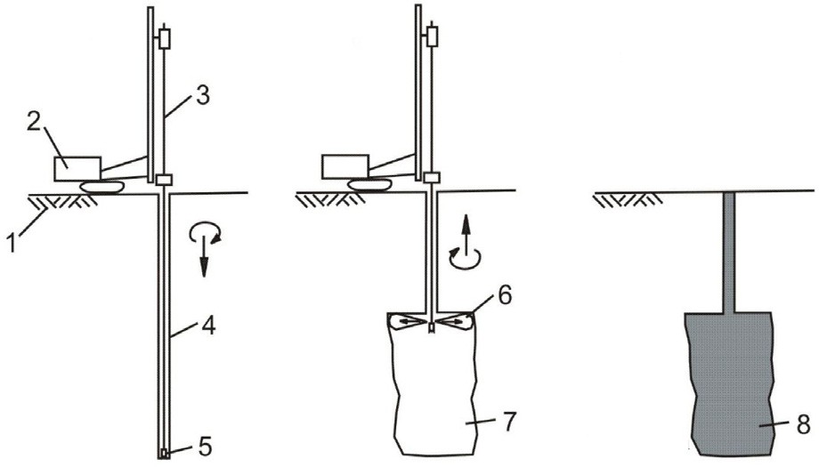

Рис. 1. Технологическая схема по ГСЦ:
а – бурение пилотной скважины; б – инъектирование цементного раствора;
в – закрепленный массив пород;
1 – грунт; 2 – буровая установка; 3 – буровая колонна; 4 – пилотная скважина; 5 – буровой инструмент;
6 – струя водоцементного раствора; 7 – формирование грунтоцементной сваи; 8 – грунтобетонный массив

C применением струйной технологии прочность грунтобето- на является главным параметром, определяющим эффективность результатов струйной цементации. Это касается устройства грузо- несущих конструкций – свай, подпорных стен, ограждений котло- ванов, а также при устройстве противофильтрационных завес для предотвращения разрушения днища котлована от действия гидро- статического давления грунтовой воды.

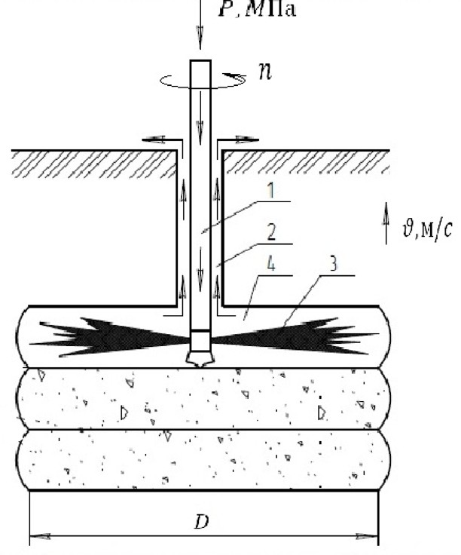
Актуальные проблемы современного строительства. Ч. 2

Рис. 2. Схема формирования грунтоцементной колонны:
1 – поступление водоцементного раствора через буровой инструмент; 2 – выход пульпы; 3 – водоцементная струя; 4 – зона перемешивания, формирования грунтоцементной колонны

По данным различных источников проводились работы по оценке и изучению прочности грунтобетона для различных типов грунтов. Результаты исследований представлены в виде обзорных таблиц и графиков [4]. Многообразие грунтов, применение разных режимов ГСЦ, а также и содержание цемента показывает измене- ние прочности грунтобетона в широких пределах (рис. 3).
Для предварительной оценки прочностных свойств закре- пленного массива на этапе проектирования предлагается выпол- нять расчеты по методике, изложенной ниже [1, 2, 3].
Прочность закрепляемого массива σ, МПа, зависит от ряда па- раметров, главными из которых являются:
- давление нагнетания водоцементного раствора P, МПа;
- частота вращения цементирующего инструмента n, с-1;
- диаметр отверстия нагнетающей насадки d0, м;
- скорость подъема буровой колонны υ, м/с;

Безопасность дорожного движения

- коэффициент сцепления грунта С;
- коэффициент расхода раствора через насадку µ;
- плотность водоцементного раствора ρ, кг/м3;
- диаметр пилотной скважины D₀, м.
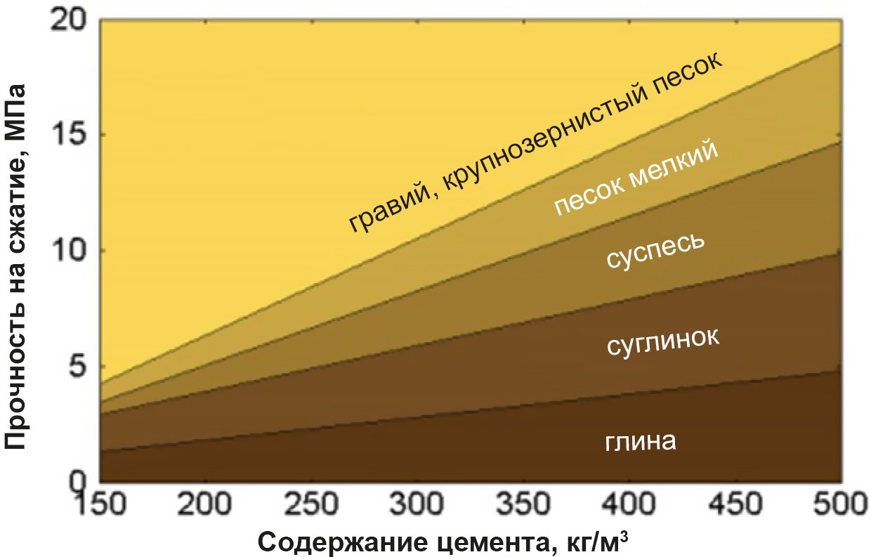

Рис. 3. График прочности грунтобетона для различных типов грунта

В результате проведенных экспериментов и обработки масси- ва полученных данных получена эмпирическая расчетная формула для определения прочности грунтобетонного массива (MПа) [1]:

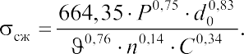 (1)
Часть параметров в процессе опытных исследований не варьи- ровались. К числу неизменяемых параметров относятся: D0, ρ, µ. Проведенные исследования также показали, что прочность сваи от центра цементации убывает нелинейно, что видно на гра-
фике (рис. 4), имеющим форму гиперболы.
Разработанная на основе экспериментальных данных, данная методика позволяет определить зависимость прочности колоны на удалении от центра в теле сваи от параметров и режимов ГСЦ.

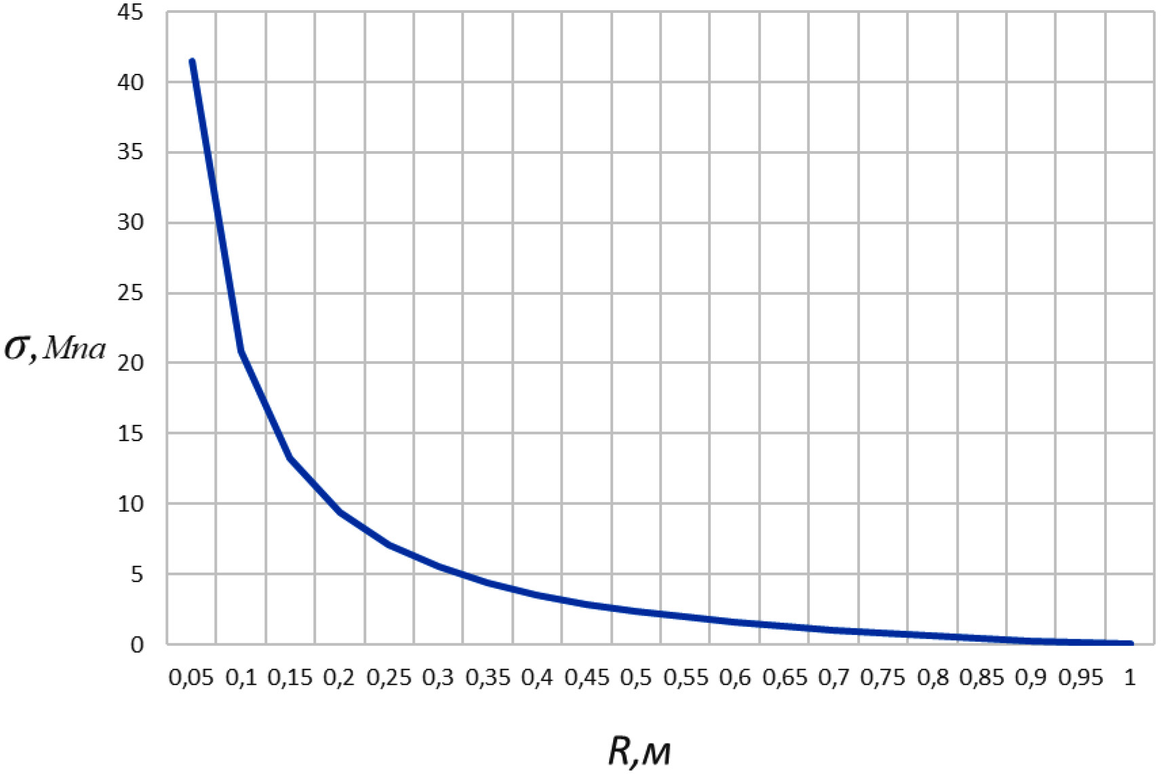
Актуальные проблемы современного строительства. Ч. 2

Рис. 4. График зависимости убывания прочности от центра закрепленного массива

Следует отметить, что главной задачей является определе- ние границ внутри закрепленного массива, где прочность соот- ветствует регламентным значениям. И с учетом этого выбирают- ся режимы и параметры цементации, указанные в техническом задании на сваю.
Однако представления о физике процесса ГСЦ массивов по- род противоречивы и не имеют достаточного научного обоснова- ния. Отсутствуют научно-обоснованные расчетные формулы и за- висимости оптимальных параметров и режимов процесса ГСЦ массивов пород, которые позволили бы обеспечить регламенти- рованные свойства закрепленного массива на стадии проектиро- вания и производства работ.
В настоящее время актуальным является проведение иссле- дований, направленных на выявление зависимости параметров и режимов ГСЦ на физико- механические свойства грунтобетона,

Безопасность дорожного движения

полученного в результате использования данной технологии, что в свою очередь определяет актуальность работы.

Литература
- Бреннер В. А., Головин К. А., Пушкарев А. Е. Разработка оборудова- ния для закрепления массивов неустойчивых горных пород методом гидро- струйной цементации. Тула: Изд-во ТулГУ, 2007. 206 с.
- Бреннер В. А., Головин К. А., Пушкарев А. Е., Романов В. А., Белякова Е. В. Гидроструйные технологии обработки горных пород. Тула: Изд-во ТулГУ, 2009. 176 с.
- Бреннер В. А., Жабин А. Б., Щеголевский М. М., Поляков А. В., Поляков А. В. Совершенствование гидроструйных технологий в горном производстве. М.: Издательство «Горная книга», Издательство Московского государственно- го горного университета, 2010. 337 с.
- Малинин А. Г. Струйная цементация грунтов. М.: ОАО «Издательство
«Стройиздат», 2010. 226 с.

Актуальные проблемы современного строительства. Ч. 2

УДК 69.002.5
Андрей Андреевич Петров, аспирант
(Санкт-Петербургский государственный архитектурно-строительный университет) E-mail: voroshilovka@mail.ru

Andrtei Andreevich Petrov, postgraduate student
(Saint Petersburg State University of Architecture and Civil Engineering) E-mail: voroshilovka@mail.ru

ВЛИЯНИЕ КАВИТАЦИИ НА ПРОЦЕССЫ, ПРОТЕКАЮЩИЕ В ГИДРОМОНИТОРНОЙ БУРИЛЬНОЙ ГОЛОВКЕ С ВСТРОЕННЫМ ГЕНЕРАТОРОМ ГИДРОДИНАМИЧЕСКИХ КОЛЕБАНИЙ

THE EFFECT OF CAVITATION ON THE PROCESSES OCCURRING IN A HYDROMONITOR DRILL HEAD WITH A BUILT-IN HYDRODYNAMIC OSCILLATOR
Рассмотрено влияние кавитации, на процессы, протекающие в генерато- ре гидродинамических колебаний. При этом возникает режим автоколебаний в результате сложного взаимодействия пластины с обтекающей ее средой. Если увеличивается скорость истечения жидкости, причём с увеличением вязкости рабочей жидкости скорости натекания должны возрастать, происходит гене- рация акустических колебаний в вязких средах. Если частота колебаний жид- кости, соответствует собственным колебаниям пластины, это приводит к её резонансному возбуждению. Описание данных физических процессов послу- жит основой методики обоснования энергетических потерь при колебательном процессе во время подачи рабочей жидкости при работе гидромониторной бу- рильной головки с встроенным генератором гидродинамических колебаний.
Ключевые слова: генератор гидродинамических колебаний, кавитация, ав- токолебательная система, резонанс, ультразвуковые колебания.

The influence of cavitation on the processes occurring in the hydrodynamic oscillator is considered. In this case, the self-oscillation mode occurs as a result of the complex interaction of the plate with the surrounding medium. If the flow rate of the liquid increases, and the flow rate should increase with increasing viscosity of the working fluid, acoustic vibrations are generated in viscous media. If the fre- quency of vibrations of the liquid corresponds to the proper vibrations of the plate, this leads to its resonant excitation. The description of these physical processes will

Безопасность дорожного движения

serve as the basis for the methodology for justifying energy losses during the oscil- lation process during the working fluid supply during the operation of a hydromon- itor drill head with a built-in hydrodynamic oscillator.
Keywords: hydrodynamic oscillator, cavitation, self-oscillating system, reso- nance, ultrasonic vibrations.

Генератор гидродинамических колебаний, встроенный в ги- дромониторную бурильную головку [1] преобразует часть энер- гии турбулентной затопленной струи жидкости в энергию акусти- ческих волн. Его работа основана на генерировании возмущений в жидкой среде, при взаимодействии вытекающей из сопла струи с препятствием определенной формы и размеров либо при прину- дительном периодическом прерывании струи. Это приводит к вих- реобразованию, переходящему в кавитацию [2; 3].
Явление кавитации характеризуется появлением разрывов сплош- ности жидкости и появлением каверн, заполненных парами или газа- ми. Возникает в тех случаях, когда давление в какой-нибудь области капельной жидкости упадет ниже критического значения давления. Различают кавитацию гидродинамического и акустического проис- хождения. Если понижение давления, при котором образуются раз- рывы сплошности, происходит вследствие возникновения больших местных скоростей в потоке движущейся капельной жидкости, кави- тацию называют гидродинамической, а при акустических волнах – акустической. Кавитационные явления, происходящие в местных ги- дродинамических сопротивлениях, относятся к гидродинамической кавитации. При гидродинамической кавитации парогазовые пузырь- ки могут достигать больших размеров. Акустическая кавитация ха- рактеризуется весьма малыми размерами возникающих пузырьков. Эти пузырьки неустойчивы. В зависимости от перепада давления между пузырьком и жидкостью они растут, пульсируют или схлопы- ваются. При схлопывании пузырька давление в его центре возрас- тает. В результате этого в жидкости в направлении от центра схлоп- нувшегося пузырька формируется и распространяется сферическая ударная волна. Сжатие пузырька, кроме того, приводит к резкому возрастанию температуры внутри пузырька [4–6].

Актуальные проблемы современного строительства. Ч. 2

Генерация акустических колебаний в вязких средах проис- ходит при более высоких скоростях истечения жидкости, причём с увеличением вязкости рабочей жидкости скорости натекания должны возрастать. Это обусловлено тем, что вязкость стабили- зирует набегающий поток жидкости и поэтому возникновения ав- токолебаний в этой струе жидкости возникает при большей ско- рости жидкости [7].
Если частота колебаний жидкости, соответствует собствен- ным колебаниям пластины, это приводит к её резонансному воз- буждению. При этом режиме происходит вибрация пластины, за счет возбуждения в ней изгибных колебаний [8–10].
Генератор гидродинамических колебаний (рисунок) состоит из погруженного в жидкость сопла и направленной в сторону струи пластины, закрепленной консольно.
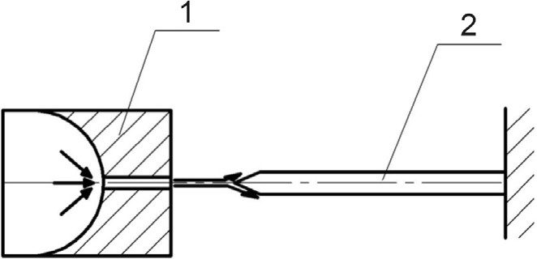

Рис. 1. Генератор гидродинамических колебаний: 1 – сопло; 2 – пластина

Частота собственных колебаний пластинки в первом прибли- жении вычисляется по формуле [1]:

(1)

где α – коэффициент пропорциональности; l – длина пластин- ки, мм; t – её толщина, мм; Е – модуль упругости; ρ – плотность. Если все перечисленные величины выражены в единицах си-
стемы СГС, то α = 0,162.

Безопасность дорожного движения

Наличие присоединенной массы несколько принижает значе- ние fPL. В натекающей струе возникают автоколебания с частотой, вычисляемой по формуле [2]:

(2)

где V – скорость струи, м/c; h – расстояние между соплом и пластин- кой, мм; k – коэффициент пропорциональности, зависящий от h.
В исследовательской работе Ши-Го-Бао [11] было выявлено, что генератор гидродинамических колебаний является автоколе- бательной системой, в звукообразовании главенствующая роль отводится поверхностным волнам вдоль струи. Также в исследо- вании было выявлено, что увеличение размеров струеформиру- юшего устройства не ведет к увеличению частоты генерируемых колебаний, а толщина пластинки и угол её заострения не влияют на частоту генерируемых колебаний. При исследовании глубины погружения пластины растет присоединенная масса, это влияет на частоту работы пластины. Дальнейшее погружение пластин- ки показало, что с некоторой глубины присоединительная масса не влияет на частоту.
Давление достигает максимума вблизи свободного конца пла- стинки и довольно быстро спадает при удалении от колеблющей- ся поверхности. При креплении пластинки в двух узловых точках, максимум давления звукового поля находится в центре пластин- ки, а минимум в узлах (колебаний) пластинки. Из этого сделан вывод, что звуковое поле гидродинамического излучателя может быть представлено в виде двух основных пучков звуковых и уль- тразвуковых колебаний, направленных вверх и вниз перпендику- лярно к поверхности пластинки излучателя. С ростом диаметра струи звуковое давление увеличивается.
Для получения максимального звукового давления надо воз- буждать колебания пластинки при основной гармонике колебаний струи. Звуковые давления при высших гармониках колебаний струи значительно меньше, чем при основной гармонике.

Актуальные проблемы современного строительства. Ч. 2

Звуковое давление растет при увеличении скорости потока, как при основной гармонике, так и при высших гармониках коле- баний струи. Поэтому рационально работать при достаточно боль- ших скоростях потока на основной гармонике колебаний струи.
Так как при достаточно больших скоростях потока звуковое давление начинает расти медленнее роста скорости, а амплитуда давления с увеличением номера гармоники все уменьшатся, то су- ществует предельное значение максимального давления, которое можно получить для каждого конкретного генератора.
В своей работе Рогов А. Б. [12] сформулировал следующие выводы по материалам расчета собственных частот и форм коле- баний пластины.
Пластины работают в режиме автоколебаний, которые возни- кают в результате сложного взаимодействия пластины с обтекаю- щей ее средой, при этом автоколебания происходят на собствен- ных частотах.
Местом появления наибольших напряжений, при колебани- ях пластины по изгибным и крутильным формам, является кор- невое сечение.
Снижение уровней вибрационных напряжений может быть достигнуто путем увеличения радиуса округления в корневом се- чении пластины.
В случае качественной сеточной дискретизации можно ис- пользовать метод со вторым порядком интерполяции диффузи- онных членов, что снижает схемную вязкость и позволяет бо- лее точно и физически обоснованно описывать происходящие процессы.
Для линейных колебательных систем применение метода су- перпозиции форм колебаний позволяет существенно сократить время проведения расчетов по сравнению с решением полной си- стемы уравнений, размерность которой равна числу степеней сво- боды колебательной системы.
Важным свойством мод колебаний или собственных форм яв- ляется то, что любая вынужденная или свободная динамическая

Безопасность дорожного движения

реакция системы может быть представлена в виде взвешенной суммы мод её колебаний.
Моделирование колебаний пластины основано на методе су- перпозиции форм колебаний. Входными данными являются часто- та и форма собственных колебаний пластины, механические свой- ства материала пластины, физические характеристики жидкости, рабочее давление и расход жидкости.
Колесников В. В. в своей диссертации [13] разработал мате- матическую модель работы пластины встроенного генератора ги- дродинамических колебаний, основанную на решении уравнения Навье-Стокса с учетом полуэмпирической модели турбулентности, учитывающую особенности формирования набегающей струи ра- бочей жидкости, описанной на основе второй теории турбулент- ности Прандтля, с учетом безразмерных профилей скорости и по- казателя турбулентной вязкости.
Амплитуда колебаний вибрационной пластины зависит от рас- стояния от выходного отверстия струеформирующей насадки до консольного конца пластины, причем существует расстояние, при котором амплитуда достигает максимальных значений, зависящих от вязкости рабочей жидкости, коэффициента расхода струефор- мирующей насадки и рабочего давления.
При работе бурильной головки с встроенным генератором ги- дродинамических колебаний вибрация, является усилителем процес- са образования скважины, так как энергия колебаний передается на корпус бурильной головки и распространяется на массив, приводя в движение частицы грунта. При этом уменьшается напряжение, дей- ствующее на инструмент из-за изменения структуры грунта, вслед- ствие чего уменьшая усилие, требуемое для разрушения массива.

Литература
- Ермолин Д. А., Зайнашев М. М. Пат. № 2330928, РФ. Гидромониторная бурильная головка: Заявл. 17.01.2007. Опубликованно 10.08.2008.
- Hазаренко А. Ф. Об одном механизме гидродинамического звукообра- зования // Акустический журнал. 1978. Т. 24. № 4. С. 573.

Актуальные проблемы современного строительства. Ч. 2

- Константинов Б. Г. Гидродинамическое звукообразование и распро- странение звука в ограниченной среде. Л.: Наука, 1974. 144 с.
- Биркгоф Г., Сарантонелло Э. Струи, следы и каверны. М.: Мир, 1964. 467 c.
- Пирсол И. Кавитация. М.: Мир, 1975. 93 с.
- Арзуманов Э. С. Кавитация в местных гидравлических сопротивлени- ях. М.: Энергия, 1978. 304 с.
- Неволин В. Г. Опыт применения звукового воздействия в практике не- фтедобычи Пермского края. Пермь, 2008. 54 с.
- Назаренко А. Ф. Гидродинамические излучающие системы и проблема интенсификации некоторых технологических процессов: Дис. докт. тех. наук. Одесса, 1980. 383 с.
- Аистов Н. М., Щучкин А. С. Пат. № 74317, РФ. Гидродинамический диспергатор и резонансная пластина для него: Заявл. 14.02.2008. Опубликованно 27.06.2008.
- Фрейдин А. М., Шалауров В. А., Анушенков А. Н.: Пат. № 2169625, РФ. Гидродинамический генератор для обработки суспензий. Заявл. 10.01.2000. Опубликованно 27.06.2001.
- Ши-Го-Бао. Исследование гидродинамических излучателей: дисс. канд. физ.-мат. наук. М., 1961. 93 с.
- Рогов А. Б. Обоснование технологических решений и параметров ма- шин и комплексов оборудования для разрушения крепких пород, повышаю- щих долговечность горной техники: дисс. д-ра техн. наук: 05.05.06. Тула, 2004. 308 с.
- Колесников В. В. Обоснование конструктивных параметров и режи- мов работы бурильной головки с встроенным генератором гидродинамических колебаний: дисс. канд. техн. наук: 05.05.06. Тула, 2013. 153 с.

Безопасность дорожного движения

УДК 625.08
Дмитрий Александрович Семёнов, cтудент
(Санкт-Петербургский государственный архитектурно-строительный университет) E-mail: ibddgasu@gmail.com

Dmitrii Aleksandrovich Semenov,
student (Saint Petersburg State University
of Architecture and Civil Engineering)
E-mail: ibddgasu@gmail.com

О СПОСОБАХ ПОВЫШЕНИЯ ПРОИЗВОДИТЕЛЬНОСТИ СКРЕПЕРОВ

ABOUT WAYS TO IMPROVE SCRAPER PERFORMANCE
Строительство дорог является важнейшей составляющей экономического роста страны. С целью повышения эффективности строительства дорог исполь- зуются различные способы, один из которых – применение средств механиза- ции землеройно-транспортных работ. Наибольшая эффективность выполне- ния данного вида работ достигнута с использованием скреперов. Рассмотрены пути повышения производительности скреперов: существующие и перспектив- ные. Предложена принципиально новая конструкция скрепера с прямой рамой и двойным ковшом. Данная конструкция позволит вдвое повысить производи- тельность скрепера, а также повысить экономическую эффективность от при- менения данного типа машин.
Ключевые слова: скрепер, строительство дорог, планировочные работы, земляные работы, производительность.

Road construction is an essential component of a country’s economic growth. In order to increase the efficiency of road construction, various methods are used, one of which is the use of means of mechanization of earth moving operations. The great- est efficiency of this type of work was achieved using scrapers. Ways of increasing the productivity of scrapers are considered: existing and perspective. A fundamen- tally new design of a scraper with a straight frame and a double bucket is proposed. This design will double the productivity of the scraper, as well as increase the eco- nomic efficiency from the use of this type of machine.
Keywords: scraper, road construction, planning works, earthwork, productivity.

В настоящее время тенденция развития дорожной инфраструк- туры в России актуальна как никогда. С каждым годом количество автомобилей увеличивается, а с ними растет и потребность в по-

Актуальные проблемы современного строительства. Ч. 2

явлении новых дорог и магистралей. Сам процесс строительства можно разделить на несколько составляющих: подготовительные работы, земляные, укладка песчано-гравийной смеси, укладка ас- фальтобетонного покрытия и заключительные мероприятия, кото- рые включают в себя благоустройство прилегающих территорий. Земляные работы дают основу будущей дороге и крайне важно, как можно быстрее выполнить поставленные задачи. Чаще все- го на данном этапе применяются такие машины как бульдозеры, скреперы и экскаваторы.
По сравнению с бульдозерами скреперы способны перевоз- ить намного больше грунта с наибольшей скоростью и выполнять планировочные работы быстрее, чем трактора. Хотя в настоящее время скреперы производят всего две компании в мире – МоАЗ и Caterpillar, данный вид машин остается востребованным. Несмотря на высокий процент изношенности, данный вид техни- ки остается востребованным. Это может говорить, как о высокой надежности и качестве [1], так и об уникальных свойствах данных машин. Стоит отметить, что чаще всего данную технику исполь- зуют в тяжелых климатических условия, на территориях Сибири и Дальнего Востока. Минимальное число нареканий со стороны эксплуатирующих организаций позволяет сделать вывод о высо- кой надежности и эффективности работы скреперов.
Одним из направлений совершенствования конструкции и по- вышения производительности скреперов является увеличение объ- ема перевозимого грунта. Сейчас самый вместительный скрепер производства фирмы Caterpillar имеет объем почти 34 м3. В свою очередь, в Белоруссии, на производстве МоАЗ производят скре- перы с объемом ковша до 14 м3.
Тенденция повышения вместимости грунта в скреперы на- чалась ещё в середине ХХ века. Инженерами СССР и США ис- пользовались различные подходы для увеличения емкости с ми- нимальными изменениями конструкции базовой модели. Одним из вариантов решения данной задачи смог выступить скреперный поезд [2]. Во главе поезда стоял трактор-тягач, а за ним с помощью

Безопасность дорожного движения

дышла прицеплялись два скрепера одинаковой емкости (рис. 1). Принцип работы ничем не отличался от стандартного скрепера, просто забор грунта производился поочередно, сначала одним скрепером, а затем другим. Разгрузка производилась аналогично.
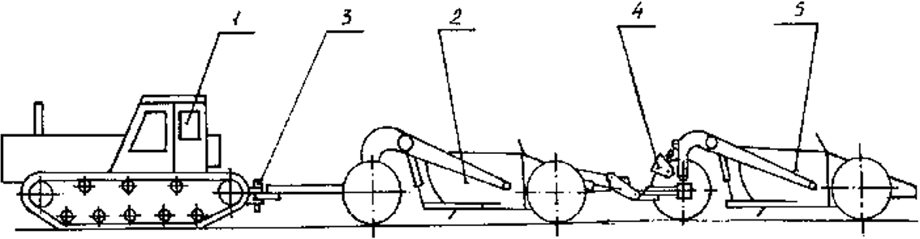

Рис. 1. Скреперный поезд:
1 – трактор-тягач; 2, 5 – скрепер; 3, 4 – сцепное устройство

В дальнейшем стали появляться всевозможные модернизации этих машин: изменялась конструкция сцепного устройства, трак- тора заменялись пневмоколесными тягачами. В США развитие конструкции скреперных поездов по данному направлению про- исходит и на сегодняшний день [3]. В Российской Федерации скре- перные поезда практически не применяются из-за больших габа- ритов, дорогостоящего ремонта и низкой транспортной скорости. В ХХI в. большинство эксплуатирующих организаций пере- шли на скреперы с колесным шасси у ведущей машины. Поэтому в настоящее время невозможно увидеть производителя, выпуска-
ющего в качестве тягача гусеничную машину [4].
Еще одним из интересных конструктивных решений, направ- ленных на повышение производительности скреперов, можно счи- тать применение задней стенки с измененяемым углом наклона. Стандартная задняя стенка занимает примерно 25 % емкости ков- ша машины. При ее наклоне на больший угол стенка занимаемый ей объем сокращается до 15 %, что дает прибавку в объеме ем- кости для перевозимого грунта (рис. 2) [5]. Применение задней стенки с измененяемым углом наклона не приводит к серьезному

Актуальные проблемы современного строительства. Ч. 2

усложнению конструкции, и может использоваться на тех же мо- делях скрепера, что и стандартная задняя стенка.
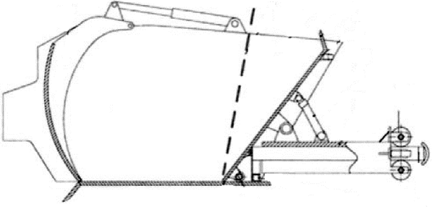

Рис. 2. Наклонная задняя стенка ковша скрепера

Технология изготовления и цена на такую машину изменит- ся незначительно, а сроки окупаемости позволяют говорить о ее существенной экономической выгоде.
Другим конструктивным решением, принимаемым с целью повышения производительности, может стать изменение формы тяговой рамы машины. С помощью прямого расположения дан- ного узла скрепера и изменения крепления ковша к нему можно достичь сокращения продольной базы машины, а значит, сделать ковш скрепера длиннее (рис. 3). Этот способ позволит сократить количество технологических операций при производстве тяговой рамы, она станет короче, а значит, затраты на материал при про- изводстве также снизятся. Производство нового, более объемного ковша, также не сможет существенно повысить стоимость маши- ны, однако приведет к существенному увеличению ее производи- тельности.
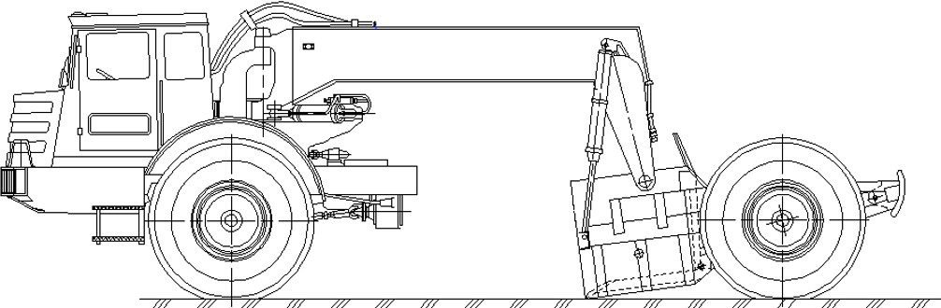

Рис. 3. Изменение тяговой рамы скрепера

Безопасность дорожного движения

Из рис. 3 видно, насколько больше места остается под тяго- вой рамой скрепера, которое может быть использовано для уве- личения емкости основного ковша при условии, что продольная база машины остается без изменений.
На основании изменения конструкции тяговой рамы скрепе- ра, указанной на рис. 3, можно предложить еще одно рациональ- ное конструктивное решение. На основной скрепер можно доба- вить второй ковш, который располагался бы напротив первого, имел бы ту же емкость (рис. 4). Такая комплектация привела бы к увеличению вдвое вместимости ковшей, при этом новый ковш не нужно было бы оснащать задней стенкой, заслонкой и ноже- вой системой, так как разгрузка у него была бы свободной, а сам по себе он нес функцию накопительной емкости. Рабочему ков- шу заслонка так же была бы не нужна, а значит, принцип работы машины не усложнится. При этом повысится ее производитель- ность и, как следствие, экономический эффект от применения по- добной машины существенно увеличится.
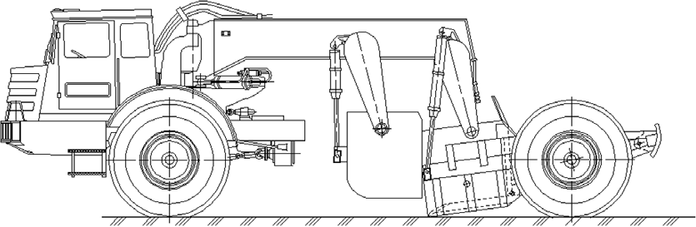

Рис. 4. Скрепер с двойным ковшом

В результате проведенного анализа способов повышения про- изводительности скреперов можно сделать вывод о том, что такие конструктивные решения как: изменение формы тяговой рамы скрепера, применение наклонной задней стенки ковша, использо- вание двойного ковша, позволят существенно повысить произво- дительность работы данного вида машин. Повышение производи- тельности, в свою очередь, приведет к улучшению экономических и временных показателей при производстве строительных работ.

Актуальные проблемы современного строительства. Ч. 2

Литература
- Безрукавная И. В., Власенко Н. А., Дехтяр Е. Е. и др. Строительство в России: стат. сб. М.: Росстат, 2018. 119 с.
- Русинов А. В. Землеройно-транспортные машины. Саратов: Саратовский гос. агр. ун-т. им. Н. И. Вавилова, 2004 г.
- Raczon F., Haddock K. Caterpillar: Modern Earthmoving Marvels. Motorbooks, 2015. 224 p.
- Янсон Р. А. Базовые машины в строительстве. М.: АСВ, 2008. 364 с.
- Репин С. В., Кузневская Р. Н., Грушецкий С. М., Орлов Д. С. Заявка 2018134750 от 01.10.2018 ФИПС.

УДК 621.86
Александр Павлович Щербаков, аспирант, ассистент
Анжелика Анатольевна Абросимова, канд. техн. наук, доцент
(Санкт-Петербургский государственный архитектурно-строительный университет) E-mail: shurbakov.aleksandr@yandex.ru

Aleksandr Pavlovich Scherbakov, postgraduate student, Teaching Assistant Angelika Anatolievna Abrosimova,
PhD of Tech. Sci., Associate Professor (Saint Petersburg State University
of Architecture and Civil Engineering)
E-mail: shurbakov.aleksandr@yandex.ru

К РАЗРАБОТКЕ МЕТОДИКИ ПРОВЕДЕНИЯ КОРРОЗИОННЫХ ИСПЫТАНИЙ СТАЛЕЙ
В РАЗЛИЧНОМ СТРУКТУРНОМ СОСТОЯНИИ ДЛЯ СТРОИТЕЛЬНЫХ МАШИН

ON DEVELOPMENT OF METHODS FOR CONDUCTING CORROSION TESTS OF STEELS IN VARIOUS STRUCTURAL STATES
FOR CONSTRUCTION MACHINES
Приведены режимы предварительной термической, термоциклической и деформационной обработки конструкционных сталей для получения в них различных исходных микроструктур (с крупным размером зерен, мелкозерни- стой и деформированной на разную степень).
Выбран и представлен комплекс приборов для контроля микрострукту- ры низколегированных сталей 09Г2С и 10ХСНД и малоуглеродистых сталей Ст3, 20, 10, 08 при проведении различных видов предварительной обработки.

Безопасность дорожного движения

Для проведения ускоренных коррозионных испытаний на выбранных ста- лях в различном исходном структурном состоянии проведен и обоснован вы- бор активной коррозионной среды.
Разработана и приведена методика коррозионных испытаний используе- мых сталей в полном погружении образцов в применяемый электролит.
Ключевые слова: сварные металлоконструкции, конструкционные ста- ли, исходная структура, коррозионные испытания, коррозионная стойкость.

The modes of preliminary thermal, thermocyclic and deformation processing of structural steels for obtaining various initial microstructures (with a large grain size, fine-grained and deformed to different degrees) are given.
Selected and presented a set of devices for monitoring the microstructure of low-alloy steels 09G2S and 10HSND and low-carbon steels St3, 20, 10, 08 during various types of pretreatment.
To conduct accelerated corrosion tests on selected steels in different initial struc- tural States, the choice of an active corrosion medium was carried out and justified.
The method of corrosion testing of used steels in full immersion of samples in the applied electrolyte is developed and presented.
Keywords: welded metal structures, structural steels, initial structure, corro- sion tests, corrosion resistance.

Современная строительная индустрия предъявляет высокие требования к эксплуатирующимся строительным машинам. При этом важное место в вопросах обеспечения надежной работы свар- ных металлоконструкций принадлежит своевременной защите от коррозии и использованию в связи с этим коррозионностойких ма- териалов [1]. Это связано с тем, что большие потери металла от коррозии наносят серьезный ущерб народному хозяйству. Так, по литературным данным, около 10 % ежегодной выплавки метал- ла идет на покрытие безвозмездных потерь от коррозии. Однако приносимый ущерб влияет не только на потери металла, но и спо- собствует выходу из строя сварных металлоконструкций, так как от прохождения активных коррозионных процессов может быть получен негативный эффект в разрезе структуры и свойств ме- талла, соответственно, необходимы дополнительные исследова- ния в области повышения коррозионной стойкости конструкци- онных сталей.

Актуальные проблемы современного строительства. Ч. 2

Проведенный анализ показал [2], что правильный выбор мето- да ускоренных коррозионных испытаний в большей степени зави- сит от условий эксплуатации сварных МК в той или иной агрессив- ной среде. С учетом этого, в нашем случае, наиболее приемлемым является испытание образцов из конструкционных углеродистых и легированных сталей при полном погружении в электролит без перемешивания, но с введением в электролит дополнительного де- поляризатора, например, перекиси водорода, способного увеличи- вать концентрацию кислорода на поверхности металла.
Для проведения коррозионных испытаний с полным погружени- ем образцов в электролит выбран 3 %-ый раствор NaCl в дистилли- рованной воде + 0,1 %-ый раствор перекиси водорода. Проведенный анализ показал, по- нашему мнению такой выбор является наибо- лее оптимальным. Так, авторы в работе [3] указывают, что рост NaCl в электролите на начальном этапе потенцирует рост ско- рости коррозии железа, затем процесс идет на нет. При наличии 3 % NaCl в электролите становится меньше, чем в дистиллирован- ной воде. Ускорение потери массы имеет место в 3 %-ом раство- ре NaCl. Уменьшение скорости коррозии при высоких концентра- циях электролита авторы объясняют тем, что по мере повышения NaCl в воде постепенно уменьшается растворимость кислорода. Начальное повышение скорости коррозии обусловлено изменени- ем защитных свойств пленки ржавчины, формирующейся на по- верхности железа, и повышением электропроводности раствора. В работе [4] при времени экспонирования 8–120 ч макси- мальная скорость наблюдается при содержании NaCl 30г/л, кото- рую авторы объясняют взаимодействием двух факторов: с одной стороны, увеличением содержания активирующих хлор-ионов в растворе, а с другой – уменьшением растворимости кислорода в среде с повышением концентрации хлорида натрия. Поэтому с ро- стом количества NaCl, с одной стороны, повышается содержание хлор-ионов, которые активируют и облегчают анодный процесс, а с другой – уменьшают растворимость деполяризатора. Поэтому в одних случаях сильнее сказывается первый эффект, а при осталь-

Безопасность дорожного движения

ных концентрациях преобладает другой. Аналогичный максимум скорости коррозии при концентрации NaCl около 30 г/л наблю- дал и Ф. Тодт [5].
Для экспериментальных исследований из сталей вырезались плоские образцы, обрабатываемые разными способами для по- лучения ряда исходных структур. Так, варианты обработки были следующими:
- без предварительной обработки (состояние заводской по- ставки);
- отжиг и нормализация для малоуглеродистых сталей 08, 20, Ст3 и низколегированных 09Г2С и 10ХСНД при температу- ре 900 °С и для стали 10–920 °С;
- закалка + высокий отпуск для стали 20 при температу- ре 880 °С и 600 °С соответственно;
- отжиг + ТЦО 3 и 6 циклов;
- нормализация + ТЦО 3 и 6 циклов;
- холодная пластическая деформация на 20 и 50 %;
- холодная пластическая деформация на 20 и 50 % + ТЦО 3 и 6 циклов;
- холодная пластическая деформация на 20 и 50 % + рекри- сталлизационный отжиг.
Получение мелкозернистой структуры в сталях относится к трудным задачам и поэтому требует разработки простых и на- дежных способов. Для малоуглеродистых и низколегированных сталей применяют термоциклическую обработку и рекристалли- зационный отжиг. За счет изменения температуры отжига и пред- варительной степени холодной пластической деформации можно получать структуру металла с разным размером зерен [6].
После рекристаллизационного отжига размер зерен может быть как меньше, так и больше исходного. Здесь следует учиты- вать ряд факторов, связанных с температурой и временем нагре- ва, размером зерен на разных этапах опыта и пр.
Более эффективным способом измельчения крупнозернистой структуры является ТЦО. В ее основе лежат процессы нагрева

Актуальные проблемы современного строительства. Ч. 2

и охлаждения циклического характера, при этом, зерна измельча- ются, что способствует однородному распределению химических элементов в стали. Это стимулируется интенсификацией диффузи- онных процессов путем усиления теплофизических факторов [3]. Измельчение структуры при ТЦО может быть повышено за счет проведения холодной пластической деформации, которая, по- вышая плотность дислокаций, вакансий и дефектов упаковки, спо- собствует образованию и развитию мало- и высокоугловых границ. Наличие дефектов кристаллической решетки значительно влияет на формирование структуры сталей при фазовых и структурных превращениях, поэтому предварительную холодную пластическую деформацию можно эффективно использовать для получения та- кой мелкозернистой структуры, которая при обычных видах тер-
мической обработки просто недостижима.
Изменение структуры в исследуемых сталях контролировалось с помощью микроструктурного анализа, проводимого на шлифо- подготовительном и металлографическом оборудовании.
Металлографические исследования проводились на инвертиро- ванных металлографических микроскопах Carl Zeiss Axio Observer и Leica DMI5000 с механизированными столиками, оснащенны- ми системами количественного анализа изображения «Thixomet». Ускоренные коррозионные испытания с полным погружени-
ем в электролит рекомендуется проводить в движущихся жидко- стях (движение жидкости, вращение образцов) для кислородно- го насыщения пространства рядом с поверхностью металла. Еще одним способом достижения данной цели выступает применение перекиси водорода, как в нашем опыте.
Перед испытанием образцы шлифовали наждачной бумагой, промывали дистиллированной водой, обезжиривали спиртом и про- тирали фильтровальной бумагой. После зачистки определялась мас- са образцов на аналитических электронных весах с точностью до 1 мг. Далее образцы полностью погружали в испытательный рас- твор (3 %-ый раствор NaCl + 0,1 %-ый раствор перекиси водоро- да) [7]. Для приготовления электролита использовалась дистилли-

Безопасность дорожного движения

рованная вода в соответствии с рекомендациями [7]. Через каждые пять суток коррозионная среда заменялась свежей, осматривалась поверхность образцов и снимались образовавшиеся продукты кор- розии. Перед взвешиванием образцы извлекались из раствора, про- мывались дистиллированной водой и очищались фильтровальной бумагой (до полного удаления окислов). Остатки коррозии с об- разцов удаляли мягкой щеткой, резинкой, после чего вновь про- мывали, просушивали и взвешивали на весах.
При рассмотрении основных количественных показателей и коррозионной стойкости металла учитывались такие факторы, как химический состав и структура сталей [8], состав агрессив- ной коррозионной среды, вид и назначение сварных МК, вид и ве- личина действующих напряжений, рабочая температура. Так как основным количественным показателем сплошной коррозии яв- ляется потеря массы на единицу площади, то потерю массы нахо- дили по формуле:

(1)

где m₀ – масса образца до испытаний, кг; m₁ – масса образца по- сле испытаний и удаления продуктов коррозии, кг; S – площадь поверхности образца, м2.
Величину коррозионной стойкости находили по формуле (2):
(2)

где τm – время до уменьшения массы на единицу площади на допу- стимую величину Δm, год; vm – скорость убыли массы, кг/м2, год. Апробация разработанной методики позволила оценить влия-
ние разнообразной исходной структуры конструкционных сталей на коррозионную стойкость металла.

Актуальные проблемы современного строительства. Ч. 2

Выводы

- Разработаны режимы предварительной термической, тер- моциклической, деформационной обработки малоуглеродистых сталей 08, 10, 20, Ст3 и низколегированных 09Г2С и 10ХСНД для получения крупнозернистой, мелкозернистой и деформированной исходной структуры.
- Для контроля структурных изменений в конструкционных сталях в процессе предварительной обработки был выбран ком- плекс шлифоподготовительного и металлографического оборудо- вания.
- Обоснован и выбран состав активной коррозионной среды для проведения ускоренных коррозионных испытаний конструк- ционных сталей в различном исходном структурном состоянии.
- Разработана методика коррозионных испытаний конструк- ционных сталей с полным погружением образцов в электролит.
Литература
- Гордиенко В. Е., Абросимова А. А., Щербаков А. П., Трунова Е. В. К во- просу проведения коррозионных испытаний конструкционных сталей с раз- личной исходной микроструктурой // Вестник гражданских инженеров. 2018.
№ 6(71). С. 142–148.
- Улиг Г. Г., Реви Р. У. Коррозия и борьба с ней. Введение в коррозион- ную науку и технику. Л.: Химия, 1989. 456 с.
- Гордиенко В. Е., Абросимова А. А., Трунова Е. В., Кузьмин О. В., Щербаков А. П. Влияние термической и термоциклической обработки на ме- ханические свойства конструкционных сталей // Вестник гражданских инже- неров. 2018. № 1(66). С. 128–133.
- Паршутин В. В, Шолтоян Н. С. Ингибирование коррозии сталей в рас- творах для электрохимической размерной обработки металлов. 1. Простые и низколегированные стали. Выбор промывочных растворов // Электронная обработка материалов. 2000. Том. 36. № 1. С. 40–54.
- Тодт Ф. Коррозия и защита от коррозии. Коррозия металлов и спла- вов: методы защиты от коррозии. Л.: Изд-во «Химия», Ленинградское отделе- ние. 1966. 848 с.
- Бодяко М. Н. Термокинетика рекристаллизации. АН БССР. Физ.-техн. ин-т. Минск: Наука и техника, 1968. 251 с.

Безопасность дорожного движения

- Федюкин В. К., Смагоринский М. Е. Термоциклическая обработка ме- таллов и деталей машин. Л.: Машиностроение, 1989. 255 с.
- Scherbakov A., Monastyreva D., Smirnov V. (2019). Passive fluxgate con- trol of structural transformations in structural steels during thermal cycling // E3S Web of Conferences. Vol. 135. doi:10.1051/e3sconf/201913503022.

УДК 621.43.057.55
Иван Сергеевич Богатов, студент (Санкт-Петербургский государственный
архитектурно-строительный университет)
E-mail: Iv.bogatov@mail.ru

Ivan Sergeevich Bogatov, student (Saint Petersburg State University
of Architecture and Civil Engineering)
E-mail: Iv.bogatov@mail.ru

АНАЛИЗ ПРИЧИН ВОЗНИКНОВЕНИЯ ДТП С УЧАСТИЕМ АВТОМОБИЛЕЙ КАРШЕРИНГА

ANALYSIS OF THE REASONS FOR AN ACCIDENT WITH PARTICIPATION OF CAR-SHARING CARS
В статье описано состояние сервиса каршеринга в городе Санкт-Петербург. Проведен анализ дорожно-транспортных происшествий с участием автомоби- лей каршеринга, а также причин их возникновения. Для выполнения данного исследования были предварительно рассмотрены и изучены существующие методы обеспечения безопасности дорожного движения с применением со- временных цифровых и информационных систем, в том числе с применени- ем средств автоматической фиксации административных нарушений и оценки их эффективности. Изложены возможные способы решения данных проблем, которые позволят повлиять на ситуацию на дороге. На основе данных, полу- ченных, в результате исследования получены выводы о проведенной работе.
Ключевые слова: каршеринг, ДТП, цифровизация экономики, безопас- ность, трансформация, сервис, цифровые технологии, автоматизированные цифровые системы.

The article describes the state of car sharing service in the city of St. Petersburg. An analysis of road accidents involving car-sharing vehicles, as well as their caus- es, was conducted. In order to carry out this study, the existing methods of ensuring road safety with the use of modern digital and information systems, including using the means of automatic recording of administrative violations and assessing their ef- fectiveness, were preliminary considered and studied. Possible ways to solve these

Актуальные проблемы современного строительства. Ч. 2

problems, which will affect the situation on the road, are described. On the basis of the data obtained from the study, conclusions were obtained on the work carried out. Keywords: car sharing, road accident, economy digitalization, safety, transfor-
mation, service, digital technologies, automated digital systems.

Становление цифровой экономики подразумевает становление всевозможных сервисов подразумевающих реализацию предложе- ний сквозь сеть, без присутствия продавца. Составление цифровой экономики приводит к развитию свежих цифровых общественных структур и социально-профессиональных групп, к реструктуриза- ции секторов экономики и перераспределению кадровых и техно- логических ресурсов в пользу инноваторских и наукоемких про- изводств и иным результатам [1–6].
Каршеринг – типичный представитель аналогичного обслу- живания.
Начиная с 2016 г. обслуживание каршеринга активно разви- вается в Санкт-Петербурге и иных городах России.
Каршеринг (от англ. car sharing) – это автоматизированный по- часовой или же поминутный прокат автомобиля. Услуга предна- значена для коротких поездок по городу. Доступные для аренды авто стоят в различных частях города, об их четком местоположе- нии возможно узнать из мобильных приложений для телефонов. С помощью приложения производится управление авто: брониро- вание, пуск мотора, открытие/закрытие дверей.
Предложения каршеринга привлекают комфортной схемой использования: машину в кратковременный прокат можно арен- довать за считанные минуты, воспользовавшись мобильным при- ложением в телефоне, нет нужды ехать в офис прокатной органи- зации за автомобилем, непосредственно сама аренда обойдется гораздо дешевле.
На фоне снижения продаж собственных автомашин парк ав- томашин каршеринга показывает подъем. В начале 2018 г. числен- ность каршеринговых машин в Петербурге исчислялось сотнями, то теперь их тысячи. Так, по сведениям аналитического агентства

Безопасность дорожного движения

«Автостат», в январе 2019 г. общий автопарк в городе составил 1,747 млн машин [7].
Однако параллельно с быстрым подъемом известности кар- шеринга возрастает и количество дорожных происшествий с уча- стием этих автомобилей.
За первые шесть месяцев 2019 г. в РФ зарегистрировано более 200 аварий с участием автомобилей каршеринга. По сведениям ми- нистерства, в результате аварий которых погибли около 10 человек, ещё 277 получили травмы различной степени тяжести. Об этом заявили в отделе связи с общественностью МВД РФ [8]. «Основными причи- нами ДТП с участием таких автомобилей являются столкновения, на- езды на пешеходов и различные препятствия», – добавили в МВД [8].
Статистика аварий на каршеринговых машинах – тайна. ГИБДД не выносит их в отдельную категорию, а сами операторы цифрами не делятся. Более-менее доступна информация от страховых фирм, хотя она также дается в довольно дозированном виде.
Так, «Ренессанс Страхование», крупнейший в стране страхов- щик каршеринговых авто (13 тыс. машин, согласно сведениям, на декабрь 2018 г.), указывает, что аварийность по ним в шесть раз превосходит средние показатели, подтверждая опасения против- ников идеи каршеринга [5].
«Приводилась статистика согласно аварийности, и выходит, что аварийность у личных автомобилей – 2 %, у каршеринговых – 12 %, а у такси – 30 %. И эти цифры почти полностью совпадают со статистикой интенсивности использования машин: если част- ные авто ездят в среднем по 1,5–2 часа в день, а остальное вре- мя стоят на парковках и во дворе, то каршеринговые — примерно по 12 часов в день находятся в пути. Такси же порой вообще ез- дят круглосуточно. Чисто математически они и должны попадать в ДТП, соответственно, в 6 и в 15 раз чаще [7].
Основными причинами ДТП все чаще является человек, неже- ли какие-то технические неисправности. Поэтому, по мнению ав- тора, при совершенствовании вариантов системы найма автотран- спортного средства, с целью повышения безопасности дорожного

Актуальные проблемы современного строительства. Ч. 2

движения, целесообразно разработать комплекс мероприятий по снижению аварийности.
На основе проведенного анализа возможно сформулировать следующие способы снижения аварийности, которые в свою оче- редь можно разделить по способу воздействия:

Без применения технических устройств.
Ужесточение финансовой ответственности за ДТП [9; 10]. На данный момент большинство столичных операторов каршерин- га требуют с виновника ДТП возмещение ущерба. Сумма выплат варьируется от тарифа и класса используемой машины. В боль- шинстве случаев выплаты составляют от 15 до 100 тыс. рублей. Для пьяных водителей законом предусмотрено наказание в виде штрафа 30 000 руб. и лишения прав на срок от полутора до двух лет. Помимо этого, все операторы каршеринга также накладывают свои собственные штрафы за попадание в ДТП в состоянии опья- нения. Сумма варьируются от 50 до 250 тыс. рублей.
Кроме того, пьяному водителю придется возмещать ущерб в полном объеме. Таких мер недостаточно и финансовую ответ- ственность для пьяных виновников аварий необходимо ужесто- чить. Полученные средства предложили потратить на установ- ку дополнительных систем безопасности в автомобилях сервиса. Не моложе 25 лет. По мнению, некоторых водителей и экс- пертов, аренду автомобиля следует разрешить только лицам стар- ше 25 лет. При этом непосредственный водительский стаж у ав- томобилиста должен составлять не менее трех лет. На данный момент операторы каршеринга предлагают разный порог входа
как по опыту, так и по возрасту клиента.

С применением технических устройств.
Бан для нарушителей. Злостные нарушители правил дорож- ного движения в будущем рискуют оказаться в черном списке опе- раторов каршеринга. Попасть в эту категорию могут водители, за которыми числится более пяти штрафов за год.

Безопасность дорожного движения

В случае использования сервиса людьми не под своим акка- унтом заблокировать для таких водителей доступ к услуге с помо- щью системы сканирования лиц.
Система сканирования лиц. Нередки случаи использования автомобилей каршеринга водителями без прав или управлением ав- томобилем не под своим аккаунтом в приложении сервиса. В боль- шинстве случаев компании просто не могут узнать, что у водителя ранее отобрали удостоверение. Одной из мер в этом направлении может стать ввод системы сканирования лица потенциального водителя и сверка его с базой данных перед посадкой в машину.
Алкозамки. Одной из самых частых причин возникновения ДТП являются нетрезвые водители. Для борьбы с такими нару- шителями автомобили каршеринга необходимо оснащать специ- альными алкозамками.
Перед запуском двигателя водитель должен будет пройти бы- стрый тест на наличие алкоголя в крови. Для этого он должен ду- нуть в специальное устройство на панели автомобиля. Только по- сле этого система разрешит завести двигатель.
Скрытые камеры и камеры для водителя. Распространенной проблемой является воровство клиентами сервиса. Чаще всего из автомобилей каршеринга пропадают коврики, магнитолы, кани- стры с омывающей жидкостью и щетки для снега, дворники, а так- же аккумуляторы.
Камеры позволят не только вычислить злоумышленников, но и в случае участия автомобиля в ДТП узнать, что происходило в са- лоне автомобиля непосредственно перед происшествием и как это могло повлиять на ситуацию на дороге.
Проведенный анализ показывает, что применение только од- ного конкретного способа будет малоэффективно. Более эффек- тивно внедрять в комплексе, выбрав с помощью экспертной оцен- ки 3 наиболее действенных.
Снижение ДТП позволит улучшить качество сервиса, его без- опасность. Современная цифровизация представляет способ по- вышения эффективности организации. Позволяет внедрять совре-

Актуальные проблемы современного строительства. Ч. 2

менные технологии, решать современные проблемы. Пассажирские перевозки – область, где подобные технологические новинки ра- ботают на расширение рынка сбыта услуг. Повышение клиенто- ориентированности бизнеса привлечет новых клиентов сервиса. Современный пользователь чувствителен к новым технологиям, актуальным тенденциям. Поэтому развитие сервиса без участия оператора повысит востребованность и мобильность услуг, помо- жет расширить охват рынка.

Литература
- Марусин А. В., Аблязов Т. Х. Государственно-частное партнерство как механизм развития автоматизированных цифровых систем // Транспорт Российской Федерации. Санкт-Петербургский архитектурно-строительный университет, Санкт-Петербург.2019. № 3(82). С. 4–6.
- Марусин А. В. Методы оценки функциональной эффективности авто- матизированных систем дорожного движения: дисс. … канд. техн. наук. СПб., 2017. 203 с.
- Сафиуллин Р. Н., Керимов М. А., Марусин А. В. Повышение эффек- тивности системы фотовидеофиксации административных правонарушений в дорожном движении // Вестник гражданских инженеров. 2016. № 3(56). С. 233–237.
- Керимов М. А., Сафиуллин Р. Н., Марусин А. В., Беликова Д. Д. Методологические основы эффективного функционирования систем авто- матической фиксации нарушений ПДД с целью повышения безопасности дорожного движения // Известия Тульского государственного университе- та. Всероссийская заочная научно-техническая конференция «Проблемы ис- следования систем и средств автомобильного транспорта». Ч. 1. Тула, 2015. С. 100–107.
- Хасаншин И. А., Кудряшов А. А., Кузьмин Е. В., Крюкова А. А. Цифровая экономика. Учебник для вузов / под ред. И. А. Хасаншина. М., 2019. 288 с.
- Александров Д. Алкозамки и скрытые камеры: что ждет каршеринг
// AUTONEWS. 2019. 25 апреля. URL: https://www.autonews.ru/news/5cc18b- c19a79473c767d9c27#ws (дата обращения: 20.12.2019).
- Кунцман А. А. Трансформация внутренней и внешней среды биз- неса в условиях цифровой экономики // УЭкС. 2016. № 11(93). URL:https:// cyberleninka.ru/article/n/transformatsiya-vnutrenney-i-vneshney-sredy-biznesa-v- usloviyah-tsifrovoy-ekonomiki (дата обращения: 04.02.2010).

Безопасность дорожного движения

- Лебедев Д. Повышенный риск. Каршеринговые машины попадают в ДТП в четыре раза чаще личных // Фонтанка.ру. 2019. 19 апреля. URL: https:// www.fontanka.ru /2019/04/19/122/ (дата обращения: 20.12.2019).
- Сидорова Э. МВД обнародовало статистику по ДТП с каршеринговыми автомобилями // ТАСС. 2019. 11 августа. URL: https://tass.ru/proisshestviya/6752962 (дата обращения: 20.12.2019).
- Керимов М. А., Сафиуллин Р. Н., Черняев И. О. Методологические основы выбора средств автоматической фиксации нарушений ПДД // Известия Тульского государственного университета. Проблемы исследования систем и средств автомобильного транспорта: Всерос. заоч. науч.-техн. конф. Тула, 2015. Ч. 1. С. 107–110.

УДК 62-6
Виталий Александрович Васильев, студент (Санкт-Петербургский государственный архитектурно-строительный университет) E-mail: vasilyev@fed-auto.ru

Vitaly Aleksandrovich Vasilyev, student (Saint Petersburg State University
of Architecture and Civil Engineering)
E-mail: vasilyev@fed-auto.ru

АНАЛИЗ ВОДОРОДНЫХ СИСТЕМ ПИТАНИЯ, ИСПОЛЬЗУЮЩИХ ВОДОРОД В КАЧЕСТВЕ МОТОРНОГО ТОПЛИВА

ANALYSIS OF HYDROGEN ENGINE POWER SYSTEM USING HYDROGEN
AS AN ENGINE FUEL
Статья посвящена вопросам и проблемам улучшения экологической и эко- номической составляющей на грузовом и легковом транспорте. Проведен ана- лиз существующих водородных систем питания, подробно изучена их конструк- ция в сегменте легковых автомобилей, и предложена идея по её реализации на грузовом и легковом транспортном сегменте. Также показаны сложности и проблемы, которые могут возникнуть при установке и эксплуатации данной водородной установки. Сделано заключение об отсутствии данной идеи на грузовом транспорте и необходимости её реализации. Изложена идея систе- мы питания водородом для грузовых транспортных средств. Описаны основ- ные конструктивные части данной системы.
Ключевые слова: водород, грузовые АТС, система питания, газ Брауна, топливо.

Актуальные проблемы современного строительства. Ч. 2

The article is devoted to questions and problems of the ecological and eco- nomic issues in freight and passenger transport. The analysis of existing hydrogen engine power systems in the car segment is carried out, their design in the passen- ger car segment was studied in detail and an idea is proposed for its implementation in trucks and passenger car segment. The difficulties and problems that may arise during the installation and operation of this hydrogen unit are also shown. The con- clusion is made about the absence of this idea in trucks and the need for its imple- mentation. The idea of a hydrogen power system for trucks is outlined. The main structural parts of this system are described.
Keywords: hydrogen, trucks, power system, Brown gas, fuel.

В последнее время отмечается рост числа автомобилей, так как он является одним из наиболее эффективным и востребован- ным. Но с ростом количества автомобилей растёт и экологиче- ская нагрузка. Как же бороться с этим? Развитие автомобильно- го транспорта не стоит на месте. Человечество, когда-то начавшее с примитивных карбюраторных двигателей с весьма малым КПД, дошло до высокотехнологичных двигателей, КПД которых дости- гает 50 %. Но, используя и совершенствуя автомобильный транс- порт, люди столкнулись с глобальными проблемами: загрязнение окружающей среды и истощение запасов углеводородов. В дан- ный момент перед учёными стоит вопрос о решении этих проблем, и подходы к решению были разные: каталитические нейтрализа- торы, сажевые фильтры, водородное топливо, использование био- дизеля из растительных компонентов, применение «грязного» ме- тана, электромобили, использование сжатого воздуха в качестве энергоносителя.
Использование водорода на автомобилях может стать од- ним из наиболее эффективных способов снижения содержания вредных выбросов в отработавших газах и снижения затрат на перевозку.
Ежедневно автомобильный транспорт сжигает 6,9 миллиардов литров углеводородного топлива, и при этом выделяется 96,6 мил- лиардов литров вредных выбросов. Из-за этого в мире тяжёлая эко- логическая обстановка, которая влечёт за собой парниковый эф- фект, кислотные дожди, увеличение количества людей, заболевших

Безопасность дорожного движения

раком. Плюс к этому, в связи с повышением цен на ГСМ, сильно увеличились издержки на грузовом транспорте.
В связи с этим предполагается разработать систему добавки водорода к основному топливу для уменьшения вредных выбро- сов в отработавших газах. С целью выявления наиболее подходя- щего технического решения необходимо произвести анализ уже существующих систем [1; 2; 3].
В данный момент на автомобильном транспорте водород ис- пользуют в качестве моторного топлива, сжигая его в двигателях внутреннего сгорания и для преобразования в электроэнергию с по- мощью топливных элементов. Рассмотрим примеры.
В Германии в 2007 г. представлен двутопливный автомобиль, работающий на водороде и бензине, BMW Hydrogen 7. На нём уста- новлен 6-литровый V12 с внешним смесеобразованием. Хранится водород в жидком агрегатном состоянии. Запас хода 250 км только на водороде [4]. Водород из специального бака попадает в испа- ритель. Водород под давлением подаётся на редуктор, а из редук- тора в газовую рампу. С газовой рампы форсунка подаёт водород во впускной коллектор.
Первый грузовой транспорт на водородном топливе был вы- пущен компанией Nikola Motor в 2016 г. [5; 6]. В нём использова- лись топливные элементы. Запас хода у данного тягача 2000 км.
В мире получили популярность водородные топливные эле- менты питания, которые имеют высокий КПД от 70 %. Но в мире ещё полно транспортных средств, которые работают на углеводо- родном топливе и большую часть водорода получают «грязным» методом, а именно паровой конверсией угля или природного газа. Что является неэкологичным.
В связи с этим предложено разработать систему для про- изводства газа Брауна прямо на автомобиле. Данная аппарату- ра проста в установке и производит газ с помощью электроли- за. Была сформирована общая схема системы для добавки газа Брауна к основному топливу, и показаны основные конструктив- ные элементы (рис. 1).

Актуальные проблемы современного строительства. Ч. 2

Схема предлагает использование электролизёра и штатных систем автомобиля (датчики, электронный блок управления дви- гателем) и дополнительных датчиков.
Предполагается, что вода с электролитом (вода+ гидроксид ка- лия) будет поступать в электролизёр. Из электролизёра газ Брауна поступает снова в бак с электролитом и проходит через него. Это не- обходимо для того, чтобы газ при возгорании в трубопроводе не сдетонировал в электролизёре и не повредил его. Далее из бака, водородно-кислородная смесь попадает в осушитель. Далее смесь попадает во впускной тракт. Далее, за счёт датчиков, установлен- ных на автомобиле, идёт регулировка подачи основного топлива. В результате получается экономия основного топлива на дизельных двигателях до 25 %, а бензиновых до 50 %. Однако существуют не- которые сложности. Большая нагрузка на генератор. Электролизная установка потребляет 25 ампер. Поэтому лучше ставить более мощ- ный генератор. Долгие наладочные работы. Поскольку техноло- гия новая приходится очень часто настраивать работу двигателя, так как нету проработанных временем алгоритмов.
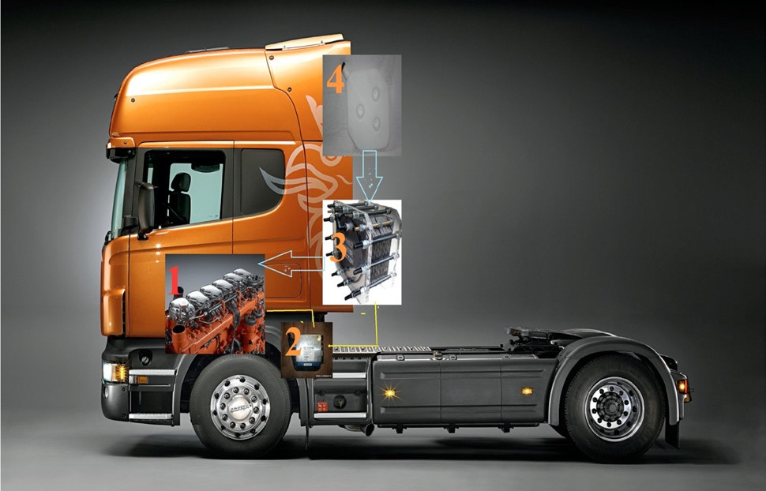
Рис. 1. Структура системы питания двигателя газом Брауна:
1 – двигатель автомобиля; 2 – блок управления двигателем;
3 – электролизная установка с блоком управления; 4 –бак с электролитом

Безопасность дорожного движения

Следующим этапом разработки системы является увеличе- ние замещения основного топлива и повышения КПД электро- лизной установки.
Разработка и применение данной системы позволит умень- шить экологическую нагрузку и издержки на ГСМ и AdBlue, что приведёт к увеличению прибыли транспортной компании.

Литература
- Marusin A., Marusin A., Danilov I. A method for assessing the influence of automated traffic enforcement system parameters on traffic safety // Transportation Research Procedia. 2018. Vol. 36. P. 500– 506. URL: https://doi.org/10.1016/j.tr- pro.2018.12.136 (accessed on: 04.04.20).
- Safiullin R., Kerimov M., Afanasyev A., Marusin A. A model for justifi- cation of the number of traffic enforcement facilities in the region // Transportation Research Procedia. 2018. Vol. 36. P. 493–499. URL: https://doi.org/10.1016/j.tr- pro.2018.12.135 (accessed on: 04.04.20).
- Marusin A., Marusin A., Ablyazov T. Transport infrastructure safety im- provement based on digital technology implementation // Atlantis Highlights in Computer Sciences. Volume 1. International Conference on Digital Transformation in Logistics and Infrastructure (ICDTLI 2019). 2019. P. 353–357.
- BMW Hydrogen 7. URL: https://ru.wikipedia.org/wiki/BMW_Hydrogen_7 (accessed on: 22.03.2020).
- 1000˗cильный грузовик на водороде Nikola One проходит 2000 км без дозаправки. URL: https://2drive.ru/nikola-motor-one/ (дата обращения: 04.04.20).
- Водород в энергетике. URL: http://elar.urfu.ru/bitstream/10995/30843/ 1/978-5-7996-1316-7.pdf (дата обращения: 01.03.20).

Актуальные проблемы современного строительства. Ч. 2

УДК 62-838
Кирилл Алексеевич Кустовский, студент (Санкт-Петербургский государственный архитектурно-строительный университет) Е-mail: lh-sola@yandex.ru, gavrilyc@mail.ru

Kirill Alekseevich Kustovsky, student (Saint Petersburg State University
of Architecture and Civil Engineering)
E-mail: lh-sola@yandex.ru,
gavrilyc@mail.ru

АНАЛИЗ ИСТОЧНИКОВ ЭЛЕКТРОЭНЕРГИИ ЭЛЕКТРОБУСОВ

ANALYSIS OF ELECTRIC POWER SOURCES FOR ELECTRIC BUSES
В данной работе уделено внимание анализу возможных источников элек- троэнергии электробуса, для снижения вредных выбросов в окружающую сре- ду. В данной работе уделено внимание анализу возможных способов увеличе- ния запаса хода электробуса, для снижения вредных выбросов в окружающую среду. Определены основные виды накопителей энергии, способствующие пе- редвижению техники на электротяге. Установлено несколько основных путей развития экологически чистых транспортных средств, в которых в полной мере отражены основные цели повышения экологичности и безопасности дорожно- го движения. Проведено исследование имеющихся накопителей энергии, кото- рые используются или возможно использовать для установки на электробус.
Ключевые слова: электробус, электротяга, экология, экологичность, окру- жающая среда, безопасность дорожного движения.

In this paper, attention is paid to the analysis of possible sources of power supply and ways to increase the power reserve of an electric bus to reduce harm- ful emissions into the environment. The main types of energy storage devices that facilitate the movement of equipment on electric traction are identified. There are several main ways to develop environmentally friendly vehicles, which fully reflect the main goals of improving environmental friendliness and road safety. The study of available energy storage devices that are used or can be used for installation on an electric bus is performed.
Keywords: electric bus, electric traction, ecology, environmental friendliness, environment, road safety.

В настоящее время большое внимание уделяется экологиче- ской ситуации в мире. Обеспечение экологичности дорожного дви-

Безопасность дорожного движения

жения для современных городов является одной из наиболее важ- ных задач при организации дорожного движения. Всевозможные способы снижения вредных выбросов автомобильного транспор- та с двигателями внутреннего сгорания, использующего топливо из нефтепродуктов, могут повлиять на экологическую обстанов- ку положительно, но не сильно. Поэтому главным путём развития автомобильной промышленности нужно считать, применение аль- тернативных источников энергии [1]. Альтернативные источники энергии позволят существенно снизить выбросы в окружающую среду и даже свести их к нулю [2].
Существуют несколько видов топлива, которые существенно снижают вредные выбросы. Но главным источником энергии на сегодняшний момент, позволяющим передвигаться транспорту без вредного выхлопа, является электроэнергия.
Конструкция электробуса имеет много общего с конструкцией автобуса. Главное отличие между ними – отсутствие у первого ДВС. Вместо него в качестве силового агрегата применяется электродви- гатель, который преобразует электрический ток в механическую ра- боту. Но в отличие от троллейбусов, которые имеют схожую силовую установку, электробусы не имеют постоянного подвода электроэнер- гии [3]. Для обеспечения автономного хода на электрические автобу- сы устанавливаются определенные источники электроэнергии – тяго- вые батареи. На сегодняшний день существуют гибриды электробуса и троллейбуса. Так как четкой классификации нет, такие транспорт- ные средства можно отнести как к одному типу, так и к другому [4; 5]. Тогда, в случае отнесения к электробусам, он будет электробусом с возможностью подключения к контактной сети, а в случае с трол- лейбусами – троллейбус с увеличенным автономным ходом.
Так или иначе, электробус – колесное безрельсовое транс- портное средство категории M3, использующее для приведения в движение электроэнергию, источник которой находится на са- мом транспортном средстве. Это и обуславливает его главные от- личия от основных типов колесных безрельсовых транспортных средств, использующихся для перевозки людей.

Актуальные проблемы современного строительства. Ч. 2

Главной конструктивной особенностью электробуса по сравне- нию с обычным автобусом является применение в качестве главно- го источника энергии, приводящего в движение транспортное сред- ство, электродвигатель. Этот нюанс и будет обуславливать другие отличия конструкции электрического автобуса от традиционного. Для питания тягового электродвигателя на борту необходи-
мо иметь источник электрического тока. В качестве оного могут использоваться различные накопители энергии. На сегодняшний день наибольшее распространение нашли два вида: аккумуля- торные батареи на основе лития и система суперконденсаторов. Применение того или иного вида накопителя энергии определяет концепцию использования электробуса. Автотранспортные сред- ства, на которые устанавливают тяговые аккумуляторные бата- реи, имеют большой запас хода, но при этом у них присутствует потребность в длительной зарядке. Система суперконденсаторов, которая также устанавливается на некоторые электробусы, не по- зволяет проезжать на одном заряде большие расстояния, но зато имеет маленькое время зарядки.
Есть несколько схем расположения источников электроэ- нергии. На электробусе российского производства ЛИАЗ-6274 литий-ионные аккумуляторные батареи расположены на крыше. Это позволяет сделать низкопольный салон и не менять его кон- фигурацию. Но такая конструкция ухудшает свойства управляемо- сти ввиду того, что большая масса этих аккумуляторных батарей повышает центр тяжести транспортного средства. Для устране- ния этих недостатков требуется изменение настроек подвески и системы рулевого управления, что влечет повышение стоимо- сти самого электробуса, а также требует специального переобу- чения водителей.
Другой способ компоновки тяговых батарей использует отече- ственный производитель «Волгабас». На электробусе данной фирмы тяговые аккумуляторные батареи находятся в техническом отделе под полом автобуса. Такая концепция придает повадки управля- емости обычных автобусов, но заставляет пересматривать вари-

Безопасность дорожного движения

анты компоновки салона, а также уменьшает дорожный просвет транспортного средства в месте установки батарей.
Помимо этого, существует еще один вариант расположения источников энергии на электробусе. Его использует белорусский производитель электротранспорта «БЕЛКОММУНМАШ».
Зарядка самих накопителей тоже может осуществляться не- сколькими способами. Самым распространенным можно считать зарядку от обычной трехфазной сети переменного тока напряже- нием 380 вольт. Такой способ считается наиболее простым и менее затратным с точки зрения построения инфраструктуры. Но такая зарядка накопителей энергии по времени является самой длитель- ной. К тому же она требует больших мощностей, что не всегда яв- ляется возможным особенно в условиях старых электростанций, которые не рассчитаны на такую мощность.
Поэтому на сегодня зарядку электробусов пытаются переве- сти на постоянный ток через тяговые подстанции, которые могут устанавливаться как в автопарках, так и на конечных автобусных остановках. Ее можно осуществлять двумя способами: через розет- ку пистолетного типа либо через полупантограф. В первом случае процесс зарядки потребует непосредственного участия человека для подключения силовых разъемов. Во втором процесс автома- тизирован, что сводит возможность неправильной зарядки, а так- же поражение человека электрическим током к минимуму. Зато для осуществления такого способа пополнения заряда накопите- лей требуется установка специального пантографа, а на электробу- се должно иметься токоприемное устройство, возможность уста- новки которого есть не у каждого электробуса.
Для того чтобы обеспечить электробусу запас хода более 100 ки- лометров их снабжают ёмкими источниками питания, в качестве которых обычно выступают литий-ионные аккумуляторы. Данный вид аккумуляторов имеет широкое распространение во многих от- раслях: от бытовой техники до электромобилей.
Помимо существования электробусов с большим запасом хода и длительной зарядкой, где чаще всего используются аккумулятор-

Актуальные проблемы современного строительства. Ч. 2

ные батареи на основе лития, есть электробусы с небольшим запа- сом хода, на которые устанавливаются в качестве источника электро- энергии суперконденсаторы. Они обеспечивают пробег примерно в 10–25 км и могут заряжаться от 2 до 8 минут. Такого километра- жа обычно хватает для проезда по маршруту в один конец, после чего на конечной остановке электробус подсоединяется к зарядно- му устройству. Быстрая зарядка позволяет обеспечить бесперебой- ное движение транспорта на маршруте, ввиду отсутствия допол- нительного времени, требующегося для обеспечения требуемого заряда, по сравнению с электробусами на литий-ионных аккуму- ляторах. Но такой вид электрического автобуса требует установки специальных зарядных подстанций на остановках, что усложняет внедрение данного типа транспорта. Чаще всего зарядные устрой- ства выполняются в виде пантографа.
Благодаря данным разработкам можно существенно улуч- шить экологию городов, что положительно скажется на здоровье населения.
Литература

- Назаркин В. Г. Применение гибридных установок на автомобильном транспорте // Материалы 69-й научно-практической конференции студентов, аспирантов и молодых ученых; СПбГАСУ. СПб., 2016. С. 195–201.
- Назаркин В. Г. Анализ источников энергии для гибридных автобусов
// Серия «Автомобильные дороги и транспорт»: сб. статей. СПб.: СПбГАСУ, 2018. С. 107–112.
- Кашкаров А. П. Современные электромобили. Устройство, отличия, силовые установки. М.: ДМК Пресс, 2017. 120 с.
- Vorozheikin I., Marusin A., Brylev I., Vinogradova V. Digital Technologies and Complexes for Provision of Vehicular Traffic Safety // Atlantis Highlights in Computer Sciences. Volume 1. International Conference on Digital Transformation in Logistics and Infrastructure (ICDTLI 2019). 2019. P. 385–389.
- Аблязов Т. Х., Марусин А. В. Государственно-частное партнерство как механизм развития транспортной инфраструктуры в условиях формирования цифровой экономики // Экономические отношения. 2019. Том. 9. № 2. С. 1271– 1280. doi: 10.18334/eo.9.2.40593.

Безопасность дорожного движения

УДК 656.1
Олег Александрович Никифоров, студент (Санкт-Петербургский государственный архитектурно-строительный университет) E-mail: nikiforov.nauro@gmail.com

Oleg Aleksandrovich Nikiforov, student (Saint Petersburg State University
of Architecture and Civil Engineering)
E-mail: nikiforov.nauro@gmail.com

АНАЛИЗ СИСТЕМ ПОМОЩИ ПРИ ПАРКОВКЕ ГРУЗОВОГО АВТОТРАНСПОРТА В УСЛОВИЯХ
ДЕФИЦИТА ВИЗУАЛЬНОЙ ИНФОРМАЦИИ

ANALYSIS OF PARKING ASSISTANCE SYSTEMS FOR TRUCKS IN THE CONDITIONS OF A LACK OF VISUAL INFORMATION
Статья посвящена вопросам организации движения грузовых автомоби- лей по территориям логистических терминалов. Указаны сложности и про- блемы, возникающие при движении и маневрировании по территории рас- пределительных терминалов. Предложена идея по автоматизации процессов движения и парковки грузового автотранспорта, в частности седельных авто- поездов. Проведен анализ существующих парковочных систем, представлен- ных в сегменте грузовых автомобилей. Сделан вывод об отсутствии необхо- димого технического решения и необходимости его создания. Сформирована концепция системы автономного движения тягача с полуприцепом. Описаны основные конструктивные части данной системы.
Ключевые слова: парковочные системы, седельный автопоезд, автопилот,
GPS, логистический терминал.

The article is devoted to truck traffic management in the territories of logistics terminals. The difficulties and problems arising during movement and maneuver- ing in the territory of distribution terminals are indicated. An idea is proposed for automating the processes of movement and parking of freight vehicles, in particu- lar articulated lorries. The analysis of the existing parking systems presented in the truck segment is carried out. The conclusion is that there is no necessary technical solution and the need for its formulation exists. The concept of a system of auton- omous movement of a truck with a semitrailer is formed. The main structural parts of this system are described.
Keywords: parking systems, road train, autopilot, GPS, logistics terminal.

Актуальные проблемы современного строительства. Ч. 2

В настоящее время автомобиль является одним из наиболее эф- фективных, доступных и востребованных наземных транспортных средств. Поэтому одной из ярко выраженных мировых тенденций последних десятилетий является повышение автомобилизации, т. е. рост числа автомобилей и расширение использования автомобиль- ного транспорта в различных сферах человеческой деятельности. Увеличение числа автомобилей наблюдается как в сфере личного использования, так и с целью коммерческой деятельности. Одним из ключевых вопросов эксплуатации подвижного состава являет- ся вопрос повышения его производительности.
Применение парковочных систем на грузовых автопоездах может стать одним из наиболее эффективных способов повыше- ния производительности труда, снижения вредного воздействия на окружающую среду, сведения до минимума аварийности при выполнении погрузочно-разгрузочных работ, например, на терри- тории логистических терминалов (распределительных центров).
Каждый из этих терминалов ежедневно обслуживает огром- ное количество автотранспорта, в том числе автопоездов. В связи с этим движение по территории терминалов, в том числе задним хо- дом, подача автомобиля к «окнам» склада становится существенной проблемой для водителей, особенно для тех, кто обладает незна- чительным опытом вождения тягачей с полуприцепом. Сложность в осуществлении маневрирования связана как с большим количе- ством автотранспорта на территории терминалов, так и планиро- вочными решениями, использованными при строительстве. Помимо этого, работа автотранспорта часто осуществляется в темное вре- мя суток. На территории Санкт-Петербурга и Ленинградской об- ласти имеется достаточное количество компаний, испытывающих в большей или меньшей степени потребность по автоматизации процессов в данной сфере хозяйственной деятельности.
В связи с этим предполагается разработать электронную си- стему помощи при маневрировании грузового автопоезда для осу- ществления погрузочно-разгрузочных работ на территории ло- гистического центра. С целью выявления наиболее подходящего

Безопасность дорожного движения

технического решения необходимо произвести анализ уже суще- ствующих систем.
На сегодняшний день на грузовых транспортных средствах применяют небольшой спектр парковочных систем. К ним отно- сятся различного рода вспомогательные устройства, такие как, парктроники и камеры заднего вида. Однако, данные системы не оказывают существенного воздействия на траекторию движения автомобиля, а только информируют водителя. Также стоит отме- тить, что данные системы в большинстве случаев устанавливают- ся не заводами изготовителями, а непосредственно водителями. Это несомненно влияет на их точность.
Электронная система подруливания колес полуприцепа (Electronic Trailer Steering) разработана голландской компани- ей V.S.E. [1; 2; 3]. Сущность данной системы заключается в том, что на основании показаний датчика угла складывания полупри- цепа, встроенного в шкворень полуприцепа, электронный блок управления рассчитывает угол, на который нужно повернуть ко- леса оси полуприцепа, чтобы минимизировать радиус поворота. Управление колесами полуприцепа осуществляется при помощи гидравлической системы, получающей управляющие сигналы от блока управления. Данная система может работать, как в автома- тическом режиме, там и в ручном, посредством дистанционного пульта управления.
Наиболее эффективными системами помощи при парковке яв- ляются системы автономного движения грузового автотранспорта, так как позволяют минимизировать человеческий фактор и осу- ществлять маневрирование в самых сложных условиях. В ходе анализа было найдено несколько подобных технических решений. Системы дистанционного управления грузовым автомоби- лем. Подобные системы были найдены у двух крупных произво- дителей, Volvo и ZF [4; 5]. Проект компании ZF был создан в рам- ках сотрудничества концерна ZF Friedrichshafen AG, компании ZF Lenksysteme GmbH (совместного предприятия ZF и Bosch) и специ- алиста в области телеметрических систем, компании Openmatics

Актуальные проблемы современного строительства. Ч. 2

s.r.o. [6]. Отличительной особенностью проектов ZF и Volvo являет- ся то, с помощью чего осуществляется управление. В первом слу- чае управление производится через соответствующее программное обеспечение, которое визуализирует процесс маневрирования ав- топоезда. Во втором проекте автомобиль управляется посредством физического пульта дистанционного управления без визуализации, контроль за движением транспортного средства осуществляется оператором. Однако, несмотря на то что данные разработки пока- зали себя довольно эффективными, они либо являются только про- тотипами (ZF), либо обладают высокой стоимостью и не доступны для российского рынка (Volvo). Также описанные выше системы подвержены влиянию человеческого фактора, так как управление производится по-прежнему водителем транспортного средства, но уже дистанционно.
В ходе анализа полностью автономных парковочных систем для грузового транспорта найдено не было, что подтверждает ак- туальность исследований в данном направлении. В связи с этим предложено самостоятельно разработать электронную систему ав- тономного движения седельного автопоезда с использованием ра- дионавигационных систем. Была сформирована общая структура системы, позволяющей автоматизировать движение грузовых ав- топоездов по прилегающей территории логистических термина- лов. Выявлены ее основные конструктивные элементы (рис. 1).
Данная концепция управления движением автопоезда предус- матривает использование спутниковых радионавигационных систем (GPS), штатных систем автомобиля (тормозная система, система управления двигателем, электроусилитель рулевого управления) и дополнительных датчиков.
Предполагается, что движение седельного автопоезда будет осуществляться по заранее заданной траектории движения. Данная траектория будет построена и адаптирована к условиям террито- рии распределительного центра, а затем сохранена в памяти систе- мы. На данном этапе в качестве устройства для позиционирования автомобиля стоит рассматривать GPS-приемник. На протяжении

Безопасность дорожного движения

последних десяти лет GPS-приемники уже успешно применяют- ся в системах точного земледелия с целью автоматизации движе- ния сельскохозяйственной техники по полям. Наиболее передо- вой в этом вопросе является компания John Deere [7]. Последние поколения обеспечивают точность позиционирования ±2,5 см. Также для работы системы необходимы данные об углах уста- новки управляемых колес и угле складывания полуприцепа отно- сительно продольной оси тягача. Используя вышеперечисленные данные, рассчитываются необходимые воздействия на штатные си- стемы автомобиля согласно прописанному алгоритму. На данный момент сконструирована масштабная техническая модель (рис. 2), имитирующая седельный тягач, и создана подсистема определе- ния угла складывания полуприцепа.
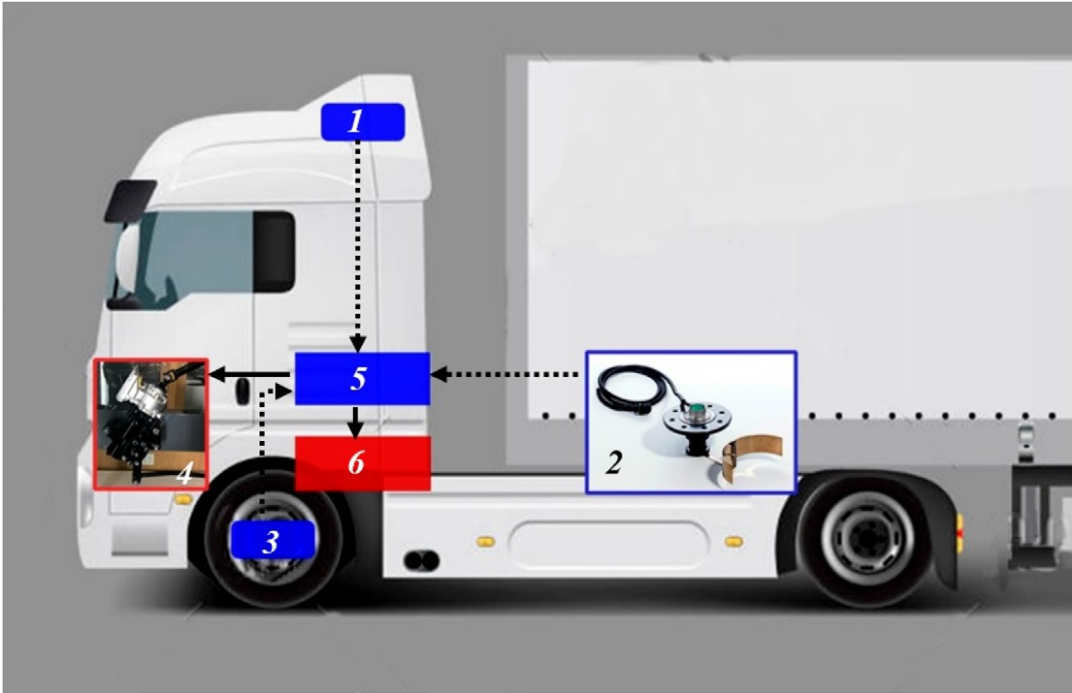

Рис. 1. Структура системы автономного вождения грузового автопоезда:
- – источник данных о позиционировании тягача (GPS-приемник);
- – датчик угла складывания полуприцепа относительно продольной оси тягача; 3 – датчик угла поворота колес передней оси;
4 – гидроусилитель рулевого управления с электромеханическим приводом;
5 – блок управления системой автономного вождения;
6 – группа блоков управления системами тягача

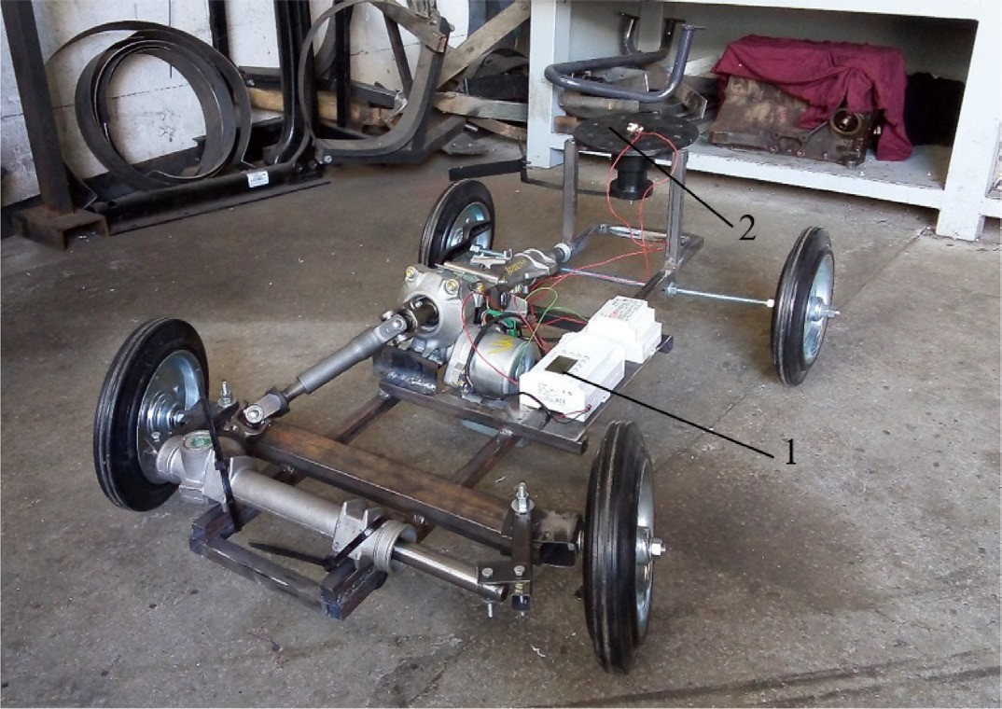
Актуальные проблемы современного строительства. Ч. 2

Рис. 2. Масштабная модель седельного тягача:
1 – электронный блок управления; 2 – шкворень полуприцепа с датчиком определения угла складывания полуприцепа относительно продольной оси тягача

Следующим этапом разработки системы парковки грузового автопоезда является математическое моделирование с целью соз- дания алгоритма работы всей системы и записи его на основной блок управления системы. Алгоритм должен учитывать закон дви- жения автопоезда, кинематическую схему, способ следования за- данной траектории автомобилем, а также обрабатывать входные сигналы и рассчитывать исполнительные сигналы для элементов управления автомобилем.
Разработка и применение данной системы позволит повысить производительность грузового подвижного состава в условиях де- фицита визуальной информации, снизить нагрузку на водитель- ский состав, уменьшить негативное воздействие на окружающую среду, снизить расход топлива и в целом благоприятно повлиять на работу компании.

Безопасность дорожного движения

Литература
- Electronic Trailer Steering. URL.: http://www.foma.se/wp-content/up- loads/2014/10/ETS_Trailer_ENG_2009.pdf (accessed on: 20.01.2020).
- Marusin A., Marusin A., Danilov I. A method for assessing the influence of automated traffic enforcement system parameters on traffic safety // Transportation Research Procedia. 2018. Vol. 36. P. 500–506. URL: https://doi.org/10.1016/j.tr- pro.2018.12.136 (accessed on: 05.03.20).
- Развитие технологий для коммерческого транспорта. URL.: http://after- market.media/issues/2014-s-1/files/assets/downloads/Aftermarket_in_ua_2014_spe- cial.pdf (дата обращения: 05.03.20).
- Marusin A., Marusin A., Ablyazov T. Transport infrastructure safety im- provement based on digital technology implementation // Atlantis Highlights in Computer Sciences. Volume 1. International Conference on Digital Transformation in Logistics and Infrastructure (ICDTLI 2019). Saint Petersburg, 2019. P. 353–357. URL: https://www.atlantis-press.com/proceedings/icdtli-19/125918532 (accessed on: 05.03.20).
- Safiullin R., Kerimov M., Afanasyev A., Marusin A. A model for justifi- cation of the number of traffic enforcement facilities in the region // Transportation Research Procedia. 2018. Vol. 36. P. 493–499. URL: https://doi.org/10.1016/j.tr- pro.2018.12.135 (accessed on: 05.03.20).
- Volvo Dynamic Steering. URL.: https://www.volvotrucks.com/en-lb/trucks/ volvo-fh/features/volvo-dynamic-steering.html# (accessed on: 05.03.20).
- Система точного земледелия (AMS) от John Deere. URL: https://agroprof. com/uploads/2017/06/Prijomniki%20i%20displei.pdf (дата обращения: 05.03.20).

Актуальные проблемы современного строительства. Ч. 2

УДК 629.039.58
Фёдор Юрьевич Поповцев, студент магистратуры
(Санкт-Петербургский государственный архитектурно-строительный университет) E-mail: fedorpopovtsev@mail.ru

Fyodor Yurevich Popovtsev, master’s degree student
(Saint Petersburg State University of Architecture and Civil Engineering) E-mail: fedorpopovtsev@mail.ru

АНАЛИЗ СИСТЕМЫ ПОДГОТОВКИ ВОДИТЕЛЕЙ В АВТОШКОЛАХ

ANALYSIS OF THE DRIVERS TRAINING SYSTEM IN DRIVING SCHOOLS
В статье рассмотрены вопросы качества подготовки водителей транспорт- ных средств категории «В» в автомобильных школах. Проведен анализ норма- тивных актов и учебных программ, исследованы и обработаны статистические данные для 20 автошкол, осуществляющих подготовку водителей категории «B» в городе Санкт-Петербурге. Собрана статистика результатов сдачи квалифика- ционных экзаменов и статистика аварийности. На их основе выполнен расчет относительного показателя количества ДТП с участием водителей со стажем управления до 2-х лет к количеству выпускников автошкол, а также рассмо- трены причины этих аварий. Даны рекомендации по совершенствованию си- стемы учета качества подготовки водителей.
Ключевые слова: водитель, обучение, аварийность, оценка, показатель, качество.

The article discusses the quality of training drivers of category «B» vehicles in driving schools. The analysis of standard regulations and training programs is car- ried out, the statistical data for 20 driving schools training drivers of category “B” in the city of St. Petersburg is studied and processed. Statistics on the results of pass- ing qualification exams and statistics on accidents have been collected. Based on it, a relative indicator of the number of accidents involving drivers with driving expe- rience of up to 2 years to the number of graduates of driving schools were calculat- ed, and the reasons of those accidents were considered. Recommendations are giv- en on improving the accounting system for the quality of driver training.
Keywords: driver, training, accidents rate, assessment, indicator, quality.

В Российской Федерации наиболее остро стоит вопрос с ава- рийностью на дорогах. Согласно официальной статистике в 2019 г.

Безопасность дорожного движения

на дорогах погибло почти 17 тысяч и пострадало более 200 тысяч человек. Несмотря на то, что этот показатель немного снижается, он все равно остается очень высоким. По данным Всемирной ор- ганизации здравоохранения, в 2016 году смертность на дорогах в России составляла 18 человек на 100 тысяч населения. Это бо- лее чем в 4 раза выше, чем в странах с самыми низкими показа- телями [1]. Одной из причин такой плохой статистики считается низкий уровень подготовки водителей в автошколах.
Для оценки влияния на аварийность в дорожном движении качества подготовки водителей транспортных средств категории
«В» в автошколах, разработан план исследования этой системы, включающий:
- Анализ работы автомобильных школ в г. Санкт-Петербурге.
- Оценка и анализ учебных программ подготовки водителей.
- Анализ статистики аварийности с участием водителей-но- вичков.
- Анализ результатов квалификационных экзаменов в ГИБДД.
- Определены оценочные критерии качества подготовки во- дителей.
Всего на территории города Санкт-Петербурга деятельность по обучению водителей разных категорий осуществляет 155 об- разовательных организаций [2]. В ходе анализа были обработа- ны данные для 20 самых крупных автошкол, которыми были обу- чены более 48 % водителей от всего числа обученных водителей транспортных средств категории «В» в Санкт-Петербурге, в пери- од с июня 2017 по декабрь 2019 г. (табл.).

Актуальные проблемы современного строительства. Ч. 2
70
Образовательные организации, осуществляющие образовательную деятельность по обучению водителей транспортных средств категории «В» в Санкт-Петербурге

№ п/п | Наименование организации | Количество проведенных квалификационных экзаменов по управле- нию ТС в условиях дорожного движения | Отношение квалификационных экзаменов, сданных  с первого раза к обще- му количеству прове- денных экзаменов, % | Количество ДТП | Отношение количества ДТП к количеству выпускников, %
1 | ООО «Победа» | 4595 | 29 | 7 | 0,190424374
2 | АНОПО  «БЕЛЛИНДА» | 5419 | 31 | 12 | 0,276803838
3 | ЧОУ ДПО «ШВВМ- СЕРТОЛОВО» | 2115 | 38 | 7 | 0,413711584
4 | ООО «Чемпион- Авто» | 4632 | 54 | 7 | 0,188903282
5 | НОУН Автошкола  № 4 ДОСААФ Рос-  сии | 2074 | 55 | 6 | 0,361620058
6 | ООО «Мегаполис» | 1693 | 57 | 4 | 0,295333727
7 | ООО «МУСТАНГ» | 2246 | 59 | 9 | 0,500890472
8 | АНОПО  «Ленинград» | 7481 | 61 | 21 | 0,350888919

Безопасность дорожного движения
71

9 | ООО «Фара» | 5789 | 61 | 10 | 0,215926758
10 | НОУ Автошкола  «Абис-2» | 1789 | 63 | 7 | 0,489100056
11 | ООО «Клаксон» | 1896 | 64 | 3 | 0,19778481
12 | ООО «Вираж» | 3058 | 65 | 6 | 0,245258339
13 | ЧОУДО «Автошкола  «Светофор» | 3186 | 68 | 7 | 0,274639046
14 | ООО «Академика» | 1763 | 69 | 1 | 0,070901872
15 | АНОПО  «Петроград» | 3818 | 72 | 9 | 0,294656888
16 | НОУН и ДПО АШ  № 1 ДОСААФ  России | 2292 | 73 | 6 | 0,327225131
17 | ООО «Автошкола Светофор» | 4679 | 75 | 13 | 0,347296431
18 | ЧПОУ «Автошкола  «Движение» | 2489 | 75 | 5 | 0,251104861
19 | ООО «Академия вождения» | 2272 | 82 | 6 | 0,330105634
20 | ЗАО «ТУР» | 2543 | 83 | 14 | 0,688163586
 | Итого/среднее  значение | 62771 | 61,7

Актуальные проблемы современного строительства. Ч. 2

Все организации, занимающиеся подготовкой водителей ТС, относящихся к категории «В», осуществляют свою деятельность на основе нескольких основных законов и подзаконных правовых актов. Прежде всего, все автошколы обязаны иметь лицензию на осуществление образовательной деятельности [3]. Автошколы, подготавливающие водителей ТС категории «В», разрабатывают свои учебные программы, основываясь на приказе Минобрнауки РФ [4]. Этот приказ содержит несколько программ по подготов- ке водителей управлению транспортных средств всех категорий, в том числе для водителей автомобилей категории «В», и требо- вания к обеспечению учебного процесса. Учебный план содер- жит в себе перечень учебных предметов трех циклов и итогового экзамена, проводимого ГИБДД [4]. В свою очередь, каждый цикл содержит определенные учебные предметы, в которых рассма- триваются законодательство, касающееся дорожного движения, устройство автомобилей и их техническое обслуживание, прави- ла перевозки грузов и пассажиров, правила оказания первой по- мощи при ДТП и т. д.
Оценка знаний и навыков вождения водителя производится на промежуточной аттестации и на квалификационном экзамене в дорожных условиях. Последний состоит из трех частей: теоре- тический экзамен, где проверяются знания, касающиеся управле- ния ТС, оказания первой помощи и правил дорожного движения, путем тестирования по билетам; экзамен оценивающий первона- чальные умения по управлению ТС; экзамен по управлению транс- портными средствами в реальных условиях движения. Экзамены проводятся инспекторами ГИБДД, но второй экзамен дополнитель- но может проводиться с использованием автоматизированных си- стем мониторинга действий водителя [5].
Строгое следование всем этим правилам ставит автошколы в одинаковые условия, и методики обучения у разных автошкол практически не отличаются.

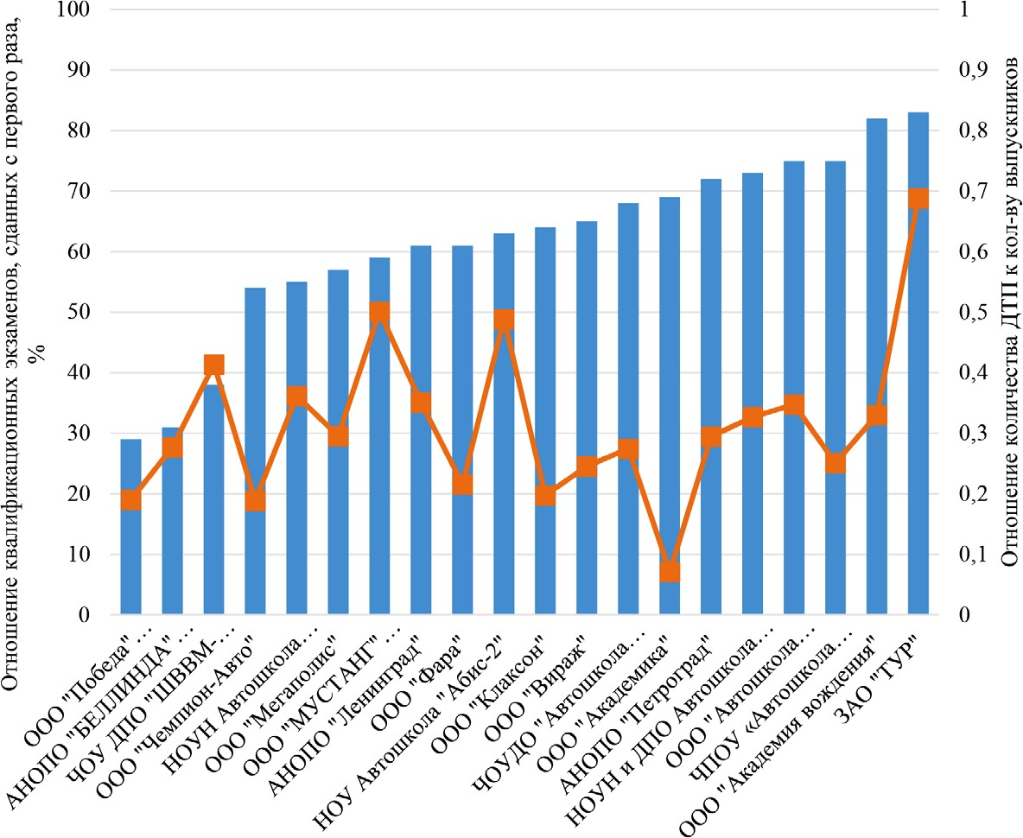
Безопасность дорожного движения

Рис. 1. Гистограмма отношения квалификационных экзаменов, сданных с первого раза, и отношения количества ДТП к кол-ву выпускников

В ходе исследования статистики ГИБДД были получены сле- дующие результаты. Среднее отношение квалификационных эк- заменов в дорожных условиях, сданных с первого раза к общему числу таких экзаменов составило 66 % для всех автошкол Санкт- Петербурга. Для двадцати исследуемых автошкол из этого числа показатель составил 61,7 %. Также было вычислено отношение ко- личества ДТП, произошедших по вине водителей со стажем управ- ления до двух лет, обученных в исследуемой автошколе, к количе- ству выпущенных ею водителей, получивших право на управление ТС категории «В». Расчет проводился для каждой исследуемой ав- тошколы по следующей формуле:

Актуальные проблемы современного строительства. Ч. 2

(1)

где Аn – количество ДТП, где виновниками были водители со ста- жем управления менее 2-х лет, обученные в исследуемой автошколе; Еt – общее количество проведенных квалификационных экзаменов в условиях дорожного движения; k – коэффициент, учитывающий отношение всех успешно сданных экзаменов ко всем проведенным квалификационным экзаменам (k = 0,8).
В ходе анализа выяснилось, что выпускники, которые обуча- лись в автошколах с самыми низкими показателями сдачи экзаме- нов с первого раза, не являются инициаторами ДТП чаще осталь- ных (рис.1). И вообще какой-либо корреляции между показателями замечено не было. Среди всех автошкол особенно выделился толь- ко ЗАО «ТУР». В этой автошколе 83 % квалификационных экзаме- нов были сданы с первого раза, что является лучшим результатом среди всех исследуемых автошкол. Однако, согласно статистике за 2018–2019 гг., 0,69 % водителей, которые закончили данную ав- тошколу, стали виновниками ДТП в течении 2-х лет после полу- чения прав. Данный показатель является также самым высоким, но носит негативный оттенок.
Отдельный анализ статистики аварийности, где виновниками являются водители со стажем управления ТС до 2-х лет, показал, что количество таких происшествий в 2018 и 2019 г. в городе Санкт- Петербурге увеличилось на 8,9 % и 3,4 % соответственно. Но этот негативный рост происходит на фоне значительного падения ава- рийности в этой группе в период с 2015 по 2017 г., которое могло быть связано с падением автотранспортной отрасли в период кри- зиса. Но отдельно стоит отметить, что водители, стаж управления которых два года и менее, являются виновниками в ДТП с постра- давшими только в 8 % случаях. А относительное число погибших в этих происшествиях не отличается сильно от остальных групп водителей с большим стажем вождения, оставаясь в среднем зна- чении. Основными причинами аварий, где виновниками являются

Безопасность дорожного движения

водители со стажем до 2-х лет, являются: нарушение очередности проезда перекрестка – 25 %; нарушение правил проезда пешеходно- го перехода – 12 %; несоблюдение необходимой дистанции – 10 % и неправильное расположение автомобиля на дороге – 9 % (рис. 2). ГИБДД выделяет превышение скорости, как отдельную причи- ну, приводящую к авариям. Согласно этой же статистике несоот- ветствие скорости, которую принято считать основной косвенной причиной аварий, является причиной ДТП только в 8 % случаев. Но здесь следует отдельно исследовать эту причину и относиться к превышению скорости ещё как к фактору, усугубляющему по- следствия несоблюдения ПДД и несовершенства дорожной ин- фраструктуры. Таким образом, нельзя переносить ответственность на плохую подготовку в автошколах. Важно анализировать другие факторы, влияющие на безопасность дорожного движения, такие как организация дорожного движения, дорожная инфраструктура, кодекс административных правонарушений и т. п.
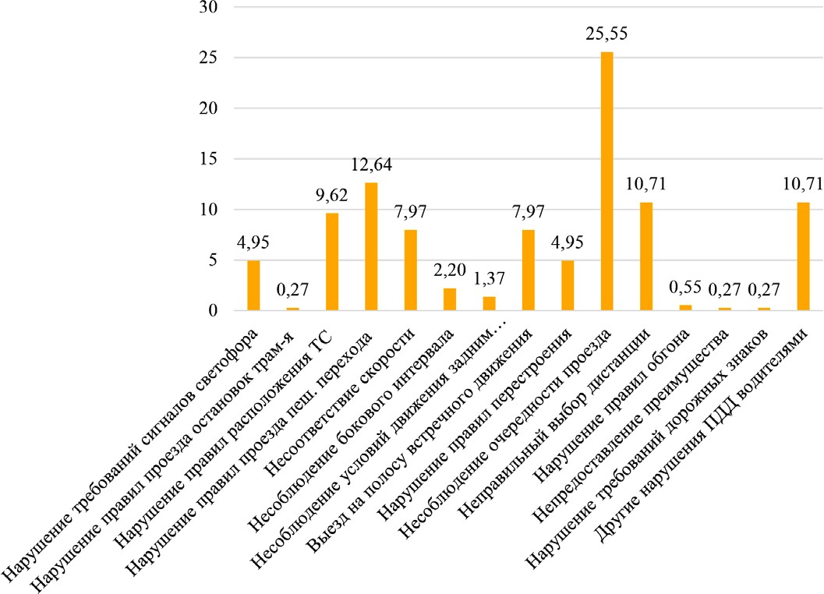

Рис. 2. Причины ДТП с пострадавшими, произошедших по вине водителей со стажем управления менее 2-х лет, %

Актуальные проблемы современного строительства. Ч. 2

Для реальной оценки уровня подготовки в автошколах данных, собираемых ГИБДД недостаточно. Необходимо учитывать не толь- ко количество аварий с пострадавшими, но и без них, а также ве- сти статистику нарушений правил дорожного движения. При этом важно учитывать среднегодовой пробег водителей. Но наиболее эффективным методом была бы оценка навыков и стиля вождения в реальных дорожных условиях с помощью автоматизированных систем мониторинга. Такой подход обеспечит наиболее объектив- ную и точную оценку практических навыков вождения каждого водителя, т. к. конечный результат складывается из расчетов про- веденных на основе данных, собранных датчиками. Погрешность при этом сводится к погрешности самих датчиков и методики, ис- ключая субъективную оценку инспектора, проводящего экзамен. В результате проведенного анализа можно сделать следую-
щие выводы:
- Отношение квалификационных экзаменов, которые были успешно сданы с первой попытки, к общему числу всех проведен- ных экзаменов в реальных условиях не может являться точным оценочным показателем уровня подготовки водителей в образо- вательных организациях. Так как не было выявлено связи меж- ду этим показателем и количеством ДТП, виновниками в которых являются выпускники данных автошкол со стажем вождения до 2-х лет.
- Для более объективной оценки качества подготовки выпуск- ников автошкол рекомендуется рассмотреть возможность разра- ботки системы сбора статистики для отдельных групп водителей с разным стажем вождения для случаев нарушений правил дорож- ного движения и ДТП.
- Использование системы мониторинга стиля вождения для оценки навыков управления водителем автомобиля в дорожных условиях позволит дать объективную оценку квалификации во- дителя, которая влияет не только на безопасность дорожного дви- жения, но и на топливную экономичность, а также ресурсы рабо- ты узлов и агрегатов транспортного средства.

Безопасность дорожного движения

- Разработка методики объективной оценки качества подго- товки водителей является приоритетом данной темы исследования.

Литература
- Road traffic deaths. Data by country URL: https://apps.who.int/gho/data/ node.main.A997?lang=en (accessed on: 29.03.2020).
- Статистические сведения по г. Санкт-Петербургу. URL: https://гибдд. рф/reports_publication (дата обращения: 29.03.2020).
- Об образовании в Российской Федерации: Федеральный закон № 273-ФЗ от 29.12.2012. URL: http://www.consultant.ru/document/cons_doc_LAW_140174/ (дата обращения: 29.03.2020).
- Об утверждении примерных программ профессионального обучения водителей транспортных средств соответствующих категорий и подкатегорий: приказ Минобрнауки России № 1408 от 26.12.2013. URL: http://www.consultant. ru/document/cons_doc_LAW_165639/ (дата обращения: 29.03.2020).
- О допуске к управлению транспортными средствами: постановле- ние Правительства РФ № 1097 от 24.10.2014. URL: http://www.consultant.ru/ document/cons_doc_LAW_170282/ (дата обращения: 29.03.2020).
- Показатели состояния безопасности дорожного движения. URL: http:// stat.gibdd.ru/ (дата обращения: 29.03.2020).

Актуальные проблемы современного строительства. Ч. 2

УДК 658.511
Артем Артурович Саргсян, студент (Санкт-Петербургский государственный архитектурно-строительный университет) Е-mail: sarkiman@icloud.com, gavrilyc@mail.ru

Artem Arturovich Sargsian, student (Saint Petersburg State University
of Architecture and Civil Engineering)
E-mail: sarkiman@icloud.com,
gavrilyc@mail.ru

АНАЛИЗ ОРГАНИЗАЦИИ ПРОИЗВОДСТВА НА СТАНЦИИ ТЕХНИЧЕСКОГО ОБСЛУЖИВАНИЯ

ANALYSIS OF THE MAINTENANCE PROCESS AT THE SERVICE STATION

В данной работе уделено внимание анализу возможных способов орга- низации процессов технического обслуживания на предприятиях, оказываю- щих услуги автосервиса. Определены основополагающие этапы техническо- го обслуживания, требующие контроля для оптимизации данного процесса. Рассмотрено несколько вариантов организации технологических процессов, в которых в полной мере отражены основные цели повышения качества и эф- фективности выполняемых работ на станциях технического обслуживания транспортных средств. Проведено исследование имеющихся проблем, которые способствуют снижению скорости выполнения работ по ремонту автомобиль- ного транспорта и предложен ряд решений по их устранению.
Ключевые слова: станция технического обслуживания, техническое об- служивание, ремонт, оптимизация технологических процессов, этапы техни- ческого обслуживания.

This article is focused on the analysis of possible ways of organizing mainte- nance processes at service stations that provide car services. The fundamental stages of maintenance are identified that require monitoring to optimize this process. Several options for the organization of technological processes are considered, which fully reflect the main goals of improving the quality and efficiency of work performed at vehicle service stations. A study of the existing problems that contribute to reduc- ing the speed of work on the repair of motor vehicles was carried out, as well as the solutions of the problems were provided.
Keywords: maintenance station, maintenance, repair, optimization of techno- logical processes, the maintenance stages.

Безопасность дорожного движения

В современной экономике автомобильный транспорт явля- ется ключевым звеном, посредством автомобилей осуществля- ется наибольшая часть процессов грузооборота любой страны. Автотранспорт постоянно нуждается в сервисном обслуживании как плановом, так и срочном, поэтому станции технического об- служивания (СТО) являются важным сегментом в процессах гру- зоперевозок [1; 2], так как именно они осуществляют услуги по техническому обслуживанию и ремонту автомобильных транспорт- ных средств. Скорость, цена и качество оказанных на СТО услуг напрямую влияет на объемы грузоперевозок транспортных компа- ний, на их экономику, и, как следствие, экономику внутри страны. Существует несколько классификаций СТО: по географическому расположению, по степени и уровню специализации, по производ- ственной мощности. В данной статье представлен анализ организа- ции технического обслуживания на примере предприятия, оказыва- ющего услуги по ремонту грузовых автомобилей полного цикла, то есть на его территории осуществляются все виды ремонтных работ, связанных с транспортом грузоподъемностью от 3 тонн, а также есть возможность доставки необходимых комплектующих и материалов. Технологический процесс ремонта автомобилей [3; 4] на дан- ной СТО состоит из нескольких последовательных этапов: со- ставление заявки на ремонт, технологическая мойка, дефектовка, подбор и доставка запасных частей/материалов, техническое об- служивание/ремонт, контроль качества выполненных работ, со- ставление списка рекомендаций, выпуск транспортного средства
из ремонтной зоны.
Проведем анализ представленной последовательности с точ- ки зрения оптимизации временных затрат на осуществление об- служивания автомобиля, и качества выполненных работ, что так- же влияет на вероятность возникновения рекламации, как причину дополнительных временных потерь.
Большая часть трудозатрат, и, как следствие, времени уходит на осуществление этапов дефектовки, подбора комплектующих и, не- посредственно, ремонта, здесь основополагающим фактором явля-

Актуальные проблемы современного строительства. Ч. 2

ется квалификация персонала, выполняющего данные операции, чем она выше, тем меньше вероятность неверного установления причины поломки автомобиля, некорректного подбора необходи- мых запасных частей, следовательно, присутствует больше шан- сов произвести ремонт в срок, без излишних потерь времени [5]. Также, немаловажным фактором на данных этапах является тех- ническая оснастка предприятия, многие современные автомобили требуют использования специализированного инструмента (диа- гностические стенды, съемники и т. д.), без которого временные затраты на ремонт значительно увеличатся, более того возникнет риск осуществления некачественного технического обслуживания. Качество выполняемых работ является также ключевым фак- тором, способствующим как развитию СТО, так и сокращению на- рушений в работе автотранспортного предприятия (АТП). Качество оказанных услуг зависит, как было упомянуто ранее, от наличия квалифицированного персонала и современного оборудования, но, также не стоит забывать о предупредительных мерах, в данном слу- чае имеется ввиду предупреждение таких явлений, как человече- ский фактор и сбой оборудования. В целях исключения таких слу- чаев на СТО практикуется внедрение в технологический процесс обслуживания этапов контроля качества. Производственными ре- сурсами в таком случае могут выступать специалисты (мастер ре- монтной зоны, старший слесарь и др.), которые перед выпуском транспортного средства в рейс будут производить выборочный или обязательный для всех автомобилей контроль произведенных работ (проверка моментов затяжки узлов и агрегатов, внешний осмотр, тест в действии и т. д.). Данные меры также сокращают вероят- ность дальнейшего обращения на СТО по гарантии или реклама-
ции, но увеличивают время нахождения ТС в ремонте.
В представленном варианте СТО также имеется отдел по до- ставке запчастей, играющий важную роль в организации предо- ставления услуг по ремонту. Доставка тех или иных запчастей занимает значительное количество времени, поэтому в данном на- правлении также нужно принимать меры по оптимизации и кон-

Безопасность дорожного движения

тролю. Основные временные потери возникают от неграмотного составления маршрутов для забора комплектующих от поставщи- ков, и расчета необходимого количества персонала по доставке ма- териалов на СТО. Известны случаи, когда курьер отправлялся за материалами для длительного ремонта ТС в то время, как заявки на поставку запасных частей для нескольких машин по срочным обращениям не могли быть обработаны. Также частым явлением могут быть постоянные рейсы службы доставки за расходными материалами для плановых ремонтов, в таких случаях продуктив- ным решением может являться проведение аудита для выявления часто потребляемых запасных частей/материалов в целях созда- ния оперативного склада на территории СТО.
Таким образом, на основе ключевых факторов, определяющих успешное функционирование СТО, рассмотрены и проанализи- рованы основные этапы технологических процессов, требующие контроля и оптимизации. Данные предложения имеют приклад- ной характер и напрямую способствуют прогрессу в работе СТО любого формата.

Литература
- Напольский Г. М. Технологическое проектирование автотранспорт- ных предприятий и станций технического обслуживания: учебник для вузов. 2-е изд., перераб. и доп. М.: Транспорт; 1993. 271 с.
- Марусин А. В. Методы оценки функциональной эффективности ав- томатизированных систем управления движением: дисс. … канд. техн. наук. СПб., 2017. 203 с.
- Масуев М. А. Проектирование предприятий автомобильного транспорта: учебное пособие для студентов высших учебных заведений. М.: Издательский центр «Академия», 2007. 224 с.
- Сафиуллин Р. Н., Керимов М. А., Марусин А. В., Марусин А. В. Повышение эффективности системы фотовидеофиксации административных правонарушений в дорожном движении // Вестник гражданских инженеров. 2016. № 3(56). С. 233–237.
- Назаркин В. Г. Организация технического обслуживания и ремон- та автомобилей на рабочих постах // Вестник гражданских инженеров. 2019.
№ 2(73). С. 161–166.

Актуальные проблемы современного строительства. Ч. 2

УДК 331.4
Анастасия Андреевна Шарова, студент (Санкт-Петербургский государственный архитектурно-строительный университет) E-mail: anastasia_sharova@inbox.ru

Anastasiya Andreevna Sharova, student (Saint Petersburg State University
of Architecture and Civil Engineering)
E-mail: anastasia_sharova@inbox.ru

ПОЛИГОН «УМНЫЙ ТРУД» КАК ПЛОЩАДКА ДЛЯ ОБУЧЕНИЯ ОХРАНЕ ТРУДА
В СТРОИТЕЛЬНОЙ СФЕРЕ

THE POLYGON “SMART LABOR” AS A PLATFORM FOR TRAINING LABOR PROTECTION
IN THE CONSTRUCTION SPHERE
В данной статье раскрыта актуальность и необходимость совершенство- вания компетенций специалистов строительной отрасли в сфере охраны тру- да. Рассматривается комплексный подход к обучению специалистов с помо- щью модулей интерактивного обучения Полигона «Умный труд» и VR-системы. Данный инструмент посредством воздействия на психологию рабочего через получение информации о последствиях неправильного поведения в процессе производственной деятельности поможет сформировать безопасную поведен- ческую модель. Методика будет способствовать более полному и эффектив- ному обучению охране труда специалистов, и, как следствие, в дальнейшем позволит снизить среднее количество травм, полученных работниками в про- цессе трудовой деятельности.
Ключевые слова: охрана труда, безопасность, система обучения, строи- тельство, полигон «Умный труд».

This article reveals the relevance and need to improve the competence of con- struction industry specialists in the field of labor protection. A comprehensive ap- proach to training specialists using interactive training modules of the polygon Smart Labor and a VR system is considered. This tool will help to form a safe behavioral model by influencing the psychology of the worker through obtaining information about the consequences of improper behavior in the course of production activities. The method will contribute to a more complete and effective training of occupation- al safety specialists, and, as a result, will further reduce the average number of inju- ries received by employees in the course of work.
Keywords: labor protection, safety, system of education, construction, the poly- gon “Smart Labor”.

Безопасность дорожного движения

Строительная отрасль является одним из наиболее важных элементов экономики в настоящее время. Одна из приоритетных задач отрасли – обеспечение работников безопасными условия- ми труда, так как количество строящихся объектов с каждым го- дом увеличивается.
В настоящее время понятие «охрана труда» регламентировано в Трудовом кодексе Российской Федерации и представляет «систе- му сохранения жизни и здоровья работников в процессе трудовой деятельности, включающая в себя правовые, социально-экономи- ческие, организационно-технические, санитарно-гигиенические, лечебно-профилактические, реабилитационные и иные меропри- ятия, образующие механизм реализации конституционного права граждан на труд в условиях, отвечающих требованиям безопасно- сти и гигиены» [1, с. 190].
Одним из приоритетных направлений развития сферы охраны труда является профилактика и предотвращение производствен- ного травматизма, а также профессиональных заболеваний и ми- нимизация социальных последствий.
В Российской Федерации обучение охране труда регламенти- руется такими нормативно-правовыми актами, как Трудовой ко- декс Российской Федерации и Постановление Минтруда России, Минобразования России от 13.01.2003 № 1/29 «Об утверждении Порядка обучения по охране труда и проверки знаний требова- ний охраны труда работников организаций» и другие. Тем не ме- нее, существующая система обучения не обеспечивает должного уровня знаний и подготовки персонала, на что указывает доста- точно высокая статистика травматизма на производстве, и в част- ности, в строительной отрасли.
По данным, предоставленных Государственной инспекцией труда в городе Санкт-Петербурге за 9 месяцев 2018 г. были выяв- лены самые опасные по травматизму виды производства: строи- тельство и обрабатывающие производства (рис. 1) [2].
На основе представленных выше статистических данных уро- вень травматизма в строительстве остается на довольно высоком

Актуальные проблемы современного строительства. Ч. 2

уровне сравнительно с другими видами экономической деятель- ности. За 9 месяцев 2018 г. в городе Санкт-Петербурге произошло 396 несчастных случаев на производстве (это на 8,1 % больше, чем за аналогичный период 2017 г.) (рис. 2) [3].
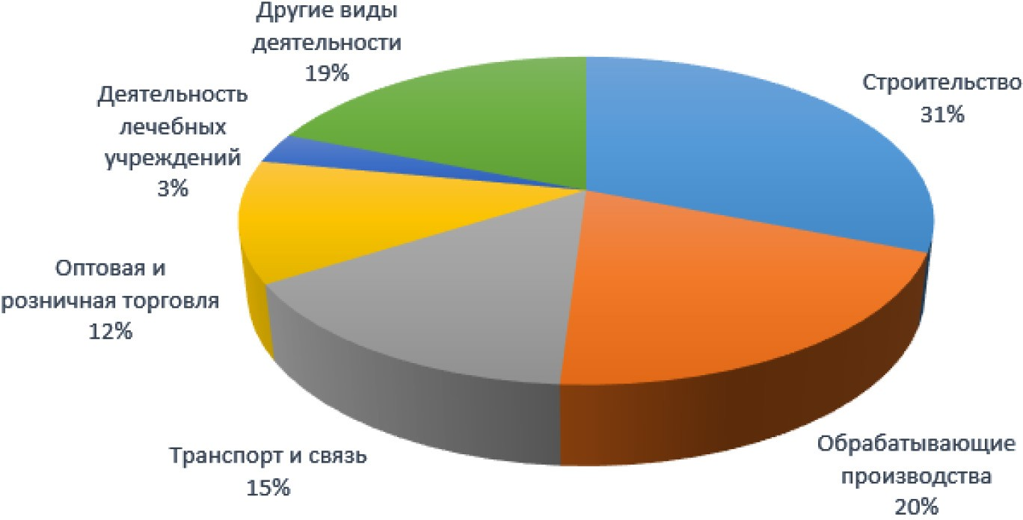

Рис. 1. Статистика несчастных случаев по видам экономической деятельности за 9 месяцев 2018 г. в городе Санкт-Петербурге
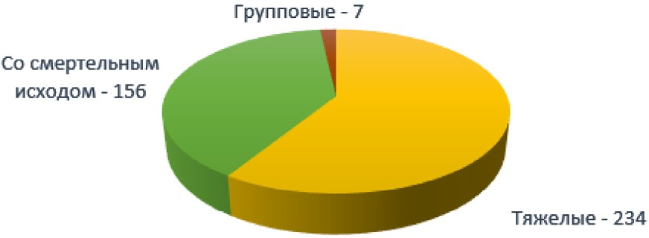

Рис. 2. Статистика несчастных случаев за 9 месяцев 2018 г. в городе Санкт-Петербурге

В России среднее число соотношения между смертельным исходом к общему числу несчастных случаев составляет 1:22. В то время, как в Германии приходится 1 случай с летальным ис- ходом на 1732 зарегистрированных несчастных случаев. А в Литве

Безопасность дорожного движения

каждый 51 несчастный случай на производстве является смер- тельным.
Производственный травматизм является прямым следстви- ем неудовлетворительных и неприемлемых условий безопасно- сти рабочей деятельности. Проблема производственного травми- рования остается чрезвычайно актуальной для крупных и средних производственных предприятий несмотря на тенденцию к сокра- щению абсолютного числа травм в совокупности. Обучение без- опасности труда всех работников, а также руководителей, должно стать неотъемлемой и основополагающей частью процесса повы- шения квалификации на предприятии. Исходя из всего вышеска- занного одной из наиболее актуальных проблем в сфере охраны труда является повешение уровня знаний и компетенций специа- листов и их руководителей в строительной отрасли. Именно поэ- тому предлагается включить дополнительный инструмент, способ- ный влиять на психологию обучающегося посредством получения информации о результатах небезопасного поведения во время вы- полнения трудовых обязанностей. Использование возможностей психологической реакции человека на опасность будет способство- вать эффективному результату в виде формирования безопасной поведенческой модели работника [4].
Такой комплексный подход представляется возможным реали- зовать на полигоне «Умный труд» в рамках проекта «SAFECON» в Санкт-Петербурге. Данный проект реализуется в соответствии с программой приграничного сотрудничества «Россия – Юго- Восточная Финляндия 2014–2020» [5].
Полигон «Умный труд» – это первый в России центр профес- сионального и общественного образования, где представлены ин- сталляции рабочих мест и смоделированных на них конкретных ситуаций (инсталляций), в которых воспроизведены различные виды работ строительной сферы и возможные последствия для работников, которые выполняли трудовые обязанности с нару- шениями техники безопасности, повлекшие за собой несчастные случаи, а также представлены способы и примеры правильного

Актуальные проблемы современного строительства. Ч. 2

поведения и правильных действий. Деятельность полигона вы- ражена, главным образом, в воспитании психологических основ поведения человека, в условиях присутствия постоянно действу- ющей опасности на объектах техносферы и создание безопасной поведенческой модели, для снижения уровня травматизма в це- лом, а также профессиональных заболеваний и несчастных слу- чаев работников.
На полигоне созданы модули интерактивного обучения по сле- дующим видам строительных работ: «отделочные работы», «сва- рочные работы», «электротехнические работы», «столярные рабо- ты», «работы с сосудами и трубопроводами высокого давления»,
«бетонные работы с применением бетононасоса», «работы на вы- соте с использованием подъемника», «производство работ грузо- подъемным краном», «производство земляных работ одноковшо- вым экскаватором».
Также помимо визуальной составляющей, предусмотрено внедрение компьютерных технологий, в том числе VR-система. Теоретическое обучение, в оборудованных персональными ком- пьютерами классах, позволит выбирать урок по необходимому виду работ для каждого обучающегося. Данная программа ос- нащена анимированными сценами трудовых процессов [6, с. 3]. VR-система дает возможность обучаться дистанционно с сохра- нением всех функций полигона. Данная система предоставит воз- можность обучающемуся выбирать необходимые средства инди- видуальной и коллективной защиты, необходимые при работе инструменты и способ выполнения работ, а затем оценивать пра- вильность выбора.
Основными задачами данного метода обучения являются:
- формирование новой поведенческой модели для обеспече- ния безопасности на строительных площадках;
- формирования конкретных компетенций в области безопас- ности труда на строительных площадках с учетом различных це- левых групп;

Безопасность дорожного движения

- развитие навыков безопасного поведения, знаний, умений и приемам безопасного выполнения труда;
- закрепление и развитие мотивации у специалистов. Данные модули, включающие выступают в качестве обучаю-
щего примера для следующих целевых групп, организаций и ком- паний строительной отрасли.
Целевые группы:
- работники, задействованные на строительной площадке;
- менеджеры среднего звена и эксперты по безопасности труда;
- студенты, обучающиеся на строительные специальности;
- топ-менеджеры строительных компаний. Целевые организации:
- строительные компании Северо-Западного региона страны;
- специализированные учебные заведения;
- профессиональные союзы, организации и объединения в об- ласти охраны труда.
Данная программа предназначена для обучения специалистов, работников и руководителей организаций строительной отрасли с очно-заочной формой обучения, срок обучения – 16 часов. Три часа практических занятий, которые включают занятие на полиго- не «Умный труд» с использованием модулей интерактивного об- учения (2 часа) и отработка практических навыков оказания пер- вой помощи с помощью тренажера-манекена (1 час).
По итогу прохождения программы профессиональной подго- товки обучающийся должен:
- Производить операции по рабочей профессии с примене- нием безопасных методов и приемов выполнения;
- Знать общие сведения о технологическом процессе и обо- рудовании на своем рабочем месте;
- Владеть способами применения имеющихся на участке средств противоаварийной защиты и сигнализации, местами их расположения, схемами и маршрутами эвакуации в аварийной си- туации;

Актуальные проблемы современного строительства. Ч. 2

- Знать средства, обеспечивающие безопасность работы обо- рудования;
- Организовывать и содержать рабочее место в соответствии с правилами охраны труда;
- Применять соответствующие средства индивидуальной и коллективной защиты.
Сложной задачей является обеспечение понимания руково- дителями целесообразности вложения финансовых средств в об- учения подчиненных, а не в устранение последствий несчастных случаев и профессиональных заболеваний. Решение данной зада- чи представляется возможным оценить с помощью коэффициен- та окупаемости инвестиций ROI, предложенным исследователем Джеком Филипсом. Этот показатель представляет собой соотно- шение прибыли (удовлетворённость клиентов, вовлечённость пер- сонала, увеличение объёма продаж, сокращение затрат, улучшение качества) после прохождения обучения, уменьшенной на величи- ну затрат, к затратам (формула 1). Если соотношение имеет по- ложительное значение, то прохождение обучения является целе- сообразным и необходимым для данного производства. А также данная методика оценки сделает возможным дальнейшее усовер- шенствование учебного процесса [7].

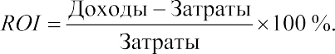 (1)
В будущем планируется расширение полигона: строитель- ство интерактивных модулей наружных работ на прилегающей территории. Предполагается строительство модулей по таким наружным работам как организация ограждений опасных ра- бочих зон стройплощадки; организация движения строитель- ной техники и транспорта; монтаж ж/б конструкций; кровель- ные работы; высотные работы и подбор к ним СИЗ; демонтаж зданий, конструкций и инженерных систем; эксплуатация гру- зоподъемной техники.

Безопасность дорожного движения
89

Резюмируя все вышесказанное, можно сделать вывод о необ- ходимости внедрения в систему обучения охране труда методики воздействия на психологию человека. Данный инструмент позво- лит вывести систему обучения на более высокий уровень. И как следствие, это повлечет снижение уровня травматизма и смертно- сти работников на строительных площадках.

Литература
- Трудовой кодекс Российской Федерации, статья 209. URL: http://www. consultant.ru/document/Cons_doc_LAW_34683/78f36e7afa535cf23e1e865a0f38c d3d230eecf0/ (дата обращения: 03.03.2020).
- Отчет о работе государственной инспекции труда в городе Санкт- Петербурге за 3 квартала 2018 года. URL: https://git78.rostrud.ru›upload/ iblock/1cf…2018/ (дата обращения: 03.03.2020).
- Роструд: Официальный сайт Государственной инспекции труда в г. Санкт-Петербурге. URL: https://git78.rostrud.ru/ (дата обращения: 04.03.2020).
- НОСТРОЙ: Официальный сайт Национального объединения строите- лей. URL: http://nostroy.ru/ (дата обращения 04.03.2020).
- Официальный сайт проекта «SAFECON». URL: https://safecon.fi/ru/ elementor-1179/ (дата обращения: 05.03.2020).
- Юдина Ю. В. Актуальность и необходимость разработки новой про- граммы обучения специалистов отделочных работ с использованием интерак- тивной среды «SAFECON» // Актуальные проблемы охраны труда: Материалы IV Всероссийской научно-практической конференции с международным участи- ем. СПб.: СПбГАСУ, 2018. С. 13–18. URL: https://elibrary.ru/item.asp?id=38546905. (дата обращения: 05.03.2020).
- Денисова А. Эффективность обучения: как правильно ее оценить? URL: http://www.hr-portal.ru/article/effektivnost-obucheniya-kak-pravilno-ee-otsenit (дата обращения: 15.03.2020).

ЭКОНОМИКА И УПРАВЛЕНИЕ

УДК 624.05
Екатерина Дмитриевна Маркова, студент (Санкт-Петербургский государственный архитектурно-строительный университет) E-mail: ekaterin2000@yandex.ru

Ekaterina Dmitrievna Markova, student (Saint Petersburg State University
of Architecture and Civil Engineering)
E-mail: ekaterin2000@yandex.ru

ТИПЫ ЛЕНИ И ОСОБЕННОСТИ ИХ ПРОЯВЛЕНИЯ У СТУДЕНТОВ ТЕХНИЧЕСКОГО ВУЗА РАЗНЫХ НАПРАВЛЕНИЙ ПОДГОТОВКИ

THE TYPES OF LAZINESS AND THEIR FEATURES OF MANIFESTATIONS IN STUDENTS OF TECHNICAL UNIVERSITY OF DIFFERENT SPECIALITIES
Одной из важных причин, по которой многие люди отказываются от вы- полнения той или иной деятельности или занимаются ею «спустя рукава», ока- зывается пресловутая лень. На бытовом и общекультурном уровне лень чаще трактуется как психологическое явление со знаком «минус», требующее обя- зательной внешней и внутренней борьбы и преодоления. Однако в психологии само понятие «лень» не операционализировано, разные исследователи связы- вают проявления лени с разными сферами психического.
В работе исследуется частота проявления трех типов лени (волевой, моти- вационной и циклотимной) у студентов технического вуза разных направлений подготовки и с учетом пола. В результате эмпирического исследования уста- новлено, что студентам архитектурного факультета в большей степени присуща мотивационно-волевая лень, а строительного и автомобильно-дорожного – ци- клотимная. При этом у девушек чаще встречается волевая, у юношей – цикло- тимная. Изучение причин выявленных различий может стать целью самосто- ятельного исследования.
Ключевые слова: лень, типы лени, направления подготовки, пол, различия.

People can easily lose interest to their work, and are not always able to make themselves accomplish with an important task with good result and high quality or

Экономика и управление

at least to finish it. The main reason of the mentioned problem is definitely laziness. On the consumer and global cultural level laziness is known as psychological dis- advantage which is seen as an obstacle to overcome. Nowadays the meaning of la- ziness is not operationalized in science, and different explorers connect manifesta- tion of laziness with absolutely another spheres of psychology.
In this work, the frequency of reiteration of three types of laziness is explored. The students of technical university of different specialties were interviewed, the sex was taken into account. Based on the results of cluster analysis, it was established that the students of architectural faculty have a laziness connected with motivation- al and volitional self-regulation, but the laziness of the students of building facul- ty manifests itself in the weakness of psycho-emotional state of human and optimi- zation of his resources (cyclothymic). The exploration of the reasons of identified differences can be a purpose of research. Also, girls often have volitional laziness, while boys show cyclothymic one.
Keywords: laziness, types of laziness, specialties, sex, differences.

Введение

С экономической точки зрения, работодатель нуждается в на- дежных и эффективных работниках. Человек же как субъект дея- тельности, как работник, отнюдь не идеален. Человеку свойствен- но испытывать утомление, делать ошибки, терять интерес к работе, при этом он не всегда способен заставить себя качественно вы- полнять неинтересные задания или важную работу точно в срок. В качестве одной из причин, по которой люди отказываются от выполнения той или иной деятельности или занимаются ею «спу-
стя рукава», часто ими называется пресловутая лень.
На бытовом и общекультурном уровне лень чаще трактуется как психологическое явление со знаком «минус», требующее обя- зательной внешней и внутренней борьбы и преодоления. Однако в науке (в психологии) лень как феномен на данный момент вре- мени изучается недостаточно, само понятие «лень» не операцио- нализировано, и исследователи связывают проявления лени с со- вершенно разными сферами психического.
Цель исследования: изучение типов лени и особенностей и их проявления у студентов разных специальностей техническо- го вуза с учетом пола.

Актуальные проблемы современного строительства. Ч. 2

Задачи исследования:
- Теоретический анализ литературы, направленный на изу- чение представлений о феномене лени в психологии с составле- нием перечня и краткого описания типов лени.
- Конструирование анкеты для проведения эмпирического исследования, направленной на самооценивание респондентами выраженности у них разных типов лени.
- Проведение сравнительного анализа типов лени, присущих студентам разных направлений подготовки разного пола.
На основе теоретического анализа работ советско-российских и зарубежных авторов был выявлен целый ряд подходов к понима- нию лени, в связи с чем является целесообразным говорить о су- ществовании таких типов лени как:
- Лень как проявление слабой волевой сферы. С. Л. Рубин- штейн: «Чтобы успешно осуществлять деятельность в определен- ных условиях, необходимо прилагать волевые усилия. Eсли этого не происходит, деятельность приостанавливается, и человек начи- нает лениться» [1, c. 562].
- Лень как боязнь ответственности. С. Л. Рубинштейн считает, что боязнь ответственности и последующая лень во взрослом возрас- те берут начало из детства: «Когда в детско-родительских отношениях преобладает гиперопека, то в течение длительного времени ребенка всячески отгораживают от ответственности за что-либо» [1, c. 585].
- Лень как отсутствие/недостаток мотивации. С. Т. Посохова тесно связала подростковую лень с отсутствием мотивации: «Cмысл лени для подростков заключается в отсутствии мотивации к раз- ным видам деятельности, особенно учебной» [2, c. 162].
- Лень как стремление к удовольствию. С. Т. Посохова пока- зала лень как удовольствие на примере детей: «Смысл же второй корреляции состоит в том, что экспертная оценка уровня лености подростков обратно зависит от показателя удовольствия во время отдыха и развлечений» [2, с. 165].
- Лень как следствие проявления циклотимии (циклотимной акцентуации личности). Ю. И. Лобанова [3] на основе эмпириче-

Экономика и управление

ского исследования предложила выделить лень волевую, мотива- ционную, а также циклотимную. В работе Ю. И. Лобановой [3], было показано, что у респондентов, связывающих (в своих отве- тах) лень и отсутствие энергии, чаще проявлялось сочетание: сла- бый тип нервной системы, экстравертированная установка, цикло- тимная акцентуация личности.
- Тревожный тип личности. Карл Леонгард связал трево- жный тип личности и нерешительность действий, а, как след- ствие, вместо тревоги и нерешительности окружающие обраща- ют внимание на проявляемое личностью бездействие, сравнимое с ленью [4, с. 27].
- Лень как прокрастинация. Фьоре Нейл связал прокрасти- нацию не только с ленью, но и с внутренними страхами и трево- жностью [5, с. 4].
- Лень как ресурсное состояние. А. Е. Личко указал: «У неко- торых детей наблюдаются раздражительность, обидчивость, склон- ность к агрессии, прогулы школы. Такое состояние вызывает ле- ность и может длиться очень долго, что сказывается на снижении производительности на работе взрослого человека и на успешно- сти учебного процесса ребенка» [6, c. 95].
- Лень как двигатель прогресса. Как интересно подметил Сергей Мусаниф: «Нынешним уровнем нашей жизни мы обяза- ны именно ленивым людям. Человека из обезьяны создал не труд. Это сделала лень. Пока трудяга будет долбить стену кувалдой, ле- нивый изобретет динамит» [7, c. 3].
Таким образом, при изучении целого ряда работ советских и российских авторов [1; 2; 3; 4; 6; 7; 8], в которых так или иначе рассматривается феномен лени, было установлено, что лень пред- ставляет собой многоаспектное психологическое явление, внеш- ним проявлением которого является отсутствие активности субъ- екта, направленной на решение актуальных задач деятельности в определённый момент времени, а причины крайне различны.
Гипотеза эмпирического исследования: у студентов разных специальностей типы лени будут выражены по-разному.

Актуальные проблемы современного строительства. Ч. 2

Методы эмпирического исследования
Для проведения эмпирического исследования использовались анкетирование студентов строительного, архитектурного и автомо- бильно-дорожного факультетов технического вуза. Для обработки данных использовался частотный анализ.
Результаты эмпирического исследования
На первом этапе исследования использовалась авторская ан- кета (которая применялась для самооценивания респондентами склонности к разным типам лени). В анкету на основе данных те- оретического обзора были включены такие типы лени как: прокра- стинация, ресурсное состояние, гедонизм, циклотимия, «двигатель прогресса», «слабость волевой сферы», «слабая мотивация», «тре- вожность/дистимия», «боязнь ответственности». Краткие описа- ния проявлений лени каждого типа респондентам предоставля- лись. После ознакомления с описаниями им предлагалось оценить склонность к каждому из предъявленных типов лени (по 9-ти бал- льной шкале).
На этом этапе исследовании участие приняли только студен- ты строительного факультета (33 человека). По результатам опро- са были получены средние оценки для каждого из типов лени. Результаты приведены в табл. 1.
Таблица 1
Оценка склонности к разным типам лени у студентов технического вуза (средние баллы)

Тип лени | Средняя оценка
Прокрастинация | 6,7
Ресурсное состояние | 6,6
Гедонизм | 6,5
Циклотимия (ПЗ) | 5,4
Двигатель прогресса | 5,14
Слабость волевой сферы | 4,85

Экономика и управление

Окончание табл. 1

Тип лени | Средняя оценка
Слабая мотивация | 4,85
Тревожность/дистимия | 4,5
Боязнь ответственности | 3,2

Если анализировать данные, представленные в табл. 1, то надо отметить, что самые высокие баллы получили прокрастинация и ресурсное состояние, тогда как слабость волевой сферы и недо- статочная мотивация одни из самых низких. Иными словами, хотя опрошенные и считают себя ленивыми, тем не менее чаще всего проблемы «лени» у них вызваны отнюдь не проблемами в моти- вационно-волевой сфере.
На втором этапе исследования было решено сопоставить вы- раженность таких трех типов лени как волевая, мотивационная и циклотимная у студентов разных факультетов и разного пола. Всего было опрошено 104 студентов трех факультетов, из них 49 юно- шей и 55 девушек. Результаты распределения студентов по типам лени в зависимости от направления подготовки приведены в про- центах (см. табл. 2, 3, 4).
Таблица 2
Выраженность разных типов лени у студентов строительного факультета

 | Волевая лень | Мотива- ционная | Цикло- тимная | Другие варианты | Всего
Ответы (в %) | 34,9 | 7,9 | 34,9 | 22,3 | 100

Следует отметить, что у студентов строительного факульте- та практически с одинаковой частотой встречаются волевая и ци- клотимная лень, а меньше всего выражена мотивационная, то есть

Актуальные проблемы современного строительства. Ч. 2

проблемы связаны с осознанной неспособностью заставить себя выполнять какие-то необходимые дела или отсутствием требуе- мой для этого энергии (неизвестно, реальным или воображаемым).
Таблица 3
Выраженность разных типов лени у студентов архитектурного факультета

 | Волевая лень | Мотива- ционная | Цикло- тимная | Другие варианты | Всего
Ответы (в %) | 33,4 | 40 | 26,6 | – | 100

Среди студентов архитектурного факультета оказалась наиме- нее выражена циклотимная лень, а больше всего мотивационная, то есть студенты не чувствуют недостатка сил для выполнения ра- боты, могут принудить себя к ее выполнению, однако испытыва- ют недостаток непосредственного желания или недостаточность внешнего подкрепления.
Таблица 4
Выраженность разных типов лени у студентов автомобильно-дорожного факультета

 | Волевая лень | Мотива- ционная | Цикло- тимная | Другие варианты | Всего
Ответы (в %) | 29 | 9,7 | 35,8 | 25,8 | 100

У студентов автомобильно-дорожного факультета наиболее выражена циклотимная лень, а проблема мотивации для выпол- нения тех или иных дел практически отсутствует.
Таким образом, из приведенных выше результатов можно за- ключить, что наиболее ярко у студентов факультетов технического направления (СФ и АДФ) проявляется именно циклотимная лень, а мотивационная – в наименьшей степени. Это значит, что у бу-

Экономика и управление

дущего поколения специалистов в сфере строительства и автомо- бильно-дорожной отрасли не будет возникать проблем с поиском мотивации для повышения квалификации, выполнения професси- ональных задач и созданием новых методов для реализации заду- манных планов. Однако могут наблюдаться некоторые сложности при поиске ресурсного состояния, утерянного в связи с недоста- точной психологической устойчивостью и негативными эмоция- ми соответственно [8].
Поскольку распределение девушек и юношей на разных фа- культетах отличается, то сравнение типов лени, присущих разным полам, проводилось без учета направления подготовки (результа- ты представлены в табл. 5).
Таблица 5
«Мужской» и «женский» виды лени (вне зависимости от факультета)

Пол | Волевая лень | Мотивационная | Циклотимная
Мужской | 30 | 27,3 | 74,3
Женский | 60,4 | 28,8 | 31,7

На основе данных табл. 5 можно сделать вывод о том, что мужчины гораздо чаще собственное бездействие или снижение активности объясняют недостатком энергии (ресурсов), тогда как девушки склонны считать такое же поведение следствием недо- статочного развития волевой сферой личности.
Таким образом, гипотеза исследования подтвердилась: у сту- дентов разных направлений подготовки лень проявляется по-раз- ному.
Подводя итоги исследования и обсуждая полученные результа- ты, следует отметить, что оценка лени как негативного явления но- сит прежде всего социальный характер. Для самого человека сни- жение активности или бездействие могут иметь совершенно иной

Актуальные проблемы современного строительства. Ч. 2

смысл. И значение в этом случае имеют, по всей видимости, и по- ловые стереотипы, и направленность на ту или иную деятельность.

Литература
- Рубинштейн С. Л. Основы общей психологии. СПб.: Издательство
«Питер», 2002. 720 c.
- Посохова С. Т. Лень: психологическое содержание и проявления // Вестник Санкт-Петербургского университета. Менеджмент. 2011. № 2. С. 159.
- Лобанова Ю. И. К анализу физиологических и психологических основ лени (тезисы доклада) // Доклады 57-ой научной конференции профессоров, препод., научн. работников, инженеров и аспирантов; СПбГАСУ. СПб., 2000. Ч. 2. С. 73–76.
- Леонгард К. Акцентуированные типы личности. М.: Издательский дом
«Феникс», 2000. 448 с.
- Фьоре Н. Легкий способ перестать откладывать дела на потом. М.: Манн, Иванов и Фербер, 2013. 288 с.
- Личко А. Е. Психиатрия. М.: Изд. «МЕДпресс-информ», 2006. 416 с.
- Мусаниф С. Во имя рейтинга. М.: Издательство «Альфа-книга, Армада», 2006. 74 с.
- Лобанова Ю. И. Энергетический подход к диагностике отдельных ком- понентов коммуникативной компетентности // Архитектура – строительство – транспорт: Материалы 74-й научной конференции профессорско-преподава- тельского состава и аспирантов университета. В 2-х частях. СПб., 2018. Ч. 2. С. 116–120.

Экономика и управление

УДК 338.28
Олег Викторович Важнин, студент (Санкт-Петербургский государственный архитектурно-строительный университет) E-mail: olegvazhnin@yandex.ru

Oleg Viktorovich Vazhnin, student (Saint Petersburg StateUniversity
of Architecture and Civil Engineering)
E-mail: olegvazhnin@yandex.ru

ЦИФРОВИЗАЦИЯ – ПЕРСПЕКТИВНЫЙ ПУТЬ РАЗВИТИЯ СТРОИТЕЛЬСТВА

DIGITALIZATION – A PERSPECTIVE WAY OF CONSTRUCTION DEVELOPMENT
В статье рассмотрены наиболее перспективные направления цифровиза- ции в строительной отрасли, ее роль в экономике страны. Правительственные программы, направленные на качественное и эффективное использование ин- формационного моделирования в строительстве. Пути повышения эффектив- ности строительных проектов при помощи современных методов труда, а так- же анализа производства. Использование BIM-технологий, робототехники, 3D-печати зданий и сооружений, интегрированных систем состояния здания, умных браслетов для рабочих, видеоаналитики и контролинга в строитель- стве, дронов с лазерным сканером, автоматизированного контроля и распре- деления спецодежды и СИЗ.
Ключевые слова: цифровая экономика, цифровизация строительства, пер- спективные направления, цифровые технологии, проектирование, затраты.

The article considers the most promising areas of digitalization in the construc- tion industry, its role in the country’s economy. Government programs aimed at the high-quality and effective use of information modeling in construction. Ways to in- crease the efficiency of construction projects using modern labor methods, as well as production analysis. Using BIM technology, robotics, an integrated sensor sys- tem, smart bracelets for workers, video analytics and controlling in construction.
Keywords: digital economy, digitalization of construction, promising areas, digital technologies, design, costs.

Основное направление развития в экономической сфере Россий- ской Федерации сегодня главным образом нацелено на принципи- ально новую отрасль в уже привычной нам науке. А именно, разви- тие «Цифровой экономики Российской Федерации». Невозможно

Актуальные проблемы современного строительства. Ч. 2

отрицать, что веяния цифрового пространства оказывают ключе- вое и необратимое влияние на государство и мир в целом. Потому наша страна принимает меры для того, чтобы идти в ногу со вре- менем и максимально использовать новые сильные ресурсы в сво- ей экономике. Такое глобальное преобразование будет иметь массу преимуществ: системное развитие отрасли и внедрение цифровых технологий во все сферы жизни современного человека и всего го- сударства, улучшение экономической ситуации за счет введения но- вых технологий, еще более продуктивная поддержка современных предпринимателей, переорганизация социальной среды в лучшую сторону, а также государственного аппарата и городского хозяй- ства. Главная задача развития цифровой экономики в России – повышение качества и условий жизни, регулирование конкурен- тоспособности страны и национальной безопасности. Одной из важных задач цифровизации – модернизация производства в ши- роком смысле [1]. Так как строительство – это локомотив эконо- мики, одна из производительных сфер и самых значимых отраслей производства, цифровизация не может не коснуться этой области.
С целью работы в области цифровизации в строительстве в России ведется нормотворческая деятельность. Так 19 марта 2018 г. был введен Свод правил «Информационное моделирование в строительстве». Положения настоящего свода правил содержат базовые требования к информационным моделям объектов мас- сового строительства и их разработке на различных стадиях жиз- ненного цикла и направлены на повышение обоснованности и ка- чества проектных решений, повышение уровня безопасности при строительстве и эксплуатации. Общие подходы к формированию информационных моделей обеспечивают простоту их использо- вания и повышают эффективность процесса информационного моделирования [2, с. 2]. Свод правил разработан в соответствии с постановлением правительства Российской Федерации от 12 мая 2017 г., о порядке и об основаниях заключения контрактов, пред- метом которых является одновременно выполнение работ по про- ектированию, строительству и вводу в эксплуатацию объектов ка-

Экономика и управление

питального строительства, и о внесении изменений в некоторые акты Правительства Российской Федерации (с изменениями на 31 декабря 2019 г.).
В цифровизации строительства главным направлением раз- вития на данный момент стали BIM-технологии. Простыми сло- вами это компьютеризированная модель здания (сооружения), в которой скоординированы все необходимые данные о нем для последующей обработки. Вся информация взаимосвязана друг с другом, что позволяет, при изменении одного важного параме- тра, изменять автоматически все остальные. При создании такого интерактивного проекта легко оценивать внутренний и внешний виды здания (сооружения), понимать предстоящие трудозатра- ты и финансовые вложения, планировать организацию процесса строительства, предусматривать необходимое оборудование и его количество, и что не маловажно, оптимизировать данные показа- тели [3, с. 10]. Подводя итог, BIM-технологии упрощают деятель- ность как проектировщиков, так и инвесторов, и других участни- ков. Учитывая все нюансы и возможные ошибки при воплощении проектов, позволяет избежать существенных проблем на всех жиз- ненных циклах строительства.
Преимущества технологии BIM для разных участников жиз- ненного цикла объекта строительства.
Решения для заказчика строительства (рис. 1): уменьшается время проектирования и строительства и поэтому сокращается сто- имость строительства; на начальных стадиях оценивается объем работ и материалов, стоимость строительства на базе информаци- онной модели BIM; создаются точные и наглядные планы-графи- ки строительства, что позволяет спланировать время поступления денежных средств; проводятся проверки на пространственно-вре- менные коллизии на стройплощадке, анализируются и оптими- зируются сроки использования строительной техники на основе BIM-модели для сокращения сроков и стоимости строительства; с помощью BIM-инструментов создают концептуальную 3D-модель, которая максимально соответствует будущему объекту. Ее исполь-

Актуальные проблемы современного строительства. Ч. 2

зование в маркетинговых целях позволяет улучшить коммуника- цию с клиентом [4].
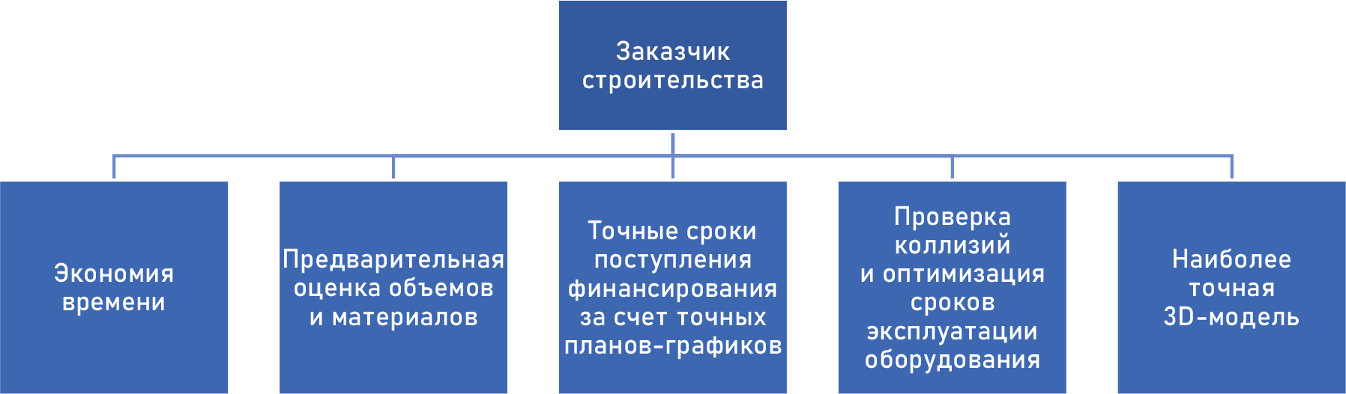
Рис. 1. Преимущества для заказчика строительства

Решения для проектной организации (рис. 2): предлагаются решения в соответствии с запросом рынка; сокращается количе- ство ошибок на 25 % за счет командной работы всех участников проекта на основе BIM-модели; процессы проектирования ускоря- ются на 30 %; рутинные операции автоматизируются; повышается качество проектирования за счет обнаружения коллизий на раннем этапе создания проекта, минимизирует количество исправлений во время строительства.
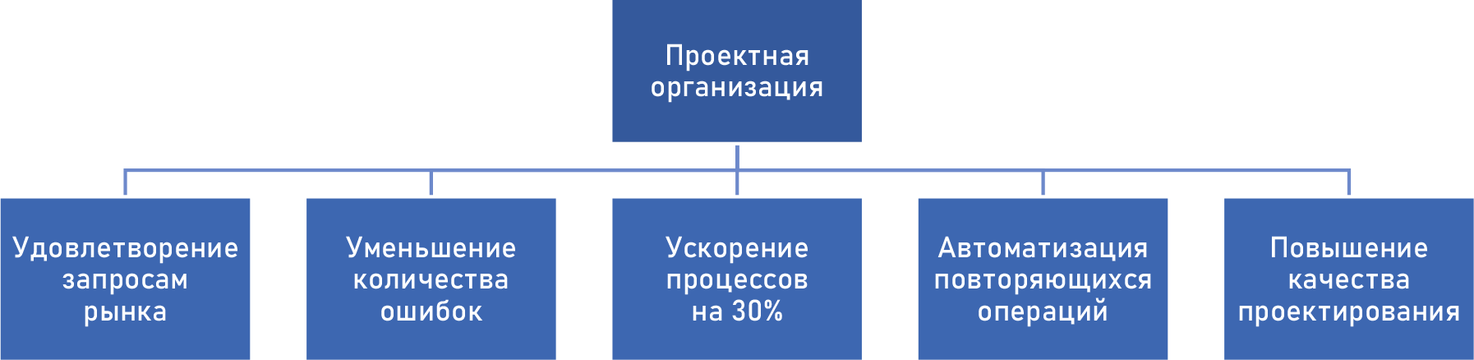
Рис. 2. Преимущества для проектной организации

Решения для строительной организации (рис. 3): погреш- ность расчетов потенциальной стоимости строительства на основе BIM-модели составляет 5-10%; проводится симуляцию процесса строительства на основе BIM- модели, создается график строитель- ства, оптимизируется время работы дорогостоящей строительной

Экономика и управление

техники, точно определяются сроки участия в проекте подрядчи- ков, оптимизируются объемы строительного материала; контроли- руется план-факт работ всех участников процесса строительства на основе BIM-модели, в том числе с помощью использования мо- бильных устройств на стройке [4].
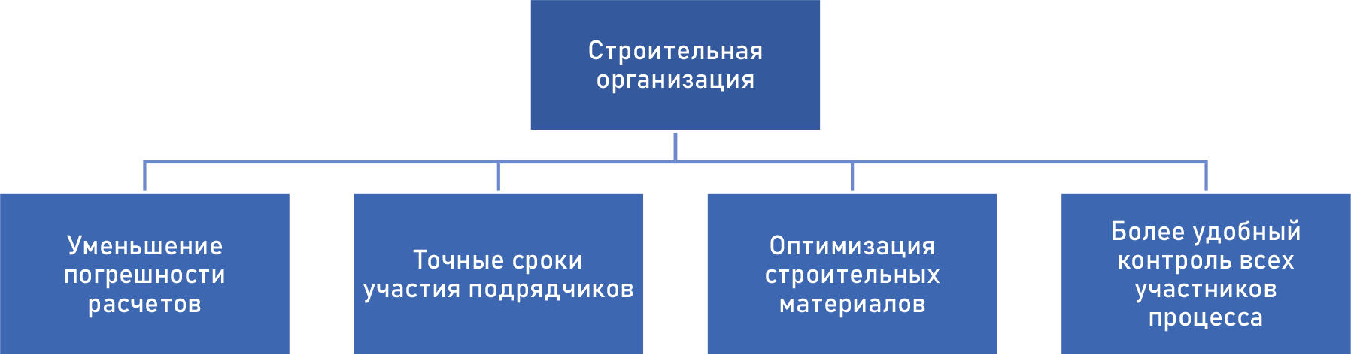

Рис. 3. Преимущества для строительной организации

Одним из самых перспективных направлений в цифровизации строительных процессов является 3D-печать. Уже сегодня мы мо- жем наблюдать невообразимые раньше, удивительные технологии
«многофункциональных устройств», сконструированных и уста- новленных на базу грузовых автомобилей, производящие 3D-печать зданий и сооружений как из бетона, так и из кирпича.
Еще одним инновационным и эффективным способом ис- пользования цифровых технологий является внедрение интегриро- ванных систем состояния здания. Они осуществляют важнейшие процессы контроля основных параметров состояния зданий и кон- струкций на разных стадиях строительства и эксплуатации зданий (сооружений), состояния инженерных сетей, нагрузок и т. д. Такой способ контроля всей ситуации позволяет значительно сократить количество несчастных случаев, излишних финансовых вложе- ний и количество трудозатрат, и не только в процессе строитель- ства, а также уже после введения здания в эксплуатацию. Также важным пунктом является появление возможности проводить ка- питальные и текущие ремонты по непосредственной необходимо- сти, не дожидаясь фатальных последствий.

Актуальные проблемы современного строительства. Ч. 2

Использование робототехники – еще одно из важнейших и пер- спективных направлений цифровизации. Роботов используют при демонтаже зданий в опасных условиях для людей.
Аутсорсинг распределения спецодежды и СИЗ среди сотруд- ников предприятия предполагает использование системы контро- ля с применением RFID-меток или штрих-кодов, идентификации всех пользователей либо по смарт-карте, либо по паролю, а также внедрение АСУ СИЗ, где фиксируются все операции со средства- ми защиты. Система позволяет фиксировать время, когда сотруд- ник обратился за тем или иным оборудованием, и как долго он им пользуется. С помощью специального приложения можно кон- тролировать нормативы использования СИЗ и в случае окончания срока рекомендовать заменить их [5]. Для компаний подобные ус- луги дают возможность использовать более качественные СИЗ, по- скольку их перемещение по предприятию строго регламентирует- ся. А для таких расходных материалов, как перчатки или фильтры индивидуальной защиты, компания может строго контролировать срок использования, что гарантирует безопасность для сотрудника. Кроме того, предприятия смогут возвращать и затем повторно ис- пользовать комплекты спецодежды и интеллектуальные СИЗ (на- пример, «умные» каски). За счет перехода на аутсорсинг поставки СИЗ удалось улучшить снабжение персонала индивидуальными СИЗ, предотвратить их хищение и тем самым сократить расходы на закупку новых комплектов.
БПЛА используются не только для классической цифровой аэрофотосъемки, но и для воздушного лазерного сканирования. Легкий и компактный лазерный сканер в комплекте с цифро- вой камерой, установленный на летательном аппарате, позво- ляют создавать фотографический план и максимально точный рельеф, несмотря на древесно-кустарниковую растительность местности. Внедрение технологии воздушного лазерного ска- нирования с БПЛА гарантирует возможность ускорить процесс выполнения работ по сравнению с инструментальной съемкой. В отличие от пилотируемой авиации, дрон бесперебойно функци-

Экономика и управление

онирует даже при нестабильных метеоусловиях и сплошной низ- кой облачности. Лазерный сканер небольших размеров и БПЛА удобные в транспортировке, дрон не требует наличия аэродро- ма. Все это делает технологию оптимальной для исследования самых сложных и нестандартных объектов в предельно сжатые сроки. Посредством воздушного лазерного сканирования мож- но получить максимально точный рельеф поверхности земли даже под густыми кронами деревьев [3]. Технология помогает определить расположение, форму и размер различных зданий, инженерных сооружений, технологических зон, а также зафик- сировать отклонение от нормы. Исследуются труднодоступные места, к примеру, выступы скал, карьеров и горных массивов, за- водские комплексы и промышленные объекты. Некоторые моде- ли лазерных сканеров способны изучать дно неглубоких водое- мов. Лазерное сканирование с БПЛА также предназначено для составления топографических планов и карт местности с одноо- бразным фоном: пустыня, тундра, заснеженные территории, пес- чаные пляжи. Технология гарантирует точность и высокую дета- лизацию, которые недостижимы другим методам исследования территории. Воздушное лазерное сканирование с дрона заслужен- но считается наиболее точным и эффективным и методом сбо- ра пространственных данных. Технология активно используется в крупномасштабном картографировании, геодезии, архитекту- ре, строительстве, промышленности. В свою очередь, примене- ние БПЛА позволяет значительно уменьшить трудовые затраты и сэкономить материальные ресурсы, повысить скорость поле- вых топографических работ.
Для контроля автомобилей на территории объекта строитель- ства используют автоматизированную систему видеоаналитики. При помощи данной системы распознавания автономеров мож- но предотвратить несанкционированное проникновение транс- портных средств на территорию строительной площадки, что обезопасит место строительства и сохранит имущество. Также система организует автоматическое открывание шлагбаума при

Актуальные проблемы современного строительства. Ч. 2

въезде-выезде автомобилей с территории строительной пло- щадки, тем самым уменьшить расходы на персонал. Похожие методы используют в видеофиксации для предотвращения на- рушения, хищения и халатных работников. Камеру устанавли- вают непосредственно на объекте строительства или на складе материально-технических ресурсов. Благодаря высокоскоросто- ному интернету можно следить за процессом строительства в ре- жиме реального времени
Еще одна из современных технологий – браслеты для стро- ителей. С их помощью отслеживаются движения работников на площадке строительства, затем данные оцифровываются и анали- зируются, что позволяет увидеть в виде графика простои. Также, в случае получения травмы работником или ухудшения здоровью информация моментально попадает на пульт диспетчера. Таким образом производитель работ может легко контролировать персо- нал, отбирая лучших. И самое главное, уменьшение количества несчастных случаев на производстве.
Внедрение и развитие цифровых технологий в строитель- стве невозможно без цифровизации экономики страны в целом. Например, развитие умных дорог приведет к улучшению систе- мы логистики в строительстве. Что в свою очередь сократит сро- ки строительства и расходы на дополнительный персонал, ведь материалы на объект строительства будут доставляться вовремя, с меньшими затратами человеческих ресурсов.
Что же мешает строителям идти в ногу со временем и повы- шать эффективность работы за счет современных информационных систем? Несколько причин медленного внедрения цифровизации в строительной отрасли РФ: законодательно закреплен бумажный документооборот; слабое использования программ для бизнеса на смартфонах и планшетах; боязнь потери данных; негативный опыт внедрения IT систем; санкции на зарубежные программы.
С учетом вышесказанного, можно с уверенностью можно го- ворить о хороших перспективах развития цифровизации строи- тельства в России, несмотря на многие неблагоприятные факторы.

Экономика и управление

Литература
- Приходько А. Н. Образование и эффективный менеджмент в строи- тельстве // Научное мнение: научный журнал. 2011. № 4. С. 147–150.
- СП 404.1325800.2018. Информационное моделирование в строительстве. Правила разработки планов проектов, реализуемых с применением технологии информационного моделирования. URL: http://docs.cntd.ru/document/553863489 (дата обращения: 06.04.2020).
- Дрон с лазерным сканером – технологии нового поколения. URL: https:// aeromotus.ru/dron-s-lazernym-skanerom-tehnologii-novogo-pokoleniya/ (дата об- ращения: 06.04.2020).
- Информационное моделирование объектов промышленного и граждан- ского строительства. URL: https://damassets.autodesk.net/content/dam/autodesk/ www/campaigns/metro/img/bim_brohure.pdf (дата обращения: 06.04.2020).
- Аутсорсинг СИЗ. Автоматизация в сфере охраны труда на выстав- ке БИОТ 2019. URL: https://www.connect-wit.ru/autsorsing-siz-avtomatizatsi- ya-v-sfere-ohrany-truda-na-vystavke-biot-2019.html (дата обращения: 06.04.2020).

УДК 330.341
Кирилл Павлович Веретин, cтудент (Санкт-Петербургский государственный архитектурно-строительный университет) E-mail: 1998.veretin.kirill@gmail.com

Kirill Pavlovich Veretin, student (Saint Petersburg State University
of Architecture and Civil Engineering)
E-mail: 1998.veretin.kirill@gmail.com

МОТИВАЦИЯ И СТИМУЛИРОВАНИЕ КАК ЭФФЕКТИВНЫЕ СПОСОБЫ УПРАВЛЕНИЯ ПЕРСОНАЛОМ

MOTIVATION AND STIMULATION AS EFFECTIVE WAYS OF PERSONNEL
MANAGEMENT
Проанализированы такие понятия, как «мотивация» и «стимулирование» персонала, а также выявлены их концептуальные отличия. Рассмотрены, разо- браны на реальных примерах и структурированы существующие виды моти- вации и стимулирования персонала, в том числе определяемые современны- ми учеными. Выявлены отличные от денежного вознаграждения мотиваторы, способные в значительной мере влиять на качество выполняемой коллективом

Актуальные проблемы современного строительства. Ч. 2

работы. Обоснована неэффективность управленческого подхода, базирующе- гося исключительно на материальных поощрениях, а также сформулированы рекомендации по эффективному управлению персоналом, основанные на мно- гообразии «мягких» навыков.
Ключевые слова: управление персоналом, мотивация, стимулирование, повышение эффективности труда.

Such concepts as «motivation» and «stimulation» of staff are analyzed, and their conceptual differences are revealed. Existing types of personnel motivation and incentives, including those determined by modern scientists, are examined, ana- lyzed with real examples and structured. Motivators different from monetary reward, that can significantly affect the quality of the work performed by the team were re- vealed. The inefficiency of the managerial approach based solely on material incen- tives is substantiated, as well as recommendations for effective personnel manage- ment based on a variety of “soft” skills are formulated.
Keywords: personnel management, motivation, stimulation, labor efficien- cy increase.

Сегодня большинство задач, стоящих перед предпринимателями и менеджерами разного уровня, требуют нестандартных и творче- ских подходов к их решению. В условиях сложившейся рыночной экономики зачастую гораздо выигрышнее использовать разноо- бразие так называемых «мягких» навыков («soft-skills»), позволя- ющих найти подход к коллективу со стороны выработки внутрен- ней мотивации. Неэффективная система мотивации может стать причиной снижения производительности труда. Однако все еще существует значительное количество организаций, пренебрегаю- щих любыми способами стимулирования, отличными от баналь- ной схемы финансовых поощрений или наказаний – схемы «кну- та и пряника». Следовательно, изучение и формирование системы мотивации труда в организациях в современных экономических ус- ловиях России сегодня является особенно актуальным вопросом. В статье «Обучение персонала как средство повышения трудо-
вой мотивации персонала» А. Г. Маринкович и Ю. Р. Чиркова дают следующее определение мотивации: «мотивация – это инструмент управления человеком» [1]. В то же время в работе «Мотивация и стимулирование трудовой деятельности персонала» И. И. Гали-

Экономика и управление

мовой и Т. Х. Худайбергенова можно встретить иную трактовку:
«мотивация – это совокупность внешних и внутренних движущих сил, побуждающих человека осуществлять деятельность, направ- ленную на достижение определенных целей, с затратой опреде- ленных усилий, с определенным уровнем старания, добросовест- ности и настойчивости» [2]. Обе формулировки похожи тем, что определяют мотивацию как движущую силу, направленную на вы- полнение какой-либо работы и достижение результата, но имен- но во втором варианте особый упор делается на старание и до- бросовестность.
Описываемое стремление является внутренним и проявляется только тогда, когда оно до конца понято субъектом. В основе мо- тивации лежит определённая потребность, после удовлетворения которой импульс к действию существенно снижается.
Стимулирование – это мера внешней поддержки, путем кото- рой осуществляется воздействие на активность человека. Главная задача такого процесса – ускорение управленческих процессов, склонение субъекта к совершению ожидаемого действия, изме- нению поведения.
Таким образом, под мотивацией будем понимать процесс вну- тренних побуждений человека, основанных на его потребностях, и побуждающих его к действию. Мотивация у каждого человека индивидуальная и правильно ее определить достаточно трудно. Стимулирование, в свою очередь, – внешние воздействие на че- ловека. Оно может быть эффективным как для целой группы лю- дей, так и для отдельных сотрудников.
Существующие виды мотивации персонала, разделяют на три группы: по отношению к материальности ценностей (материаль- ная, нематериальная и смешанная); по нацеленности на достиже- ние результата (положительная и отрицательная); по источнику мотивов (внутренняя и внешняя).
Ф. Тейлор, основатель школы научного управления, утверж- дал, что каждым работником движет желание удовлетворять соб- ственные постоянно растущие потребности, для чего необходимо

Актуальные проблемы современного строительства. Ч. 2

зарабатывать деньги. Он использовал материальную мотивацию, направленную на одного человека, так как, при работе в коллек- тиве сотрудник склонен терять осознание ответственности по от- ношению к достигаемому сообща результату.
Нематериальная мотивация подразумевает знание психоло- гии конкретного сотрудника и обращается к его эмоциональным потребностям, глубинным желаниям. Зачастую нематериальная мотивация не используется при управлении целым коллективом, а напротив – к ней прибегают при необходимости точечного воз- действия на конкретного человека.
Отрицательная мотивация ориентирована на угрозу, необхо- димую для того, чтобы дать понять объекту мотивации, что, если он не произведет определенную работу на должном уровне, в от- ношении него начнут действовать санкции – материальные, репу- тационные или любые другие.
Третью группу мотивации в своей статье «Внешняя и внутрен- няя мотивация как основа профессионального развития и самореа- лизации в труде» рассматривает Е. А. Елфимов [3]. Он утверждает, что при внешней мотивации факторы, воздействующие на моти- вируемого человека, находятся вне личности, при внутренней же – в пределах личностного «я». Следует добавить, что сам тер- мин «мотивация» подразумевает индивидуальное желание чело- века качественно произвести работу, то есть внешние факторы, воздействующие на мотивируемого человека, сами по себе явля- ются лишь тем, что вызывает мотивацию, не являясь непосред- ственным стимулом.
А. Я. Кибанов, говоря в своем учебнике «Основы управления персоналом» о философии организации, упоминает термин «па- тернализм», обозначающим создание у сотрудников чувства еди- ной принадлежности к одной семье [4]. По мнению ученого этот элемент способен коренным образом усилить мотивацию работни- ка к ответственному трудовому процессу. Важность этой состав- ляющей подкрепляется ее использованием в таких ведущих ком- паниях, как Sony, McDonald’s, General Motors и т. д.

Экономика и управление

Существует множество примеров, когда нестандартные способы мотивации принесли ощутимые результаты. Так, «Поездка в Австра- лию» – так компания «Мастерфайб» назвала свою программу, на- целенную на повышение производительности труда сотрудников. В конце недели каждый трудящийся получает 10 «кенга» – внутрен- ней валюты компании, и начисляет их на виртуальный счет лучшего специалиста недели. Человек, накопивший наибольшее количество
«кенга», получает возможность поехать в Австралию за счет компа- нии. Определенно, материальная мотивация может быть преподне- сена в достаточно необычной форме. Именно это и помогло компа- нии «Мастерфайб» увеличить продуктивность своей деятельности. Онлайн-площадка для размещения, поиска и краткосрочной аренды частного жилья по всему миру Airbnb – компания, которая решила прибегнуть к использованию отрицательной мотивации. Руководители, сотрудники подразделений которых показали наи- худший результат за определенный промежуток времени, получа- ют своеобразную награду – настоящую живую черепашку Дашу, за которой менеджер должен ухаживать в течение месяца. Зверек по- стоянно живет в офисе и никому из персонала не хочется на виду
у всех принимать бремя худшего руководителя.
Мировой лидер индустрии развлечений Уолт Дисней предпо- ложил, что эффективность работы персонала напрямую зависит от самопозиционирования сотрудников и ввел нестандартные назва- ния для занимаемых ими должностей. Он начал с прачечных, пе- реименовав их в текстильные службы. Дисней поставил их в один ряд с такими престижными отделами компании, как маркетинговый отдел или клиентская служба, присвоив им примерно один уро- вень корпоративного влияния. Это пример одновременно и вну- тренней и внешней мотивации.
Традиционно понятие «стимулирование персонала» делится на три вида: материальное, моральное и организационное (адми- нистративное).
Материальное стимулирование – это способ побуждения коллек- тива или конкретного сотрудника, основывающийся на материальном

Актуальные проблемы современного строительства. Ч. 2

или экономическом поощрении – премии, бонусы, участие в акци- онерном капитале. Система материального стимулирования долж- на быть объективной, значимой, предсказуемой и своевременной. Моральное стимулирование основано на повышении уровня общественного признания. В его роли может выступить публично выраженная благодарность в отношении специалиста или представ- ление нового члена команды начальством. Моральное стимулиро- вание не связано напрямую с материальными выгодами, но обычно оно косвенно дает возможность воздействовать на этот показатель. Организационное стимулирование нацелено на повышение уровня удовлетворенности специалиста от проделанной работы и реализуется посредством увеличения качества уровня трудовой жизни. Этот вид стимулирования задействует как материальные, так и нематериальные стимулы. Согласно исследованиям, проведен- ным И. В. Артюховой и Л. О. Гавриловой, система организационно- го стимулирования труда характеризуется следующими пунктами: новизна для организационной системы; способность удовлетво- рить потребность персонала; способствование увеличению прибы-
ли; помощь в достижении основных организационных целей [5].
Как было сказано выше, наиболее распространенным видом стимулирования является материальный. Д. В. Литвиненко в ста- тье «Социальная роль денег в современном Российском обществе» утверждает, что в пределах рыночного общества, деньги играют ключевую роль в жизни каждого индивидуума, так как позволяют ему полноценно взаимодействовать с обществом и использовать все его блага [6]. Это, безусловно, говорит о важности финансо- вой составляющей в жизни современного человека, но, как пока- зали исследования, проведенные коллективом Facebook – доход не всегда играет решающую роль. Два раза в год группа специа- листов по управлению персоналом проводит опрос сотрудников с целью выяснить перечень основных мотиваторов, заставляющих сотрудников работать усердно и добросовестно. Проводимые ис- следования показали, что возможность использовать свои силь- ные стороны и совершенствовать их является ключевым мотивом

Экономика и управление

для большинства работников Facebook, далее по иерархии стиму- лов следует ощущение принадлежности к коллективу и осознание собственной значимости в нем, а заключает тройку – ценность об- щего дела. Три этих параметра в сумме образуют так называемый
«психологический контракт», который обеспечивает наибольшую продуктивность выполняемой сотрудниками организации деятель- ности. Заметим, что в данную тройку не вошло количество зара- ботной платы, хотя этот пункт играет свою роль.
«Повышение зарплаты работнику не приводит к повышению производительности его труда и не настраивает его на более эф- фективную и интенсивную работу», – резюмирует свои исследо- вания руководитель экономической экспертной группы НИУ ВШЭ Евсей Гурвич. Он, совместно со старшим преподавателем депар- тамента прикладной экономики НИУ ВШЭ Еленой Вакуленко, из- учил российский рынок труда и изложил полученные результаты в докладе «Долгосрочные и краткосрочные связи между показате- лями российского рынка труда» [7]. Ознакомившись с материалов доклада, можно еще раз удостовериться в том факте, что, остано- вившись исключительно на финансовых рычагах воздействия на сотрудников, менеджер рискует не только не добиться поставлен- ной цели увеличить выработку коллектива, но и понести финан- совые потери. Куда более профессионально было бы найти «золо- тую середину» в сочетании достойной оплаты труда с правильно выстроенной системой мотивации.
Подводя итоги, можно сделать вывод о том, что при всем раз- нообразии способов мотивирования и стимулирования персонала, руководителю стоит отдавать предпочтение не только денежным поощрениям, а формировать систему мотивации и стимулирова- ния, основанную как на удовлетворении глубинных потребностей сотрудника, так и на справедливой оплате труда. Российский ры- нок находится в стадии осознания безусловной важности данных подходов и современный инновационный бизнес нацелен изме- нить сложившуюся систему стереотипов. Учась на собственных ошибках, он идет по пути развития и будущего превосходства.

Актуальные проблемы современного строительства. Ч. 2

Литература
- Маринкович А. Г., Чиркова Ю. Р. Обучение персонала как средство по- вышения трудовой мотивации персонала // Российская наука и образование се- годня: проблемы и перспективы. 2019. № 3. С. 58–59.
- Галимова И. И., Худайбергенов Т. Х. Мотивация и стимулирование тру- довой деятельности персонала // Инновационная наука. 2017. № 9. С. 32–33.
- Елфимов Е. А. Внешняя и внутренняя мотивация как основа професси- онального развития и самореализации в труде // Человеческий капитал. 2013.
№ 11. С. 102–108.
- Кибанов А. Я. Основы управления персоналом. М.: Инфра-М, 2005. 304 с.
- Артюхова И. В., Гаврилова Л. О. Методы организационного стимули- рования труда персонала // Инновационная наука. 2015. № 7. С. 76–78.
- Литвиненко Д. В. Социальная роль денег в современном Российском обществе // Известия ВУЗов. Северо-Кавказский регион. 2009. № 1. С. 33–36.
- Гурвич Е. Т., Вакуленко Е. С. Долгосрочные и краткосрочные связи меж- ду показателями российского рынка труда. Материал доклада, представленного на Семинаре Лаборатории исследований рынка труда (ЛИРТ) и Центра трудовых исследований (ЦеТИ) НИУ ВШЭ. Дата выступления: 07.10.2014. [Электронный ресурс]. URL: https://lirt.hse.ru/data/2014/10/08/1100923072/20141007-Gurvich. pdf (дата обращения: 10.02.2020).

Экономика и управление

УДК 338
Станислав Вячеславович Дьячков, студент
(Санкт-Петербургский государственный архитектурно-строительный университет) E-mail: Dyachkovstas@bk.ru

Stanislav Vyacheslavovich Dyachkov,
student (Saint Petersburg State University
of Architecture and Civil Engineering)
E-mail: Dyachkovstas@bk.ru

ИСПОЛЬЗОВАНИЕ КУПОЛЬНОГО ДОМОСТРОЕНИЯ ДЛЯ ПОВЫШЕНИЯ КОНКУРЕНТОСПОСОБНОСТИ ОБЪЕКТОВ МАЛОЭТАЖНОГО СТРОИТЕЛЬСТВА

USE OF DOME HOUSING CONSTRUCTION TO INCREASE COMPETITIVENESS OF OBJECTS
OF LOW-STOREY CONSTRUCTION
Данная статья посвящена рассмотрению сферической формы жилища. Описана и раскрыта история возникновения и развитие куполов и купольных сооружений. Приводятся виды куполов с примерами. Рассмотрен родоначаль- ник технологии геодезического домостроения. Также подробно разобраны виды купольных сооружений и представлены примеры. Выбор вида строительства купольного сооружения зависит от финансовой возможности потребителя и от его эстетических предпочтений. Особый вклад состоит в определении преи- муществ при строительстве купольных сооружений. На основании анализа и изучения купольного домостроения, был представлен общий вывод о том, что данная технология является экономичной, эффективной, а также привле- кательный для потребителя.
Ключевые слова: купол, сфера, загородное домостроение, купольное до- мостроение, преимущества купольного дома, история купольного дома.

This article is devoted to the consideration of the spherical shape of the home. The history of the origin and development of domes and dome structures is described and disclosed. The types of domes with examples are given. The founder of the tech- nology of geodetic housing construction is considered. The types of dome structures are also examined in detail and examples are presented. The choice of the type of construction of the dome structure depends on the financial ability of the consumer and on his aesthetic preferences. A particular contribution is to identify benefits in the construction of dome structures. Based on the analysis and study of domed hous-

Актуальные проблемы современного строительства. Ч. 2

ing construction, a general conclusion was presented that this technology is econom- ical, efficient, and also attractive to consumers.
Keywords: dome, sphere, country house building, dome house building, ad- vantages of a dome house, history of a dome house

Обычно при возведении дома человек представляет себе поме- щение в виде квадрата с треугольной крышей. Однако более древ- ней формой жилища человека является купол. В архитектурном словаре дается широкое определение понятию «купол». «Купол – пространственное покрытие зданий и сооружений, перекрывающее преимущественно круглые, многоугольные, эллиптические в пла- не помещения; образующими форм купола являются различные кривые, выпуклые наружу» [1]. История сферических построек началась еще с древних времен. Полусферическая форма исполь- зовалась эскимосами при строительстве своих иглу.
Кочующие народы строили юрты из деревянных решёток и жер- дей, которые покрывались войлоком. Круглая форма и мобильность юрты отражают в себе как защиту от непогоды, так и хозяйствен- ный уклад жизни кочевника. Юрты спасали кочевников от тяже- лых климатических условий: летом защищали от зноя, зимой – от холода, поскольку в некоторых районах Азии температура возду- ха летом достигает +40 °С, а зимой – 30 °С [2].

а) б)
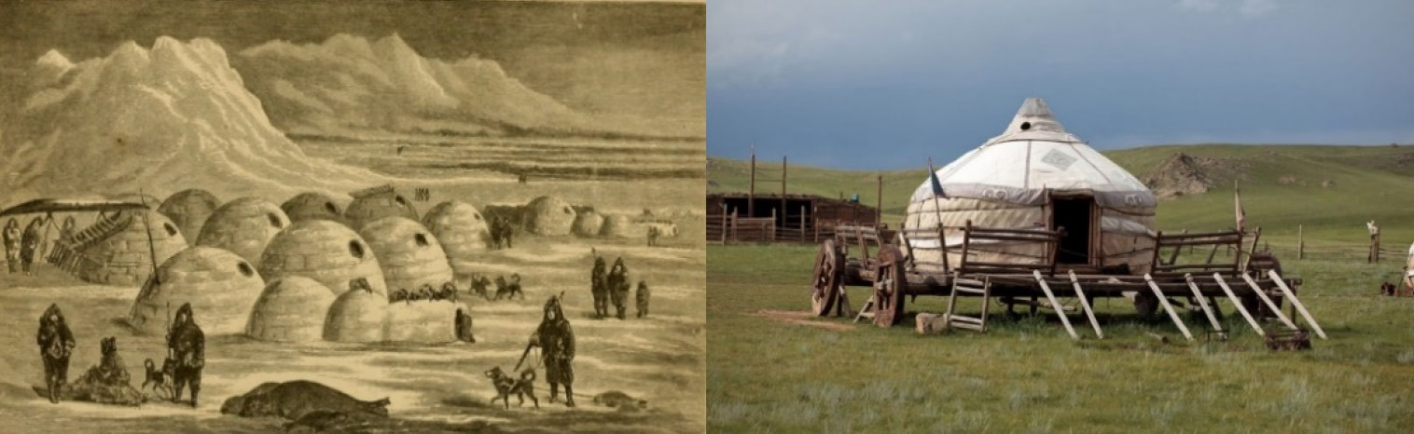

Рис. 1. Древние сферические постройки: а – иглу; б – юрта

Также возводили свои жилища полусферической формы и Африканские племена, такие постройки называются «ронда-

Экономика и управление

вель». Использовался общедоступный природный материал, сте- ны возводились из камня и обмазывались смесью, в состав которой входил навоз. Если рондавель возводилась небольших размеров, то крыша состояла из веток, а более массивные сооружения име- ли крышу из деревянных балок. Племена, которые кочевали по северной и южной Африке использовали переносные шалаши из тростника [3].
Купол имеет несколько видов, которые представлены в таблице.

Виды купола

№ | Вид | Описание | Пример
1 | Романский | Внутри имеет форму по- лукруга, за счет открытого верха снижен вес купола. | Пантеон, «храм всех богов» в Риме
2 | Сложный | Группа, состоящая из купо- лов и сводов, присуща в ви- зантийской архитектуре. | Собор Святой Софии в Стамбуле
3 | Шлемовидный | Присущ исламской культу- ре, купол имеет выступаю- щую острую пику. | Мечеть Аль-Акса в Иерусалиме
4 | Двойной | Внутри купол полусфериче- сой формы, тяжелый камен- ный малый купол удержи- вает ребра. | Ферраро-Флорентий- ский собор в Риме
5 | Луковичный | Стороны образуют закру- гленный профиль, другая форма исламского купола. | Тадж-Махал в Агре

Во времена византийской империи VI по XV вв., купольная форма играла ключевую роль в строительстве церквей. Тогда за- родился стиль купольной архитектуры. Главным отличием церк- вей византийской империи от другой, является купол, распола- гающийся в центре здания. Примером такой постройки являлась пятиглавая церковь «Неа», построенная в 881 г. в Константинополе.

Актуальные проблемы современного строительства. Ч. 2

Основная часть купольных церквей была построено в Греции, где примером византийской архитектуры является монастырь препо- добного Луки в городе Дистимо, построенный в X в.
Для того чтобы перейти от здания четырёхугольной или мно- гоугольной формы в крышу в виде купола, необходимо закруглить углы. Чтобы сделать плавный переход в купол, при кладке кирпи- чей каждый последующий ряд немного выступал над предыдущим и углы квадратов, которые выступали, сглаживали. Примером та- ких построек служат «мнимые купола», которые находились в ми- кенских гробницах.
Во многих религиозных культурах купол играет значимую роль, к примеру, в христианской архитектуре купол возводится в православных храмах – храмы Великого Новгорода. В мусуль- манской архитектуре присутствует в мусульманских мечетях, при- мером является мечеть шейха Зайда в Абу-даби.
С XIV в. строительство важных государственных сооружений не обходилось без купола, самым ярким представителем такого го- сударственного сооружения является здание, в котором находит- ся Конгресс США в Вашингтоне. Его спроектировал архитектор Томасом Уолтер, который, как оказалось, пользовался чертежами французского архитектора Огюста Монферрана – он спроекти- ровал Исаакиевский собор в Санкт-Петербурге. Поэтому здание Конгресса США так сильно схоже с главным кафедральным собо- ром Российской империи.
а) б)

Рис. 2. Исторические купольные сооружения:
а) Конгресс США; б) Исаакиевский собор

Экономика и управление

Еще в начале XX в. было построено первое купольное соо- ружение, это был планетарий, созданный немецким инженером Вальтером Бауэрсфельдом. После создания каркаса, состояще- го из 3480 стойки, Вальтер Бауэрсфельд при помощи двух компа- ний, занимающихся армоцементом, покрыли купол сферы тонки- ми слоями цемента и впоследствии покрыли белой краской. Этот купол является первым купольным сооружением из геометриче- ских фигур. Такие купольные сооружения носят названия «гео- дезический» купол. В 1947 г. американский архитектор Ричард Бакминстер Фуллер разрабатывал и усовершенствовал техноло- гию геодезического купола, а в 1951 г. ему удалось запатентовать эту технологию. В 1960 г. он со своей женой построил деревянный геодезический купол за семь часов из шестидесяти треугольных панелей [4]. Геодезический дом представлен на рис. 3.
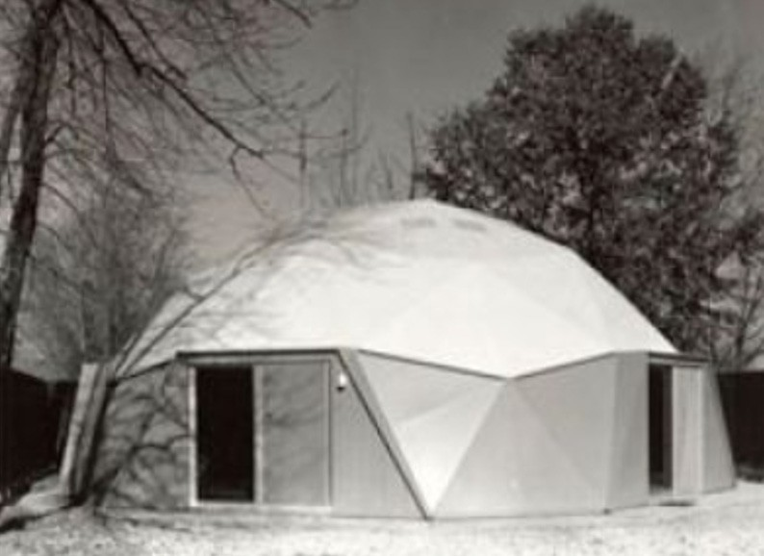

Рис. 3. Геодезический купол Б. Фуллера

В 1970 г. купольное домостроение в Америке начало стреми- тельно развиваться и также стремительно увеличивался спрос. Самыми главными параметрам, по которым люди выбирали дан- ный дом, является непривычный облик здания, высокие показа- тели прочности, т. е. можно возводить куполный дом в сейсми- ческиопасных районах, а также привлекла небольшая стоимость строительства по сравнению с строительством обычного заго- родного дома.

Актуальные проблемы современного строительства. Ч. 2

В современном мире для возведения купольных сооружений используется две основные технологии, каждая из которых имеет свои преимущества и недостатки (рис. 4):
- геодезический купол;
- стратодезический купол.

а) б)
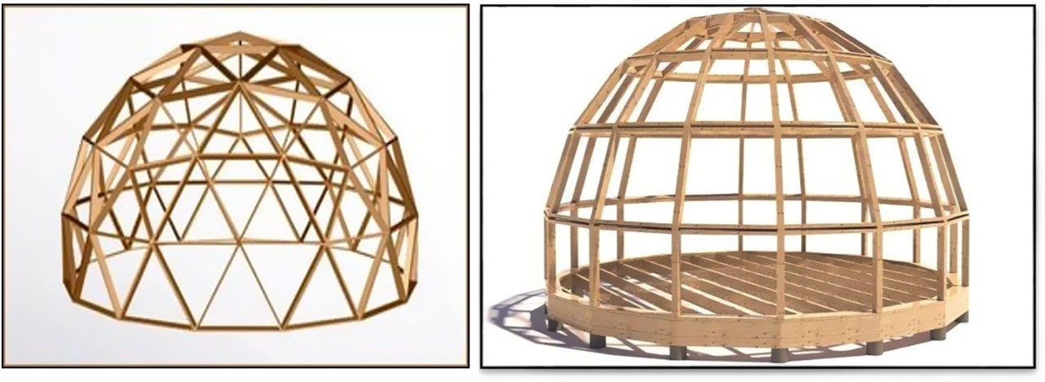

Рис. 4. Каркас купольного дома:
а) геодезический купол; б) стратодезический купол

Геодезический купол имеет форму многогранника и состоит из треугольников. Все треугольники соединены между собой специ- альными стальными коннекторами, для надежной фиксации эле- ментов несущей конструкции. От количества стальных коннекто- ров зависит стоимость геодезического купола [5].
Главным преимуществом этого купола можно выделить – высо- кая сейсмоустойчивость. Благодаря своей конструкции, купол может возводиться в любых сейсмоактивных регионах и даже при разруше- нии 35 % всех элементов, купол будет стоять на месте и не разрушится. Главным недостатком является высокая стоимость и треу- гольная форма остекления. Поскольку весь купол состоит из тре- угольников, то и окна будут иметь такую форму. За счет этого возрастает стоимость остекления. К примеру, благодаря особен- ностям конструкции есть возможность полностью остеклить ку- пол, ярким примером является музей «Биосфера», находящаяся
в Монреале (рис. 5).

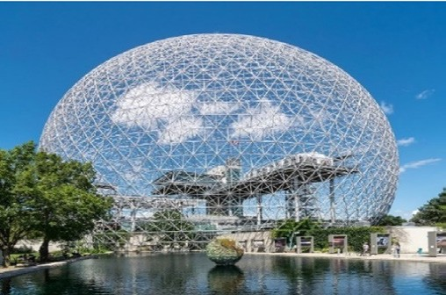
Экономика и управление

Рис. 5. Биосфера

Второй технологией возведения купольного дома является стратодезический купол. Он состоит из секций трапециедальной формы, а это значит, что можно использовать окна стандартных размеров и формы.
Главной особенностью стратодезического купола является по- этапная сборка по мере установки стоек. Второй ряд стоек можно собирать только после обшития первого ряда, третий после обши- тия второго и т.д. Это связано с тем, что в неоконченном виде – без обшивки – каркас имеет высокую несущую способность по вер- тикальным нагрузкам и не очень устойчив к нагрузкам на скру- чивание. После обшития граней купола, повышается надежность и сейсмоустойчивость.
Также существуют и дома стратодезической формы на осно- ве каркаса из гнутоклееных балок. Эти дома, не смотря на слож- ности в изготовлении и сборке, имеют форму, максимально при- ближенную к форме сферы.
Следует отметить преимущества купольного домостроения, для повышения конкурентоспособности строительной компании:
- Возможность производства домов любого назначения.
- Использование любых строительных материалов.
- Возможность строительства дома любых размеров.
- Скорость возведения.
Также преимущества для потребителей, которые повышают конкурентоспособность купольного домостроения:
- Непривычный облик здания.

Актуальные проблемы современного строительства. Ч. 2

- Использование любых строительных материалов.
- Разнообразное назначение купольного дома.
- Высокие показатели прочности.
- Небольшая стоимость строительства.
- Скорость возведения.
- В купол можно встроить любое количество окон. Это не повлияет на устойчивость конструкции.
- В строениях купольного типа удобно устраивать систему вентиляции, отопления и кондиционирования. Дело в округлой форме крыши, которая способствует естественному перемешива- нию воздуха.
Из всего вышесказанного можно сделать вывод, что техноло- гия купольного домостроения является перспективным направле- нием в загородном строительстве, купольные сооружения имеют привлекательный вид, также затраты на строительство такого соо- ружения ниже, чем при строительстве обычного дома, потому что площадь стен имеют меньшую поверхность. Разница примерно ½ по сравнению с обычным домом.

Литература
- Плужников В. И. Термины российского архитектурного наследия: сло- варь-глоссарий. 1995. 160 с.
- Брунов Н. И. Очерки по истории архитектуры. Т. 1. М., 2003. С. 322–330.
- Князева А. Р., Смирнова С. Н. Архитектурно-планировочные при- емы энергосбережения в традиционном жилище // Известия КГАСУ. 2016.
№ 4(38). URL: https://cyberleninka.ru/article/n/arhitekturno-planirovochnye-priemy- energosberezheniya-v-traditsionnom-zhilische (дата обращения: 08.04.2020).
- Седов В. Купола Фуллера // Проект классика. 2002. № 4. С. 18–22.
- Зубарева Г. И., Соргутов И. В. Уникальный купольный дом // Вестник ПНИПУ. Строительство и архитектура. 2019. Т. 10. № 1. С. 134–142. DOI: 10.15593/2224-9826/2019.1.13.

Экономика и управление

УДК 338.2
Никита Валерьевич Попов, студент (Санкт-Петербургский государственный архитектурно-строительный университет) E-mail: chatterer_95@mail.ru

Nikita Valerevich Popov, student (Saint Petersburg State University
of Architecture and Civil Engineering)
E-mail: chatterer_95@mail.ru

СОВРЕМЕННАЯ СТРУКТУРА УПРАВЛЕНИЯ КАК ФАКТОР КОНКУРЕНТОСПОСОБНОСТИ КОМПАНИИ

MODERN MANAGEMENT STRUCTURE
OF THE COMPANY AS A COMPETITIVE FACTOR
Рынок и конкуренция два взаимосвязанных явления, которые не могут друг без друга. Использование технологий, ценообразования, маркетинг, кадро- вая политика и ещё тысяча факторов, которые помогают фирмам и организа- циям достигать лидерских позиций на рынке. Но все эти факторы определяют люди, сотрудники и очень важный момент, кто стоит во главе всей этой систе- мы, а может, наоборот, вся эта система и не нуждается в начальнике и гото- ва сама себя вести в направление развития? Какие структуры управления сей- час являются ключевыми, а про какие стоит забыть и оставить на страницах истории менеджмента и что именно может быть реализовано в наших реалиях. Ключевые слова: организационная структура, управление, конкуренто-
способность, бирюзовая компания, спиральная динамика.

Market and competition are two interrelated phenomena that cannot exist with- out each other. The use of technology, pricing, marketing, personnel policies and a thousand other factors that help firms and organizations to achieve leadership in the market. But all these factors are determined by people, employees, and a very important moment, who is at the head of this entire system, or maybe on the con- trary, this whole system does not need a boss and is ready to behave itself in the di- rection of development? Which management structures are now key, and which ones should be forgotten and left on the pages of management history and what exactly can be implemented in our situation.
Keywords: organization structure, management, competitiveness, turquoise company, spiral dynamics.

Рыночная экономика, столь чуждое для нас и для нашей стра- ны явление, к которому мы пытаемся приспособится уже дол-

Актуальные проблемы современного строительства. Ч. 2

гое время. Как говорит Липсиц Игорь Владимирович, профессор ГУ-ВШЭ, доктор экономических наук: «Спустя 30 лет после ре- форм российская экономика вернулась к стартовой точке отсчета
- государственной экономике» [1].
И вот в наших руках есть учебник, опыт, история зарубеж- ных стран, которые прошли уже довольно долгий путь в этой сре- де, но единственная проблема, что многие эти знания не прижива- ются в российских реалиях. То, что работает на западе и востоке, не может сработать или срабатывает, только частично в России.
Обработав опыт зарубежных коллег, выявив суть, использова- ния того или иного метода, хочется рассмотреть возможность их внедрения в наши отечественные организации. В рамках данной статьи, будет рассмотрена область системы управления, органи- зационная структура, по той причине, что она является фундамен- тальной в построение организации и одним из главных факторов в конкурентоспособности фирмы в рыночной экономике.
В начале хочется ознакомится с общеизвестными концепци- ями и типологиями управления персоналом, которые применимы в тех или иных отраслях. Таких концепций, взятых за основу – че- тыре. И каждая из них, определяет свою точку зрения в управле- ние персоналом. Лучше и доступнее всех их определили Ч. Ханди, именно их мы и рассмотрим [2]:
  - Концепция управления, основанная на культуре власти.
  - Концепция управления, основанная на культуре Роли.
  - Концепция управления, основанная на культуре задачи.
  - Концепция управления, основанная на культуре личности. Культура власти – говорит сама за себя. Компания, где идет авторитарный стиль управления, власть принадлежит одному че- ловеку, который управляет всеми процессами, контролирует каж- дый ход и каждый этап жизни фирмы. Один из плюсов такой сти- ля, что фирма действительно становится довольно гибкой, ведь все процессы находятся под контролем не группы лиц, а одного чело- века, который направляет уже всю работу фирмы в необходимое
русло, но в современных реалиях за всем не уследить.

Экономика и управление

Культура Роли – данный тип является эволюционной части культуры власти. Когда один человек устает объяснять одно и тоже, что и как делать, он создает инструкцию, по которой необходимо выполнять свою работу. Классическая иерархия, где каждый зна- ет свое место и каждый выполняет то, что говорится в инструк- ции, написанная руководством.
Культура задачи – данную культуру можно представить, как несколько маленьких компаний, основанных на культуре власти внутри одной большой компании. То есть простым языком, это от- делы, в которых есть свои руководители, которые следуют своей конкретной миссии, а данная миссия должна помогать достигать основной цели компании. Да стиль руководства внутри отделов мо- жет применяться везде свой, но если смотреть на компанию сна- ружи, то здесь мы видим матричную структуру (рис 1).
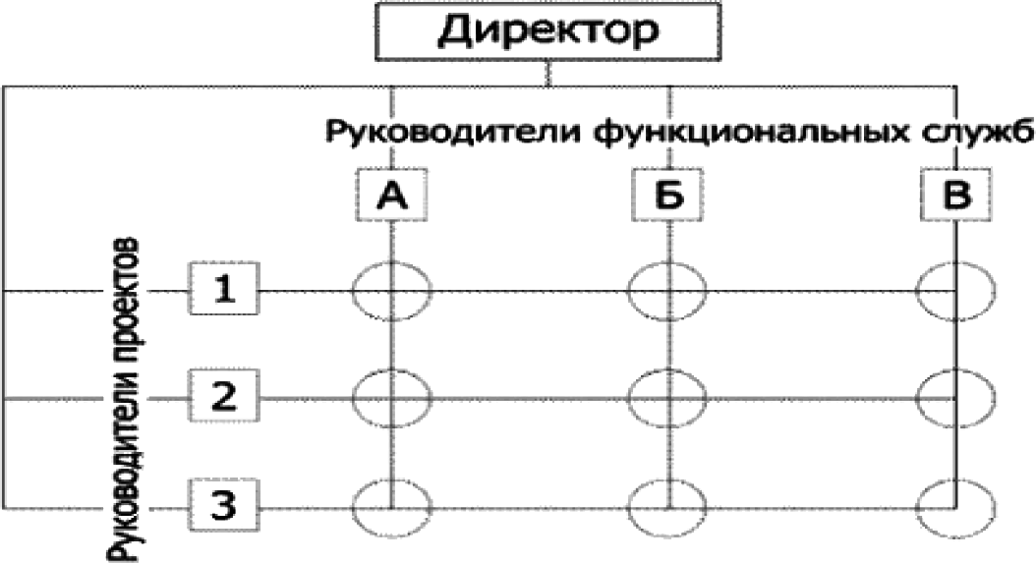
Рис. 1. Матричная структура управления

Культура личности – в данном типе все работает ровным сче- том наоборот. Здесь каждый работник трудится для достижения своей цели в фирме. При правильном толкование миссии компа- нии и восприятию ею сотрудниками, контроль теряет смысл, и со- трудники начинают работать, самостоятельно используя ресурсы фирмы и идут к своей цели.
Разобрав данные концепты управления, возникает вопрос, ка- кую же из них выбрать, именно для своей модели бизнеса? Ответ

Актуальные проблемы современного строительства. Ч. 2

простой, самую первую – культуру власти. Почему такое однознач- ное мнение? Причина в том, что невозможно зайти на какой-то этап сразу же в момент, все начинается с культуры власти, после чего начинается эволюция компании.
Доктор психологии Клер Грейвз в 1966 г. опубликовал свою теорию спиральной динамики, где человек поднимается по каждой ступеньки, и каждой ступени он дал свой цвет, характеризующий каждый момент становления человека [3].
И уже в XXI в., в 2014 г. Фредерик Лалу партнер компании MacKincey, обладатель степени MBA, применяет данные цвета на фирмы, тем самым показывая, что фирмы точно также, как и че- ловек, проходит этапы становления и развития. Заключительный цвет в этой цепочки развития является Бирюзовый, который ха- рактеризует компанию как самоорганизованный, целостный ор- ганизм, стремящийся к эволюционной цели, к цели постоянного развития (рис. 2).
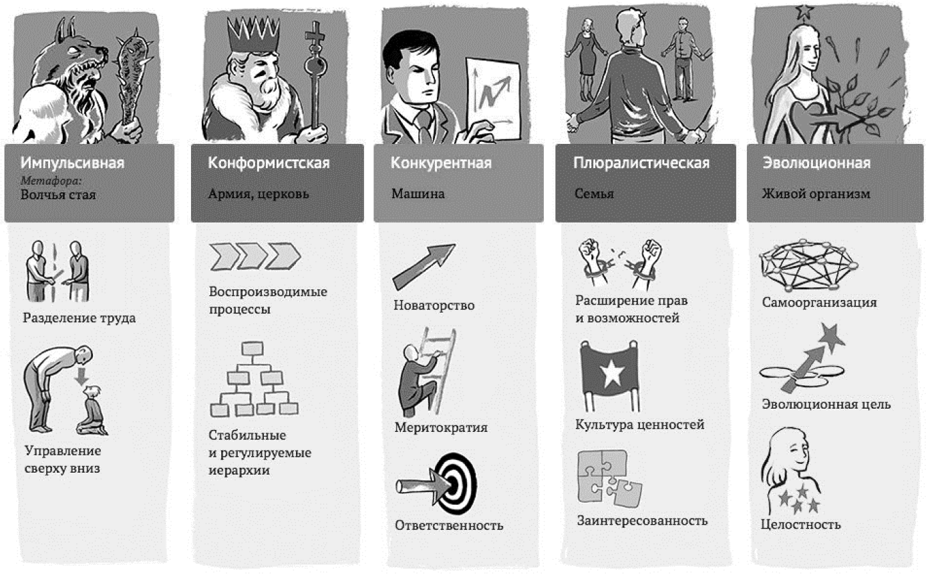

Рис. 2. Стадия организаций из иллюстраций книги
«Открывая организации будущего»

Экономика и управление

Лалу выделил все семь стадий, через которые прошли орга- низации во всем мире и пять из которых можно наблюдать в наше время: Красная, янтарная, оранжевая, зеленная и бирюзовая.
Особенности бирюзовой организации отличается своей це- лостностью, где инструкция создается под работника, а не наобо- рот, как это наблюдается на ранних стадиях. Самоорганизация – здесь не нужен постоянный контроль, люди сами знают, что им необходимо делать для достижения миссии. Эволюционная цель не навязывается сверху, она эволюционирует вместе с людьми.
Часто бирюзовые компании называют утопией, так как не мо- жет быть, чтобы дать сотруднику полную свободу, и он будет вы- полнять всю работу. Кто-то просто перестанет ходить на работу или злоупотреблять свободой, кто-то кто имел до этого высокий статус, не согласится быть наравне со всеми. И это совершенно верные выводы. Бирюзовые компании подходит не всем, ведь если сотруднику в целом не интересна цель и миссия компания, если он не будет разделять её взгляды, безусловно в таком случае с та- кой компанией ему не по пути [4].
Но когда, ты увлечен каким-то делом или преследуешь цель сво- ей жизни, желание быть полезным, помогать людям или у тебя есть талант к тому или иному делу, и ты находишь компания, которая при- нимает тебя, дает тебе мощные инструменты, дает команду едино- мышленников и тебе предоставляют поле для деятельности и реа- лизации твоего потенциала, то это равносильно находки сокровища.
Бирюзовые компании становятся абсолютными лидерами в своей сфере, они находятся вне конкуренции. Какая бы большая компания профессионалов у вас не была, вам сложно побеждать конкурента в которой каждый сотрудник работает, отдавая себя полностью на для достижения цели, причем цели именно своей. И самый интересный момент, что в бирюзовых компаниях, конку- ренция стоит на одном из последних мест, самое важное что пре- следует для себя компания – это отношение [5].
Отношение к своим клиентам и отношение к своим сотрудни- кам. Как бы сильно вы не старались понижать цены, всегда най-

Актуальные проблемы современного строительства. Ч. 2

дется конкурент у кого цены ниже, как бы сильно вы не набира- ли сотрудников в штат, всегда найдется другая компания, которая численностью может превзойти вас, какие бы технологии вы не изобретали, конкуренты всегда могут их скопировать. Но вот от- ношение – это уникальная штука, которая не поддается заимство- ванию и её невозможно приобрести за деньги.
Мы, будучи с вами в роли клиентами почти каждый день, всег- да можем почувствовать отношение к нам. Например, когда вы приходится в Макдональдс и берем кофе с собой, мы просто один из миллиардов клиентов данного заведения, и мы это видим в со- труднике, который улыбается нам по должностной инструкции. Когда мы берем кофе в маленькой кофейне рядом с домом, в кото- ром постоянно покупаем кофе, когда идем на работу, и продавец называет вас по имени, интересуется как дела, не потому что ему это надо для получения премии, а потому что он вас знает уже до- вольно давно и ему действительно это интересно мы чувствуем отношение на интуитивном уровне.
Сказать, что выбор очевиден здесь нельзя. Ведь каждая компа- ния или организация может преследовать иные цели, ставить себе другую миссию, в которых использование структуру организации основанной культуре личности невозможно или она просто на про- сто не приживется, так как играет огромное количество факторов, которые зависят не только от руководства, но и от сотрудников.
Если посмотреть на примеры компаний как зарубежных, так и российских: Zappos, Valve, Кнопка, Точка, то можно увидеть мало того успешность этих компаний на рынке, так и отношение клиентов, и состояние сотрудников, и те и другие, счастливы на- ходиться и взаимодействовать с людьми, которые своими продук- тами или услугами в первую очередь стараются доставить счастье.

Литература
- Липсиц И. В. Госплан и госмусор. Почему в России так и не появилась рыночная экономика // Forbs Russia. 2018. 25 октября. № 5. URL: https://www. forbes.ru/finansy-i-investicii/368341-gosplan-i-gosmusor-pochemu-v-rossii-tak-i-

Экономика и управление

ne-poyavilas-rynochnaya?utm_referrer=https%3A%2F%2Fzen.yandex.com (дата обращения: 02.04.20).
- Хэнди Ч. Будущее крупных корпораций и мелкого бизнеса. М.: Альпина Бизнес Букс, 2008. 204 с.
- Бек Д., Кован К. Спиральная динамика. Управляя ценностями, лидер- ством и изменениями в XXI веке. М., 2010. 424 с.
- Житкова В. Бизнес «бирюзового» управления. Как работают россий- ские компании без начальников [Электронный ресурс]. URL: https://www.rbc.ru/ newspaper/2016/10/05/57f372fd9a7947679082f802/ (дата обращения: 02.04.20).
- Хабибуллин Р. И. Моделирование процессов создания коллективных благ и анализ эффективности коллективных действий // European Research: Innovation in science, education and technology. 2018. № 9(44). С. 43–45.

УДК 658.8.012.12
Анастасия Александровна Васильева, студент
(Санкт-Петербургский государственный архитектурно-строительный университет) E-mail: nastyagurt1183@gmail.com

Anastasia Alexandrovna Vasileva,
student (Saint Petersburg State University
of Architecture and Civil Engineering)
E-mail: nastyagurt1183@gmail.com

ОСОБЕННОСТИ РАСПРЕДЕЛЕНИЯ ТОВАРОВ ПРЕДВАРИТЕЛЬНОГО ВЫБОРА

FEATURES OF THE DISTRIBUTION OF GOODS PRE-SELECTION
В данной статье рассматриваются основные, существующие на данный момент особенности распределения товаров предварительного выбора: для сни- жения логистических издержек создаются простые распределительные торго- вые сети сбыта с небольшим количеством точек реализации; для товаров пред- варительного выбора лучше всего подходит селективное распределение, так как оно заключается в том, чтобы выбрать определенные торговые точки, ко- торые лучшим образом подходят для реализации именно вашего товара; для товаров длительного пользования подходит лучше всего стратегия избиратель- ного сбыта, но она требует дополнительных временных ресурсов покупателя для анализа информации, сравнения и совершения выбора.
Ключевые слова: товар предварительного выбора, распределение, непря- мой канал сбыта, селективное распределение, логистическая инфраструкту- ра, доступность товара.

Актуальные проблемы современного строительства. Ч. 2

In this article discusses the main currently existing features of the distribu- tion of pre-selection goods. The following main features are defined in the arti- cle: to reduce logistics costs, simple distribution distribution sales networks with a small number of points of sale are created; for pre-selection goods, selective dis- tribution is best suited, as it consists in choosing certain outlets that are best suited for selling your product; for durable goods, a selective sales strategy is best suited, but it requires additional time resources for the buyer to analyze information, com- pare and make a choice.
Keywords: pre-selection product, distribution, indirect distribution channel, se- lective distribution, logistics infrastructure, product availability.

Распределение является функциональной сферой логистики, поддерживающей продажи и обеспечивающей значительный вклад в обеспечении прибыли компании. Системы распределения раз- личаются в зависимости от особенностей продвигаемых товаров, числа торговых «точек», участвующих в продажах, а также от ко- личества уровней, то есть организаций, стоящих между произво- дителем и потребителем.
Распределение может быть прямым (без посредников) и не- прямым, когда привлекаются торговые посредники [1]. При выбо- ре непрямого канала сбыта (при непрямом распределении) возни- кает вопрос о том, сколько посредников требуется для обеспечения уровня охвата рынка, необходимого для решения проблемы про- никновения на рынок.
Определившись с тем, будут привлекаться посредники или нет, компании задаются вопросом об интенсивности продаж и, со- ответственно, распределения.
Так, в зависимости от количества торговых «точек», распре- деление разделено на интенсивное, селективное (избирательное, выборочное) и эксклюзивное [2]. Интенсивность распространения продукции определяет не только то, сколько торговых предприя- тий будет участвовать в продаже продукции, но и то, насколько до- ступным тот или иной товар будет для потребителя.
Каждый из видов распределения по интенсивности продаж имеет свои достоинства и недостатки.

Экономика и управление

Например, интенсивное распределение предполагает исполь- зование обширной сети торговых посредников, что может привести к увеличению затрат на распределение. В случае эксклюзивного распределения количество посредников, работающих непосред- ственно с товарами или услугами производителя, строго ограни- чено. Такой тип распределения используется тогда, когда произ- водителю необходимо установить контроль над деятельностью продавцов и уровнем предоставляемых ими услуг. Следовательно, отдельные составляющие затрат, могут увеличиваться.
Продвигаемые товары также привносят в распределение не- которые особенности. Есть товары повседневного спроса, они стандартны. Например, это гигиенические товары, продукты, кан- целярские принадлежности и т. п. Стандартность товаров не пред- полагает длительного выбора со стороны покупателя.
Товары предварительного выбора характеризуются тем, что потребитель, покупая товар, сравнивает различные варианты. Как правило, для таких товаров создаются простые распределитель- ные сети с небольшим количеством точек продаж. Это создает ус- ловия для снижения логистических издержек.
Для товаров предварительного выбора обычно создается се- лективное распределение. Оно заключается в выборе определен- ных торговых точек, которые лучше всего подходят для продажи или для обслуживания целевых покупателей.
Однако при создании системы распределения необходимо учи- тывать, что товары предварительного выбора могут различаться. Так, их принято делить на товары, аналогичные по потребитель- ским свойствам, и разнородные [3].
Аналогичные товары предварительного выбора (схожие това- ры) – это товары, очень близкие по потребительским свойствам, но отличающиеся друг от друга ценой. Продавец такого товара в разговоре с покупателем должен «обосновать цену», так как при близких функциональных свойствах цены на такие товары могут существенно различаться.

Актуальные проблемы современного строительства. Ч. 2

Примерами таких продуктов можно назвать мебель, одежду, подержанные автомобили и основные бытовые приборы.
Разнородные продукты предварительного выбора (несхожие то- вары) – товары, рассчитанные на индивидуальный вкус, это штуч- ный товар. При продаже несхожих продуктов предварительного выбора продавец должен иметь широкий ассортимент для удов- летворения различных индивидуальных потребностей.
Примерами продуктов предварительного выбора являются предметы интерьера, бытовая техника.
Для продуктов предварительного выбора подходит стратегия избирательного сбыта. Такая стратегия под собой подразумевает увеличение временных рамок покупки товара, так как клиент тща- тельно отбирает нужные ему товары и сравнивает их.
Анализ условий формирования систем распределения позво- лил выявить следующие особенности, характерные для распреде- ления товаров предварительного выбора:
  - производитель намеренно ограничивает доступность това- ров с целью снижения издержек распределения и достижения бо- лее эффективного сотрудничества со стороны посредников;
  - низкая доступность товаров ведет к потере потенциальных покупателей;
  - ориентация чаще всего на короткий непрямой канал сбы- та или самостоятельное выполнение функций оптовика.
Ритейлеры с ограниченным обслуживанием предоставляют покупателям более высокий уровень помощи со стороны торгово- го персонала, консультантов, так как эти магазины продают боль- ше товаров длительного пользования, которые в свою очередь тре- буют больше информации об их содержании и использовании [4]. Кроме того, в этих магазинах потребителям предлагают услуги в виде продажи в кредит.
Как правило, в торговую зону магазинов по продаже товаров предварительного выбора входит большое число жилых районов, благодаря чему она становится достаточно большой по масшта- бу (торговая зона широкого охвата или районная торговая зона).

Экономика и управление

Еще одним важным фактором, влияющим на выбор места распо- ложения магазина, является стоимость аренды. В последнее вре- мя в связи с тенденцией перемещения жилых кварталов в приго- роды и увеличения числа автомобилей продолжается рост новых торговых точек в пригородах. Число людей, проживающих в цен- тральной части городов падает, и торговля товарами предваритель- ного выбора переезжает в окрестности городов.
Часто товары предварительного выбора являются товарами длительного пользования, возможно, поэтому и требуют от поку- пателя дополнительных временных ресурсов для анализа инфор- мации, сравнения и выбора [5]. Риск совершения неправильной покупки высок, поэтому при выборе этих товаров клиенты прояв- ляют высокую степень вовлеченности в покупку, пользуются по- мощью специалистов.
Такие товары как автомобили, мебель и другие товары дли- тельного пользования классифицируются как товары предвари- тельного отбора. Спрос на такие товары носит сезонный харак- тер или возникает в связи с проведением каких-либо мероприятий. Существуют интервалы между временем или периодами по- купки [6], поэтому, если появляется необходимость, то за такими товарами едут в специально выбранное место, которое, как пока- зывает практика, расположено достаточно далеко. Цены на такие товары относительно высоки, поэтому при их покупке экономи-
чески оправдано тратить как свое время, так и деньги.
Отличительные особенности распределения товаров предва- рительного выбора требуют изучения и правильного выбора ме- тодов, которые следует применять при принятии решений по фи- зическому распределению товаров.
Традиционно в логистике распределения применяются мето- ды линейной алгебры, математического моделирования и других наук с целью оптимизации потоковых процессов более эффектив- ными способами в процессе взаимодействия предприятия с рын- ком и непосредственно с клиентской базой взаимодействия.

Актуальные проблемы современного строительства. Ч. 2

Так, в распределении товаров предварительного выбора мо- гут быть применены методы и модели выбора (логистического по- средника, способа доставки, транспортного средства и т.п.), модели формирования маршрутов доставки заказанной продукции, мето- ды оптимизации складских процессов, методы и модели управле- ния запасами материалов.
При наличии достаточной и достоверной информации, бы- стродействующей вычислительной техники и соответствующего программного обеспечения математические модели позволяют до- статочно точно моделировать действия как предприятия в целом, так и отдельных ее элементов.
В заключение хочется отметить, что для оптимизации ло- гистических процессов в распределении товаров предваритель- ного выбора необходимо изучение особенностей самих товаров, возможностей снижения затрат и применения тех методов и мо- делей логистики, которые учитывают особенности систем рас- пределения.
Литература

- Шиндряева А. П. Процесс формирования канала распределения продукции и факторы, на него влияющие // Наука и общество. 2016. № 2(25). С. 19–23.
- Пономарева В. А. Взаимодействие маркетинга и логистики при фор- мировании системы распределения товаров в компании // Экономические и гу- манитарные науки. 2016. № 7(294). С. 99–104.
- Варфоломеев А. Г., Асеева О. Ю. Система стратегических принципов организации по распределению готовой продукции // Теория и практика сер- виса: экономика, социальная сфера, технологии. 2017. № 1(31). С. 55–60.
- Федорова Т. Н. Особенности анализа потребительских предпочтений на различные категории товаров // Инноцентр. 2018. № 4(21). С. 213–220.
- Цуциев Р. Т. Сбытовая политика фирмы // Молодежный научный фо- рум: сборник статей по материалам LVIII студенческой международной науч- но-практической конференции. 2019. С. 24–29.
- Коновалова А. Ю. Оптимизация в системе распределения товаров на примере торгового предприятия // Экономика и предпринимательство. 2019.
№ 9(110). С. 874–881.

Экономика и управление

УДК 624.05
Юлия Максимовна Гладкова, студент (Санкт-Петербургский государственный архитектурно-строительный университет) E-mail: juliagladkova7@gmail.com

Iulia Maksimovna Gladkova, student (Saint Petersburg State University
of Architecture and Civil Engineering)
E-mail: juliagladkova7@gmail.com

ВЛИЯНИЕ ЭКОЛОГИЧЕСКИХ РЕФОРМ
НА ЛОГИСТИЧЕСКИЕ ВИДЫ ДЕЯТЕЛЬНОСТИ

THE IMPACT OF ENVIRONMENTAL REFORM ON LOGISTIC ACTIVITIES
В данной статье исследуется влияние экологических реформ на логи- стические виды деятельности российских компаний. Проводится анализ су- ществующих экологических проблем, связанных с ростом выбросов парни- ковых газов, глобальным потеплением и иными последствиями деятельности государств на экологию. Исследуются возможности сокращения негативного воздействия на экологию. Проводится анализ обязательств России по между- народным соглашениям с области снижения негативного воздействия на эколо- гию. Рассматривается экологическая политика Российской Федерации, а также проводится анализ законодательной базы в области экологии. Определяются последствия при непринятии на законодательном уровне экологической ре- формы для логистических организаций, рынка логистических услуг, обще- ства и государства.
Ключевые слова: логистика, международная торговля, климатическая поли- тика, экологическая реформа, охрана окружающей среды, «зеленая» логистика.

This article explores the impact of environmental reforms on the logistics ac- tivities of Russian companies. The document contains an analysis of existing envi- ronmental problems: the growth of greenhouse gas emissions, global warming ant the other environmental impacts of and opportunities to reduce the negative impact on the environmental impacts. The paper explores the possibilities of reducing the negative impact on the environment. In addition, this work contains an analysis the climate policy of the Russian Federation and the legislative flamework in the field of ecology. The article analyzes the obligations of Russia under international agree- ments to reduce the negative impact on the environment and determines the con- sequences for the country in the absence of this reform in the Russian Federation.
Keywords: logistics, world trade, climate policy, environmental reform, envi- ronmental protection, green logistics.

Актуальные проблемы современного строительства. Ч. 2

В настоящее время существенное влияние на логистическую деятельность организаций оказывает экологические директивы по защите окружающей среды. Сокращение негативного воздей- ствия логистической отрасли на экологию является одной из ос- новных задач государств и природоохранных органов. Интеграция традиционных методов, применяемых в логистике, с экологиче- скими практиками является одним из наиболее эффективных спо- собов достижения данной цели. Такие экоинициативы включают в себя экологические аспекты, применяемые во всех видах логи- стической деятельности предприятий от сотрудничества с прове- ренными эко-компаниями, закупки экологически чистого и серти- фицированного сырья у поставщиков, использования экологичных методов производства продукции и до «зеленой» доставки конеч- ной продукции потребителям, управления возвратными потоками, восстановлением и повторным использованием продукции и после- дующей утилизацией продукции после истечения ее срока службы. Внедрение экологических норм является достаточно новой об- ластью, которая возникла благодаря росту необходимости эколо- гического сознания. В настоящий момент, серьезной проблемой, которая волнует природоохранные органы, стал неконтролируе- мый рост выбросов парниковых газов (далее – ПГ) и увеличение негативного воздействия на окружающую среду. Постоянный рост парниковых приводит к изменению климата и постепенному по- вышению средней температуры. Средняя температура с доинду- стриальных времен увеличилась на 1 градус. На данный момент наблюдаются следующие негативные последствия для окружаю-
щей среды:
  - рост средней температуры;
  - изменение характера осадков;
  - более экстремальные погодные условия;
  - повышение уровня моря.
Промышленная революция и научно-технический прогресс, помимо положительных аспектов для общества, ускорения темпов роста экономики страны, «подарили» миру истощение природных

Экономика и управление

ресурсов, загрязнение окружающей среды, губительное для всех живых существ, и проблемы глобального потепления. С каждым годом наблюдается рост выбросов парниковых газов (рис.).
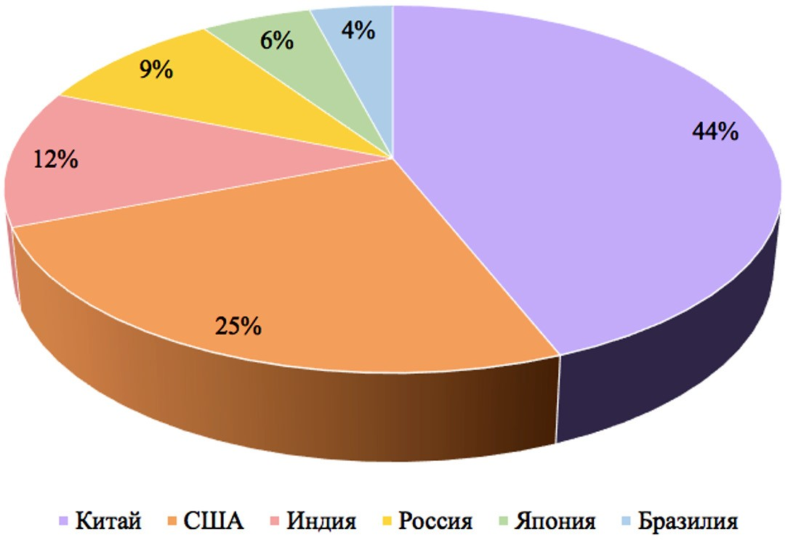

Объем выбросов парниковых газов в 2012 г, МтСО2
(разработано автором по данным [1])

Анализируя страны, чья доля выбросов составляет более 2 %, можно заметить, что объем выбросов ПГ Российской Федерацией составляет 9 % от общей доли выбросов (рис. 1). Россия находится на 4 месте в рейтинге стран, с наибольшим объемом выбросов ПГ. Такое серьезное воздействие на экологию должно иметь важ-
ное значение для экологической политики России, которая в со- ставе остальных стран-участниц Парижского и Копенгагенского соглашений по сокращению негативного воздействия на окру- жающую среду, приняла на себя определенные обязательства по экологизации экономики страны [2]. Однако, никаких существен- ных мер по переходу на экологичный путь развития страны в ре- шении данной проблемы не принимается. Тем не менее у России существуют определенные цели и задачи в рамках Парижского

Актуальные проблемы современного строительства. Ч. 2

и Копенгагенского соглашений касательно сокращения выбро- сов СО₂ (табл. 1).
Таблица 1
Цели и задачи РФ по экологической политики страны

Парижское соглашение
Утверждено: | Задачи:
цели на 2030: | снижение ПГ на 25-30 % с 1990 к 2030 году
 | снижение ПГ на 13-19 % с 1990 к 2030 году (без учета ЗИЗЛХ*)
 | увеличение поглощающей способности лесов на 18-26 % с 2010 к 2030 году
охват: | энергетика, промышленность, сельское хозяйство, отходы (без учета ЗИЗЛХ*)
ЗИЗЛХ: | Цель: изменение методики максимального учета поглощающей способности лесов
Копенгагенское соглашение
цели на 2020: | снижение ПГ на 15-25 % с 1990 к 2020 году
условия: | соответствующий расчет потенциала лесного сектора России
 | обязательства компаний по покупке квот на эмиссии парниковых газов
*ЗИЗЛХ – землепользование, изменения в землепользовании и лесное хозяйство.
Источник: разработано автором на основании [3].

Несмотря на цели и задачи экологической политики страны (табл. 1), в соответствии с текущим политическими прогнозами, выбросы ПГ увеличатся на 16–23 % к 2030 г. относительно уров- ня 2017 г. [4].
В ближайшие 5 лет деятельность компаний, осуществляющих деятельность в области логистических услуг, претерпит ряд изме- нений. Данные изменения произойдут в области международной

Экономика и управление

логистики в силу возникновения нового внешнего фактора – вве- дения экологической реформы, оказывающей прямое влияние на транспортный сектор экономики страны. С 2025 г. большая часть развитых стран планирует осуществить переход на «зеленую» ло- гистику.
Зеленая логистика может быть определена как комплексное управление всеми процессами, способствующими транспортиров- ке товаров в цепочке поставок с учетом экологических проблем. В настоящее время в большинстве стран, в связи с ростом объе- мов загрязнения окружающей среды в результате транспортной деятельности, производственные предприятия, транспортные ком- пании, при поддержке государства, предпринимают инициативы по сокращению негативного воздействия на окружающую среду. Еще в 2015 г. в документе «Умная и устойчивая логистика», под- готовленном для Европейской комиссии, приводилась прогнозная статистика о влиянии транспортного сектора, который приведет к росту CO₂ на 60 % к 2050 г. по сравнению с уровнем 1990 г. [5]. Для снижения негативного воздействия были предприняты раз- личные меры.
В настоящий момент в развитых странах ведется разработка мероприятий по реализации экологической реформы. Поддержание странами Европы введения масштабной экологической реформы, приведет к тому, что с 2025 г. страны начнут отказываться от ди- зельного и бензинового автотранспорта. Переход на электрокары и запрет производства и продажи «углеводородного» транспорта отразится на таком виде функциональной логистической деятельно- сти, как транспортировка. Международная перевозка будет возмож- на при использовании экологических видов транспорта и топлива. При отказе Российской Федерации ратификации экологиче- ской реформы, эта проблема коснется лишь международного рын- ка логистических услуг. В Российской Федерации внешняя торгов- ля является одним из основных источников дохода в федеральном бюджете. Поэтому изменение ситуации в введение странами эко- логической реформы, приведет к снижению показателей импорта

Актуальные проблемы современного строительства. Ч. 2

и экспорта в РФ и ухудшению экономической ситуации в стране. Экологическая реформа отразится на деятельности организаций, связанной с выполнением обязательств по применению в произ- водстве экологически чистого сырья, поэтому необходимо сотруд- ничество с эко-поставщиками с соответствующей сертификацией. Ужесточение требований к экологизации логистических процес- сов напрямую повлияет на возвратную логистику. Предприятиям, производящим продукцию с длительным сроком разложения про- дукта, необходимо будет усилить процессы возвратной логистики (восстановления или утилизации продукта), провести разработку технологий сбора и переработки отходов продукции. Также дан- ные экологические меры повлияют на использование биоразлага- емой упаковки и различной тары для продукции.
Концепция развития зеленой логистики возникла в связи воз- растающим значением вопросов экологии и логистики. Уровень выбросов углекислого газа в промышленности и переход к зе- леной логистике являются частью снижения воздействия этих организаций на окружающую среду. Зеленая логистика означа- ет попытки измерить и минимизировать экологическое воздей- ствие логистической деятельности на транспортировку, обработ- ку, хранение и распределение продукции и услуг [6]. Улучшить экологическую ситуацию можно путем привлечения внимания российского общества к данным проблемам. С повышением ос- ведомленности общества об окружающей среде, международ- ные стандарты становятся все более строгими, особенно при активном содействии правительства энергосбережению и со- кращению выбросов СО₂, сокращению эксплуатационных рас- ходов, и в общем изменению экологической политики страны. Другим важным подходом является использование альтернатив- ных источников энергии, чтобы частично или полностью заме- нить использование невозобновляемых ресурсов. Другие кон- цепции также включают в себя выбор более подходящих видов транспорта, использование современных технологий, снижаю- щих негативное воздействие на экологию.

Экономика и управление

При игнорировании экологической реформы Российской Федерацией, есть риск возникновения неблагоприятных послед- ствий. При этом, российские организации, которые доброволь- но перейдут на применение экологических инициатив имеют все шансы монополизировать рынок логистических услуг, что также приведет к дополнительным задачам для государства по антимо- нопольному регулированию рынка. Отказ же от утверждения по- ложений в области экологизации может сказаться не только на ор- ганизациях, которые осуществляют логистическую деятельность, но и на обществе и государстве (табл. 2).
Таблица 2
Негативные аспекты при непринятии экологической реформы

Объект | Изменения при игнорировании экологической реформы
Рынок логистических услуг | Монополизация рынка;  Увеличение степени преодолимости барьеров входа на рынок;  Снижение конкурентоспособности.
Логистические компании | Снижение конкурентоспособности на международном рынке;  Финансовые затраты при снижении объемов сделок; Поиск новых партнеров.
Общество | Сокращение предложения и широты выбора компаний; Неудовлетворение потребностей потребителей в эколо- гических продуктах и услугах.
Государство | Снижение показателей импорта, экспорта;  Снижение конкурентоспособности на внешнем рынке; Дополнительное антимонопольное регулирование.
Источник: разработано автором.

При игнорировании мировых практик применения экологиче- ских инициатив у Российской Федерации есть шанс потерять кон-

Актуальные проблемы современного строительства. Ч. 2

курентоспособность на международной арене (табл. 2). Реализация экологических инициатив на предприятии является финансово за- тратным мероприятием, а также достаточно рискованным для пред- приятий в силу отсутствия предшествующего опыта внедрения эко- логических программ и недостаточного количества информации. Несмотря на данный аспект, существующие зарубежные практи- ки показывают, что внедрение на предприятие «зеленого» иннова- ционного процесса оказывает значительное влияние на экологиче- ские показатели и конкурентоспособность организаций. Помимо этого, решаются важные экологические задачи по сокращению не- контролируемого роста ПГ, который способен привести к неблаго- приятным последствиям как для экологической ситуации в стране, так и для конкурентоспособности российского рынка логистиче- ских услуг и ухудшению экономики страны. В данном случае, у Российской Федерации есть все шансы потерять конкурентоспо- собность в средне- и долгосрочной перспективе на международ- ном рынке, который быстрыми темпами движется к развитию эко- логичных технологий.

Литература
- Обзор конференции по климату в Париже 2015 г. [Электронный ре- сурс]. URL: https://climateactiontracker.org (дата обращения: 12.02.2020).
- О принятии Парижского соглашения: постановление Правительства Российской Федерации от 21 сентября 2019 г. № 1228. URL: http://publication. pravo.gov.ru/Document/View/0001201909240028 (дата обращения: 10.02.2020).
- EU’s Quantified Emission Limitation or Reduction Objective (QELRO) based on the EU Climate and Energy Package. URL: https://ec.europa.eu (accessed on: 08.02.2020).
- О состоянии и об охране окружающей среды РФ: доклад. URL: http:// www.mnr.gov.ru (дата обращения: 10.02.2020).
- White Paper. Roadmap to a Single European Transport Area, Towards a competitive and resource efficient transport system: European Commission (2011a). COM (2011) 144 final, Brussels. URL: https://eur-lex.europa.eu/LexUriServ/ LexUriServ.do?uri=COM:2011:0144:FIN:en:PDF (accessed on: 08.02.2020).
- Зеленая логистика: сайт компании. URL: http://www.greenlogistics.org (дата обращения: 12.02.2020).

Экономика и управление

УДК 624.05
Вероника Альбертовна Гусева, студент (Санкт-Петербургский государственный архитектурно-строительный университет) E-mail: kelis98@yandex.ru

Veronika Albertovna Guseva, student (Saint Petersburg State University
of Architecture and Civil Engineering)
E-mail: kelis98@yandex.ru

ЛОГИСТИЧЕСКОЕ ОБЕСПЕЧЕНИЕ РЕСТАВРАЦИОННЫХ РАБОТ
НА ТРУДНОДОСТУПНОМ ОБЪЕКТЕ

LOGISTICS SUPPORT FOR RESTORATION WORK ON A HARD-TO-REACH OBJECT
В данной статье рассматриваются основные проблемы снабжения мате- риалов на строительные площадки, находящиеся в труднодоступных местах. В статье описаны три группы труднодоступных объектов, а также выделены основные проблемы логистики при работе на труднодоступных объектах. Для решения обозначенных проблем описаны следующие основные методы и мо- дели, применяемые для решения задач, поставленных перед логистикой при снабжении труднодоступного объекта: для планирования материальных ресур- сов такие системы планирования, как MRP (Material Requirements Planning) и JIT (Just-in-time), для задачи выбора поставщика аналитический подход и экс- пертный подход.
Ключевые слова: логистическое обеспечение, реставрационные работы, снабжение, труднодоступный объект, логистические затраты.

This article discusses the main problems of supplying materials to construction sites located in hard-to-reach places. The article describes three groups of hard-to- reach places and highlights the main logistic problems related to such places. The article describes the following main methods and models used to solve the tasks set before supply logistics: for material resource planning, such planning systems as MRP (Material Requirements Planning) and JIT (Just-in-time), for the task of se- lecting a supplier, an analytical approach and an expert approach.
Keywords: logistics support of restoration work, supply, hard-to-reach object, logistics costs.

Логистические издержки составляют значительную долю в затра- тах при обеспечении реставрационных работ зданий и сооружений.

Актуальные проблемы современного строительства. Ч. 2

Из-за активного развития отдаленных территорий, открытия новых источников природных богатств, местонахождения объектов исто- рического наследия в труднодоступных местах, а также из-за сла- бого развития инфраструктуры во многих областях России, необ- ходимо решать задачи по оптимизации затрат, ускорению процесса доставки материалов, сырья и комплектующих. А при выполнении работ на труднодоступных объектах, задачи логистики снабжения усложняются из-за накладываемых ограничений, поэтому выпол- нение этих задач зачастую невозможно без роста, как логистиче- ских издержек, так и общих.
В строительстве основной функциональной областью логи- стики является снабжение, где выполняются взаимосвязанные операции по бесперебойному обеспечению организации необ- ходимыми товарами и услугами с оптимальными затратами ре- сурсов [1].
Основной целью снабжения является надежное и качествен- ное обеспечение подразделений компании предметами снабжения и услугами, необходимыми для выполнения запланированной про- изводственно-финансовой деятельности.
В литературе выделяют три группы труднодоступных объ- ектов [2]:
В первую группу войдут объекты, на которых имеются за- труднения с доступом с географической точки зрения. Примером может служить строительство и сопровождающие его работы на островах в морях, реках или озерах, в степи или в тайге и других схожих по сложности местах.
Вторую группу составляют специальные объекты. Обычно таковыми являются транспортные, энергетические, военные, ги- дротехнические сооружения, например, дамбы, плотины, мосты, тоннели, обсерватории. Снабжение таких площадок также имеет особый характер – для таких площадок характерна транспорти- ровка негабаритных комплектующих.
Третья группа – объекты, в местах с плохо развитой инфра- структурой. Это могут быть объекты, местоположение которых

Экономика и управление

обусловлено природными характеристиками. Например, шахты для добычи полезных ископаемых, нефтедобывающие станции.
Приведём основные проблемы логистики при работах на труд- нодоступных объектах:
  - значительное увеличение времени доставки, из чего следу- ет увеличение времени простоя на строительном объекте;
  - высокие риски повреждения груза при доставке материа- лов на такие объекты;
  - необходимость поиска специального транспорта или специ- ализированного оборудования для транспортировки крупногаба- ритных грузов;
  - увеличение логистических затрат и понижение прибыли.
Для решения этих проблем на практике необходимо изучить методы и модели, применяемые в области логистики снабжения.
Первым делом компании необходимо определить потребность в материальных ресурсах. Говоря о планировании материальных ресурсов невозможно не упомянуть такие системы планирова- ния, как MRP (Material Requirements Planning) и JIT (Just-in-time). Планирование потребности в материалах (Material Require- ments Planning – MRP) – это совокупность методик, использу- ющих для расчета потребности в материалах данные специфи- каций, данные о запасах и ГКПП (главного календарного плана
производства).
MRP формирует [3]:
  - рекомендации по составу, размеру и срокам заказов на по- полнение запасов материалов;
  - рекомендации по перепланированию открытых производ- ственных заказов и заказов на закупку в том случае, если дата вы- полнения заказа и дата, когда изделия необходимы, не совпадают. MRP, используя спецификации изделий, данные о запасах, имеющихся на складе или в открытых заказах, определяет, исхо-
дя из ГКПП определяет:
- количество всех сборочных единиц, деталей и материалов, необходимых для производства изделий;

Актуальные проблемы современного строительства. Ч. 2

- даты, когда необходимы эти сборочные единицы, детали и материалы.
Работа системы JIT предлагает иной способ планирования. Все виды деятельности организуются таким образом, чтобы они совершались точно в то время, когда необходимы. Основу систем JIT составляет идея: чем выше будет обеспечена степень соответ- ствия между поставками материалов и спросом на них, тем мень- ший запас нам потребуется. [4]
JIT рассматривает организацию как набор проблем, мешаю- щих эффективному выполнению операций. К рассматриваемым проблемным областям JIT относит: запасы, качество, поставщи- ков, объем партии, время выполнения заказа, надежность и персо- нал. Ликвидация проблем в этих областях позволяет достичь мак- симальных результатов.
По оценкам специалистов применение JIT позволяет предпри- ятию достичь следующих результатов [5]:
  - сократить запасы на 90 %;
  - сократить площади, на которых выполняется работа до 40 %;
  - уменьшить затраты на снабжение до 15 %;
  - уменьшить инвестиции в запасы.
Одной из главных задач снабжения является выбор поставщи- ка. Важность данной задачи объясняется не только большим коли- чеством на рынке поставщиков, но и тем, что поставщик должен обладать необходимыми качествами, которые требуются предпри- ятию для надежных партнерских отношений во время производ- ства, строительства и сопутствующей им деятельности.
Процедуру выбора поставщика можно разделить на несколько этапов, характеристика к которым будет представлена в таблице. Как говорилось в таблице, существует два подхода к выбо-
ру логистических посредников: аналитический подход и эксперт- ный подход.
Основные аспекты аналитического подхода:
  - осуществление выбора с помощью формул, включающих ряд параметров ЛП;

Экономика и управление

  - метод является универсальным;
  - при этом входящие параметры могут потребовать эксперт- ных методов оценок;
  - затруднение точности и достоверности оценок;
  - высокая трудоемкость расчета.
Этапы выбора поставщика

Этапы | Характеристика
1. Идентификация всех возможных поставщиков | Определение всех возможных поставщиков опре- деленного вида (номенклатуры) МР, которые могут удовлетворить требования внутрифирменных пользо- вателей.
2. Предваритель- ная оценка всех возможных источ- ников | Предварительная оценка возможных источников заку- паемых МР заключается в сравнении предлагаемого (рекомендуемого) поставщиками качества МР и сер- виса с требуемыми внутрифирменными пользовате- лями. Такую оценку производят эксперты производ- ственного и логистического менеджмента.
3. Поиск потен- циальных постав- щиков | - посещение ярмарок, выставок;  - изучение контента, информационных ресурсов  - объявление конкурса (тендера):
4. Анализ потен- циальных постав- щиков | Составляется перечень потенциальных поставщиков, а затем анализируется по специальным критериям. Существует два подхода к выбору логистических по- средников: аналитический подход и экспертный под- ход. (подробнее о подходах будет сказано после та- блицы)
5. Оценка остав- шихся постав- щиков и оконча- тельный выбор поставщика | Для окончательного выбора поставщика производит- ся, как правило, многокритериальная оценка, включа- ющая такие показатели, как уровень цен, надежность поставки, качество сопутствующего сервиса, и др.  Одним из основных требований к поставщику явля- ется соответствие принятой формой внутрипроизвод- ственной логистической концепции и технологии (на- пример, JIT-KANBAN, RP-MRPII и т. п.)

Актуальные проблемы современного строительства. Ч. 2

В основе экспертного метода лежат:
  - оценки специалистов-экспертов для параметров, характе- ризующих ЛП;
  - в качестве критерия выбора логистического посредника ча- сто выступает рейтинг;
  - многообразие алгоритмов расчетов интегральных (рейтин- говых) оценок.
Рейтинг – числовой или порядковый показатель, отображаю- щий важность и значимость определенного объекта или явления. Обычно критерии оценки и выбора от требований потребите-
лей логистической системы и могут быть разнообразными, наибо- лее важные и частые из них: тарифы (затраты) доставки «от двери до двери»; общее время транзита; готовность перевозчика к пере- говорам об изменении тарифа; финансовая стабильность перевоз- чика и другие.
Из огромного множества критериев предприятие выбирает для себя наиболее значимые. Выбор зависит от деятельности, ко- торую ведет предприятие и от ее специфики. Таким образом, фор- мируется перечень конкретных поставщиков и посредников, с ко- торыми устанавливаются договорные отношения.

Литература
- Лукинский, В. С. Логистика и управление цепями. М.: Издательство
«Юрайт», 2019. 359 с.
- Основные виды строительства: классификация по строительным объ- ектам [Электронный ресурс]. URL: http://fb.ru/article/190196/osnovnyie-vidyi- stroitelstva (дата обращения: 05.04.2020).
- Проектирование логистических систем.: образовательный курс канд. техн. наук, доцента СПБГАСУ Носковой Е. В. Доступ через образовательную среду Moodle: https://moodle.spbgasu.ru/course/view.php?id=1406.
- Бобкова В. М. Логистика снабжения. СПб.: СПбГИЭУ, 2009. 117 с.
- Уотерс Д. Логистика. Управление цепью поставок: пер. с англ. М.: ЮНИТИ-ДАНА, 2005. 275 с.

Экономика и управление

УДК 624.05
Анна Сергеевна Кузнецова, студент (Санкт-Петербургский государственный архитектурно-строительный университет) E-mail: anna-243@yandex.ru

Anna Sergeyevna Kuznetsova, student (Saint Petersburg State University
of Architecture and Civil Engineering)
E-mail: anna-243@yandex.ru

НАПРАВЛЕНИЯ СОВЕРШЕНСТВОВАНИЯ ЛОГИСТИЧЕСКИХ ПРОЦЕССОВ НА СКЛАДАХ ОТВЕТСТВЕННОГО ХРАНЕНИЯ

DIRECTIONS FOR IMPROVING LOGISTICS PROCESSES IN WAREHOUSES FOR SAFEKEEPING
В данной статье рассматриваются основные, существующие на данный момент направления совершенствования логистических процессов на складах ответственного хранения. В статье определены следующие основные особен- ности: для повышения качества функционирования склада необходимо для на- чала определить в какой области находится данная проблема, для этого в ста- тье приведен ряд областей, в которых могут находиться проблемы, а именно: техническая, организационная, технологическая и информационная группы. После этого, в зависимости от группы нахождения проблемы, необходимо предпринять необходимые меры. Также в статье рассмотрены логистические операции, которые осуществляются на складе и далее предложены решения по устранению разного вида проблем.
Ключевые слова: повышение качества функционирования склада, логисти- ческие операции, склад, решения по устранению проблемы, материальный поток.

This article discusses the main currently existing areas for improving logis- tics processes in the warehouses of responsible storage. The following main features are identified in the article: to improve the quality of the warehouse’s functioning, it is first necessary to determine what area this problem is in, to do this, the article presents a number of areas in which problems may exist, namely: technical, organi- zational, technological and information groups. After that, depending on the group finding the problem its necessary to take measures. Also, the article discusses the logistics operations that are carried out at the warehouse and further suggests solu- tions to eliminate various types of problems.
Keywords: improving the quality of the functioning of the warehouse, logistics operations, warehouse, solutions to resolve the problem, material flow.

Актуальные проблемы современного строительства. Ч. 2

Данная тема на сегодняшний день является очень актуальной, так как хранение товара на складе ответственного хранения име- ет большую роль по отношению ко всему логистическому про- цессу заказа.
Актуальность логистики и постоянно увеличивающийся инте- рес к ее исследованию обусловлены обширными потенциальными возможностями повышения качества материально-технического обе- спечения сырьевыми ресурсами и сбыта промежуточной и готовой продукции с применением комплекса взаимозависимых способов с целью совершенствования логистического направления производ- ственно-хозяйственной и экономической деятельности предприятий. В современном мире логистика применима абсолютно во всех сферах экономики. Логистические процессы на современных пред- приятиях имеют достаточно сложный характер, что объясняется большими потоками поставляемых товаров и большим количе- ством продаж. Именно благодаря таким потокам, компания взаи- модействует с внешними системами. В организации всегда при- сутствует большое количество выполняемых процессов, такие как транспортировка товара, его хранение, управление запасами и мно- гие другие процессы, которые поддерживаются благодаря разви-
той логистической инфраструктуре.
В системе оказания логистических услуг, складская деятель- ность является неотъемлемым элементом, благодаря которому осуществляются такие манипуляции с товаром, как его приемка, размещение, хранение, комплектация и в дальнейшем – выдача. Для выполнения такого ряда действий, необходимо наличие опре- деленной материально-технической базы.
Таким образом, можно сделать вывод о том, что склады от- ветственного хранения являются одним из наиболее важных эле- ментов логистической системы, ведь на протяжении всех этапов движения материального потока, существует объективная потреб- ность в специально обустроенных сооружениях, где будет возмож- но осуществление хранения запасов. Данная потребность присут- ствует как на начальных этапах нахождения товара у первичного

Экономика и управление

источника сырья, так и далее по всему процессу и до его нахож- дения у конечного покупателя.
Рассмотрим поподробнее роль и функции логистического про- цесса складов. Для современного складского комплекса одной из основных задач является эффективная организация процесса тех- нологического развития. Использование современных техноло- гий позволяет рационализировать процесс грузопереработки на складе. От того, насколько эффективно организована комплекта- ция заказов, зависит быстрота и качество обслуживания клиентов, что является важным конкурентным преимуществом организации. Склад – это составная часть интегрированной логистической системы. В логистической системе склад, играя роль элемента ма- териального потока, обеспечивает осуществление логистических операций и не подлежит дальнейшей декомпозиции в рамках по-
ставленных задач логистической системы [1].
К основным функциям склада принято относить:
  - хранение запасов;
  - выравнивание интенсивности материальных потоков;
  - унитилизация и разъединение партий;
  - предоставление услуг.
Говоря об услугах, предоставляемых складом, необходимо также отметить, что склад предоставляет транспортно-экспеди- торские услуги, то есть организовывает доставку товара со склада конечным потребителям либо собственными силами, либо исполь- зуя подвижные составы подрядных организаций. Также склад при- обретает большое значение для других компаний, которые, к при- меру, размещают свой товар на складе за определенную плату за его ответственное хранение.
Можно сказать, что, выполняя все перечисленные функции и оказывая полный комплекс необходимых логистических услуг, склад позволяет значительно снизить логистические издержки и по- высить качество логистического сервиса. С целью привлечения клиентов компании повышают качество их обслуживания и вместе с тем делают все возможное для снижения складских расходов [2].

Актуальные проблемы современного строительства. Ч. 2

Логистический процесс на складе – упорядоченная во време- ни последовательность логистических операций, интегрирующих функции снабжения запасами, переработки грузов и физического распределения заказа [3].
Последовательность выполнения логистических операций на складе отражена на рисунке.
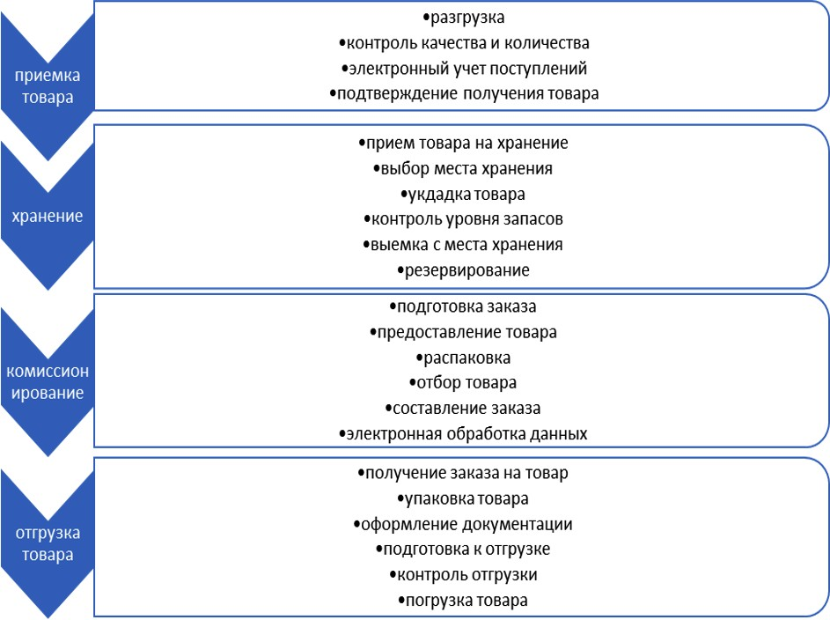

Логистические операции, выполняемые на складе

Так как складская деятельность, как уже было сказано, оказы- вает значительное влияние на весь логистический процесс, то не- обходимо постоянно поддерживать уровень ее функционирования. Требуется поддержание хорошего уровня логистических процес- сов [4; 5]. Для того, чтобы склад работал без перебоев, необходи- мо понимать, в каких его местах находятся проблемы.

Экономика и управление

Выделим наиболее распространенные группы проблем, кото- рые появляются на складе:
  - Техническая.
Данная группа представляет собой отображение степени и уров- ня износа технического оборудования, что влияет на время обработ- ки заказа, его поиск на складе, при использовании автопогрузчиков.
  - Организационная.
Подразумевает распределение разных функций и ответствен- ности среди всех сотрудников, при невыполнении этих функций также увеличивается время обработки заказа, а также повышают- ся издержки из-за неправильного распределения обязанностей.
  - Технологическая.
Данная группа отвечает за последовательность выполнения операций и ее методов последовательности, при нарушении по- следовательности операций, необходимых для выгрузки/разгруз- ке товара на склад, уменьшается оборачиваемость, что влияет на весь логистический цикл и, как следствие, на прибыль.
  - Информационная.
Содержит информационную систему учета и обработки дан- ных о товарах, поступающих и убывающих со склада.
Направления совершенствования логистических процессов на складах ответственного хранения напрямую зависят от того, в ка- кой области находится эта проблема. В таблице рассмотрим мето- ды решения проблем по группам:
Направления совершенствования логистического процесса

Проблема | Решение
Техническая | Постоянная проверка оборудования на дефекты, ре- монт, своевременное списание изношенного (как мо- рально, так и физически) оборудования, его замена на новое и при необходимости покупка дополнительных единиц оборудования

Актуальные проблемы современного строительства. Ч. 2

Окончание таблицы

Проблема | Решение
Организационная | Проведение различных мероприятий по повышению квалификации сотрудников, переквалификация кадров, проверка работоспособности, проверка эффективности работы
Технологическая | Правильная организация мест хранения товаров, эффективное распределение продукции, правильное распределение загрузки складских площадей, с учетом свойств товаров, их размеров и иных характеристик, влияющих на местоположение товара, нанесение ви- зуального разметки для наилучшего товародвижения товаров на складе
Информационная | Внедрение автоматизированных систем для увеличе- ния скорости обработки товаров, при их прибытии на склад, использование штрихкодирования и иных систем для более быстрого поиска и распределения товаров

Правильная организация работы склада оказывает большое влияние на конкурентоспособность компании, на развитие опти- мизации издержек, а следовательно, и на эффективность предпри- ятия в целом.
Необходимо правильно организовывать работу складских ра- ботников: рационально организовывать рабочие места, обеспечи- вать необходимым оборудованием, средствами связи и инвента- рем, обеспечивать удобную планировку, хорошую освещенность, создавать необходимые условия труда, которые безопасны для здо- ровья человека.
Применение системы автоматизации повышает эффективность работы складского хозяйства, сокращает запасы товаров и повыша- ет оборот, этого товара, а также снижает время выполнения склад- ских операций и увеличивает точность операций.

Экономика и управление

Рассмотрим наиболее часто применяемые технологии, повы- шающие эффективность логистического процесса на складе, а так- же то, на что они влияют:

Адресное хранение:
  - ускорение времени выполнения операций;
  - более рациональное использование складского простран- ства;
  - увеличение производительности труда складского персо- нала;
  - уменьшение количества претензий от клиентов на скорость выполнения заказа;
  - повышение качества учета и упрощение товарно-матери- альных ценностей.
Адресное хранение товара на складе предполагает четкую, ло- гичную и эргономичную нумерацию мест хранения.

Кросс-докинг:
  - отсутствие длительного хранения товара на складе;
  - отсутствие затоваривания;
  - увеличение оборачиваемости;
  - ускорение цикла выполнения заказа;
  - снижение затрат за счет уменьшения площади склада;
  - снижение стоимости аренды склада;
  - снижение транспортных расходов.
Данная технология, наиболее подходящая для тех ситуаций, когда есть возможно оперативно управлять предложением на ос- новании спроса.

Самонесущие склады.
Данный вид складов являются автоматизированными, что пред- полагает использование различных автоматизированных методов, способствующих повышению эффективности работы.
Система Radio-Shuttle.
Данная система больше подходит для складов с ограниченны- ми площадями. Она является наиболее комфортной, так как осу- ществляет автоматизированную погрузку и разгрузку паллет. Она

Актуальные проблемы современного строительства. Ч. 2

может самостоятельно двигаться внутри стеллажа, а все осталь- ные действия выполняются погрузчиком автоматически.
Система Mini-Load.
Данная система предназначена для хранения коробок с гру- зами, она представляет собой интеграцию полок и иного склад- ского оборудования. ini-Load состоит из двух стеллажных систем и прохода между ними, который нужен для передвижения крана- штабелера. Сбор и обработка товаров осуществляется конвейера- ми и размещается сбоку вдоль стеллажей.
Таким образом, можно сказать, что под логистическим про- цессом на складе понимается управление логистическими опера- циями, связанными с грузопереработкой, и координация смежных служб, обеспечивающих эффективное функционирование склада. Для достижения поставленных целей по повышению эффектив- ности функционирования склада, применяются различные техно- логиии, такие как адресное хранение товаров, кросс-докинд, pick- by-line и др. применение таких технологий помогает значительно ускорить выполнение логистических операций складское перера- ботки, снизить затраты и повысить качество обслуживания.

Литература
- Склад, как элемент логистической системы. URL: https://lektsii.com/2- 22890.html (дата обращения: 05.04.2020).
- Кузнецова М. Н., Васильева А. С. Проблемы складского хозяйства на предприятии // Наука в центральной России. 2012. № 1. С. 14–16.
- Словарь логистических терминов. URL: http://www.baif.by/stati/slovar- terminov-i-opredelenii-v-logistike/ (дата обращения: 08.06.2020).
- Склады. Управление закупками. URL: http://upravleniye-zakupkami.ru/ склады/ (дата обращения 05.04.2020).
- Манжосов Г. П. Современный склад. Организация и технология. М.: КИАцентр, 2013. 268 с.

Экономика и управление

УДК 004.451.25
Кирилл Русланович Рябов, студент (Санкт-Петербургский государственный
архитектурно-строительный университет)
E-mail: kirill-ryabov1@yandex.ru

Kirill Ruslanovich Ryabov, student (Saint Petersburg State University of Arctecture and Civil Engineering) E-mail: kirill-ryabov1@yandex.ru

ПЛАТФОРМЕННЫЕ РЕШЕНИЯ ДЛЯ ОРГАНИЗАЦИИ ОБЕСПЕЧЕНИЯ МАРКЕТИНГОВЫХ МЕРОПРИЯТИЙ

PLATFORM SOLUTIONS FOR ORGANIZING AND PROVIDING MARKETING EVENTS
В данной статье рассматриваются тенденции развития и настоящее по- ложение цифровых платформ по поддержке бизнеса современных компаний. В статье даются определения цифровых платформ и их применение в совре- менных компаниях, а также их функции. По мимо этого рассматривается по- ложение логистики по отношению к другим отрослям бизнеса. Раскрывается взаимодействие логистической сферы с информационной. Далее будет рассмо- трены процессы взаимодействия внутри международной компании Red Bull GmbH и приведен пример платформенного решения для внутренней организа- ции обеспечения маркетинговых мероприятий дочерней компании ООО «Ред Булл Рус» в регионе Санкт-Петербург.
Ключевые слова: цифровые платформы, логистика, цифровые технологии, маркетинговые мероприятия, логистическая инфраструктура.

In this article discusses the development and current status of digital platforms to support the business of modern companies. The article defines digital platforms and their application in modern companies, as well as their functions. In addition, we consider the position of logistics in relation to other business sectors. The inter- action of the logistics sphere with the information sphere is revealed. Next, we will review the interaction processes within the international company Red Bull GmbH and provide an example of a platform solution for the internal organization of mar- keting events for a subsidiary of Red Bull Rus LLC in the Saint-Petersburg.
Keywords: digital platforms, logistics, digital technologies, marketing events, logistics infrastructure.

При широком разнообразии определений цифровой платфор- мы большинство исследователей рассматривают платформу как

Актуальные проблемы современного строительства. Ч. 2

цифровую форму организации взаимодействия между поставщи- ками и потребителями с целью минимизации транзакционных из- держек при поиске партнеров, товаров, услуг, организации плате- жей, заключении договоров, мониторинге выполнения соглашений, оценке репутации участников отрасли и др. Платформы следу- ет отличать от «более крупных, сложных и динамичных инфор- мационных инфраструктур, которые формируются на базе плат- форм» [1]. Платформа «ускоряет обмен ценностями между двумя и более группами пользователей, потребителей и производите- лей» [2], обеспечивает мониторинг и оценку результата, а в слу- чае возникновения спора между поставщиком и потребителем она может даже выступать в качестве главного арбитра.
Платформы создают четкую систему монетизации сервисов для пользователей. Для реализации функционала платформы фор- мируется сложная архитектура цифровых решений, которая тре- бует серьезных организационных и нормативных изменений для ее реализации [3].
Наиболее успешными платформами являются те, которые, ис- пользуя положительный сетевой эффект или одновременное прира- щение поставщиков и потребителей товаров и услуг, в которых обе стороны могут менять роли, а также управлять им, максимально упростили основные процедуры обмена и взаимодействия и снизи- ли издержки всех вовлеченных сторон. При этом чем больше вов- лечены участники взаимодействия, т. е. чем выше положительный сетевой эффект, тем больше выгод получают все участники взаи- модействия платформы и тем ниже затраты на взаимодействие [4]. Логистика входит в топ-5 самых цифровых отраслей про- мышленности в России и мире. Интерес перевозчиков к цифро- вым технологиям понятен – это существенная оптимизация затрат и повышение уровня сервиса для клиента. Однако переход от ин- дивидуальных цифровых решений к платформенным решениям
может привести к реальному переопределению рынка.
Ни в одной другой отрасли подавляющее большинство отрас- левых экспертов не придают такого значения системам обработ-

Экономика и управление

ки и анализа данных в течение следующих пяти лет, как в секто- ре транспортно-логистических услуг: этот показатель составляет 90 % по сравнению со средним показателем в 83 %. Сегодня ком- пании в этом секторе имеют доступ к беспрецедентным объемам данных. В этой сфере существует широкий спектр возможностей для повышения эффективности и качества обслуживания клиен- тов, а поставщики логистических услуг, являющиеся одним из звеньев интегрированной цифровой цепочки создания стоимости, могут значительно повысить точность прогнозирования объемов заказов, быстро масштабировать необходимые ресурсы вверх или вниз, а также планировать маршруты движения. Сочетание техно- логий машинного обучения, искусственного интеллекта и анализа данных обеспечивает действительно динамичную систему плани- рования маршрутов [5].
Облачные технологии способствуют распространению плат- форменных решений, которые в свою очередь позволяют опери- ровать новыми бизнес-моделями, такими как «виртуальное экс- педирование грузов».
Дисбаланс между пониманием необходимости цифровой транс- формации и реальным положением дел достаточно велик не только в России, но и в мире. До сих пор в Европе и Америке многим ло- гистическим компаниям приходится пользоваться классическими инструментами в работе – шариковой ручкой и карандашом, что- бы заполнить бумажный бланк доставки. Вместо этого, компаниям давно пора цифровизировать свои бизнес-процессы, чтобы работ- ники получали бланки на почту в iPad, заполняли все это за счи- танные минуты, а получали груза ставили электронную подпись. Даже такая крупнейшая компания энергетических напитков,
как Red Bull GmbH, чья логистическая инфраструктура снабже- ния продукции по всему миру развита на высшем уровне, не оп- тимизировала все свои логистические процессы для организации обеспечения маркетинговых мероприятий в единую структуру. Все процессы согласовываются индивидуально в зависимости от стран и даже регионов.

Актуальные проблемы современного строительства. Ч. 2

В качестве примера рассмотрим реальное платформенное ре- шение для внутренней организации обеспечения маркетинговых мероприятий дочерней компании ООО «Ред Булл Рус» в регионе Санкт-Петербург.
Порядок организации обеспечения маркетинговых меропри- ятий:
- Согласование списка оборудования и сметы бренд-менед- жерами компании с региональным field-marketing менеджером.
- Список необходимого оборудования отправляется супер- вайзеру в виде личного сообщения в мессенджере WhatsApp.
- Супервайзер подтверждает заявку и приступает к сборке заказа.
Данная структура организации поддержки мероприятий зача- стую приводила к следующим проблемам:
  - срывы сроков поставки;
  - неполная комплектация заказа;
  - невозможность бронирования оборудования;
  - утеря оборудования и продукции.
На региональном уровне было принято решение о внедре- нии цифровой платформы для управления заявками по обеспече- нию маркетинговых мероприятий оборудованием и продукцией.
Платформа получила название redbullstorage.ru. Платформа представляет собой подобие интернет магазина, где менедже- ры могут онлайн составлять список необходимого оборудования и продукции. Платформа позволяет бронировать оборудование. Все общение с супервайзером свелось к минимуму. Так как мож- но оставлять комментарии к заявкам, и все заявки сразу отправля- ются на почту супервайзеру. Внедрение данной платформы заняло 4 месяца. 2 месяца ушло на разработку макета и рабочей платфор- мы. Остальные 2 месяца менеджеры тестировали данную платфор- му и вносили корректировки.
После внедрения данной платформы были получены следу- ющие результаты:
  - доставка заказов производилась с точностью в 30 мин;

Экономика и управление

  - полная комплектация оборудования;
  - возможность бронирования оборудования на конкретную дату и время;
  - полный учет оборудования на балансе.
Решение о платформенном внедрении в работу компании по- влекло за собой положительные эффекты, которые покрыли из- держки на внедрение этой платформы.
В заключение важно отметить, что очень мало компаний по всему миру, которые оптимизировали все свои процессы в циф- ровом формате. Поэтому данная ниша особенно актуальна в наше время. Мировые лидеры все чаще и чаще обращаются за помо- щью к логистическим и IT компаниям, которые специализируют- ся в этой сфере.

Литература
- Andersson Schwarz, J. Platform Logic: An Interdisciplinary Approach to the Platform-Based Economy // Policy & Internet. 2017. Vol. 9. No. 4. P. 374–394. URL: https://doi.org/10.1002/poi3.159 (аccessed on: 29.03.2020).
- Моазед А., Джонсон Н. (Платформа. Практическое применение рево- люционной бизнес-модели. Москва: Альпина Паблишер. С. 37.
- Стырин Е. М., Дмитриева Н. Е., Синятуллина Л. Х. Государственные цифровые платформы: от концепта к реализации. Вопросы государствен- ного и муниципального управления. 2019. № 4. URL: https://vgmu.hse.ru / data/2019/12/26/1524888678/Стырин, Дмитриева, Синятуллина 4-2019.pdf (дата обращения: 10.03.2020).
- Смена парадигмы. Будущее транспортно-логистического сектора // Официальный сайт PwC в России. URL: https://www.pwc.ru/ru/assets/pwc- logistics-transformation-rus.pdf (дата обращения: 10.03.2020).
- Parker G. G., Van Alstyne M. W., Choudary S. P. Platform Revolution: How Networked Markets Are Transforming the Economy and How to Make them Work for You. New York: W. W. Norton & Company, Inc. 2016. 211 p. URL: https:// www.pdfdrive.com/platform-revolution-how-networked-markets-are-transforming- the-economy-and-how-to-make-them-work-for-you-e179318105.html (аccessed on: 29.03.2020).

Актуальные проблемы современного строительства. Ч. 2

УДК 336.07
Диана Вадимовна Верховцева, студент (Санкт-Петербургский государственный архитектурно-строительный университет) E-mail: diana-2vv@yandex.ru

Diana Vadimovna Verkhovtseva, student (Saint Petersburg State University
of Architecture and Civil Engineering)
E-mail: diana-2vv@yandex.ru

КОРРУПЦИЯ КАК СИСТЕМНАЯ УГРОЗА ФИНАНСОВОЙ БЕЗОПАСНОСТИ РОССИЙСКОЙ ФЕДЕРАЦИИ

CORRUPTION AS A SYSTEMIC THREAT TO THE FINANCIAL SECURITY
OF THE RUSSIAN FEDERATION
Сегодня коррупция – это одна из крепко установившихся проблем рос- сийского общества, государства и экономики. Она оказывает огромное влия- ние на экономику страны, также растет ее охват, расширяются сферы корруп- ционных операций. Автором отмечено, что на практике нет стран, которые могли бы объявить о ее абсолютном отсутствии. Коррупция может быть в лю- бом государстве и обществе. Помимо этого, спецификой современного этапа ее положения является мировой характер. Это определяется целым рядом об- стоятельств, важнейшими из которых является глобализация, свободное пе- редвижение капиталов, товаров рабочей силы и т. д., а также усиление пре- ступности национальных экономик. В этой статье мы рассмотрим подробно это явление.
Ключевые слова: коррупция, экономика, безопасность, преступление, за- кон, власть, политика, люди

Today, corruption is one of the well-established problems of Russian society, the state and the economy. It has a huge impact on the country’s economy, its cover- age is also growing, and the scope of corruption operations is expanding. The author noted that in practice there are no countries that could declare its absolute absence. Corruption can be in any state and society. In addition, the specifics of the current stage of its position is global in nature. This is determined by a number of circum- stances, the most important of which is globalization, the free movement of capital, labor goods, etc., as well as the intensification of the crime of national economies. In this article we will consider this phenomenon in detail.
Keywords: corruption, economy, security, crime, law, power, politics, people.

Экономика и управление

Современное понятие коррупции берет свое начало из ХV– ХVI вв. В это время Н. Макиавелли, автор произведения «Государь», сравнивает коррупцию с «чахоткой, т. е. тяжелой болезнью организ- ма. Эту болезнь трудно распознать на ранних стадиях, но она лег- ко лечится. Но если болезнь запущена, то ее легко распознать, но лечить уже трудно, нужно приложить много усилий». Коррупция – это социальное явление, которое представляет собой определенную структуру, эта структура включает в себя совокупность определен- ных противоправных принципов и установок во взаимоотношени- ях субъектов финансовой деятельности [1; 2].
Иначе говоря, это процессы, которые происходят в обществе, где должностные лица пользуются своим служебным положени- ем в целях самообогащения. Ее действие затрагивает все стадии процессов производства, распределения, обмена и потребления ре- сурсов, что нарушает единство экономических систем, может со- кращать доходы бюджетов многих уровней, но она способствует не только крупному выводу ресурсов из официального оборота, но и изменением финансовой, статистической, налоговой отчет- ности, снижением открытости экономики. В коррупционном обо- роте собрано большое количество ресурсов, и если эти ресурсы узаконить, т. е. утвердить на законном основании, они могут стать резервом для экономического роста страны [3].
Следовательно, коррупция – явление многоплановое, класси- фикация которой представлена ниже [2–4]:
- Политическая (например, незаконное финансирование партий, подавление прав и свобод граждан, массовые фальсифи- кации на выборах, недопуск независимых кандидатов, ограниче- ние возможностей для рекламы определенным партиям и поли- тикам).
- Экономическая (например, подкуп, взяточничество).
- Криминальная (например, когда государственные чинов- ники непосредственно передаются в криминальные схемы).

Актуальные проблемы современного строительства. Ч. 2

Также существует классификация коррупции по А. Дж. Хай- денхаймеру:
- Белая – действия, которые не рассматриваются обществен- ным мнением и элитами в качестве незаконных, но формально они являются такими.
- Серая – действия, в отношении которых нет единого мне- ния, является ли данное деяние коррупцией или нет.
- Черная – действия, в отношении которых существует еди- нодушное осуждение.
В настоящее время в Российской Федерации (РФ) коррупцию можно назвать основной проблемой общества, которая значитель- но разрушает его, нарушает важные процессы экономики и си- стему ценностей, обычаев и традиций общества, она ставит стра- ну на первое место в списке самых коррумпированных стран [5].
Основные причины появления коррупции следующие [6]:
- Низкая эффективность управления (т. е. незавершенность и слабость в управлении государством).
- Неподготовленность правоохранительных органов к про- тиводействию организованной преступности.
- Необдуманный переход властей к рыночным отношениям.
- Незнание законов со стороны общества.
- Малое количество развитых институтов гражданского об- щества.
Также существует административно-управленческая классифи- кация причин и факторов существования коррупции (табл. 1) [5–7]: В основном развитие коррупции происходит из-за усиленного контроля и управления государством всеми процессами, это именно то, что приостанавливает повышение эффективности националь- ной экономики и социальное становление страны. Коррупция со стороны государства создает тревогу у граждан и, следовательно, недоверие к власти, из чего собирается негативный образ страны
на международной арене.
Для устранения коррупции в РФ существует система по борь- бе с коррупцией, которая была разработана под руководством

Экономика и управление

Президента РФ. Эта система направлена на вытеснение корруп- ции в экономической сфере. Органы, которые занимаются борь- бой с коррупцией отражены в табл. 2 [7]:
Таблица 1
Классификация факторов коррупции

Фактор | Содержание
1. Правовые фак- торы | Недостатки и пробелы правовой системы, несовершен- ство законодательства
2. Политические факторы | Динамичность политической системы общества оказы- вает значительное влияние на возникновение корруп- ционных финансовых отношений в государстве
3. Идеологиче- ские и морально- этические фак- торы | Единство идеологии правящего класса приводит  к тотaлитаризму. Официальной идеологией и науч- ным мировоззрением в России является атеистиче- ская идеология, которая дает ложные представления  о миропонимании, вносит разлад в систему морально- нравственных отношений. Из-за чего может появить- ся коррупция

Таблица 2
Органы управления экономической безопасности и противодействия коррупции

Наименование | Основные функции
Министерство | Главное управление экономической безопасности
внутренних дел | и противодействия коррупции, разрабатывают меры
Российской | против преступлений, связанных с экономическими
Федерации | и коррупционными направлениями. Так же документи-
 | руют преступления экономического и коррупционно-
 | го направления
Федеральная | ФСБ России с 2008 г. организует и реализует деятель-
служба безопас- | ность по противодействию коррупции в Федеральной
ности Россий- | службе по контролю за оборотом наркотиков
ской Федерации

Актуальные проблемы современного строительства. Ч. 2

Окончание табл. 2

Наименование | Основные функции
Федеральная та- моженная служба Российской Федерации | Осуществляет оперативно-розыскную деятельность для противодействия коррупции и гарантия собствен- ной безопасности таможенных органов. Так же выяв- ляет, предупреждает и пресекает преступления кор- рупционной направленности
Министерство чрезвычайных ситуаций Россий- ской Федерации | В МЧС России осуществляются территориальные ко- миссии по предупреждению и прекращению корруп- ции, которые создают противодействие коррупции  в структуре МЧС России во внутренней и во внешней среде
Генеральная про- куратура Россий- ской Федерации | Прокуроры организовывают работу органов внутрен- них дел, таможенных органов, федеральной службы безопасности и других правоохранительных органов РФ по борьбе с коррупцией
Счетная палата Российской Федерации | 05.04.2013 № 41-ФЗ «О Счетной палате Российской Федерации», т. е. это значит, что полномочия счет- ной палаты по противодействию коррупции Законом не раскрыты
Судебная система Российской Фе- дерации | Все суды участвуют в противодействии коррупции в рамках своих законных полномочий

Таким образом, можно сделать вывод, что борьбой с корруп- цией в настоящее время занимается множество органов государ- ственной власти, но, тем не менее, она существует и «процветает». И больше всего она распространена в государстве, когда должност- ное лицо чрезмерно использует свои полномочия.
Из этого следует, что главной движущей силой преступлений, связанных с кражей государственных средств, является коррупци- онная составляющая, которая существует у большинства незакон- ных действий в экономической направленности. Государственные средства почти невозможно украсть без участия чиновников или

Экономика и управление

других должностных лиц. Это можно объяснить тем, что такие гра- бежи осуществляются в процессе законной хозяйственной деятель- ности, исполнить операции или дать распоряжение на их действие могут только лица, которые наделены должностными полномочиями. Легализация денежных средств от коррупционной составля- ющей и хищение государственных средств на государственных
закупках (рисунок).
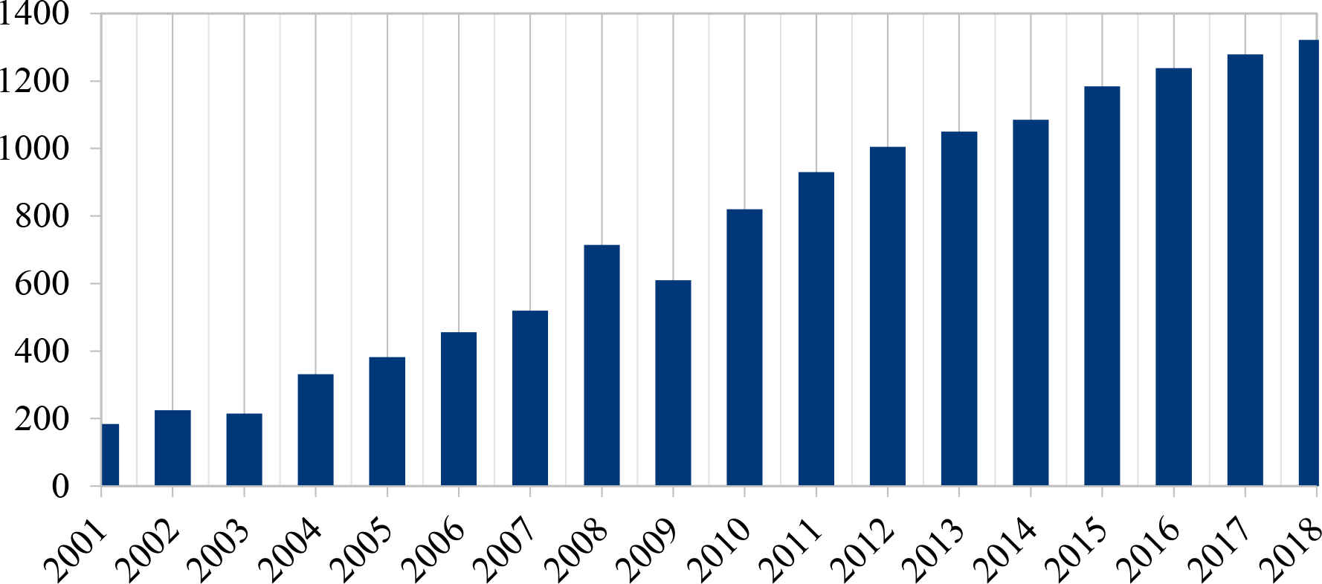

Легализация денежных средств от коррупционной составляющей и хищение государственных средств на государственных закупках

По этом графику, можно сделать вывод, что коррупция с каждым годом увеличивается, что не позволяет сформировать устойчивое развитии экономических процессов, снижается «образ социальной справедливости». И кроме этого, проникший коррупцией чиновник склонен к тому, чтобы брать более высокие взятки, что вводит без- законие, которое приводит к неэффективной работе рынка в целом. Таким образом, коррупция вредна, отрицательно воздейству-
ет и ухудшает социально-экономическое положение не только на- селения, но и в целом в стране, что в течении длительного перио- да подтверждается множеством исторических примеров, начиная с падения Римской империи (которое началось именно после ро- ста уровня коррупции) и заканчивая недавним падением отдельных

Актуальные проблемы современного строительства. Ч. 2

мировых рынков сбыта. Подводя итоги всего выше сказанного, можно сказать:
- Для того, чтобы снизить уровень коррупции, нужно усилить воздействие антикоррупционных усилий государства, предотвра- щать последствия экономического кризиса, управлять и контро- лировать уровень доходов населения и т. д.
- Необходимо больше уделять внимание государственному регулированию не на фирмы, а на домашние хозяйства и основы- вать его не на запретах и разрешениях, а на стимулах.
- Ущерб, который наносится коррупцией, в основном опре- деляется экономической системой общества.
- Необходимо совершенствование методики оценки эффек- тивности внутренних систем выявления и профилактики корруп- ционных рисков в федеральных государственных органах, госу- дарственных органах субъектов Российской Федерации и органах местного самоуправления муниципальных образований.
Литература
- Кондрат Е. Н. Коррупция как угроза финансовой безопасности // Вестник Академии экономической безопасности МВД России. 2010. № 7. С. 51–54. URL: https://cyberleninka.ru/article/n/korruptsiya-kak-ugroza-finansovoy-bezopasnosti- gosudarstva/viewer (дата обращения 13.02.2020).
- Еделев А. Л. Коррупция как системная угроза стабильности и эко- номической безопасности Российской Федерации // Налоги: журнал. 2008. Специальный выпуск. Январь. URL: https://www.lawmix.ru/bux/54661 (дата об- ращения 13.02.2020).
- Макаров В. В. Коррупция как угроза экономической безопасности России: автореф. дисс. … канд. экон. наук: 08.00.05. М., 2008. 17 с. URL: https:// www.dissercat.com/content/korruptsiya-kak-ugroza-ekonomicheskoi-bezopasnosti- rossii-0 (дата обращения 13.02.2020).
- О Национальном плане противодействия коррупции: указ Президента РФ от 29.06.2018 № 378. URL: http://kremlin.ru/acts/bank/43253 (дата обраще- ния 13.02.2020).
- Филипов Ю. Доля теневой экономики в России достигает 50% от ВВП. URL: https://www.coinside.ru/2015/01/08/dolya-tenevoj-ekonomiki-v-rossii- dostigaet-50-ot-vvp/ (дата обращения 15.02.2020).

Экономика и управление

- Мельникова А. А. Коррупция как угроза безопасности современного государства и общая концепция борьбы с проблемой // Молодой ученый. 2016.
№ 12(116). С. 630–631. URL: https://moluch.ru/archive/116/31409/ (дата обраще- ния 15.02.2020).
- Рахимжанов А. М. Классификация коррупции и методы ее изучения // Вестник КазНУ. 2009. № 7. С. 85–90. URL: https://articlekz.com/article/8385 (дата обращения 16.02.2020).

УДК 332.02
Вера Сергеевна Власова, студент
(Санкт-Петербургский государственный архитектурно-строительный университет) E-mail: very2002.vlasova@yandex.ru

Vera Sergeevna Vlasova, student (Saint Petersburg State University
of Architecture and Civil Engineering)
E-mail: very2002.vlasova@yandex.ru

ПРИНЯТИЕ УПРАВЛЕНЧЕСКОГО РЕШЕНИЯ И ЭКОНОМИЧЕСКАЯ БЕЗОПАСНОСТЬ

MANAGEMENT DECISION MAKING AND ECONOMIC SECURITY
В современных экономических условиях, предприятия стали экономиче- ски самостоятельными, т. е. они формируют экономическую политику, реша- ют вопросы производства и сбыта продукции, формируют портфель заказов. Таким образом, предприятия готовы в любой момент удовлетворить запрос рынка. Данная самостоятельность является для предприятия успешной толь- ко в том случае, если руководитель принимает грамотные управленческие ре- шения. Статья рассматривает содержание понятия «управленческое решение». Уделяется особое внимание сущности данного понятия. Также, в статье пред- ставлен эталонный алгоритм принятия управленческого решения в условиях неопределенности и риска, затрагивается экономическая безопасность пред- приятия.
Ключевые слова: управленческое решение, принятие управленческого ре- шения, содержание управленческого решения, неопределенность, риск, эконо- мическая безопасность.

In modern economic conditions, enterprises have become economically inde- pendent, i.e. they form an economic policy, solve production and marketing issues, and form a portfolio of orders. Thus, enterprises are ready at any time to satisfy the

Актуальные проблемы современного строительства. Ч. 2

market demand. This independence is successful for the enterprise only if the head makes competent management decisions. The article considers the content of the con- cept of “management decision”. Particular attention is paid to the essence of this con- cept. Also, the article presents a reference algorithm for making managerial decisions in the face of uncertainty and risk, affects the economic security of the enterprise.
Keywords: management decision, management decision making, content of management decision, uncertainty, risk, economic security.

В основе любой деятельности лежит управление. Управление, в свою очередь, включает достоверную, полную и своевременную информацию. В свою очередь, результатом управленческого труда является управленческое решение, т. е. управленческое решение принимается на основе информации. Чем достовернее информа- ция, тем более качественно управленческое решение. Это означает, что деятельность предприятия будет стабильной, данное предпри- ятие будет финансово и инвестиционно привлекательным, будет отличаться высокой конкурентоспособностью только благодаря качественному управленческому решению. Данное решение мо- жет принимать человек, который обладает определенными навы- ками, знаниями, умениями в той или иной области.
В настоящее время управленческие решения зачастую прини- маются в условиях неопределенности и риска. Неопределенность – это неточное или неполное представление о значениях разных па- раметров в будущем, которые возникают в связи с различными причинами. Например, неточностью или неполнотой информа- ции об условиях реализации решения, включая затраты и резуль- таты данного решения [1].
В современной литературе существует различное множество определений понятия «риск». Риск представляет собой возмож- ность наступления потерь, возникающих из особенностей тех или иных видов деятельности человека [2]. В сложившейся ситуации
«выжить» сможет только то предприятие, которое возглавляет гра- мотный управленец, владеющий управленческими, психологиче- скими законами. Поскольку именно он принимает те самые каче- ственные управленческие решения.

Экономика и управление

Управленческое решение является одновременно процессом и результатом анализа информации. Процесс принятия управлен- ческого решения включает в себя определенные стадии, поэтап- но сменяющие друг друга. Данные стадии содержат в себе дей- ствия лица, принимающего управленческое решение, по поиску истины, а также его мыслительный процесс. Главная цель ста- дий – выбор грамотного и наиболее эффективного управленче- ского решения.
Не все распоряжения руководителей являются управленчески- ми. Решение можно назвать управленческим, если соблюдаются некоторые условия. Например, решение непосредственно связа- но со стратегическим планированием, трудовым капиталом фир- мы (его работниками), производственными процессами, управ- ленческой деятельностью, тестированием и консультированием, коммуникативными процессами с внешней и внутренней средой. Из вышесказанного можно сделать вывод о том, что управ- ленческое решение есть составная часть творческого процесса, связанная с волевым действием лица, принимающего управлен- ческое решение. Волевое действие принимается в соответствии с выбранной целью на краткосрочную и долгосрочную перспек- тиву, основываясь на имеющиеся знания, опыт, навыки и расче-
ты руководителя [3].
Сущность управленческого решения заключается в:
  - системном характере объекта и субъекта управления;
  - выделении цели, имеющей социальный характер в процес- се подготовки и реализации управленческого решения в интере- сах большинства общества;
  - необходимости нормирования, институционализации управ- ленческого решения с учетом принятых юридических и этических норм;
  - организационном обеспечении подготовки и реализации управленческого решения.
Системный характер объекта и субъекта управления позволяет дифференцировать систему внешних и внутренних, прямых и обрат-

Актуальные проблемы современного строительства. Ч. 2

ных связей элементов управляющей и управляемой систем, а так- же ранжировать их, определять их иерархию по степени важности (первостепенные-второстепенные, значимые-незначимые и др.).
При постановке целей в процессе подготовки и реализации управленческого решения в интересах большинства общества не- обходимо придерживаться следующих правил:
  - цели и задачи должны быть максимально интенсивными, но достижимыми;
  - все цели должны быть четко распределены во времени и иметь конкретное выражение;
  - характер целей должен соответствовать характеру и пред- назначению деятельности социальной организации;
  - цели должны быть реальными, иначе они теряют свой смысл в качестве психологических мотиваций;
  - цели должны базироваться на понимании новой парадиг- мы приоритетов общественного развития, являющихся атрибута- ми правового гражданского общества.
С учетом принятых этических и юридических норм при нор- мировании и институционализации управленческого решения возрастает значение профессионального правосознания объек- тов и субъектов управленческого решения, сформировавшее- ся в процессе правовой практики и юридического образования, и которое определяет их правовое мышление, а также правовую ментальность.
Организационное обеспечение подготовки и реализации управ- ленческого решения включает в себя:
  - конкретизацию проблем, которые необходимо решить;
  - постановку социально ориентированных целей и задач;
  - определение принципов (правил), функций (основных на- правлений), этапов, механизмов (рычагов) воздействия, ресурсно- го обеспечения управленческого решения и др. [4].
Организация процесса управления на предприятии представ- ляет собой формирование системы управления как совокупно- сти всех подсистем, связей и элементов между ними, которые ре-

Экономика и управление

ализуют данные процессы управления и обеспечивают заданное функционирование. На рисунке представлена структура системы управления предприятием.
Успешное функционирование системы на предприятии за- висит от:
  - миссии организации, которая должна быть разработана в со- ответствии с особенностями предприятия;
  - равномерного распределения нагрузки между работниками;
  - эффективного упорядочивания функции производства и управления;
  - выбранной структуры взаимодействия работников, а так- же от согласованности выполняемых ими функций (рис.).
При принятии управленческого решения в условиях неопре- деленности и риска необходимо особое внимание уделить разра- ботке алгоритма принятия решений. Для этого лицу, которое бу- дет принимать решение, необходимо:
- определить отклонения фактического состояния системы управления от желаемой;
- собрать достоверную и полную информацию о проблеме, а также ее обработка и последующий анализ;
- подтвердить существование проблемы;
- сформулировать проблему;
- произвести оценку проблемы с точки зрения ее новизны;
- выявить источники возникновения проблемы;
- произвести сравнительный анализ зависимости с другими проблемами;
- сформировать цели принимаемого решения;
- определить разрешимость проблемы;
- разработать варианты решения;
- определить критерии оценки для выбора наилучших ва- риантов;
- оценить каждый вариант решения;
- установить допустимые варианты решения;
- ранжировать решения;

Актуальные проблемы современного строительства. Ч. 2

- выбрать наилучший вариант решения;
- организовать подготовку решений;
- реализовать решения исполнителями;
- проконтролировать исполнение [5].
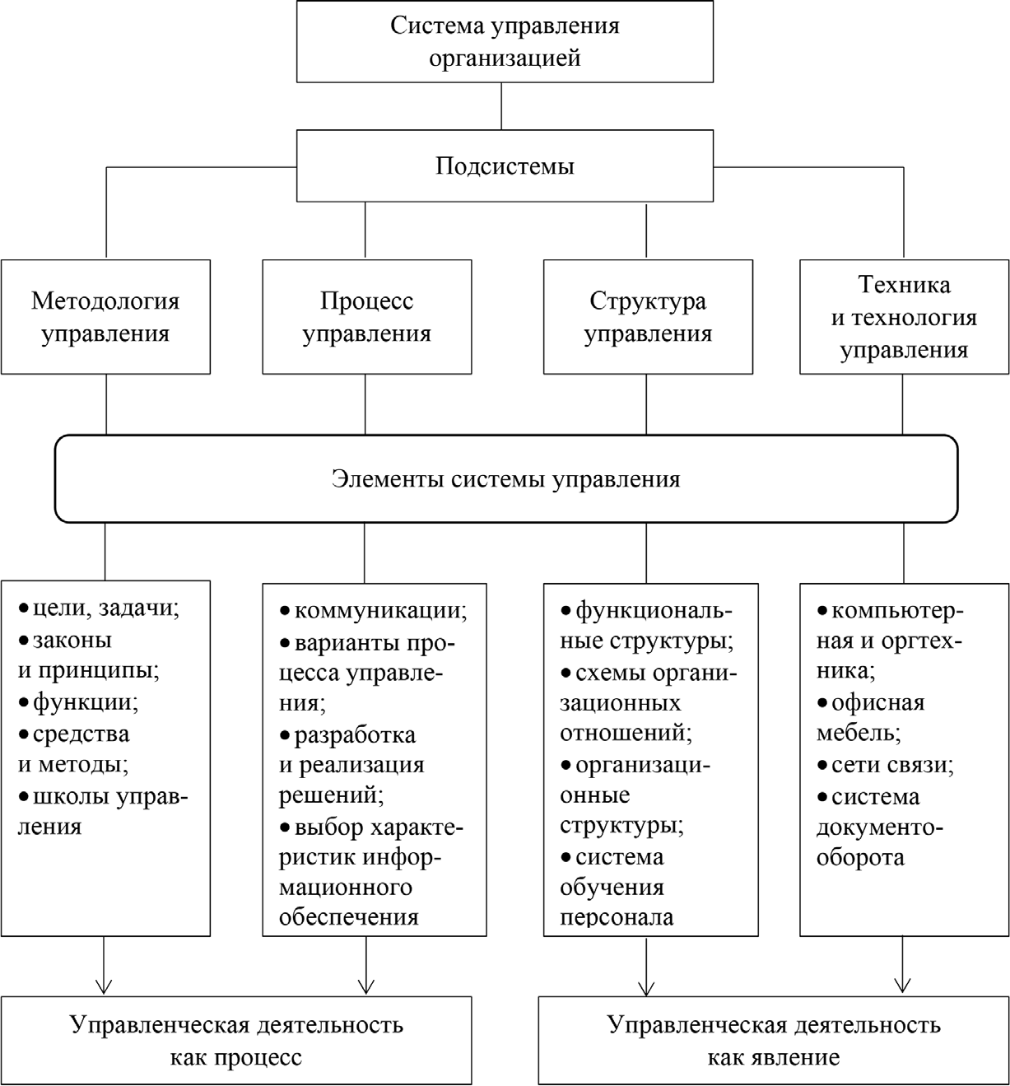
Структура системы управления организацией

Данный алгоритм является эталонным. В зависимости от сло- жившейся ситуации, рода деятельности организации и индивиду-

Экономика и управление

альных особенностей человека, принимающего управленческое решение, данный алгоритм может меняться.
Экономическая безопасность предприятия – это состояние, при котором наиболее эффективно используются корпоративные ресурсы предприятия. Главной целью экономической безопасно- сти является предотвращение угроз, а также обеспечение беспере- бойного функционирования предприятия. Из данного определения можно сделать вывод о том, что основу экономической безопасно- сти составляет эффективность служб по предотвращению угроз, а также эффективность устранения ими вреда и ущерба, возника- ющего от негативного влияния на различные аспекты экономиче- ской безопасности. Источниками негативного влияния чаще всего выступают умышленные либо совершенные по неосторожности деяния людей, контрагентов; обстоятельства, которые были вызва- ны помимо желания и воли сторон (форс-мажор); научные откры- тия в сфере деятельности данного предприятия и т. д.
Совокупность своих корпоративных ресурсов предприя- тие использует для обеспечения экономической безопасности. Корпоративные ресурсы – это факторы бизнеса, используемые владельцами и менеджерами предприятия для достижения по- ставленной ранее целью на краткосрочную и долгосрочную пер- спективу. В состав корпоративных ресурсов предприятия входят:
  - ресурс капитала (в его состав входит акционерный капи- тал совместно с заемными финансовыми ресурсами, что позволя- ет обеспечивать и приобретать иные корпоративные ресурсы, от- сутствующие у руководителей предприятия);
  - ресурс персонала (благодаря квалифицированному соста- ву персонала на предприятии, объединяются все факторы бизне- са, что приводит к повышению эффективности предприятия);
  - ресурс информации и технологии (наиболее ценным из ре- сурсов на предприятии является информация, так как благодаря своевременной, достоверной и точной информации, которая охва- тывает все стороны деятельности предприятия, увеличивается ве- роятность вовремя отреагировать на какие-либо изменения);

Актуальные проблемы современного строительства. Ч. 2

  - ресурс техники и оборудования (в основу данного ресурса заложены кадровые, информационно-технологические и финан- совые возможности, в силу которых предприятие может приобре- тать технологическое и иное оборудование);
  - ресурс прав (в состав данного ресурса входит совокупность прав, на основе которых предприятие может использовать различ- ные квоты, патенты, лицензии) [6].
Экономическая безопасность предприятия зависит не только от корпоративных ресурсов, но и от правильного принятия управ- ленческого решения. Если управленческое решение было принято непродуманно, то оно, несомненно, ставит под угрозу экономиче- скую безопасность предприятия.
Таким образом, под управленческим решением следует по- нимать особый вид деятельности руководителя на всех уровнях управления. Процесс его выработки, принятия, организации ис- полнения и реализации отражает сущность и содержание соци- ального управления. Экономическая безопасность напрямую за- висит от принятого управленческого решения, так как если оно не является грамотным, то безопасность организации находит- ся под угрозой.
Литература

- Орлова М. А. Терминология и классификация понятия «неопределен- ность» // Вестник Тамбовского университета. Серия: Гуманитарные науки. 2018. № 7(87). С. 43–46.
- Ерофеева С. С. Понятие «риск» в экономической деятельности // Огарев- online. 2018. № 1. URL: http://journal.mrsu.ru/arts/ponyatie-risk-v-ekonomich- eskoj-deyatelnosti (дата обращения: 23.03.2020).
- Зарубенко А. В., Стусь В. А., Белай К. Е., Иванова И. Г. Эффективность управленческих решений // Colloquium-journal. 2019. № 3(27). С. 59–60. URL: http://www.colloquium-journal.org/wp-content/uploads/2019/03/Colloquium-journal- 327-chast-7.pdf (дата обращения: 23.03.2020).
- Кильмашкина Т. Н. Управленческое решение: сущность, классифика- ция, предъявляемые требования // Труды Академии управления МВД России. 2018. № 2(46). С. 28–33.

Экономика и управление
177

- Боровиков А. С. Алгоритм принятия управленческих решений в усло- виях риска и неопределенности // Academy. 2018. № 11(38). С. 53–56.
- Крохичева Г. Е., Лесняк В. В., Аракельянц Э. С. Комплексная система обеспечения экономической безопасности организации // КАНТ. 2018. № 2(27). С. 308–315.

СУДЕБНЫЕ ЭКСПЕРТИЗЫ И ПРАВО В СТРОИТЕЛЬСТВЕ И НА ТРАНСПОРТЕ

УДК 626.1
Федор Ярославович Иванов, cтудент Надежда Сергеевна Кошкина, cтудент (Санкт-Петербургский государственный архитектурно-строительный университет) E-mail: koshkinanadya2001@mail.ru, ivfeanov@gmail.com

Fedor Yaroslavovich Ivanov, student Nadezhda Sergeevna Koshkina, student (Saint Petersburg State University
of Architecture and Civil Engineering)
E-mail: koshkinanadya2001@mail.ru,
ivfeanov@gmail.com

РЕКИ И КАНАЛЫ
КАК ТРАНСПОРТНЫЕ АРТЕРИИ ГОРОДА

RIVERS AND CHANNELS
AS TRANSPORT ARTERIES OF THE CITY
Обращаясь к истории города Санкт-Петербурга, мы можем увидеть, что его основатель Пётр I рассматривал в качестве основного средства передви- жения водный транспорт, беря в пример Итальянский Город Венецию. В про- цессе развития города выяснилось, что водный транспорт не может удовлет- ворить все требования жителей, и со временем степень его участия в жизни города снизилась. Однако в связи с тем, что наш город имеет крупную транс- портную артерию – реку Неву, то не использовать ее нерационально, а полно- ценное развитие транспорта на ней – прекрасное дополнение к развитой инфра- структуре наземного и подземного транспорта нашего города. В своей работе мы рассмотрим наиболее острые проблемы развития современного пассажир- ского речного транспорта Санкт-Петербурга, вспомним историю создания рек и каналов города, их современное функционирование и перспективы развития. Ключевые слова: реки, каналы, суда, транспорт, город, артерии, пути, пе-
ревозки, проблемы, перспективы, развитие.

Turning to the history of the city of St. Petersburg, we can see that its founder Peter 1 considered water transport as the main means of transportation, taking the Italian City of Venice as an example. During the development of the city, it turned out that water transport cannot satisfy all the requirements of residents, and over time, the degree of its participation in the life of the city decreased. However, due

Судебные экспертизы и право в строительстве и на транспорте

to the fact that our city has a large transport artery, the Neva River, it is not rational to use it, and the full development of transport on it is a fine addition to the devel- oped infrastructure of ground and underground transport in our city. In our work, we will consider the most acute problems of the development of modern passenger riv- er transport in St. Petersburg, recall the history of the creation of rivers and canals of the city, their modern functioning and development prospects
Keywords: rivers, canals, ships, transport, city, arteries, ways, transportation, problems, prospects, development.

В историческом и географическом плане Санкт-Петербург с самого начала был создан как некая база для реализации идеи транспорта на воде: военно-морского, торгового и пассажирского. Исходя из изначального плана постройки города, главный центр города находился на территории Васильевского острова. Прямые линии острова предполагалось убрать, а вместо них прорыть кана- лы, как в итальянском городе Венеции. Такие каналы могли нести в себе не только функцию транспорта, но и служить неким подо- бием торговых рядов. Согласно историческим фактам, проект ока- зался чрезвычайно дорог для государственной казны, но основная трудность состояла не в этом. Во время наводнений, а они проис- ходили регулярно, Лосиный остров затапливало с завидной регу- лярностью, что делало невозможным такую масштабную стройку. В итоге, император был вынужден выбрать иной генплан, кото- рый предполагал застройку на левом берегу, где уже было зало- жено здание Адмиралтейства.
Кроме того, мечтой императора было создание в Санкт-Петер- бурге самого большого рынка в Европе, куда заходили бы суда иностранных государств. В план входило создание крепостных раввелин (как в Петропавловской крепости), которые бы защища- ли город с каждой стороны. На фарватере Большой и Малой Невы (как в проливе Босфор в Стамбуле) планировалось натянуть цеп- ные ограждения, что не позволило бы чужим военным кораблям зайти в город. Петр представлял стройку огромных масштабов, но возможность развития этой отрасли была ограничена огромным ко- личеством факторов, и, в первую очередь, климатическими усло-

Актуальные проблемы современного строительства. Ч. 2

виями территории, необходимостью остановки навигации с насту- плением минусовых температур. Однако стоит заметить, данный факт никогда сильно не влиял на развитие речного транспорта, и не являлся поводом для отказа от идеи превратить Санкт-Петербург в один из городов с развитым речным пассажирским транспор- том в России. И сегодня, несмотря на зимнюю стагнацию, речной транспорт Петербурга далеко не исчерпал возможности развития. Рассматривая речной транспорт, как внутренний водный транс- порт, следует говорить о нём как о транспорте, позволяющем осу- ществлять перевозки грузов и пассажиров судами по внутренним водным путям, как по естественным (реки, озёра), так и по искус- ственным (каналы, водохранилища). Кроме того, основным пре- имуществом речного транспорта является низкая себестоимость передвижения; именно поэтому, с ней он по-прежнему занимает одно из основных мест в системе транспорта, несмотря на неболь- шие скорости и зависимость от сезона (и погоды в целом). К со- жалению, приходится признать, что доля перемещения людей реч- ным транспортом чрезвычайно мала. Причина состоит в том, что, при низкой себестоимости на малых скоростях (20–30 км/ч), се- бестоимость перевозок речным транспортом заметно растет при перевозках со скоростями в 50–60 км/ч, которые могут составлять конкуренцию другим видам транспорта (автомобильным и желез-
нодорожным) [1].
По официальной информации с сайта Администрации Санкт- Петербурга, мы можем представить следующие основные водные пути нашего города:
- Адмиралтейский канал.
- Бумажный канал.
- Дудергофский канал.
- Зимняя канавка.
- Ижорский пруд.
- Канал Грибоедова.
- Кронверкский пролив.
- Кронверкский проток.

Судебные экспертизы и право в строительстве и на транспорте

- Крюков канал.
- Лахтинский разлив.
- Матисов канал.
- Обводный канал.
- Озеро Разлив.
- Река Волковка.
- Река Глухарка.
- Река Екатерингофка.
- Река Емельяновка.
- Река Ждановка.
- Река Ижора.
- Река Карповка.
- Река Крестовка.
- Река Мойка.
- Река Монастырка.
- Река Оккервиль.
- Река Охта.
- Река Пряжка.
- Река Славянка.
- Река Смоленка.
- Река Таракановка.
- Река Фонтанка.
- Черная речка (от Коломяжского моста до р. Б. Невка).
- Шкиперский канал [2].
Далее, следует обратить внимание на виды речных судов, способных осуществлять передвижения именно по водным пу- тям Санкт-Петербурга, имеющим свои особенности и ковар- ства. Даже названия классов речных судов имеют исключительно Петербургский колорит.
Например, теплоходы класса «Фонтанка», по мнению специ- алистов, являются самыми удачными судами для городских рек. Габариты судна 20–21 метр, а ширина 5,5 метров – самым луч- шим образом проходят через все изгибы и повороты рек и каналов Санкт-Петербурга. Данные теплоходы не ходят в Финский залив,

Актуальные проблемы современного строительства. Ч. 2

но чрезвычайно удачно проходят по посещаемому маршруту, ко- торый часто называют «Северная Венеция», и содержащий в себе весь исторический комплекс города, а также выход в Неву. Кроме того, теплоходы класса «Мойка» также создавались непосредствен- но для рек и каналов, это речные суда, их зачастую так и называют
«речные трамвайчики». Они обычно вмещают 35 человек. А вот,
«Ладожанку» можно повстречать на территории города намного реже, так как выпускались они в ограниченном количестве, а поз- же Ладожская верфь остановила их производство. Это самые ком- пактные речные суда на территории города.
Что касается теплоходов класса «ПС», то в водном простран- стве города их можно встретить только в качестве видоизменен- ных судов класса «ПС». Это очень старый класс кораблей, которые не были прогулочными изначально, а предназначаясь для утили- тарной цели: организации речных переправ. «ПС-ки» похожи на
«Мойки», но только больше. 18,5 метров в длину и 4,5 в ширину. И ещё одна группа судов, «КС» – это большой класс судов, созда- вавшийся для небольших рек. Не все теплоходы этого класса соз- даны для пассажирских перевозок. У них разнообразные габариты, некоторые почти соответствуют «Мойке», некоторые очень неболь- шие в ширину и легко проходят по узкому каналу Грибоедова, а не- которые маленькие и больше похожи на катер, а не на теплоход. Кстати, необходимо понимать, как отличить теплоход от катера. Они оба передвигаются при помощи двигателя, расположенного на борту стационарно. Поэтому катер можно считать маленьким теплоходом и отличается они только размерами.
И, наконец, последний вид теплоходов представляют массив- ные суда с двумя палубами типа «Москва» и «Нева». По мнению специалистов, это настоящая эпоха отечественного судостроения. Надежные, неприхотливые теплоходы, имеющие приятный и за- поминающийся экстерьер, большую пассажировместимость (до 120 человек) и огромные возможности для модернизации Данные теплоходы предназначены для использования на обширных про- странствах Невы, Большой, Средней и малой Невки, в акватории

Судебные экспертизы и право в строительстве и на транспорте

Финского залива, они могут пройти по Неве к Ладожскому озеру и крепости Орешек, и, в силу этих обстоятельств, разумеется, не ходят по рекам и узким каналам города [3].
По давней традиции, теплоходы на подводных крыльях типа
«Метеор» или «Восход» курсируют между историческими при- городами. Эти быстроходные суда способны развивать скорость до 70 км/ч.
Изменения и перепланировки, проводимые в черте горо- да, не затрагивают набережную, так как исторические памятни- ки находятся под охраной государства. Остановки для водного транспорта весьма ограничены в количестве, вследствие чего суда, находящиеся в центре города, стоят для посадки и высадки пасса- жиров в несколько бортов. А это уже проблема, поскольку стоя- щие на остановках суда перекрывают движение для мимо идуще- го транспорта. Проблема нехватки водного пространства в городе Санкт-Петербурге заключается в том, что сама система каналов замкнута. Кроме того, отсутствуют так называемые обходные пути для входа и выхода в акваторию Невы.
В данный момент только Зимняя Канавка и Фонтанка открыты для выхода из внутренней части города, на вход – только Фонтанка. Напряженную ситуацию также создает своевременный и затянутый плановый ремонт конструкции мостов и набережных. Например, круговое движение судов через Крюков канал было практически парализовано благодаря ремонту Синего моста через реку Мойку. Данная ситуация продлилась около 2 лет [4].
По мнению специалистов, данная проблема могла бы быть ре- шена при принятии комплекса определённых мер для ее устранения. Например, необходимо открыть для движения всех туристических судов путь из устья реки Мойки и из Ново-Адмиралтейского кана- ла в Большую Неву, там как раз в данный момент именно там на- ходится участок закрытого для всех пассажирских судов Большого порта Санкт-Петербурга.
Если говорить о следовании по этому интересному маршру- ту, то там располагается множество архитектурных памятников,

Актуальные проблемы современного строительства. Ч. 2

которые в связи со своим «неудобным» местоположением, к сожале- нию, остаются невостребованными для жителей Санкт-Петербурга и гостей города. Для швартовки круизных судов и зоны таможен- ного досмотра для иностранных граждан используются как раз на- бережные этой части Невы. При этом данный участок не может принять более двух круизно-паромных судов одновременно [5].
Говоря о Морском Пассажирском Порту Санкт-Петербурга, расположенном на намывных территориях Васильевского острова, стоит отметить, что он может принять сразу семь судов и работает не на полную мощность. Инфраструктура «Морского фасада» луч- ше развита и отлично подходит для транзитных остановок круиз- ных судов. В настоящее время эта гавань может принимать порядка 800 тысяч пассажиров в период активного туристического сезона. Следовательно, стоит обратить внимание на то, что не только увеличение количества судов водного транспорта, но и улучшение речной туристической инфраструктуры Санкт-Петербурга, позво- лят городу удобным и ещё более туристически привлекательным (например, использование рек Пряжка и Карповка, Обводного ка- нала). А это во многом зависит от поддержки и обеспечения адми- нистративными решениями и изменений как городского, так и фе-
дерального законодательства.
Не стоит забывать, что одним из серьезных лимитирующих факторов развития водного транспорта города становится про- блема загрязнения (и заиления) рек и каналов. Едва ли 20 % во- доемов города можно отнести к условно чистым, в то время 80 % можно классифицировать как грязные, причем некоторые из них – как сильно грязные, стремительно превращающиеся в накопите- ли разнообразных отходов.
По масштабам и уровню загрязнения водоемы города относятся к разным классам: Малая Нева, Малая Невка и Мойка – умеренно-за- грязнённые, Большая Нева, Фонтанка, Чёрная Речка и Обводный канал – загрязнённые, Охта – грязная, Карповка, Славянка, Ижора – очень грязные. При этом острота проблемы не снижается в зави- симости от того, когда, в каком году промышленные предприятия

Судебные экспертизы и право в строительстве и на транспорте

сбрасывали в водоемы Петербурга тонны нефтепродуктов, меди, цинка, железа, хрома, никеля, свинца и т. д.
Конечно, далеко не все реки и каналы города пригодны для су- доходства, но не следует забывать, что речь идет не только и тури- стических магистралях, но и о единой гидрологической сети и за- грязнение, например, углеводородами быстро распространяется на соседние водоемы. Часто загрязнение происходит вследствие од- них и тех же ошибок промышленных предприятий, располагаю- щих нефтехранилищами на берегах рек [6].
Если сильнейшее микробное загрязнение, особенно придонных слоев, воды у северного побережья Невской губы (включая зону от- дыха: станции Морская, Лисий нос, Александровская, Сестрорецк) и практически стопроцентное поражение токсическими вещества- ми рыб, обитающих в Невской губе, прямо не сказывается на судо- ходстве, то накопление донных отложений и фекальное загрязне- ние скрыть невозможно. Заиление и накопление донных отложений в отдельных водоемах стало реально тормозить развитие водно- го транспорта. Однако способ ее решения был подвергнут резкой и справедливой критике «Ленкомэкологией». Помимо дорогостоя- щей технологии обезвреживания загрязненных донных отложений с использованием химических, физических и термических процес- сов затрат остается проблема складирования загрязненных грун- тов. Но проблема утилизации сильно загрязненных осадков с пе- тербургских водоемов остается не решенной [2; 7].
С точки зрения оптимизации движения маломерного флота в историческом центре Санкт-Петербурга чрезвычайно важной, по мнению авторов, представляется проблема низких старинных мо- стов на малых реках и каналах. Учитывая, что уровень Мирового океана за последние 300 лет несколько вырос, а уровень воды в Неве в период навигации из-за сильного западного ветра бывает непо- стоянен, мощное течение Невы сталкивается с нагонной волной со стороны Финского залива, и в течение короткого промежутка времени уровень воды может вырасти на 50–150 см. Достаточно повышения уровня воды на 40–50 см, чтобы теплоходы и катера

Актуальные проблемы современного строительства. Ч. 2

не смогли продолжить движение по Мойке, Фонтанке, Крюкову каналу, каналу Грибоедова. Очевидно, что несколько мостов не соответствуют современным условиям движения по своей высо- те. Мосты, построенные в XIX–XX вв. практически не ремонти- ровались и не перестраивались, хотя были построены, исходя из совершенно других стандартов и представлений о водном транс- порте и не были предназначены для такой интенсивной эксплуата- ции. Кроме того, мосты, безусловно, являются памятниками архи- тектуры и неотъемлемой частью культурного наследия города [8]. Является очевидным тот факт, что без государственной помощи, которая была обычной для развития этой отрасли в начале ХХ в., своевременное и квалифицированное развитие будет недостижимо. На данный момент инфраструктура водного городского транспорта пребывает в непростом переходном периоде, который мог бы дать старт для скорого развития, вернуть к жизни те леген- дарные традиции, которые заложил еще император Петр Великий, и которые, к большому сожалению, в постсоветские времена были
частично забыты.
Рост туристического потока в Санкт-Петербурге ставит пе- ред отраслью новые задачи, направленные на рост количествен- ных и качественных показателей. Модернизация отрасли должна стать одним из необходимых условий ее внедрения в общую го- родскую транспортную систему, повышения качества услуг, уров- ня безопасности движения и т. д.
По мнению авторов, можно предложить для дальнейшего раз- вития водного туризма в Санкт-Петербурге несколько стратегиче- ски важных шагов, реализация которых может оказаться полезной. Во-первых, необходимо развитие припортовой транспорт- ной инфраструктуры в рамках взаимодействия с участком ЗСД (Западного скоростного диаметра), что позволит в кротчайшие
сроки доставлять туристов в исторический центр города.
Во-вторых, необходимо активно продвигать на международ- ном рекламном рынке не только традиционные, но и новые тури- стические продукты Санкт-Петербурга.

Судебные экспертизы и право в строительстве и на транспорте

В-третьих, проработать возможность увеличения (или мобиль- ности сроков) летней навигации внутри как по морским, так и по внутренним речным путям, если это не противоречит правилам безопасности плавания и соответствует непростым (переменчи- вым) климатическим условиям, в которых находится город. Данный тезис возник на основе данных, подтверждающих, что за исклю- чением зимы 2016–2017 гг. в последние годы в пределах Северо- Запада наблюдаются чрезвычайно теплые зимы (особенно зима 2019–2020 гг.), которые постепенно становятся нормой, вследствие чего есть возможность продлить навигационный период по факту. В-четвёртых, рассмотреть юридическую сторону возможности предоставления права безвизового въезда для лиц, прибывающих с целью совершения морского круиза (то есть распространение правила «72 часов» на граждан, прибывающих в страну другими видами транспорта, в первую очередь авиационным, с дальней-
шей посадкой на паром).
И, наконец, предусмотреть государственный и в первую оче- редь, иные инвестиционные программы для поэтапного развития существующей водной инфраструктуры города Санкт-Петербурга с целью снятия существующих ограничений по доступу туристов к достопримечательностям города и т. д.
Литература
- Зубарев Е. В. Федорова М. М. Речной пассажирский транспорт в мор- ской столице: современное состояние и перспективы развития // Транспорт Российской Федерации. 2009. № 1(20). С. 66–68.
- Администрация Санкт-Петербурга: официальный сайт. URL: https:// www.gov.spb.ru/gov/otrasl/c_transport/vneshnij-transport/rechnoj-transport/vodnye- puti-sankt-peterburga/ (дата обращения: 05.06.2020).
- Макеев И. В. Санкт-Петербург как один из центров развития речно- го транспорта в России // Природное и культурное наследие: междисципли- нарные исследования, сохранение и развитие. СПб: Издательство РГПУ им. А. И. Герцена, 2016. С. 519–521.
- Макеев И. В. О развитии водного туризма в Санкт-Петербурге // География: развитие науки и образования. СПб.: Издательство РГПУ им. А. И. Гер- цена, 2016. С. 138–141.

Актуальные проблемы современного строительства. Ч. 2

- Макеев И. В., Дмитриева А. А. Речной пассажирский транспорт Санкт- Петербурга: что мешает развитию? // Общество. Среда. Развитие. 2017. № 1. С. 115.
- Ильина Л. Л., Родионов В. З. Воды и веси: эколого-исторический очерк. СПб.: Изд-во Русского географического общества, 1997. 87 с.
- Гладкий Ю. Н., Макеев И. В. Загрязненность рек и каналов Санкт- Петербурга как лимитирующий фактор развития водного транспорта // Геология и цивилизация: Геология в школе и вузе. СПб.: Изд-во РГПУ им. А. И. Герцена, 2016. С. 228–230.
- Макеев И. В. О «нехватке» водного пространства для развития ту- ризма в Санкт-Петербурге // География: развитие науки и образования. СПб.: Издательство РГПУ им. А. И. Герцена, 2016. С. 141–145.

УДК 728.643
Руслан Юрьевич Мироненко, cтудент (Санкт-Петербургский государственный архитектурно-строительный университет) E-mail: ruslan_812@lust.ru

Ruslan Yurevich Mironenko, student (Saint Petersburg State University
of Architecture and Civil Engineering)
E-mail: ruslan_812@list.ru

СОВРЕМЕННЫЙ ВЗГЛЯД НА ОСОБЕННОСТИ
«СТАЛИНСКОЙ» ЗАСТРОЙКИ КИРОВСКОГО РАЙОНА САНКТ-ПЕТЕРБУРГА

A MODERN TAKE ON FEATURES
OF “STALIN’S” BUILDING OF THE KIROV DISTRICT OF ST. PETERSBURG
На сегодняшний день Кировский район расположен в юго-западной части Санкт-Петербурга, граничит с Московским, Адмиралтейским и Красносельским районами, в нем проживают около 335 тыс. человек.
Стратегическая особенность Кировского района – свой берег Финского залива. Но интересные в градостроительном отношении прибрежные террито- рии района заняты промышленными объектами и предприятиями, входящими в состав Морского порта, поэтому жилые кварталы не имеют выходов к морю. Жилфонд Кировского района неоднороден по качественному составу.
Тут и ветхие «кировки», и архитектурные ансамбли периода конструктивиз- ма, и парадные, и типовые послевоенные «сталинки», и газобетонные «кораб-

Судебные экспертизы и право в строительстве и на транспорте

ли» 1970-х, напоминающие палубные надстройки океанских лайнеров, изряд- но потрепанные штормами эпохи перемен.
В наши дни район активно развивается и благоустраивается. Вводятся в эксплуатацию новые жилые дома, объекты соцкультбыта, отвечающие тре- бованиям современной эстетики и дизайна. Активно реализуется адресная про- грамма по комплексному благоустройству внутридворовых территорий района. В районе хорошо развита социальная инфраструктура, здесь есть детские сады, школы, лицеи, высшие учебные заведения, множество спортивных учреждений. Ключевые слова: Кировский район, особенность, градостроительные от-
ношения, архитектурные ансамбли, территории района, инфраструктура.

Today, the Kirovsky district is located in the southwestern part of St. Petersburg, it borders on the Moscow, Admiralteysky and Krasnoselsky districts, about 335 thou- sand people live in it. The strategic feature of the Kirovsky district is its coast of the Gulf of Finland. But the coastal territories of the region, which are interesting in urban planning, are occupied by industrial facilities and enterprises that are part of the Sea Port, so residential areas have no access to the sea. The housing stock of the Kirov region is heterogeneous in quality composition. Here there are shab- by nods, and architectural ensembles of the period of constructivism, and ceremo- nial, and typical post-war Stalin, and aerated concrete “ships” of the 1970s, remi- niscent of deck superstructures of ocean liners, pretty battered by storms of the era of change. Nowadays, the district is actively developing and improving. New resi- dential buildings, social and cultural facilities that meet the requirements of modern aesthetics and design are commissioned. The targeted program for the comprehen- sive improvement of the courtyard territories of the district is being actively imple- mented. The district has a well-developed social infrastructure, there are kindergar- tens, schools, lyceums, higher educational institutions, and many sports institutions. Keywords: Kirovsky district, peculiarity, town-planning relations, architectur-
al ensembles, territory of the region, infrastructure.

Кировский район Санкт-Петербурга – это крупнейший промыш- ленный район, насчитывающий около 70 крупных и средних про- мышленных предприятий. Среди них известный всем «Кировский завод», судостроительный завод «Северная верфь», Канонерский судоремонтный завод и другие. В районе плодотворно работают строительные компании, транспортные предприятия, среди ко- торых можно назвать Большой морской порт Санкт-Петербурга, 5 научно-исследовательских и проектно-конструкторских органи-

Актуальные проблемы современного строительства. Ч. 2

заций, 3 высших учебных заведения и свыше 16 тыс. малых пред- приятий [1]. Но своей славой промышленного района Нарвская сторона северной столицы обязана прежде всего Путиловскому (Кировскому) заводу. Ведь именно Путиловский гигант на про- тяжении почти 150 летнего лидерства в промышленной сфере го- рода в большой степени стал центром, нервом производственной и социальной жизни всей территории за Нарвской заставой [2].
По историческим свидетельствам, в административном отноше- нии территория будущего Кировского района входила в состав при- городного Петергофского участка, подчинявшегося столичному гра- доначальству, в хозяйственном же отношении участок подчинялся властям Санкт-Петербургского / Петроградского уезда. Небольшая же часть в районе Нарвских ворот, а также острова к югу от устья Невы относилась к созданной в 1811 году Нарвской части города [3]. Из истории Петрограда – «колыбели трех революций» из- вестно, что рабочие Нарвской заставы принимали самое активное участие в антиправительственных выступлениях в начале XX в. В 1905 г. разворачивались события «Кровавого воскресенья», ко- торые стали началом первой русской революции. В феврале, а по- том и в октябре 1917 г. в ходе революционных событий февраль- ской и октябрьской революций, рабочие Петрограда выступают основной движущей силой большевиков. И тогда же Нарвская часть и Петергофский участок были преобразованы в городские районы, а в 1919 г. объединены в единый Нарвско-Петергофский район. В 1922 г. же этот район стал частью нового Московско-
Нарвского района [4].
В 1930 г. Нарвский район (включая значительную часть быв- шего Петергофского участка) вновь был выделен в отдельную административную единицу, а в декабре 1934 г. после убийства Первого секретаря Ленинградского обкома ВКП(б) С. М. Кирова, был переименован в Кировский [5].
В 1920-е гг. начался серьезный процесс благоустройства рай- она, в результате которого многие деревянные здания заменяли на каменные. Первая серия из 15 каменных зданий была построены

Судебные экспертизы и право в строительстве и на транспорте

на месте сегодняшней Тракторной улицы, затем сформировался со- временный вид площадей Стачек и Кировской. Именно в этот пе- риод было построено множество зданий в стиле конструктивизма (советский авангардистский метод (стиль, направление) в архитек- туре, характеризующийся строгостью, геометризмом, лаконично- стью форм и монолитностью внешнего облика), образовавших ар- хитектурные ансамбли современной Нарвской заставы (застройка последней была окончательно завершена уже в послевоенные годы). Самыми яркими характерными примерами конструктивизма мож- но считать: здание Кировского райсовета, Дворец культуры имени А. М. Горького, Дворец культуры имени И. И. Газа. Особое внима- ние заслуживает здание школы имени 10-летия Октября (больше известная под названием школа «Серп и молот») по адресу про- спект Стачек, 13. Здание строилось с 1925 по 1927 гг. и откры- лось 7 ноября 1927 г. Свое название школа получила, потому что с высоты птичьего полета, здание школы напоминает известный пролетарский символ – перекрещенные серп и молот, как символ единства рабочего класса и трудового крестьянства. Однако, такое сходство несколько преувеличено. Скорее всего, архитектор шко- лы Александр Никольский при создании проекта думал не только о символизме формы здания, но и об удобстве его использования. Школа была рассчитана на 1000 учащихся и имела все те «удоб- ства», без которых нам трудно представить современную школу: мастерские, класс рисования, читальный зал с книгохранилищем, столовая, актовый и физкультурный залы. А кроме того, как знак той эпохи, она имела свою обсерваторию, купол которой виден из- далека. Благодаря своей нестандартной форме, здание удачно раз- местилось в изгибе проспекта Стачек. Перед изогнутой частью
«лезвия серпа» разместился небольшой сквер. А рукоятка серпа идет параллельно проспекту. Особую элегантность зданию прида- ет отделка фундамента и входов камнем. Интересен черный ход, оборудованный в треугольном выступе фасада [6].
Во время блокады Ленинграда Кировский район оказался вбли- зи переднего края обороны и подвергался массовым артиллерий-

Актуальные проблемы современного строительства. Ч. 2

ским обстрелам и бомбардировкам, поэтому значительная часть ранее существовавших домов была уничтожена.
После войны район восстанавливался, а строительство новых кварталов стало продвигаться на юг. В 1950-х гг. свои современ- ные черты приобрел микрорайон «Автово»; в 1960–1970-е гг. – во- шедшие в 1963 г. в черту города «Дачное», «Ульянка» и восточная часть «Лигово» [5].
Через район была проведена первая линия Петербургского метрополитена Кировско-Выборгская (официальное название до 1994 г.), или «красная линия», соединяющая через центр юго- западные и северо-восточные районы города. Современные гра- ницы района оформились в апреле 1973 г., когда его юго-западная часть вошла в состав нового Красносельского района [4].
При рассмотрении вопроса об архитектурном облике Кировского района, по мнению автора, следует выделить несколь- ко периодов, которые, в полной мере отражают не только истори- ческие события, но и модные тенденции мирового архитектурно- го строительства.
Одной из заметных страниц в истории застройки Кировского района являются постройки в стиле конструктивизма. Это здания центра района, на Нарвской и Кировской площадях, жилые мас- сивы Тракторной улицы и Серафимовского городка, здания школ, профилактория и др. В их создании участвовали такие выдающи- еся архитекторы, как А. К. Барутчев, А. И. Гегелло, Д. Л. Кричев- ский, В. О. Мунц, А. С. Никольский, А. А. Оль, Н. А. Троцкий, И. И. Фомин [7].
В 1918 г. вышел декрет ВЦИК «Об отмене права частной соб- ственности на недвижимость в городах», но до середины 1920-х гг. в жилье в Петрограде, по известным причинам, не строили, а уплот- няли и перераспределяли то, что осталось, превращая просторные многокомнатные квартиры в коммуналки. Однако, после оконча- ния Гражданской войны ситуация изменилась.
Появление констуктивизма в новом Советском государстве по- сле революции связано со сломом всего старого и появлением но-

Судебные экспертизы и право в строительстве и на транспорте

вого, свободного. Изначально (1920 г.) это теоретический взгляд и осмысление нового стиля, а с 1924–1925 гг. – воплощение ос- новных идей в конкретных постройках. Новаторскими можно счи- тать не только идеи внешнего выражения, но и содержание (новые типы зданий: дома Советов, дворцы и дома культуры, дворцы тру- да, фабрики кухни, общественные бани термы, клубы, дома ком- муны и пр.; жилые районы – это города-сады, школы, спланиро- ванные с установкой на новые методы обучения).
С точки зрения архитектурных форм архитекторы-конструк- тивисты главным считали пространственные и объемные задачи. В своем творчестве они ориентировались на технический прогресс, индустриализацию строительства, поэтому в своих постройках как основной материал они использовали железобетон. Тектоника со- оружения рассматривалась как планирование изнутри, как произ- водная от функции, отражающей новое содержание, и создающая новые формы сооружений. Фактура фасадов и интерьеров опре- делялась исходным строительным материалом, а не отделкой [8]. Кроме того, большое значение конструктивисты придава-
ли созданию генерального плана как важнейшего фактора созда- ния нового города – главной цели конструктивистов. Однако в от- личие от Москвы в Петрограде такой план не разрабатывался по причине уже существовавшей регулярной застройки. Петроград, спланированный по единому замыслу его основателя, Петра I, не нуждался, по мнению конструктивистов, в такой коренной рекон- струкции, градостроительные задачи петербургских архитекторов ограничивались наиболее целесообразным урегулированием цен- тра города. Следовательно, программа урегулирования Петрограда 1923 г., где речь шла о «новой красоте города, проектировании но- вых ансамблей, постановке новых памятников», фактически от- носилась к окраинным территориям города. Таким образом, новая архитектура завоевывала бывшие окраины. По мнению архитек- тора Л. Ильина (1923 г.): «На новых местах грядущее строитель- ство будет свободнее в своих выражениях, и там оно скажет свое свободное слово». Однако следует оговориться, что эта свобода

Актуальные проблемы современного строительства. Ч. 2

выражения архитекторов была относительной, поскольку в апре- ле 1923 г. была установлена регламентация городского строитель- ства с разбивкой города на зоны, так называемые регулярные по- яса. Для Петрограда были приняты четыре зоны с постепенным понижением этажности зданий: административная, жилая, приго- родная и рабочая [8].
И, тем не менее, территория Путиловского, а, потом и Московско- Нарвского района в 1920-е гг. являясь частью города, но ввиду уда- ленности от центра, считаясь рабочей окраиной, как нельзя лучше подходила по идею «свободной территории», где могла воплотить- ся идея конструктивистов – создание города спутника, города сада, имеющего единую инфраструктуру, прототип современного микро- района. В результате чего появляются два проекта перепланировки Путиловского района 1923–1924 гг. Первый проект был создан ар- хитекторами Л. Тверским и С. Серафимовым, и, предполагал кар- динальную реконструкцию района. Второй – проект Музея города, выполненный под руководством Л. Ильина, ограничивался урегу- лированием улицы Стачек только до Путиловского завода. Не вда- ваясь в подробный анализ проектов, следует отметить, что именно улица (позже – проспект) Стачек стала тем планировочным стерж- нем, вокруг которого и велось в основном строительство в тот пе- риод (улица планировалась шириной в 45 м с девятиметровым буль- варом, а новые жилые дома отделялись от проезжей части двойным рядом деревьев) [6].
Строительство в этом районе началось в 1925 г. с возведения жилых массивов на Тракторной улице и Серафимовского городка (оба проекта разработали архитекторы А. С. Никольский, А. И. Ге- гелло, Г. А. Симонов). Несмотря на то, что их проектировали одни и те же авторы, каждый из этих комплексов отличался по своему облику, планировочному решению, трактовке фасадов, каждый их них имел черты своеобразия и неповторимости. Небольшая по протяженности Тракторная улица проходит перпендикулярно про- спекту Стачек. Трехэтажные дома обращены своими фасадами на Тракторную улицу и частично на проспект. Стоящие изолированно

Судебные экспертизы и право в строительстве и на транспорте

друг от друга, они соединены между собой полуарками. Замыкает перспективу улицы торец одного из зданий, глухая стена которого просматривается со стороны проспекта Стачек. Попыткой придать динамику фасадам служат выступающие полуциркульные в пла- не эркеры, своеобразие которых в том, что в отличие от классиче- ских они охватывают также и первый этаж. Гладкие оштукатурен- ные стены прорезаны квадратными и вытянутыми по горизонтали окнами. Глади стен противопоставляется фактурная отделка нату- ральным камнем цоколя, обрамления входных дверей и основания арок. Комплекс Серафимовского городка несколько отличается от застройки Тракторной улицы. Он имеет поквартальную периме- тральную планировку с внутренними дворами скверами. Небольшая этажность зданий – они также трехэтажные – делает внутренние дворы светлыми и просторными. Здесь также использовалась по- становка домов с разрывами, но соединенными уже не полуарка- ми, а арками. Здания Серафимовского городка и Тракторной ули- цы имеют ряд общих черт: это эркеры на фасадах, разбивка окон, отделка натуральным камнем [8].
Между тем, следует обратить внимание, что архитектурный облик района складывался неравномерно. Если его северная часть застраивалась еще в середине XIX века, то формирование южной части началось лишь в 1920–1930 гг. Бывшая Нарвская часть ста- ла гигантской строительной площадкой, где успешно претворя- лись в жизнь задачи создания более гуманной и разумной среды обитания. За годы руководства городом С. М. Кирова здесь, как, впрочем, и в других частях города, было сделано больше, чем за многие предшествующие десятилетия, и сегодня можно утвер- ждать, что Кировский район по многим параметрам превосходит исторические районы, и это не преувеличение, а вполне объек- тивное суждение профессиональных архитекторов и градострои- телей: достаточно непредвзято с блокнотом в руке пройти по ши- роким благоустроенным улицам, проспектам и площадям района, чтобы оценить цельность застройки, уровень внутриквартально- го благоустройства, разумные соотношения жилых зданий с об-

Актуальные проблемы современного строительства. Ч. 2

щественными сооружениями и учреждениями культурно-быто- вого обслуживания [7].
Самое важное, что новые архитектурно-градостроительные ансамбли рассматривались как естественное продолжение и раз- витие традиций Петербурга, что также нашло своё выражение в ге- неральных планах развития города 1937, 1939 гг. Нельзя не согла- ситься с мнением, что ко всем ансамблям района можно отнести утверждение того, что здесь одновременно решалась главная за- дача времени – функциональной и архитектурно-художественной организации большой территории в соответствии с генеральным планом города. В результате этих широкомасштабных довоенных и послевоенных работ усилиями многих талантливых архитекто- ров была создана одна из красивейших магистралей города – про- спект Стачек, ставшая по существу законченным архитектурным ансамблем [2].
Пришедшая на смену рационализму и конструктивизму в пери- од правления И. В. Сталина, архитектурная политика 1930–1950-х гг. способствовала становлению государственного монументально- го стиля, во многих чертах близкого к ампиру («сталинский ам- пир» – сочетание помпезности, роскоши, величественности и мо- нументальности), неоклассике (обращение к традициям искусства античности, эпохи Возрождения или классицизма) и ар-деко (на- звание получено в Париже в 1925 г. от Международной выставки декоративного искусства и промышленности. Представляет собой эклектичный стиль синтеза модерна и неоклассицизма, характери- зующийся строгой закономерностью, смелыми геометрическими линиями, этническими геометрическими узорами, оформлением в полутонах, отсутствием ярких цветов в оформлении, при этом – пёстрыми орнаменты, роскошь, шик, дорогие современные мате- риалы (слоновая кость, крокодиловая кожа, алюминий, редкие по- роды дерева, серебро) [8].
Нередко сталинскую архитектуру, с её монументализмом, иде- ологичностью и культом героического прошлого, рассматривают в контексте тоталитарной архитектуры XX в. и усматривают в ней

Судебные экспертизы и право в строительстве и на транспорте

типологически сходные черты с современной ей итальянской и не- мецкой архитектурой.
Отличительные черты стиля тоталитарной (советской) архи- тектуры XX в., по мнению исследователей, заключаются в ком- плексном подходе к застройке с планированием рекреационных зон, транспортной инфраструктуры, магазинов и комбинатов бы- тового обслуживания на основе социалистической урбанистики. Кроме того, это и ансамблевая застройка улиц и площадей (в рамках развития традиций русского классицизма с использованием моти- вов итальянского ренессанса и палладианства (по имени итальян- ского архитектора Андреа Палладио – стилевое течение, основан- ное на наследии Античности). В данном стиле делается ставка на симметрию и иерархию корпусов, с использование архитектурных ордеров и их вольной трактовки (ярким примером может служить добавление в капители изображение звёзд); барельефов с гераль- дическими композициями и изображениями трудящихся (рабочих и крестьян), а также на темы триумфа и регалий власти (фасции, ликторские топорики, венки, копья и т. д.). Здесь же просматрива- ется синтез архитектуры, скульптуры и живописи с использование мрамора, бронзы, ценных пород дерева и лепнины в оформлении общественных интерьеров [9].
Довоенное и послевоенное строительство в районе – единый творческий процесс, не прервавшийся даже в годы войны, когда зодчие Ленинграда, среди которых и создатели Кировского рай- она, по мере сил и возможностей продолжали работать над буду- щим возрождением и развитием района. Кроме того, несмотря на появление Постановления № 1871 ЦК КПСС м СМ СССР от 4 но- ября 1955 г. «Об устранении излишеств в проектировании и стро- ительстве», которое одномоментно завершило эпоху советского монументального классицизма, работа продолжалась, а переход на индустриальные методы строительства осложнил, но не прер- вал процесс формирования крупного жилого района. Изменилась декорация фасадов, но не архитектурно-планировочная осно- ва развития улиц и кварталов (дома на пересечении Автовской

Актуальные проблемы современного строительства. Ч. 2

и Краснопутиловской улиц, восемь кварталов Дачного, жилой мас- сив между проспектами Стачек и Маршала Жукова и многие дру- гие). Таким образом, следует отметить, что ансамблевый принцип застройки всегда был в основе проектирования в этом районе в по- слевоенные десятилетия [8].
В строительстве и архитектуре начала XXI в. наблюдается ин- терес к сталинской архитектуре, проявляющийся в её научном из- учении, а также попытках её упрощенного копирования («новые сталинки») и реконструкции старых зданий.
Стоит признать, что сталинская архитектура встречала и встре- чает самые полярные оценки – от признания её выдающимся до- стижением советского и в целом мирового зодчества до полного отрицания в ней какой-либо эстетической и художественной цен- ности. Скорее всего, в значительной степени подобные расхожде- ния в оценках архитектурного стиля связаны с неоднозначностью оценки самого сталинского периода в истории СССР.
Между тем, стоит обратить внимание и на показатели комфорт- ности «сталинок». Сегодня интерес большинства людей смещен в сторону нового жилья, и может сложиться мнение, что «сталин- ки» проигрывают современному жилому строительству, однако по квартирографии и потребительским качествам дома советско- го периода можно смело отнести к твердому комфорт-классу. Хотя бы потому, что «сталинки» – это малоквартирные дома не выше семи этажей, с большими лестничными пространствами, про- сторными зелеными дворами, хорошими планировками и объе- мами квартир. Большинство сталинских домов имеют бетонные перекрытия и построены по классической и веками отработанной технологии – с массивными стенами из керамического кирпича. Нормативные сроки службы таких зданий составляют 150 лет, сле- довательно, классические послевоенные «сталинки» – это ещё со- всем молодые строения.
На современном этапе серьезным минусом сталинских домов является неоднородная социальная среда. Многие квартиры та- ких домов до сих пор являются «коммуналками» и, как следствие,

Судебные экспертизы и право в строительстве и на транспорте

конфликт «новых» и «старых» жильцов не позволяет эффективно управлять домом: отремонтировать подъезды, огородить террито- рию, организовать охрану.
Несмотря на это, большинство «Кировских» достопримечатель- ностей, например, здании станций метро «Автово» и «Кировский завод», до сих пор восхищают своими павильонами, привлекая внимание гармоничностью облика, тонкой интерпретацией прие- мов русского классицизма.

Литература
- Кировский район. Администрация Санкт-Петербурга. URL: https:// www.gov.spb.ru/gov/terr/reg_kirovsk/ (дата обращения: 23.03.2020)
- Ленинград. Путеводитель. Л.: Лениздат, 1987. 96 с.
- Горбачевич К. С., Хабло Е. П. Почему так названы? О происхождении названий улиц, площадей, островов, рек и мостов Санкт-Петербурга. СПб.: Норинт, 1996. 360 с.
- Ленинград. Историко-географический атлас. М.: Главное управление геодезии и картографии при Совете министров СССР, 1981. 118 с.
- Топонимическая энциклопедия Санкт-Петербурга. СПб.: Информа- ционно-издательское агентство ЛИК, 2002. 808 с.
- Зодчие Санкт-Петербурга. XX век / сост. В. Г. Исаченко, ред. Ю. Артемьева, С. Прохватилова. СПб.: Лениздат, 2000. 720 с.
- Зодчие Санкт-Петербурга. XIX – начало XX века / сост. В. Г. Исаченко, ред. Ю. Артемьева, С. Прохватилова. СПб.: Лениздат, 1998. 1070 с.
- Исаченко В. Г. Архитектурные ансамбли Кировского района Петер- бурга // История Петербурга. 2007, № 1(35). С. 5–13.
- Хмельницкий Д. С. Архитектура Сталина: Психология и стиль. М.: Прогресс-Традиция. 2007. 560 с.

«ПЕРВЫЕ ШАГИ В НАУКЕ»

УДК 69.001.5.697
Мария Валентиновна Воронкова, студент (Санкт-Петербургское государственное автономное профессиональное образовательное учреждение
«Колледж туризма и гостиничного сервиса»)
E-mail: mailmailmail35@bk.ru

Maria Valentinovna Voronkova, student
(Saint Petersburg State Independent Vocational Educational Establishment College of Tourism
and Hotel Service)
E-mail: mailmailmail35@bk.ru

ПРОБЛЕМАТИКА РАЗРАБОТКИ ЭЛЕМЕНТОВ
«ПАССИВНОГО ДОМА» В ТЕХНОЛОГИЧЕСКИХ РЕШЕНИЯХ ПРОЕКТОВ ЖИЛЫХ КОМПЛЕКСОВ ДЛЯ СТРОИТЕЛЬСТВА

В ОСОБЫХ УСЛОВИЯХ

PROBLEMS OF DEVELOPING ELEMENTS OF A “PASSIVE HOUSE” IN TECHNOLOGICAL COLUTIONS OF RESIDENTIAL COMPLEX PROJECTS FOR CONSTRUCTION IN SPECIAL CONDITIONS

Строительство в стратегически важных для Российской Федерации реги- онах Крайнего Севера имеет ряд особенностей. Инновационный подход к воз- ведению объектов на данных территориях обусловлен такими факторами, как климатические условия, вечная мерзлота, сложность производства монтажных работ, ограниченных как сроком производства, так и необходимостью транс- портировки сложной строительной техники; высокие транспортные расходы на доставку, как машин и механизмов, так и строительных материалов и т. д. В данной работе представлены особенности возведения многоэтажных объек- тов по системе «Пассивный дом». Разрабатываемый проект предполагает не точечную, а комплексную застройку. Предложенный способ монтажа позволит вести работы в сокращенные сроки, и тем самым произвести основные мон- тажные работы в короткий период положительных температур.

«Первые шаги в науке»

Ключевые слова: арктическая зона, вечномерзлые грунты, теплосопро- тивление, «пассивные дома», энергоэффективность, быстросборные дома, ку- польная технология, инверсионная кровля

Construction in the regions of the Far North that are strategically important for the Russian Federation has a number of features. Innovative approach to construc- tion in these areas is conditioned by climate, permafrost, the complexity of the pro- duction installation, both limited by production life and the necessity of transport- ing construction equipment; high transport costs for delivery, both of machines and mechanisms and construction materials, etc. This paper presents the features of the construction of multi-storey objects using the “Passive house” system. The project under development does not involve a point, but a complex development. The pro- posed method of installation will allow building in a short time, and thus perform- ing the main installation works in a short period of positive temperatures.
Keywords: Arctic Zone, permafrost soils, heat resistance, “passive houses”, en- ergy efficiency, quick-build homes, dome technology, inversion roof

Введение

Значительная часть территории России (более 65 %) располага- ется в арктической и субарктической зонах, со сложными природно- климатическими условиями, вечной мерзлотой. Якутия – самый большой регион России, но развитие данной территории сдержи- вается сложными природно-климатическими условиями, и соци- ально-экономическими факторами. Как следствие, Якутия является самым малозаселенным регионом страны. Отрицательные средне- годовые температуры длятся не менее 8 месяцев. Полярная ночь и сумеречный период года, туман и пурга, ограниченность широ- ких контактов населения— вот далеко не полный перечень фак- торов, учитываемых при создании облика северного жилища [1]. Большинство стран арктической зоны активно ведут разработку быстросборных конструкций, отвечающих требованиям долговеч- ности, и теплопроводности, при этом производя монтаж с мини- мальным применением кранового оборудования.
Целью данной работы является разработка проекта многоэтаж- ного жилого здания для строительства в районах Крайнего Севера. При этом особе внимание стоит уделить таким факторам, как со-

Актуальные проблемы современного строительства. Ч. 2

здание оптимального и комфортного влажностно-теплового режи- ма в помещении, а также сокращение энергопотребления и умень- шение энергозависимости здания.
В районах крайнего севера затруднительно строительство энергонезависимых домов, однако, снижение энергозависимости здания вполне вероятно. Любой дом теряет тепло через огражда- ющие поверхности, чем больше их площадь – тем сложнее пре- кратить этот процесс. Поэтому все проекты пассивных домов рас- считываются таким образом, чтобы при сохранении максимально полезного внутреннего объёма, площадь наружных поверхностей была минимальной. С точки зрения удельного расхода тепловой энергии дома бывают: Энергоэффективные – это здания с пони- женным потреблением энергии. Пассивные – здания, у которых ежегодный удельный расход энергии на отопление не превыша- ет 25 кВт час/кв. м [2]. Активные вырабатывают энергии больше, чем потребляют.
Актуальность исследования заключается в том, что существу- ющие дома в большинстве своем холодные и не соответствуют но- вым строительным нормам теплосберегаемости. Представленная в статье разработка призвана отвечать требованиям комфортно- го пребывания, снижения энергозависимости, тем самым способ- ствуя активному освоению северных территорий, что, несомнен- но, является важнейшим направлением экономического развития нашей страны.

Особенности фундамента

Надежная эксплуатация может быть обеспечена только при наличии теплоизоляции наружных конструкций, в том числе, со- прикасающихся с грунтом. Фундамент является основой любого сооружения, поэтому от того, насколько грамотно он спроектиро- ван зависит дальнейшая судьба дома: долговечность, внешний вид и комфортность проживания [1]. Потери тепла могут привести к об- разованию термокарста в данном регионе. В условиях мерзлоты

«Первые шаги в науке»

нужно четко соблюдать температурные режимы, и избегать под- таивания грунтов, чтобы фундаменты в вечномерзлых грунтах со- храняли несущую способность и не подвергались деформациям. Для этого необходимо подобрать соответствующие объемно-пла- нировочные решения, материалы и конструкции.
Различают два принципа использования вечномерзлых грун- тов в качестве оснований: I – в мерзлом состоянии; II – в отта- ивающем или оттаявшем состоянии, в том числе, укрепление грунтов и их охлаждение с применением сезонно-действующих охлаждающих установок. Наиболее распространенные способы: высокий ростверк с подпольем, вентилируемым наружным воз- духом или неотапливаемый первый этаж с отрицательной сред- негодовой температурой. Удачным примером данного решения служит Российская военная база «Арктический Трилистник». Сами здания имеют купольные покрытия, способствующие очи- щению от снега при воздействии ветра, а также фундамент на высоком ростверке, предотвращающий подтаивание грунта. Для разрабатываемого проекта был применен утепленный простран- ственный коробчатый фундамент, исключающий прямой контакт объекта с основаниями, а вентиляция через полости фундамен- тов обеспечивает заданный температурный режим основания под фундаменты – понижение температуры грунтов, сохране- ние их мерзлого состояния, стабилизацию зоны оттаивания [1], это значительно сократит как нагрузки на основание, так и те- пловые нагрузки.

«Купольная» технология возведения здания

Признанный способ получения быстросборных конструкций – применение пневмоопалубок. На сегодняшний день разработано достаточно большое количество моделей, основные из них под- разделяются на воздухоопорные и воздухонесомые. Наибольшее распространение получили цилиндрические пневмоконструкции. По удельным величинам теплопотерь, лучший вариант энергос-

Актуальные проблемы современного строительства. Ч. 2

берегающего дома – это шар: у него минимальное соотношение площади оболочки к объему. К тому же построить его можно из вполне доступных материалов [2]. Метод основан на возведении тонкостенных куполов подъемом с расширением надувных опалу- бок из прорезиненной ткани, с деревянным каркасом, собранным по принципу сотовой структуры. В стенах внутреннее простран- ство заполняют вспененным утеплителем Quad Core, коэффициент теплопроводности λ=0,019 Вт/(м*К), так называемый грунтозем, группа горючести Г2. Данные здания могут быть использованы и для длительного срока эксплуатации. Технология сокращает срок монтажа, позволяет производить без кранового монтажа, за счет устройства опорных колонн и лебедочного оборудования. Однако, купольные конструкции не отвечают требованиям развития город- ской среды, т. к. сильно ограничивают застройку. Микроклимат поселка будет лучше при компактной застройке, обеспечивающей обтекаемость домов массами холодного воздуха, уменьшение раз- рывов сокращает и теплопотери. Доказано, что при температуре
–40 ºС даже небольшое уменьшение скорости ветра (на 1…2 м/с) может улучшить микроклимат и создать нормальные условия для людей [1]. Эффективным архитектурно-планировочным решени- ем становится ветрозащитная комплексная застройка.

Комплексная компактная ветрозащитная застройка

В данном разделе рассмотрим возможность возведения мно- гоэтажного пассивного дома. Конструктивной особенностью дан- ного дома является отсутствие наружных углов и выступов на фа- саде, что позволяет минимизировать теплопотери и предотвратить образование мостиков холода даже в условиях сурового климата. В проектируемом комплексе, входная зона не связана на прямую с улицей (рис. 1).
Пассивные дома проектируются герметичными, чтобы исклю- чить фильтрацию воздуха через наружную оболочку. Это позво-

«Первые шаги в науке»

ляет увеличить энергоэффективность и минимизировать сквоз- няки и повреждения ограждающих конструкций из-за излишней влаги [2]. Ориентация дома и планировка квартиры в значитель- ной степени определяются природно-климатическими усло- виями Севера. Выбрана энергоэффективная форма строения, секционно-коридорный дом, энергетически правильное распо- ложение лестничных клеток, не требующих остекления, и раз- мещение их с наветренной стороны. Полностью замкнутый кон- тур здания, вход через систему шлюзов в паркинг, перемещение между домами не требует выхода на открытый воздух, сквозной проход по первому этажу. Создаваемая комфортная среда оби- тания внутри Пассивного дома, благотворно влияет на здоровье человека (рис. 2).
Сметная стоимость такого объекта, за счет общего фунда- мента, будет значительно ниже возведения нескольких объектов.
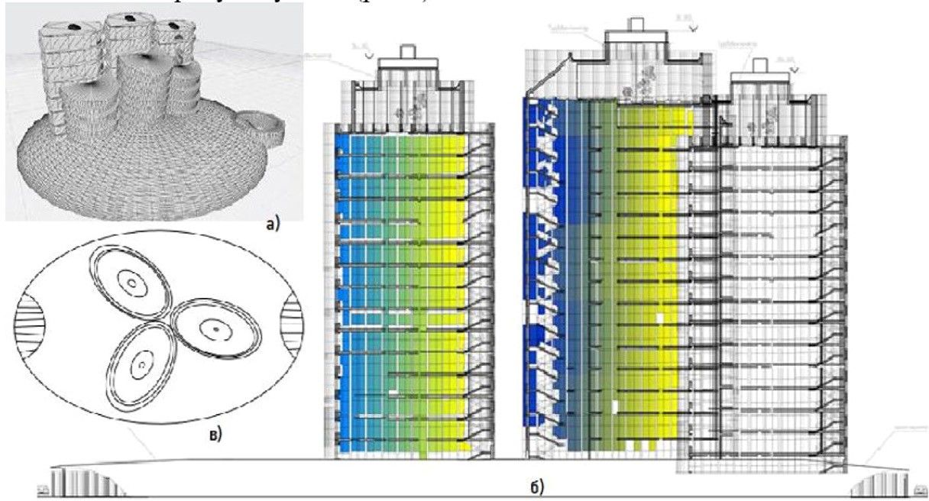

Рис. 1. Варианты комплексной застройки объединенные общей фундаментнотеххнической и паркиноговой зоной:
а) – «На панцире черепахи»; б) – с верхними техническими этажами и инвенторнорной крышей, в) – вид комплекса (б) сверху

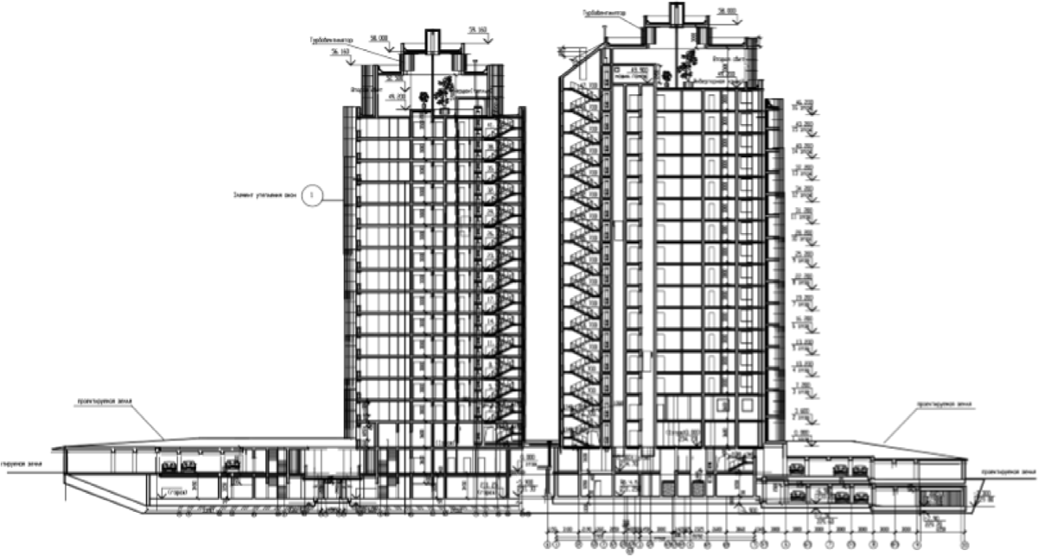
Актуальные проблемы современного строительства. Ч. 2

Рис. 2. Разрез проектируемого комплекса

Теплоизоляция как важнейший фактор энергоэффективности

В условиях Севера такие дома все же нуждаются в дополни- тельном электроснабжении в рядовом объеме (до 10 кВт час на 1 м2 отапливаемой площади в год). Например, для обычного кирпично- го дома нормой считается 200–300 кВт в час на 1м2. Этого вполне хватает для горячего и холодного водоснабжения, вентиляции, ото- пления и канализационной системы. Отметим, что в некоторых зо- нах, где близко к поверхности земли находятся термальные воды, можно использовать их энергию [3]. Основные теплопотери: на- ружные стены – 35–40 %, крыша – 30 %; окна – 21 %, перекрытие первого этажа, двери. Из-за низких температур, больших скоро- стей ветров повышаются требования к ограждающим конструк- циям жилых домов. Стены должны быть из высокопрочных мате- риалов, исключающих их продуваемость [1]. Применение новых материалов, в частности утеплителя Quad Core, обладающего низ- ким коэффициентом теплопроводности, позволит значительно со- кратить требуемую толщину стен, по сравнению со стандартными

«Первые шаги в науке»

материалами. Для удовлетворения требований норм теплосопро- тивления толщина стены из традиционного кирпича и железобе- тона должна быть не менее 2,5 м, что является полностью абсурд- ным и экономически нецелесообразным. Стена разрабатываемого дома, при средней толщине в 680 мм (380 мм бетон + 200 мм уте- плитель + 100 мм навесного фасада) полностью удовлетворяет тре- бованиям современных нормативов и, более того, превышает их, за счет использования утеплителя, Qard Core (коэффициент тепло- проводности λ=0,019 Вт/(м*К). Требуемая расчетная толщина уте- плителя составляет 100мм.

Энергоэффективные инженерные сети

Добиться показателей энергоэффективного дома одним лишь качеством теплоизоляции невозможно. Основной ресурс энергосбе- режения связан не только с дальнейшим утеплением оболочки зда- ния, но и с инженерными системами, и самое важное сократить по- тери: освещение, вентиляция и горячее водоснабжение, утилизация тепла вытяжного воздуха и канализационных стоков (много тепла теряется с удаляемой теплой водой). В концепции пассивного дома возврат тепла от этих стоков тоже очень важен. Отличие пассивно- го дома: особые требования к его конструктивным особенностям, качеству окон и дверей, инженерному оснащению, датчикам дви- жения [2]. Энергоэффективный дом позволяет создать комфортный микроклимат, со снижением потребления отопления и кондициони- рования. Разработана воздушная система отопления, позволяющая регулировать характеристики внутреннего микроклимата дома, бла- годаря приточно-вытяжной вентиляции с рекуперации тепла. Данная технология позволяет закольцевать систему воздухообмена за счет воздушных каналов внутри стен, в частности, когда холодный воз- дух у пола помещения затягивается самотеком во внутренние меж- стеновые каналы и поднимается по ним на верх помещения. Также большинство помещений имеют рекуператоры. Представленные выше решения снизят затраты на прогрев помещений (рис. 3).

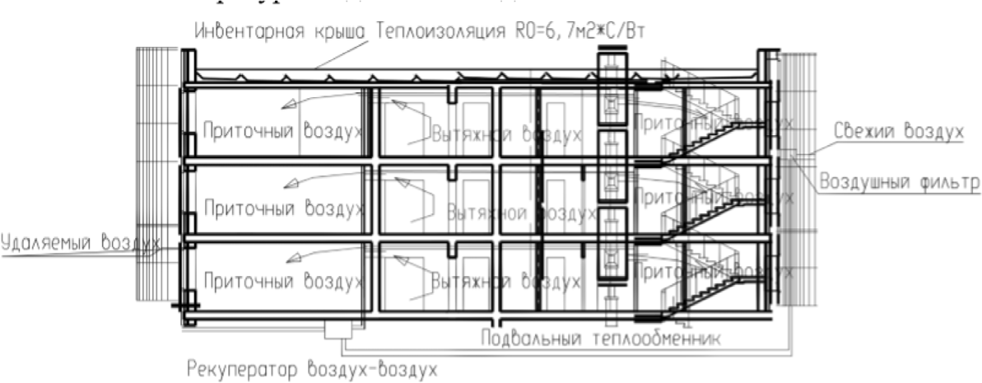
Актуальные проблемы современного строительства. Ч. 2

Рис. 3. Схема воздушной системы отопления в здании

Применение силы ветра для повышения энергоэффективности

Каркас здания монтируется из быстротвердеющего агло- пористобетона (до 7 суток твердения). Срок возведения карка- са 12–16-этажного здания по данной технологии сокращается до 84 дней. Общие этажи комплекса включают в себя, зоны паркинга, сквозных проходов, небольших торговых сетей. За счет поднятия уровня первого этажа возможно размещение в комплексе детско- го сада. Все вышеперечисленные жилые и нежилые части здания нуждаются в обеспечении тепловой энергией. В условиях севера, одной теплоизоляции недостаточно для удовлетворения данной потребности. Пассивный дом может отапливаться электрически- ми конвекторами, что значительно повысит энергонезависимость дома. Использование общепринятых систем солнечных батарей, в зонах, где по восемь месяцев нет солнца, не рентабельно. В дан- ных климатических условиях актуальным альтернативным источ- ником энергии является ветер.
Исследуемая территория расположена в районе с очень высо- кими ветровыми нагрузками. Расчет ветровой нагрузки произво- дится подобным образом. За основу берется нормативное значение ветровой нагрузки, действующее в данном регионе, которое умно- жается на поправочный коэффициент высоты здания [4]:

«Первые шаги в науке»

W = W₀ ∙ k, (1)
где W – ветровая нагрузка на квадратный метр площади; W₀ – нор- мативная величина по региону; k – поправочный коэффициент, учи- тывающий высоту над поверхностью земли.
В зависимости от расчетного значения ветрового давле- ния и в зависимости от розы ветров, планируется расположе- ние здания.
Теоретически считается чем больше лопастей, чем они длин- нее тем больше эффект, но тем они тяжелее и тем больше энергии будет затрачено именно на собственное движение, поэтому монти- руются не горизонтальные а вертикальные роторные вентиляторы соединенные в единую цепь – на верхнем техническом этаже каж- дого здания монтируется ветряная электростанция, вырабатыва- ющая электричество с помощью специальных генераторов в виде ветряных турбин (рис 4.).
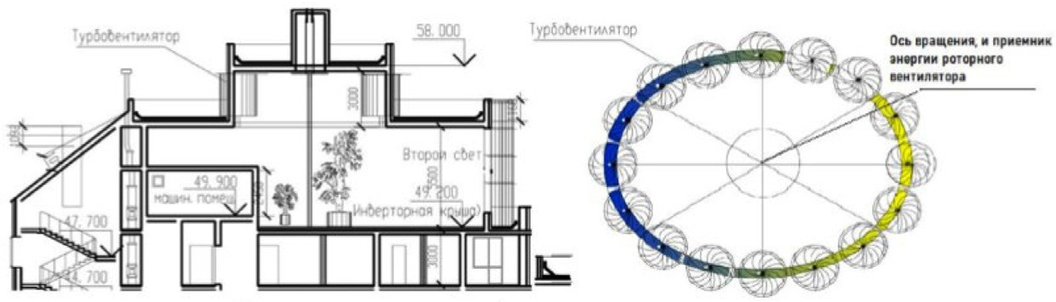
Рис. 4. Схема выработки дополнительной энергии, за счет установки ветряных роторных вентиляторов

Именно такая электроэнергия классифицируется, как эколо- гическая. Это означает, что наряду с идеальными теплоизоляци- онными материалами и технологиями, применяются инженерные решения, позволяющие вовсе отказаться от потребления внеш- ней энергии, а в некоторых случаях ещё и вырабатывать сверх требуемых норм [4]. При этом расходы в сблокированных здани- ях еще ниже.

Актуальные проблемы современного строительства. Ч. 2

Оазис в Арктике

Плоская поверхность кровли позволяет расположить на ней территорию для релаксации и активного отдыха. Зимний сад с бас- сейном – это замечательное архитектурное сооружение, играющее большую роль в комфортном обустройстве. Данный проект являет- ся довольно сложным и предусматривает создание систем очистки поступающей воды из дождевых и снеговых осадков, кондицио- нирования и отопления, светопрозрачных конструкций в условиях Севера. Однако все сложности многократно окупаются при прак- тическом использовании воплощенной в жизнь идеи.
Водоснабжение зимнего сада осуществляется капельным спо- собом, за счет поступающей и накапливающейся в специальном резервуаре, в том числе и конденсационной влаги. По этим сто- кам будет собираться дождевая и талая вода, попадающая по же- лобу сквозь кровлю. Под насыпным слоем обустраивается дре- нажная система, в виде профилированной мембраны, дренажной решетки из каналов и сборных желобов или труб, расположенных под уклоном 5–6 градусов, позволяющим перераспределить воду и при необходимости излишек воды направлять в канализацион- ную систему. Удорожание строительства на Севере обусловлива- ется не только природно-климатическими, но и экономическими факторами, что вызывает необходимость сокращения сроков стро- ительства, однако это не повод полностью превратить свою жизнь в каменные джунгли.
Основное назначение зимнего сада – это предоставление воз- можности пребывания среди зеленых насаждений людям, которые по восемь месяцев в году не видят тепла. На Севере красивые зим- ние сады не только место релаксации, но и способ взращивания художественного вкуса его обитателей. Такое времяпрепровожде- ние расширит у детей познания о флоре и научит бережно отно- ситься к природе. Войдя в такой райский уголок, вы получите за- мечательную возможность наслаждаться и отдыхать. Кроме того, правильно смонтированная кровля прослужит не менее 25–30 лет.

«Первые шаги в науке»

Заключение

Отличие разработанного «Пассивного дома»: он отвечает тре- бованиям особых условий Севера, к его конструктивным особен- ностям, качеству окон и дверей, инженерному оснащению. Данный энергоэффективный комплекс позволит создать комфортный ми- кроклимат, со снижением потребления отопления и кондициониро- вания, шлюзовая система проникновения в комплекс позволит ми- нимизировать возможные сквозняки и повреждения ограждающих конструкций из-за излишней влаги. Ориентация дома и планиров- ка в значительной степени определяются природно-климатически- ми условиями Севера. Возможно, что до реализации проекта, еще слишком далеко, но только амбициозное отношение к собствен- ным идеям позволяет их продвижению.

Литература
- Бурлаченко О. В., Скибин Г. М., Чередниченко Т. Ф. Планировочные, конструктивные и технологические приемы реконструкции зданий. Волгоград: ВолгГАСУ, 2009. 88 с.
- Энергосберегающее жилье. URL: https://remont.boltai.com/topics/ener- gosberegayushhee-zhile/ (дата обращения 15.03.2020).
- Разенкова А. Н. Строительство пассивного дома // Новые технологии в теплоснабжении и строительстве: сборник работ аспирантов и студентов – сотрудников научно-исследовательской лаборатории «Тепло-энергетические системы и установки». Выпуск 16. Ульяновск: УлГТУ, 2018. С. 54–57.
- Морозов В. В. Расчет ветровой и снеговой нагрузки на кровлю в зави- симости от региона проживания. URL: https://expert-dacha.pro/stroitelstvo/kry- sha/ustrojstvo/nagruzki.html (дата обращения 15.03.2020).

Актуальные проблемы современного строительства. Ч. 2

УДК 364.122
Савелий Александрович Ионов, учащийся
Марина Викторовна Кравец, учащийся
Адель Назимовна Али-заде, учащийся
(ГБОУ СОШ № 246 г.
Санкт-Петербурга)
E-mail: luda777shap@yandex.ru

Saveliy Aleksandrovich Ionov,
school student
Marina Viktorovna Kravets,
school student
Adel Nazimovna Ali-zade,
school student (Secondary school No. 246,
Saint-Petersburg)
E-mail: luda777shap@yandex.ru

УРБАНИЗАЦИЯ ПРИМОРСКОГО РАЙОНА: ПРОБЛЕМЫ И ПЕРСПЕКТИВЫ

URBANISATION OF THE PRIMORSKIY DISTRICT: PROBLEMS AND PROSPECTS
В статье рассматриваются основные критерии и проблемы возведения современных новостроек в городе Санкт-Петербург. По критериям, выделен- ным в данной статье, был независимо проанализирован Приморский район, а также подробно проанализирован строящийся микрорайон в направлении Комендантского проспекта, с целью выделить основные преимущества и не- достатки строящихся новостроек на данной территории. Предложены пути ре- шения выявленных проблем в сфере урбанистики. При анализе был применён кабинетный метод исследования. Также, для объективизации полученных дан- ных, не были привлечены специальные ресурсы каких-либо коммерческих или государственных организаций.
Ключевые слова: новостройки, урбанистика, благоустройство дворов, со- циальная инфраструктура, Приморский район, застройщик.

The article scrutinizes the main criteria and problems of creation of the mod- ern newbuildings in St. Petersburg. Based on the criteria, highlighted in this article, the Primorskiy district has been analyzed independently and developing part of the Komendantskiy avenue area has been also analyzed with purpose to emphasize main advantages and disadvantages of the newbuildings in this area. The way to solve discovered problem in view of urbanism is proposed. The cabinet research method was used for data analyze. To objectify the data obtained the special resources of any commercial or governmental organizations have not been used.
Keywords: new buildings, urbanism, inner yards improvement, social infra- structure, Primorskiy district, developer.

«Первые шаги в науке»

Сегодня на рынке жилой недвижимости в Санкт-Петербурге сложилась достаточно равная конкуренция между застройщика- ми разных уровней капитала. Покупатели располагают всеми вы- годными предложениями по городу с помощью свободного досту- па к информации через сеть. Квартиры в новостройках, как товар, очень дифференцированы и имеют широкий спектр опций под кон- кретного покупателя: от жилья класса эконом до элитной недви- жимости. Поэтому покупатели при выборе нового жилья всё чаще стали обращать внимание на благоустройство дворов и социаль- ную инфраструктуру вокруг дома. И действительно, жизнь в ново- стройках не заканчивается в купленной квартире, а продолжается ещё на тротуарах, детских площадках и прогулочных зонах. В соз- дании благоприятных условий жизни вне квартиры сегодня заин- тересованы участники отношений на рынке недвижимости. Для администрации важно, чтобы новый микрорайон увеличивал про- изводственные мощности города. В тоже время, для застройщика важно, чтобы купили квартиру именно в его жилищном комплек- се (далее ЖК), а значит, благоустройство прилегающих террито- рий становится одним из показателей его конкурентоспособности на рынке. Для жителей важно, чтобы они и их дети жили в прият- ном окружении, где можно спокойно гулять по вечерам.
Однако, благоустройство прилегающих территорий и соци- альная инфраструктура слабо регламентирована нормативно- правовыми актами, поэтому нормы по данным критериям весьма условны и определяются самим рынком недвижимости. На сегод- няшний день, к вышеуказанным критериям можно отнести: нали- чие прогулочных зон, парковочных мест, проезд во дворе, газон и озеленение, детские площадки, мусоропровод, социальная ин- фраструктура, а также дизайн ЖК. Проанализируем каждый из вышеперечисленных критериев на примере нового микрорайона в Приморском районе (направление Комендантского проспекта). Прежде чем рассуждать об обязательных элементах благоу- стройства нужно определиться с его формой и местоположени- ем. В период 90-х многие застройщики даже не задавались этим

Актуальные проблемы современного строительства. Ч. 2

вопросом, т. к. перед ними стояла максимально простая задача – продажа максимального количества жилья в ограниченное время. Следствием этого стали многоэтажные панельные дома, которые не сильно отличались от типовых домов в СССР. Корпуса панель- ной недвижимости зачастую строились хаотично и слишком близ- ко друг к другу, вытесняя двор ближе к другим ЖК или основной улице. Таким образом, придомовые территории становились бес- хозными, поскольку не было понятно, к какому объекту недвижи- мости они относятся. Со временем, состояние прилегающих тер- риторий ухудшалось, а их благоустройством занимались только отдельные группы инициативных жителей или, в лучшем случае, муниципалитет. Нередко испорченные площадки во дворе сноси- ли, оставляя за собой песчаные пустыри, парковки или даже мусор- ные баки. В итоге окна квартир либо упирались в другой корпус, либо выходили на мрачные пустыри или на открытые мусорные баки. Вышеперечисленные факторы способствовали становлению депрессивной атмосферы проживания. На основе этого, можно выделить первую проблему – угловая и параллельная застройки. Эти два типа недвижимости предполагали, что панельная застрой- ка будет располагаться параллельно друг другу или образовыва- ли бы угол. Однако, со временем выяснилось, что данный тип за- стройки непрактичен с точки зрения урбанистики по нескольким причинам: недостаточное количество площадей для придомовых территорий при строительстве, их обезличивание, испорченные прогулочные зоны и детские площадки, появление земельных пу- стырей, неприятный вид из окна, лабиринты из бесконечных дво- ровых проездов, а также недостаток в парковочных местах.
Сейчас же среди крупных застройщиков наблюдается тен- денция к созданию закрытых дворов внутри ЖК, что позволя- ет решить вышеперечисленные проблемы с наименьшими затра- тами. Застройщик на этапе проектирования ЖК рассчитывает точную площадь внутреннего двора, учитывая все нюансы его благоустройства. Площадки и прогулочные зоны становятся об- щедомовым имуществом ЖК, а значит, доступ к ним будет толь-

«Первые шаги в науке»

ко у жителей этого ЖК. Это значительно увеличивает их качество и срок службы. Все земельные пустыри ликвидируются, т. к. их наличие будет приводить к увеличению издержек упущенных воз- можностей для застройщика. Аналогично происходит с парковоч- ными местами внутри двора. Застройщик на этапе проектирования старается сэкономить место во дворе на парковочных территориях, перемещая их в подземные паркинги или за пределы двора. Вместе с этим решается проблема дворовых лабиринтов. Вопрос непри- ятного вида на другой корпус решается тремя способами: этаж- ностью корпусов, цветовой раскраской ЖК и особой формой кор- пусов. Отличным примером новостройки с закрытым двором стал ЖК Ultra City от застройщика «Северный Город» (из группы RBI). Также очень важным элементом двора являются газоны и зе- лёные зоны, ведь именно они отвечают за связь жителей ЖК с при- родой. Однако, газоны являются главным полем для ошибок со стороны застройщика. И самой распространенной ошибкой сре- ди застройщиков является широкая газонная зона у корпуса. Как показала практика, людям куда приятнее ходить у красивого фаса- да или по широкому тротуару, нежели наблюдать большие газон- ные прямоугольники, по которым запрещено ходить. ЖК «Чистое Небо» показал, что газона в 1–1,5 метра вдоль тротуара вполне до- статочно. Однако, отсюда вытекает следующая распространённая проблема – газонные пустыри. Просто выделить место под зелё- ные участки недостаточно, их нужно ещё засадить невысокими деревьями и декоративными кустарниками. Иначе в скором вре- мени газон превратится в очередной бесполезный земельный пу- стырь. Отдельно нужно отметить, что застройщик должен пра- вильно подбирать расположение пешеходных дорожек у корпусов и прогулочных территорий. В противном случае появятся тропин-
ки, сильно ухудшающие качества газона [1].
Не стоит забывать про детские площадки, которые тоже игра- ют немаловажную роль при выборе квартиры в ЖК, особенно у по- купателей с детьми школьного и дошкольного возрастов. Закон не обязует застройщика ставить какую-либо детскую площадку

Актуальные проблемы современного строительства. Ч. 2

при постройке ЖК. Закон лишь обязует строить её безопасной при повседневной эксплуатации [2]. Однако, наличие конкурен- ции на рынке новостроек, обязует застройщика тщательно под- ходить к вопросу расположения детских площадок у ЖК. Другой вопрос – качество поставленной детской площадки, на котором все застройщики пытаются сэкономить. Выделим основные эле- менты, которые оказывают благоприятное впечатление от дет- ских площадок: мягкое покрытие, красивые скамейки, уличные урны около скамеек, стандартные качели, качели-гнездо (качели- ватрушка), карусель, канатный (верёвочный) городок, большой городок с горками, песочница, яркий цветной дизайн. Также дет- ской площадке пойдут на пользу спортивные тренажёры, столы для настольного тенниса и небольшая беседка. Так площадку бу- дет интересно посещать и детям старше 15 лет, а родители смо- гут не только следить за ребёнком, сидя на скамейке, но и полезно проводить время рядом со своими детьми [3]. Однако, самой ак- туальной проблемой детских площадок является не разнообразие игровых зон, а их травмоопасность. Конечно, производители дет- ских площадок учитывают все нормы ГОСТа при создании игро- вых элементов, но всё ещё существует элемент детской площад- ки, на котором многие экономят – мягкое покрытие. Дело в том, что в действующем ГОСТе [4] об общих требованиях к безопасно- сти детских площадок, обязательно ударопоглощающее покрытие определённой толщины. Но необходимая толщина синтетических покрытий (например, тартанового напольного покрытия, которое так любят использовать застройщики) определяется при испыта- ниях указанных в другом ГОСТе [5]. В нём также указывается, что в травмоопасных зонах синтетическое покрытие детской площадки должно быть толще в 2–3 раза (в среднем 30–40 мм). Но на прак- тике такие испытания редко проводятся и зонирования по толщи- не, соответственно, нет. Иногда покрытие даже не достигает не- обходимых 10–15 мм, из-за чего оно приобретает исключительно декоративный характер. К сожалению, эта проблема существует и в новостройках Приморского района.

«Первые шаги в науке»

Многие жильцы новостроек забывают перед покупкой квартиры посмотреть систему мусоропровода. Да, большинство застройщи- ков соблюдают все нормы мусоропровода и делают его закрытым. Однако, баки в зарешёченных блоках всё ещё обладают опреде- ленными недостатками. Во-первых, если сам бак открытого типа, то в густонаселённом месте он будет переполняться. И мусор как всегда будет валяться рядом, но уже за решёткой. Во-вторых, на дизайне самого зарешёченного блока экономит каждый застрой- щик (в домах ниже бизнес-класса), из-за чего он слишком выде- ляется и выглядит как очередная трансформаторная будка. Одним из решений для его облагораживания, может быть роспись различ- ными цветами или наличие логотипа ЖК. Также, можно нарисо- вать на нём какие-то детские сюжеты, ведь этот зарешёченный блок нередко находится относительно близко к детской площадке. В-третьих, существующая система мусоропроводов недостаточна совершенна, может быть применен опыт зарубежных стран, в кото- рых активно переходят на подземные мусоросборники, погружая огромные герметичные ящики под асфальт, ем самым, оставляя на- верху лишь скромный и красивый ящичек мусороприёмника [6]. Но самые большие проблемы вызывают мусорные урны у корпу- сов многоэтажек. Дело в том, что застройщик не всегда правильно рассчитывает объём мусора, который будут выбрасывать жители, проходя мимо корпуса, детской площадки или любого другого объ- екта. Следствием этого становится ужасная картина, когда (к при- меру) рядом со входом подъезд стоит переполненная урна, а рядом с ней валяется мусор, который неудачно попытались положить на вершину этой «мусорной горы». Прибавьте к этому ветер, и тогда весь лёгкий мусор будет летать по тротуарам и дорогам. Поэтому мусорные урны должны быть более ёмкими (сохраняя при этом эстетичный вид) и встречаться на улице чаще.
Одним из главных критериев оценки ЖК с точки зрения урба- нистики всё же является наличие социальной инфраструктуры (ре- стораны, школы, детские сады, парки, торговые центры, библиоте- ки и т. д.) вокруг него. Кажется, что от застройщика здесь ничего

Актуальные проблемы современного строительства. Ч. 2

не зависит, но это не так. Именно застройщик определяет объём торговых помещений на первом (цокольном) этаже. В интересах самого застройщика запросить поддержку государства на построй- ку детского сада или школы, т. к. это сделает его ЖК более кон- курентоспособным на рынке жилой недвижимости. Но вот с ком- мерческими нежилыми объектами недвижимости (бизнес-центры, торговые центры и т. п.) возникает вопрос интересов и перспек- тив конкретного микрорайона [7]. На данный момент существует только одно практичное решение этой проблемы: низкая плотность застройки микрорайона, которая позволит в дальнейшем легко интегрировать в его структуру различные объекты социального назначения. При низкой плотности застройки микрорайона так- же решаются проблемы загруженности автомобильного трафика, автомобильных выхлопов и нехватки прогулочных зон вдоль ули- цы. Но стоит помнить, что слишком низкая плотность застройки может способствовать к появлению вышеупомянутых бесхозных пустырей. В строящемся микрорайоне Приморского района уме- ренно низкая плотность застройки является главным критерием. В новом микрорайоне Приморского района стоит отдельно вы- делить хороший архитектурный код разных ЖК. Все застройщики используют яркие цвета, смелые архитектурные решения разных стилей и направлений, экспериментируют с этажностью и распо- ложением корпусов. Однако, все ЖК соблюдают единый архитек- турный контекст. Цветовая палитра одного ЖК плавно перетека- ет в цветовую палитру другого ЖК, имея с ним общие цвета (как у ЖК «Чистое Небо» и ЖК «Полис на Комендантском»). Корпуса либо обособлены от других ЖК, формируя закрытый двор (как в ЖК Ultra City), либо стоят гармонично с корпусами другого ЖК, отличаясь только цветом. Независимо от архитектурных идей, все ЖК стоят на замкнутых территориях, соблюдая ограничения ли- нейной транспортной сети (как в ЖК YOGA). Интересное дизай- нерское решение принял застройщик «Северный Город». Они по- ставили рядом с ЖК Ultra City большую абстрактную скамейку в виде лежащей цветной спирали, отдалённо напоминающую (по

«Первые шаги в науке»

форме) древесную или апельсиновую стружку. Подобные арт-объ- екты и предметы ландшафтного дизайна делают улицы микрорай- она ярче, современнее и намного приятнее для пеших прогулок [8]. Подводя итоги, Приморский район не располагает всеми по- ложительными качествами для урбанистики. Новостройки в нём всё ещё обладают рядом заметных недостатков, которые требуют доработки. Но в перспективе, именно этот район должен стать са- мым благополучным и приятным для жизни в Санкт-Петербурге. Плотность застройки умеренная, много рекреационных ресурсов и зелёных зон, развитая социальная инфраструктура и большин- ство жителей не собираются уезжать отсюда в другой район [9]. Застройщики постоянно следят за особенностями спроса и тен- денциями рынка недвижимости в Приморском районе, стараясь не просто строить «муравейниковые спальники» на окраине, а соз- давать самостоятельное, полноценное продолжение города, отве-
чающего всем правилам урбанистики.

Литература
- Чем плохи многоэтажные микрорайоны на примере Кудрово. URL: https://youtu.be/7QKEeuWKbTw (дата обращения: 14.01.2020).
- Требования к покрытиям для детских и спортивных площадок в 2019 году. URL: https://tramplinsport.ru/info/trebovaniya-k-pokrytiyam-dlya-detskih-i- sportivnyh-ploschadok (дата обращения: 14.01.2020).
- Детские площадки во дворе – требования и содержание. URL: https:// mydomcom.ru/articles/mkd/obshhee-imushhestvo/detskie-ploshhadki-trebovaniya- i-soderzhanie/ (дата обращения: 16.01.2020).
- ГОСТ Р 52169–2012. Оборудование и покрытия детских игровых пло- щадок. Безопасность конструкции и методы испытаний. Общие требования. URL: http://docs.cntd.ru/document/1200100100 (дата обращения: 16.01.2020).
- ГОСТ Р ЕН 1177–2013. Покрытия игровых площадок ударопоглоща- ющие. Определение критической высоты падения. URL: http://docs.cntd.ru/ document/1200105646 (дата обращения: 17.01.2020).
- Мусоропровод – первый признак плохого жилья. URL: https://varlamov. ru/2762654.html (дата обращения: 20.01.2020).
- Илья Варламов про будущее городов: где мы будем жить? Лекция на Moscow Urban FEST 2019 в Зарядье. URL: https://youtu.be/0TcmMFxd11o (дата обращения: 22.01.2020).

Актуальные проблемы современного строительства. Ч. 2

- Между городом и пляжем: обзор новостроек Приморского района. URL: https://www.novostroy-spb.ru/statyi/mejdu_gorodom_i_plyajem (дата обращения: 15.01.2020).
- Приморский район: комфортно ли в нём жить? URL: https://www. youtube.com/watch?v=xaXmuGNLzmA (дата обращения: 15.01.2020).

УДК 338.27
Артем Сергеевич Федосеев, студент Алина Евгеньевна Углова, студент (Санкт-Петербургская академия управления городской средой, градостроительства и печати)
E-mail: frederichn455@gmail.com, alinauglova7@gmail.com

Artem Sergeyevich Fedoseev, student Alina Evgenievna Uglova, student (Saint Petersburg Academy
of Urban Environment, Urban Planning and Printing)
E-mail: frederichn455@gmail.com, alinauglova7@gmail.com

ТЕХНОЛОГИЯ СТРОИТЕЛЬСТВА ЭНЕРГОЭФФЕКТИВНЫХ ДОМОВ LAKKA

THE TECHNOLOGY OF BUILDING ENERGY- EFFICIENT HOUSES LAKKA

В работе представлена общая информация об одной из наиболее совер- шенных на данный момент технологии строительства энергоэффективных до- мов финской компании Lakka: принципы достижения энергоэффективности, основная информации о конструктивных элементах, плюсы материалов Lakka. В связи с технологическим прогрессом, появилось множество возможностей удовлетворить запросы самых требовательных заказчиков. Возрастают требо- вания, предъявляемые как к комфорту жилья, например, возможность контро- лировать микроклимат в доме, а также особая архитектура, скажем, просторные гостиные и большие панорамные окна. В данной научной работе приводятся способы решения этих проблем компанией Lakka, являющейся одной из веду- щих фирм в области каменного домостроения.
Ключевые слова: строительство, методы, технологии, Lakka, теплобло- ки, энергоэффективность.

The work provides general information about one of the currently most ad- vanced technologies for building energy-efficient houses of the Finnish company

«Первые шаги в науке»

Lakka: principles for achieving energy efficiency, basic information about structural elements, advantages of Lakka materials. In connection with technological progress, there are many opportunities to satisfy the most demanding customers. Requirements for housing comfort are increasing, for example, the ability to control the micro- climate in the house, as well as the special architecture, for example, spacious liv- ing rooms and large panoramic windows. This scientific work provides solutions to these problems by Lakka, one of the leading companies in the field of stone housing. Keywords: construction, methods, technologies, Lakka, warmblocks, ener-
gy efficiency.

Под энергоэффективным домом подразумевается дом, в кото- ром сведено к минимуму потребление энергии от внешних источ- ников, например, газа, электричества и прочего. Такие дома с при- менением теплоблоков строятся в Финляндии с 1985 г. Сейчас технология занимает 70 % рынка финского каменного домостро- ения. Примером энергоэффективного дома могут послужить ка- менные дома, выполненные по финским технологиям компанией KIVITALO [1].
Энергоэффективность осуществляется путем рационального использования энергии, элементами энергоэффективности являются:
  - высокоэффективная теплоизоляция;
  - окна и двери с низкой теплопроводностью;
  - вентиляция с системой рекуперации воздуха;
  - утепление высокоэффективной теплоизоляцией кровли, стен, фундамента;
  - отсутствие мостиков холода [2].
На сегодняшний день каждому строению присваивается класс энергоэффективности, показывающий процентное отклонение фак- тического удельного годового расхода энергетических ресурсов от базового уровня (табл. 1).
Чтобы определить тип фундамента необходимо провести ге- ологический анализ грунта и уже по результатам инженерно-ге- ологического взыскания решать какой фундамент использовать: лента, плита, сваи с ригелем или TFA – трехлучевые фундаменты повышенной надёжности.

Актуальные проблемы современного строительства. Ч. 2

Таблица 1
Присвоение класса энергоэффективности

Класс энерго- эффек- тивности | Наименование | Отклонение значения фактического удельного годового расхода энергоресурсов от базовых показателей, %
A++ | Близкий к нулевому | −75 и менее
A+ | Высочайший | От −60 до −75
A | Очень высокий | От −45 до −60
B | Высокий | От −30 до −45
C | Повышенный | От −15 до −30
D | Нормальный | От 0 до −15
E | Пониженный | От +25 до 0
F | Низкий | От +50 до +25
G | Очень низкий | Более +50

На монолитную подошву, сделанную на прочном основании, устанавливают теплоблоки EMH400 PRO [3]. Он утепляется за счет вставки из утеплителя Neopor-2 [4]. Это EPS с добавлением графи- та, который эффективнее пенополистирола на 20 %. Коэффициент теплопроводности теплоблоков равен 0,17 Вт/м2*К. Керамзитобетон имеет баланс между хорошими утеплительными свойствами, от- личной звукоизоляцией и несущей способностью. Прочность при сжатии рассматриваемого нами блока =30 МН/м2. Блоки имеют ге- ометрически правильную форму, из-за чего быстро и удобно укла- дываются. Что в первую очередь уменьшает человеческий фактор. В керамзитобетонной части блока имеются отверстия для заливки бетона и пазы для установки арматуры, что многократно ускоря- ет процесс армирования и замоноличивания конструкции. С вну- тренней и с внешней стороны ленты фундамент утеплен плитами из EPS. Дополнительное утепление не позволяет холоду проник- нуть к основанию, защищая от промерзания цоколь и фундамент.

«Первые шаги в науке»

Стены возводятся из того же блока, что и фундамент. Это позво- ляет избежать большого количества мостиков холода [5]. Маленькая толщина стен позволяет добиться большей площади помещения. На углы устанавливают специальные угловые блоки. Все типы блоков имеют геометрически правильную форму, а также быстро и удобно укладываются, особенно в сравнении с кирпичом. Это позволяет тратить на кладку меньше времени, а также сделать иде- ально ровный слой штукатурки, всего 5 мм. Окна можно монти- ровать прямо в теплоизоляцию. Через отверстия для проливания бетона в блок можно проводить коммуникации без штробления стен еще на стадии строительства, уменьшая время работы и об- ходясь без швов в стенах.
KIVITALO используют преднапряженные ж\б плиты перекры- тия «Меликонполар» 180 мм. Оптимальное сочетание длины и тол- щины плиты подбирается исходя из длины пролета и нагрузки на плиту. Плиты могут достигать длины до 13 метров. Современная архитектура требует больших пространств. Такие плиты покрыва- ют большие площади, отвечая этим требованиям. Целесообразно использовать плоскую кровлю, так как она:
  - рассчитана на снеговую нагрузку в 500 кг/м2;
  - с плоской кровли не сходит снег;
  - комнаты под кровлей имеют лучшую эргономику и боль- шее пространство.
Каждый этаж оборудован теплым полом – основным источ- ником тепла в доме. Такая система является наиболее комфортной для человека, т.к. температура у ног на 2–3 °С выше температу- ры у головы. Температура теплоносителя регулируется автомати- чески в зависимости от температуры наружного воздуха. Также автоматически поддерживается заданная температура отдельных помещений.
Финские технологии строительства предполагают укладку слоя теплоизоляции, который в полтора раза больше, чем в сте- нах. В представленном узле со скатной крышей теплоизоляция вы- полнена из эковаты. Материал экологически безопасен, не образу-

Актуальные проблемы современного строительства. Ч. 2

ет токсичных паров при нагреве, препятствует распространению огня. Толщина слоя эковаты достигает 400 мм. Такой слой обеспе- чивает надежную теплоизоляцию, препятствуя образованию сосу- лек. Мостик холода на стыке крыши и стены отсутствует, так как теплоизоляция стены соприкасается с эковатой, которая благода- ря своему строению плотно прилегает ко всем поверхностям и не образует щелей, создавая герметичную конструкцию.
Окна и двери так же должны быть энергоэффективными. Двери могут утепляться различными высокоэффективными теплоизоля- торами, например, EPS. Для окон применяются разные техноло- гии, такие как мультифункциональные напыления [6]. Компания Kivitalo использует окна Beeta, которые можно монтировать прямо в теплоизоляционный слой теплоблока. Они имеют класс энергети- ческой эффективности А, коэффициент теплоизоляции рассчиты- вается как 0,85-1,06 Вт/м2К, звукоизоляция – (Rw+Ctr) = 38–44 дБ, Е = 63–84. Дерево-алюминиевые входные двери со стеклянной вставкой IOSUAL имеют показатели теплоизоляции U = 0,70– 1,1 Вт/м2К и звукоизоляции (Rw+Ctr) = 32–40 дБ. Внутренние две- ри GammaIOAL соответственно U = 0,94–1,24 Вт/м2К и звукоизо- ляция (Rw+Ctr) = 28–35 дБ.
Традиционная естественная вентиляция устарела, так как из-за установки герметичных стеклопакетов нет инфильтрации воздуха через окна, что не позволяет классической вентиляции функциони- ровать. Более того, старая вентиляционная система не обогревает воздух, на это уходят ресурсы отопительных приборов, а это 25 % теплопотерь здания. Чтобы решить данные проблемы была при- думана система рекуперации воздуха. Она предполагает исполь- зование принудительной приточно-вытяжной вентиляции, в ко- торую встроен теплообменник. Выходящий из помещения воздух отдает тепло поступающему внутрь воздуху. Вентагрегат очища- ет воздух с улицы. Эти системы имеют КПД, равный 60–80 % [7]. Проведем сравнительный анализ наиболее популярных материа- лов, исходя из основных параметров (табл. 2) [8].

«Первые шаги в науке»

- Для определения толщины ограждающей конструкции найдем требуемое сопротивление теплопередаче исходя из санитарно-гигиенических и комфортных условий:
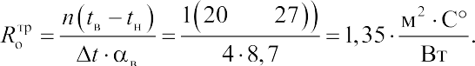

- Градусо-сутки отопительного периода для определения со- противления теплопередаче
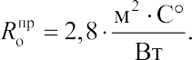
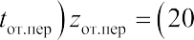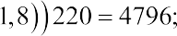

- Далее в расчетах будем применять Rопр как максимальное из Rотр и Rо пр. Считаем полное сопротивление теплопередаче для теплоблоков Lakka EMH 400PRO:
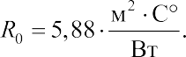

Для сосны 400 мм:
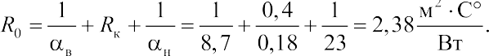

Для газобетона, пенобетона 400 мм:
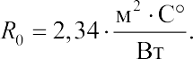

Актуальные проблемы современного строительства. Ч. 2

Для пенобетона 400 мм:
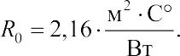

Для кирпичной кладки 400 мм:
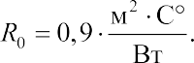

Пожароопасность дерева ограничивает высоту возводимых из этого материала построек двумя этажами. К прочим недостаткам можно отнести: гниение, высокое влагопоглощении, способном снижать теплоизоляционные свойства, растрескивание, постоян- ные усадки, крабление и образование мостиков холода в местах сочленения основных элементов, а так же мухи, откладывающие яйца в древесину не делают ее таким уж хорошим материалом.
При укладке кирпича требуется высококвалифицированный ка- менщик. Благодаря форме блоков и технологиям укладки, их можно устанавливать с высокой точностью, делая практически идеально ровную стену, в результате улучшая внешний вид здания и эконо- мя на отделке. Кирпичная кладка показала наихудший результат по сопротивлению теплопроводности. Чтобы теплотехника была как у теплоблоков, необходима стена, толщиной 3,1 м. Если взять большую комнату 12 на 10 метров с площадью по внешним сте- нам 120 м2, то экономия площади при использовании теплобло- ков в сравнении с кирпичом в 5 раз.
Для сравнения мы взяли пенобетон и газобетон средних ма- рок прочности, которые являются теплоизоляционно-конструк- ционными. Стены, толщиной 400 мм недостаточно для условий Санкт-Петербурга и их придется дополнительно утеплить. К дру- гим недостаткам относится хрупкость материалов, а также поры, в которых образуется грибок. Так же производители часто изме- ряют теплоизоляционные свойства этих материалов при нулевой

«Первые шаги в науке»

влажности, однако в реальности это невозможно, потому данные по сопротивлению теплопередаче могут быть завышены.
Таблица 2
Сравнительный анализ наиболее популярных материалов

Параметр | Газобетон D600 | Пенобетон D800 | Дерево, сосна | Полнотелый кирпич М200 | Теплоблок  Lakka
Плотность, кг/м3 | 600 | 800 | 500 | 1400 | 2100
Сопротивление теплопередаче (с условием утепления  для некоторых материалов), | 2,34 | 2,16 | 2,38 | 0,9 | 5,88
Прочность при сжатии (МН/м2) | 4,58 | 4,58 | 45 | 19,26 | 30
Водопогло- щение, % | 50 | 50 | 88 | 14 | 18
Толщина кладки, мм | 400 | 400 | 400 | 400 | 400
Звукоизоляция, дБ | 52 | 54 | 45 | 57 | 52
Пожаробез- опасность | Не горюч | Не горюч | Г3–Г4 | Не горюч | Не горюч

Энергоэффективные дома позволяют добиться снижения энер- гозатрат, что положительно влияет на экологию, а также являют- ся комфортными для проживания в любое время года. Каменные энергоэффективные дома аккумулируют тепло, позволяя тратить

Актуальные проблемы современного строительства. Ч. 2
228

на отопление минимум ресурсов, а летом не нагреваются благо- даря хорошей теплоизоляции. Заплатив за такой дом примерно на 20 % больше, чем за, например, деревянный, мы получим более комфортное жильё с теплотехникой в 3 раза лучше, с более про- сторными помещениями и современной архитектурой. В послед- ствии технология может развиться до постройки полостью энер- гонезависимых домов.

Литература
- Каменные дома из Финляндии – Kivitalo. URL: https://www.kivitalo.ru (дата обращения: 19.11.2019).
- Энергоэффективный дом. Выгодно ли строить энергоэффективный дом. URL: https://www.forumhouse.ru/journal/articles/5871-vygodno-li-stroit-en- ergoeffektivnyj-dom (дата обращения: 22.11.2019).
- Официальный сайт Lakka. URL: https://www.lakka.fi (дата обращения: 22.11.2019).
- Характеристики неопора. URL: http://www.econel.ru/neopor/ (дата об- ращения: 25.11.2019).
- Мостики холода. Как избавиться от температурного моста. URL: http:// gidproekt.com/chto-takoe-mostik-xoloda-kak-izbavitsya-ot-temperaturnogo-mosta. html (дата обращения: 28.11.2019).
- Энергоэффективные окна. URL: https://oknanagoda.com/okna/otveti/ ehnergoehffektivnoe-okno.html (дата обращения: 29.11.2019).
- Рекуператор. Вентиляционные установки с рекуперацией воздуха. URL: https://www.kk-k.ru/catalog/ventilation/chto-takoe-rekuperator/939-chto-ta- koe-rekuperator/ (дата обращения: 07.12.2019).
- Теплотехнический расчет с примером. URL: http://svoydomtoday.ru/ utepleniye-konstrukciy/210-teplotehnicheskiy-raschet-s-primerom.html (дата об- ращения: 10.12.2019).

СОДЕРЖАНИЕ
БЕЗОПАСНОСТЬ ДОРОЖНОГО ДВИЖЕНИЯ

Боушев В. Ю. Метод повышения безопасности
эксплуатации грузоподъемных машин 3
Букиров Р. Р., Васильева П. В. Моделирование характеристик
однотрубного гидропневматического амортизатора 10
Кириченко А. Д. К вопросу обоснования механических свойств массивов пород, полученных методом
гидроструйной цементации 19
Петров А. А. Влияние кавитации на процессы, протекающие в гидромониторной бурильной головке
с встроенным генератором гидродинамических колебаний 26
Семёнов Д. А. О способах повышения производительности
скреперов 33
Щербаков А. П., Абросимова А. А. К разработке методики проведения коррозионных испытаний сталей в различном
структурном состоянии для строительных машин 38
Богатов И. С. Анализ причин возникновения ДТП
с участием автомобилей каршеринга 45
Васильев В. А. Анализ водородных систем питания,
использующих водород в качестве моторного топлива 51
Кустовский К. А. Анализ источников электроэнергии
электробусов 56
Никифоров О. А. Анализ систем помощи при парковке грузового автотранспорта в условиях дефицита
визуальной информации 61
Поповцев Ф. Ю. Анализ системы подготовки
водителей в автошколах 68
Саргсян А. А. Анализ организации производства
на станции технического обслуживания 78
Шарова А. А. Полигон «Умный труд» как площадка
для обучения охране труда в строительной сфере 82

Актуальные проблемы современного строительства. Ч. 2
ЭКОНОМИКА И УПРАВЛЕНИЕ
Маркова Е. Д. Типы лени и особенности их проявления
у студентов технического вуза разных направлений подготовки 90
Важнин О. В. Цифровизация – перспективный путь
развития строительства 99
Веретин К. П. Мотивация и стимулирование
как эффективные способы управления персоналом 107
Дьячков С. В. Использование купольного домостроения для повышения конкурентоспособности объектов
малоэтажного строительства 115
Попов Н. В. Современная структура управления
как фактор конкурентоспособности компании 123
Васильева А. А. Особенности распределения
товаров предварительного выбора 129
Гладкова Ю. М. Влияние экологических реформ
на логистические виды деятельности 135
Гусева В. А. Логистическое обеспечение
реставрационных работ на труднодоступном объекте 143
Кузнецова А. С. Направления совершенствования
логистических процессов на складах ответственного хранения 149
Рябов К. Р. Платформенные решения для организации
обеспечения маркетинговых мероприятий 157
Верховцева Д. В. Коррупция как системная угроза
финансовой безопасности Российской Федерации 162
Власова В. С. Принятие управленческого решения
и экономическая безопасность 169

СУДЕБНЫЕ ЭКСПЕРТИЗЫ И ПРАВО
В СТРОИТЕЛЬСТВЕ И НА ТРАНСПОРТЕ

Иванов Ф. Я., Кошкина Н. С. Реки и каналы
как транспортные артерии города 178
Мироненко Р. Ю. Современный взгляд на особенности
«сталинской» застройки Кировского района Санкт-Петербурга 188

Содержание
231

«ПЕРВЫЕ ШАГИ В НАУКЕ»

Воронкова М. В. Проблематика разработки элементов
«пассивного дома» в технологических решениях проектов жилых комплексов для строительства
в особых условиях 200
Ионов С. А., Кравец М. В., Али-заде А. Н.
Урбанизация приморского района: проблемы и перспективы 212
Федосеев А. С., Углова А. Е. Технология строительства
энергоэффективных домов Lakka 220

Научное издание

АКТУАЛЬНЫЕ ПРОБЛЕМЫ СОВРЕМЕННОГО СТРОИТЕЛЬСТВА
Часть 2

Сборник научных трудов студентов, аспирантов и молодых ученых

Компьютерная верстка В. С. Весниной

Подписано к печати 26.12.2020. Формат 60×84 1/16. Бум. офсетная.
Усл. печ. л. 13,49. Тираж 300 экз. Заказ 144. «С» 97.
Санкт-Петербургский государственный архитектурно-строительный университет.
190005, Санкт-Петербург, 2-я Красноармейская ул., д. 4.
Отпечатано на МФУ. 198095, Санкт-Петербург, ул. Розенштейна, д. 32, лит. А.

